פרק 3 | היבטים כלכליים ופיננסיים של משבר האקלים

ערכן הכלכלי של צורות שונות של הון טבעי, כמו האוקיינוסים, מקורות המים, האוויר, האדמה והמערכות האקולוגיות, אף שהן מספקות שירותים לאדם וחיוניות לפעילות האנושית, אינו נסחר בשוק כמוצר ולכן אינו קל למדידה. מוצרים אלו נחשבים לא אחת מוצר או משאב ציבורי (Public good). למשתמשים במשאבים הציבוריים אין בדרך כלל אינטרס אישי ישיר לשמור עליהם, ולעיתים הם נפגעים עד כדי השמדתם. לתופעה זו קוראים "השפעה חיצונית שלילית", והיא משקפת את מה שקרוי בכלכלה "טרגדיית ההמונים" (Tragedy of the commons). השפעות אלה מבטאות ערך כספי של אובדן רווחה חברתית בעקבות הפגיעה באיכות הסביבה. תחום כלכלת הסביבה מציע פתרונות שונים שיסייעו בהפנמת השפעות חיצוניות שליליות אלו ובהקטנת הנזק הנגרם למשאבים הציבוריים.

פעילות האדם על פני כדור הארץ מביאה לפליטתם של גזי חממה (גז"ח) ומזהמי אוויר אחרים לאוויר שבאטמוספרה - אחד המשאבים הציבוריים. ההתחממות הגלובלית והפגיעה בסביבה ובבריאות האדם הנובעות מכך נחשבות להשפעות חיצוניות שליליות. במונחים של ניתוח כלכלי, משבר האקלים הוא השפעה חיצונית שלילית וניתן להגדירו ככשל שוק, כלומר כהשפעה שלילית שאין ביכולתו של השוק החופשי להתגבר עליו בכוחות עצמו, ויש הקובעים כי כשל שוק זה הוא המשמעותי ביותר בהיסטוריה.

מאחר שגבולות המדינות אינם מונעים מעבר גזי חממה, נוצרת תופעת ה"טרמפיסט" (Free rider), ולפיה רק המדינות שמפחיתות את הפליטות שלהן נושאות בעלות הפחתתן, והדבר מקטין את התמריץ של כל מדינה להגדיל את מאמציה להפחתת גז"ח. לכשל שוק זה יש גם היבט בין-דורי שכן לפליטות גז"ח יש אפקט מצטבר, וההשפעות הקטסטרופליות של שינויי האקלים יורגשו בעשורים הבאים.

פרק 3 עוסק בהיבטים כלכליים ופיננסיים של שינויי האקלים הנוצר מכשל שוק זה - עבור המדינה, המשק והמערכת הפיננסית, לפי החלוקה שלהלן:

חלק 3.1 | יעסוק בהיבטים הכלכליים של שינויי האקלים עבור המדינה ויסקור את ההערכות הכלכליות הקיימות בעולם ובישראל בנושא הנזקים שמקורם בשינויי אקלים ובנושא עלויות המיטיגציה והאדפטציה, וההשפעות על שוק התעסוקה.
חלק 3.2 | יעסוק בהסדר תמחור פחמן שמסייע בהפנמת עלויות חיצוניות ובכך מביא להפחתת פליטות גז"ח, בהתאם ליעדי פריז.
חלק 3.3| יעסוק בסיכונים למערכת הפיננסית שמקורם בשינויי האקלים.

מדובר בתחומים המצויים בהתהוות, אשר לגביהם מפותחות בעולם בשנים האחרונות מתודולוגיות ודרכי ניתוח. הדבר משפיע על דרכי הבדיקה ועל תכניו של פרק זה.

2.5% -18.1% |  | 8.5% -27.5% |  | 61 הסדרים  בעולם |  | 120 אירו
טווח מוערך של אובדן התמ"ג העולמי עד שנת 2050 בתרחיש BAU (Business as Usual, עסקים כרגיל בהיעדר הפחתת פליטות גז"ח) |  | טווח מוערך של אובדן התמ"ג באזור הים התיכון, המזרח התיכון ואפריקה עד שנת 2050 בתרחיש BAU (עסקים כרגיל, היעדר הפחתת פליטות גז"ח) |  | הסדרים לתמחור פחמן שאומצו על ידי מדינות, לפי מחקר של הבנק העולמי משנת 2020, אשר חלים על כ-22% מפליטות גז"ח העולמיים |  | עלות טונה פחמן לשנת 2030 לפי המלצת ארגון ה-OECD - מחיר אפקטיבי לשם מעבר כלכלות העולם לכלכלות מאופסות פחמן עד אמצע המאה ה-21
3.7 טריליון דולר |  | 1 - 18 טריליון דולר |  | 1,587 |  | 0
גובה החשיפה המצרפית העולמית של 16 הסקטורים בעלי החשיפה הגבוהה ביותר לרגולציית פחמן, נכון לשנת 2018, לפי הערכות של חברת דירוג בין-לאומית גדולה - ובהם סקטור האנרגייה, סקטור התחבורה וסקטור הבנייה |  | סך השווי העולמי המוערך של "נכסים תקועים" (Stranded assets) שיאבדו את ערכם כתוצאה מהעמידה ביעד של הגבלת עליית הטמפרטורה ב-°C 2, לפי ה-BIS (לרבות השבתת רזרבות של דלקים פוסיליים) |  | מספר התביעות שהוגשו בעולם בנושאי אקלים בשנים 986 – 2020 (בדגש על השנים האחרונות) לפי מכון המחקר Grantham ב-LSE - רובן הוכרעו לטובת התובעים |  | מספר הביקורות הסביבתיות הייעודיות שביצע הפיקוח על הבנקים בבנק ישראל במערכת הבנקאית משנת 2009, מתוך כ-300 ביקורות שבוצעו

חלק 3.1 | שינויי האקלים כתוצר של כשל שוק, וההערכות בדבר ההשפעות הכלכליות של משבר האקלים

סיכוני האקלים צפויים להשפיע על מצבה הפיננסי של המדינה באמצעות התמ"ג, שיעורי הצמיחה ותקציב המדינה, שכן ההשפעות של שינויי האקלים צפויות לגרום לנזקים מוחשיים לסקטורים שונים במשק לאורך זמן תוך פגיעה גם ביכולת לספק מוצרים ושירותים. נוסף על כך לשינויי האקלים יש השפעה ישירה על יציבות המחירים במשק. היקפו של ההפסד הכלכלי הצפוי עדיין לא ידוע (הוא נגזר מחומרת נזקי האקלים), ועל כן אי-הוודאות היא מרכיב מרכזי בהיערכות, וניהול הסיכונים וניתוח עלות-תועלת מסייעים בקבלת ההחלטות בתנאי אי-ודאות. כמו כן להתמודדות עם משבר האקלים ולמאמצים לעבור לכלכלה דלת פחמן יש השפעות על שוק התעסוקה.

תמונת המצב העולה מן הביקורת

משבר האקלים כתוצר של כשל שוק
הנזקים הנגרמים מפליטות גזי החממה הם תוצאה של השפעות חיצוניות של פעילות כלכלית שקשה לתמחר, וכל זמן שאין לפליטות עלות ממשית או השלכות שליליות אחרות ליוצר פליטות גזי החממה, השחקנים הכלכליים אינם מביאים אותן בחשבון במהלך הפעילות שלהם. בשל העובדה שהנזק מפליטות גז"ח אינו מתומחר וגורם להשפעות חיצוניות שליליות שאינן מיידיות, נגרם כשל שוק - נזקי הפליטות אינם באים לידי ביטוי באופן המקובל למדידת פעילות כלכלית - באמצעות התוצר, ובאופקי הזמן הנהוגים בתחזיות כלכליות.
ההערכות בדבר ההשפעות הכלכליות של משבר האקלים

אף גוף ממשלתי כלכלי או גורם האמון על תחזיות מקרו-כלכליות בישראל לא ביצע, נכון למועד סיום הביקורת, הערכה לאומית בנוגע לנזקים ולהשפעות של נזקי שינויי האקלים על המשק הישראלי לטווח הארוך בתרחיש עסקים כרגיל (BAU - Business as usual), ובתרחישים נוספים שבהם ננקטים אמצעי מיטיגציה ואדפטציה. בהיעדר הערכות כלכליות בנושא אקלים (ברמת המקרו וברמת הפעולות הפרטניות) המועצה הלאומית לכלכלה לא פעלה לקידום הנושא בסדר העדיפויות הממשלתי (בתוכנית האסטרטגית) ומשרד האוצר לא נענה לבקשות, לרבות של המינהלת במשרד להגנת הסביבה (הג"ס) להקצות משאבים.
מחקרים עדכניים על אודות נזקי שינויי האקלים שנסקרו בחלק זה מעלים סיכונים מקרו-כלכליים ארוכי טווח הצפויים בעולם ובישראל כתוצאה משינויי האקלים. אובדן התמ"ג העולמי עד שנת 2050 מוערך בטווח שבין 2.5% ל-18.1% בתרחיש BAU, ובאזור הים התיכון, המזרח התיכון ואפריקה שבה נמצאת ישראל ושכנותיה אובדן התמ"ג אף גבוה מכך ומוערך בטווח שבין 8.5% ל-27.5%. ההערכות הקיימות בעולם לנזקים אלו הן חלקיות בשל אי-הוודאות המאפיינת תרחישים ארוכי טווח הנוגעים לשינויי האקלים - המעלה את החשש כי ההשפעות המצרפיות של שינויי האקלים על הכלכלה יהיו חמורות אף יותר מההערכות שנסקרו (ובפרט ברמות הגבוהות יותר של התחממות). כיוון שאין בעולם מודל או תרחיש אשר יכולים לתת תמונה מלאה על ההשפעות הכלכליות הנגרמות משינויי האקלים, הסיכונים הנובעים מהם ייוותרו במידה רבה בלתי ניתנים לגידור, ויש לתת את הדעת על כך שתוצאות המודלים הן חלקיות ומניבות תחזיות בעלות הערכת חסר משמעותית בנוגע להשפעות הכלכליות המצרפיות של נזקי האקלים.
עלויות נקיטת אמצעי מיטיגציה ואדפטציה

ניתוחים כלכליים שנסקרו מראים כי אם ישראל לא תנקוט צעדים להאטת שינויי האקלים, הנזק הכלכלי משינויי האקלים יהיה גבוה יותר מהעלות למשק של תהליך הפחתת הפליטות. למדיניות של הפחתת גז"ח יש תועלות מובהקות, והמשק הישראלי יכול להגיע לירידה ניכרת בפליטות גז"ח בלי לפגוע ביעדי צמיחה ארוכי טווח, ובניתוח עלות-תועלת כוללני המעבר לכלכלה דלת פחמן יוכל להביא לעלייה בתוצר וברווחה החברתית.
לפי ה-NGFS, מעבר מוסדר (Orderly) - מוקדם והדרגתי - לכלכלה דלה או מאופסת פחמן הוא התרחיש בעל ההשפעה הפחותה ביותר על התוצר. לנוכח הפערים העולים מדוח זה בעניין הפחתת גז"ח ובעניין תמחור פחמן בישראל, עלה כי מדינת ישראל מצויה בעניינים אלו בפיגור בהשוואה למדינות OECD אחרות. הסיכונים הפיזיים של משבר האקלים (תרחיש BAU) צפויים להביא להפסד מוערך של כ-11% מהתוצר העולמי עד שנת 2050, ושל 25% מהתוצר עד שנת 2100; ואילו נזקיו המוערכים של המעבר המוסדר קטנים יותר מאשר בתרחיש BAU ומתרחיש של מעבר לא מוסדר (Disorderly) לכלכלה דלת פחמן: 2% מהתוצר בתרחיש מעבר מוסדר עד שנת 2050 לעומת יותר מ-6% בתרחיש מעבר לא מוסדר, ו-4% בתרחיש מעבר מוסדר עד שנת 2100, לעומת יותר מ-9% במעבר הלא מוסדר. לפיכך, ככל שישראל תשתהה במעבר לכלכלה דלת פחמן, עולה החשש כי העלויות למשק הישראלי יהיו גבוהות יותר.

השפעות המעבר לכלכלה דלת פחמן על שוק העבודה
משרד הכלכלה ומשרד העבודה והרווחה לא בחנו את השלכות משבר האקלים והשינויים הצפויים כתוצאה מהמעבר לכלכלה דלת פחמן על שוק התעסוקה. למעבר לכלכלה דלת פחמן יכולות להיות השפעות שליליות על התעסוקה בתחומים עתירי פליטות. מחקרים שונים מראים כי ניתן לצמצם את ההשפעות השליליות על שוק העבודה כתוצאה מהמעבר לכלכלה דלת פחמן ואף להפיק השפעות חיוביות נוספות, אולם הדבר דורש תכנון, קביעת מדיניות ממשלתית לפיתוח תעסוקה עתירת מיומנויות ירוקות המשולבת במדיניות הכללית של המעבר לכלכלה דלת פחמן ויישום של מדיניות זו. מדיניות ירוקה יכולה ליצור מקומות עבודה בכמה סקטורים כלכליים "ירוקים" (כמו ענף האנרגייה הסולרית), ואילו צמצום מקומות העבודה מתרחש בעיקר בענפים "חומים" (כמו ענף זיקוק דלקים או ענף התעופה) שפעילותם מתחלפת בסקטורים ירוקים. כך למשל, מחקר בעניין העריך כי השגת היעדים שישראל קבעה במסגרת הסכם פריז של ייצור חשמל בשיעור של 17% מאנרגייה מתחדשת בשנת 2030 ייצרו 16,764 משרות הקשורות להקמת מתקנים סולריים, ועמידה ביעדי ההתייעלות האנרגטית תוסיף באופן ישיר 1,400 מקומות עבודה.
חדשנות טכנולוגית אקלימית בישראל

בשנת 2018 שיעור ההשקעה הציבורית של רשות החדשנות בתחומי האנרגייה, המים, הסביבה והקיימות היה 4%, השיעור השלישי הנמוך ביותר מבין התחומים שנסקרו. כמו כן נתונים השוואתיים בנוגע למדינות OECD אחרות מלמדים כי בתחום טכנולוגיות הקשורות באקלים, ישראל מדורגת בתחתית סולם הדירוג עם שלוש מדינות נוספות, והיא התקדמה בכ-2% בשנים 2016 עד 2018 לעומת השנים 2000 עד 2002.

עיקרי המלצות הביקורת

הערכות כלכליות של משבר האקלים

על מגבלותיהן הקיימות, ביצוע הערכות כלכליות באמצעות מודלים הבוחנים תרחישים שונים הוא כלי חשוב לצמצום חוסר הוודאות ולצורך קבלת החלטות במגוון סוגיות הקשורות באקלים. הערכה כלכלית מקיפה נדרשת לצורך קבלת החלטות ארוכות טווח של כל משרדי הממשלה (לרבות משרד האוצר) במגזרי המשק וככלי להכרעה בין חלופות. מומלץ כי משרד האוצר בתיאום עם המועצה הלאומית לכלכלה ובנק ישראל יבצעו הערכה כלכלית על השפעות שינויי האקלים על מדינת ישראל בתרחישים שונים ולטווחי זמן שונים. עד ביצועה של הערכה לאומית כוללת כאמור, מומלץ כי משרד האוצר והמועצה הלאומית לכלכלה ישלבו בין שיקוליהם בבחינת צעדי מדיניות רלוונטיים את ההשפעות הכלכליות של שינויי האקלים.
עלויות נקיטת אמצעי מיטיגציה ואדפטציה
כשל השוק שבלב משבר האקלים ומאפייניו, הכוללים מידה של אי-ודאות והידרדרות הדרגתית הנמשכת על פני עשרות שנים, מחייבים את הממשלה ומקבלי ההחלטות בישראל לבחון את הנושא הזה בכלים חדשים ובפרספקטיבה ארוכת טווח כדי לקבל בהווה החלטות אשר ימזערו את סיכוני העתיד; שכן החלופה השנייה היא להמתין עד שהשפעת שינויי האקלים תתברר, חלופה שעל פי המחקרים שהוצגו לעיל תהיה יקרה יותר. החלטות אלו הגם שיתקבלו בתנאים של חוסר ודאות, אין בהן כדי לעכב את נקיטת האמצעים הנדרשים מצד הממשלה להפחתת גז"ח ואת ההיערכות לנזקי האקלים, שכן המוסכמה המדעית כיום היא שללא יישום של מדיניות "רדיקלית" להפחתת פליטות בעשור הקרוב, בעשרות השנים הקרובות צפוי משבר האקלים לצבור תאוצה ולאיים על המערכות האקולוגיות, הכלכלה, הבריאות והיציבות הגיאו-אסטרטגית והגיאופוליטית.
מחקרים מדגישים את החשיבות של עיתוי ביצוע פעולות הפחתת הגז"ח וההיערכות של מדינת ישראל לשינויי האקלים. לפיהם, פעילויות ההפחתה נדרשות לביצוע בשלבים מוקדמים עתה, ואילו סוג פעילויות ההתאמה והיקפן צפויים לביצוע כפונקציית הנזק של שינויי האקלים, אך קיימת כדאיות כלכלית להתחיל בביצוען מוקדם ככל הניתן ובהדרגתיות. זאת בפרט שגז"ח נשארים באטמוספרה במשך זמן רב מאוד (עשרות ומאות שנים).
השפעות המעבר לכלכלה דלת פחמן על שוק העבודה

מחקרים מהעולם ומישראל מראים כי המעבר לכלכלה דלת פחמן מזמן סיכונים אך גם הזדמנויות משמעותיות לשוק התעסוקה. כדי לצמצם את הסיכונים ולממש את ההזדמנויות מומלץ כי משרדי הממשלה, ובהם משרדי האוצר, הכלכלה, העבודה, הרווחה והשירותים החברתיים והג"ס, בשיתוף גופים נוספים כמו רשות המיסים ובנק ישראל, יכרכו את פיתוח התעסוקה הירוקה במסגרת המדיניות של מעבר לכלכלה דלת פחמן ויפעלו לקידום נושא התעסוקה כחלק מהמעבר. מומלץ לזהות את השפעות המעבר לכלכלה דלת פחמן על שוק התעסוקה, לנתח את הפערים בתחום ולקדם תוכנית שתאפשר התמודדות הדרגתית עם פערי ההכשרה והמיומנויות שנדרשות כדי לתמוך במעבר לכלכלה דלת פחמן, לצמצם ככל שניתן את הזעזועים בשוק התעסוקה שינבעו מכך ולמצות את מלוא פוטנציאל ההזדמנויות לשוק זה הגלומות במעבר.
חדשנות טכנולוגית אקלימית בישראל

מומלץ כי משרדי האוצר, הג"ס, הכלכלה, המדע והטכנולוגיה והחוץ וכן רשות החדשנות, בשיתוף מגזר התעשייה והתאחדות התעשיינים, יבחנו את הצורך בפעולה בתחומים האלה: מיפוי התחומים שבהם יש לישראל יתרון יחסי; קידום פעולות ארוכות טווח מסונכרנות על בסיס תיעדוף יעדים כלל-ממשלתיים ואיגום משאבים המופנים לחדשנות בקלינטק; ואיתור פערי ידע בקרב גורמי המקצוע במשרדי הממשלה העוסקים בנושאים אלה. כמו כן מומלץ כי רשות החדשנות תשלים את פעולות הבחינה וההערכה שלה ותקדם בממשלה בשיתוף פעולה עם התעשייה והאקדמיה את יישום מסקנותיה והמלצותיה הנוגעות לתחום טכנולוגיית הקלינטק והאקלים.
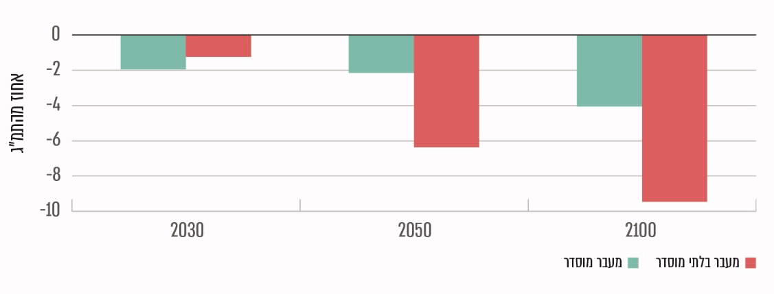
השפעות מצטברות של סיכוני המעבר לכלכלה דלת פחמן
על התמ"ג העולמי, לפי ה-NGFS

המקור: NGFS, בהתבסס על תחשיבי Potsdam Institute for Climate Impact Research (PIK).

חלק 3.2 | תמחור פחמן

בבסיסה של תופעת ההתחממות הגלובלית עומד כאמור כשל שוק, לפיו כל זמן שאין התערבות של רגולטורים, השחקנים הכלכליים אינם מביאים בחשבון את הנזקים לסביבה שכן אין לנזקים אלה מחיר שוק. לכן מבחינה כלכלית, ההתמודדות עם ההתחממות הגלובלית כרוכה, בין היתר, בשינוי במחיר היחסי של השימוש במקורות הפולטים גז"ח (גז"ח), וזאת באמצעות אימוץ כלי מדיניות להפנמת העלות הסביבתית החיצונית של השימוש בגז"ח. בניגוד לעלויות ישירות, עלויות חיצוניות אינן מקבלות ביטוי על ידי מנגנון השוק, ולכן התפתחו מתודולוגיות שונות לחישובן, שמקובלות למשל על ידי הארגון ה-OECD.

בעשור האחרון מדינות שונות החלו להשתמש בתמחור פחמן בנוגע לסקטורים תעשייתיים כדי לעמוד ביעדי הפליטות של גז"ח לפי הסכם פריז, באמצעות אימוץ מנגנון של מס פחמן המוטל על כל טונה פליטה של ₂CO שנפלט לאטמוספרה. מס זה מוטל על השימוש בדלקים בתעשייה, לייצור חשמל ולתחבורה.

גופי המקצוע בעולם העלו יתרונות הגלומים בשימוש במס פחמן ובהם: ייעול הקצאת המשאבים במשק בהיותו מוטל על המוצר המזהם, וגורם ליצרנים ולצרכנים להפנים במחירו את השפעותיו החיצוניות; כמו כן התמחור עשוי להוות גם תמריץ ליזמות, לפיתוח ואימוץ טכנולוגיות חדשות שמאפשרות להפחית את הפליטות; האפשרות להטילו על בסיס מס רחב שישקף שיעור משמעותי מהסקטורים הפולטים גז"ח; הוא מייצר ודאות לגבי מחיר הפחמן והוא פשוט יחסית לגבייה. לצד זאת, הועלו גם עמדות מקצועיות ולפיהן, בעת הטלת מס פחמן, יש להביא בחשבון גם שיקולים הנוגעים לייקור תעריפי החשמל, לפגיעה בכושר התחרות של תעשיות מקומיות ולמידת ההשפעה על הפחתת פליטות גז"ח.

תמונת המצב העולה מן הביקורת

מגמות בין-לאומיות: במהלך השנים יותר מדינות מאמצות הסדרים לתמחור פחמן ונכון ליולי 2021 ב-61 מדינות כבר אומצו הסדרים כאלו. בה בעת במדינות האיחוד האירופי מקודמת מדיניות ולפיה יבוא ממדינות שלישיות שעימן הן סוחרות (שאינן חברות באיחוד) יחויב ב"היטל פחמן בגבול" (Carbon Border Adjustment Mechanism). תהליכים אלו עלולים להוביל למציאות שבה שותפות סחר של האיחוד האירופי, שישראל נמנית עימן, עלולות להיות מושפעות ממדיניות האיחוד האירופי באופן שיצוא טובין (עתיר פחמן בעיקר) מישראל עשוי להיות חשוף למגבלות סחר.
התהליכים לקידום תימחור פחמן בישראל: בישראל, מאז 2008 בוצעו שורה של עבודות על ידי גורמים ממשלתיים ומקצועיים, אשר ניתחו את המשמעויות הכרוכות במיסוי פחמן ועמדו על היתרונות הגלומים במהלך זה. נמצא כי נכון לספטמבר 2021 טרם ננקטו צעדים אופרטיביים בנושא.

יצוין כי לאחר סיום הביקורת, באוגוסט 2021, פורסם נייר מדיניות בנושא תמחור פחמן בישראל, וכמו כן התקבלה החלטת ממשלה 286 שקובעת מנגנון לתמחור פחמן, והוטל על שר האוצר לתקן את צו הבלו על דלק (הטלת בלו) התשס"ד-2004, ואת צו תעריף המכס והפטורים ומס קנייה על טובין, התשע"ז-2017. כמו כן בהחלטה זו נקבע כי על שר האוצר "לפרסם את שיעור מיסוי הפחמן על דלקים במונחי מס לטון".

עיקרי המלצות הביקורת

מומלץ כי במסגרת הרפורמה בנושא מיסוי פחמן ובעת קביעת שיעור מיסוי הפחמן על דלקים במונחי מס לטונה פחמן, כפי שנקבע בהחלטת הממשלה, יפעלו משרדי האוצר, הג"ס, האנרגייה, התחבורה והחוץ, עם רשות המיסים, רשות החשמל, המגזר העסקי והתעשיינים, לגיבוש המלצות על בסיס ראייה רוחבית של המשק הישראלי, ובכלל זאת יבחנו את השפעת התמחור על התעשייה המקומית, על כושר התחרות והיצוא הישראלי ועל אופי השימוש בתקבולי המס; יפעלו לגיבוש מערך תמריצים והשקעות ותוכנית של תשתיות וחלופות זמינות בראייה רוחבית ארוכת טווח לצורך מעבר לאנרגייה מתחדשת; ויכללו מנגנון לבחינת אפקטיביות תמחור המס על המשק הישראלי.
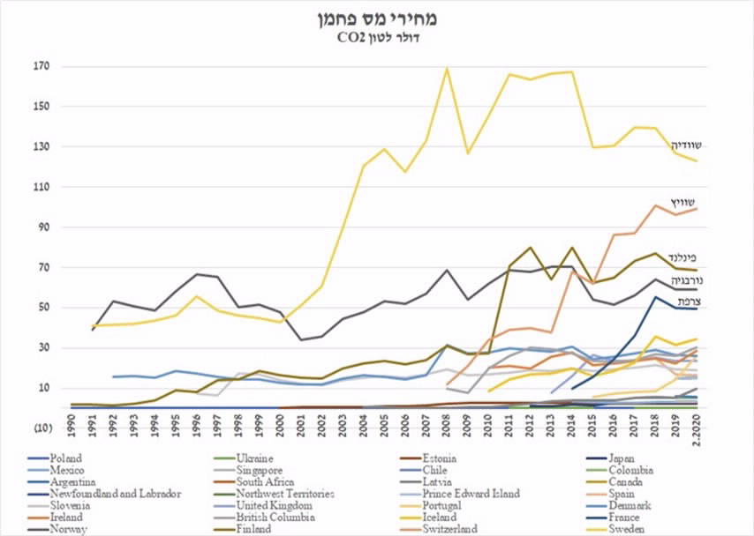
המקור: משרד האנרגייה, 2020.
התפתחות מחירי מס פחמן משנת החלת המס והיקף כיסוי גזי החממה של מדינות

חלק 3.3 | משבר האקלים כמחולל סיכונים פיננסיים

זה כשני עשורים מתפתחת בעולם פרקטיקה של שילוב עקרונות של "השקעות אחראיות" בפעילות העסקית של תאגידים, בשוק ההון ובמערכת הפיננסית. אחת המתודולוגיות לכך היא שילוב של שיקולים סביבתיים וחברתיים ושיקולים מתחום הממשל התאגידי (ESG - Environmental, Social and Governance) במדיניות עסקית ופיננסית. לפרקטיקה זו קוראים לעיתים "מימון בר-קיימה" (Sustainable Finance). בתוך ה-ESG, משבר האקלים מקבל במידה רבה התייחסות מיוחדת מרגולטורים וגופים פיננסיים בעולם. התכלית של זיהוי וניתוח סיכונים אלו, בפרט סיכונים מבוססים מדעית כמו סיכוני אקלים, היא בחינה של החשיפה לסיכונים לפי תרחישים שונים שאינם נבחנים במסגרת ליבת הביצועים העסקיים של פעילות הגוף הפיננסי, החברה או הארגון, אולם יכולים להשפיע עליו מאוד. במוסד פיננסי, תכלית זו היא שיפור עמידותו וחוסנו על ידי הבנת ערוצי ההשפעה והקטנת החשיפה לסיכון באמצעות שיפור הבקרות ותהליכי קבלת ההחלטות בתחום. שינויי האקלים מציבים סיכונים יוצאי דופן במורכבותם שכן הם ישפיעו על סקטורים, אזורים גאוגרפיים ונכסים מרובים - לעיתים בו-זמנית. קושי זה גובר נוכח אי-הוודאות בנוגע למאפייני שינויי האקלים ולעובדה שמודלים סטנדרטים להערכת סיכונים, שמסתמכים על נתוני העבר, יועילו פחות בביצוע הערכות סיכונים עתידיות. סקטורים פיננסיים ה"מאוימים" ממשבר האקלים הם בין היתר שוק ההון, ענף הביטוח והמערכת הבנקאית. חלק זה יעסוק בסיכונים הנוצרים מנזקי האקלים למוסדות הפיננסיים ולמדינה כשחקנים בשוק ההון.

תמונת המצב העולה מן הביקורת

כללי
ההנחיות הרגולטוריות הפיננסיות כיום בישראל בכללותן אינן נותנות ביטוי לסיכוני אקלים. תחולתן היא על תאגידים מסוגים מסוימים (למשל, חברות ציבוריות) ותחת נסיבות מוגבלות (למשל ביצוע וולונטרי, או התייחסות לשיקולי ESG כמקשה אחת ללא ייחוד של שיקולי אקלים). נוסף על כך ההנחיות לא כוללות אחידות בגילוי ודיווח, אף שיכולתו של מוסד פיננסי להתייחס במדיניות ההשקעות, המימון או הביטוח שלו להיבטים אקלים (ו-ESG בכלל) תלויה בגילוי מידע רלוונטי ואיכותי מצד החברות שבהן הם משקיעים או שאותן הם מממנים או מבטחים.
משבר האקלים יוצר סיכונים פיננסיים למדינות, חברות ופרטים באמצעות שני סוגים של סיכוני אקלים: (א) "סיכונים פיזיים" - סיכונים אקוטיים, וכן השפעות כרוניות של שינויים ארוכי טווח בדפוסי מזג האוויר - המשפיעים על הרכוש, ההון הפיזי, התשתיות, החקלאות והנדל"ן; (ב) "סיכוני מעבר" - הנובעים ממעבר העולם לכלכלה דלת פחמן. הערכות כיום נעות בין 1 - 18 טריליון דולר באובדן ערך נכסים עולמי כתוצאה מכך. סיכוני המעבר שמאופיינים באי-ודאות בנוגע לטכנולוגיות שיבשילו ואי-ודאות בנוגע לרגולציה שתתגבש עלולים להשפיע גם על ענפים בישראל: ענף ייצור מוצרי נפט, כימיקלים ומוצריהם בעל פדיון ממכירות (מקומיות ויצוא) של כ-67.5 מיליארד ש"ח; ענף ייצור מוצרי גומי ופלסטיק בעל פדיון של כ-19.6 מיליארד ש"ח; וענף הכרייה והחציבה בעל פדיון של כ-17.7 מיליארד ש"ח - והם עשויים להיות מושפעים אם יוחלט להטיל מס פחמן, אם תקודם מדיניות של מעבר לרכבים חשמליים וייצור אנרגייה מתחדשת או אם יוטלו מכסים לייצוא מוצרים מסוג זה במדינות אחרות.
ככל שמדינות העולם יעלו על המסלול של מיטיגציה אגרסיבית (הפחתה חדה ומהירה של פליטות גז"ח), סיכוני האקלים הפיזיים יפחתו, ואילו סיכוני המעבר יגברו. מכאן החשיבות של מעבר מוסדר, מוקדם והדרגתי לכלכלה דלת פחמן ושל הצורך לשמור על שליטה בתהליך המעבר לכלכלה דלת פחמן או האיפוס הפחמני. לעומת זאת, במצב שבו מדינות יפעלו בתרחיש BAU (ללא הפחתת פליטות) או יפעלו מעט או לאט מדי להפחתתן, כפי שעלה בדוח זה בנוגע לישראל, אזי יגברו הסיכונים הפיזיים של שינויי האקלים לעומת סיכוני המעבר, ואף ייתכן כי בתגובה להתממשות הסיכונים הפיזיים יתחזק הצורך במעבר מהיר ולא מוסדר לכלכלה דלת פחמן, ולפיכך גם סיכוני המעבר יתחזקו בהתאם.
מעורבותה של ישראל בפעילות הבין-לאומית בתחום סיכונים פיננסיים שמקורם באקלים היא מצומצמת ומסתכמת בהצטרפותו של בנק ישראל לארגון NGFS באוקטובר 2020 ובהצטרפות הבורסה לניירות ערך בתל אביב בתחילת 2021. הועלתה פעילות בין-לאומית ענפה ומתמשכת של רגולטורים וקובעי מדיניות מעשרות מדינות בתחום הסיכונים הפיננסיים והכלכליים הקשורים לאקלים. פעילות זו חוצת ענפים וכוללת את תחום הבנקאות, ההשקעות והביטוח, ואף נוגעת במקרו-כלכלה, והיא מערבת מאות גורמי ממשל ורגולטורים בעשרות מדינות כדי להפכו לעניין נורמטיבי. תוצרי שיתופי פעולה אלו מניבים המלצות מקצועיות, תובנות, ניירות עמדה ועקרונות פרקטיקה מיטביים. בכל הנוגע למעורבות מדינת ישראל בפורומים הבין-לאומיים עלה כי כאמור מעורבותה נמוכה (למעט בנק ישראל והפיקוח על הבנקים המעורבים בפעילות בין-לאומית מגוונת משנת 2020).

סיכוני אקלים במערכת הבנקאות
מאז מכתב ששלח המפקח על הבנקים למערכת הבנקאית בעניין סיכונים סביבתיים בשנת 2009, הוא לא ערך ביקורת ממוקדת סיכונים סביבתיים. התייחסות לסיכונים סביבתיים עלתה אגב ביקורות שנערכו בשישה מקרים בשנים 2012 עד 2017, ובכל השנים הוא לא התייחס בביקורות אלו לסיכוני אקלים שהם בעלי מורכבות ופרופיל ייחודיים.
ממצאי סקירה שערך המפקח על הבנקים ב-2019 העלו כי הנחיותיו במכתב ששלח בשנת 2009 "יושמו באופן מצומצם למדי, ובעיקר בזיקה לאשראי. מרבית הבנקים עיגנו בנהלים הליכים לזיהוי היבטי סיכון סביבתי בעת מתן אשראי אך לא עיגנו נהלים לניטור ובקרה אחר הסיכון". התרשמות הפיקוח על הבנקים הייתה כי "מערך ניהול סיכונים ומערך הביקורת הפנימית מעורבים באופן מוגבל יחסית בכל הקשור לניהול הסיכון הסביבתי, ולא הוגדרו הליכים לניהול הסיכון בראייה קבוצתית. בנוסף נמצא כי לא התקיימו דיונים אפקטיביים בהתייחס לנושא בהנהלה ובדירקטוריון".
נוסח מכתב המפקח על הבנקים משנת 2009 לא הזכיר בצורה מפורשת את שינויי האקלים, לא התייחס לאופן יישום אופקי ואחיד של המכתב ולא פירט את מנגנוני ההטמעה הנדרשים כדי ליישם את הנחיותיו. דבר זה הותיר שיקול דעת רחב לתאגידים הבנקאיים ולא קידם אחידות במערכת הבנקאית. במהלך השנים שחלפו התפתחו מאוד הידע והפרקטיקה בתחום סיכוני סביבה, ובפרט בתחום סיכוני האקלים. עם זאת, בביקורת עלה כי במשך עשור מאז מכתב המפקח - משנת 2009 עד שנת 2020 - הפיקוח על הבנקים בבנק ישראל לא עסק כמעט בסיכוני סביבה או אקלים ולא עדכן את הנחיותיו בהתאם להתפתחויות של גורמים מקצועיים בין-לאומיים ובהתאם להתפתחויות במדינות אחרות, ולא וידא כי התאגידים הבנקאיים יישמו את הנחיות המכתב שהוציא בהתאם לנורמות הבין-לאומיות, כפי שהורה.
הועלה כי תיק היתרות של בנק ישראל לא מושקע בהשקעות בנות קיימה ואחראיות מסוג ESG.
הוועדה ליציבות פיננסית בבנק ישראל לא דנה בסוגיית הסיכונים הפיננסיים שמקורם בשינויי האקלים.
סיכוני אקלים בהשקעות, ביטוח וחסכון

נכון למועד הביקורת, הרשות לניירות ערך לא ערכה ביקורת בנושאי סיכונים סביבתיים ובנוגע לאופן שבו חברות ציבוריות מקיימות הנחיות בנושא דיווח סביבתי.
בחינה שערך המשרד להג"ס בשנת 2012 על התשקיפים של 33 חברות ציבוריות (בעלות מידע סביבתי מהותי) מצאה שונות רבה בין דיווחי החברות, הן מבחינת היקף הדיווח והן מבחינת התכנים המדווחים, וכי היו חברות שלא כללו דיווח סביבתי או שהדיווח היה לא מספק בהשוואה למצבן בפועל. המסקנה העיקרית שעלתה מהעבודה של המשרד להג"ס הייתה כי יש לתקן את התקנות תוך הגדרה ממוקדת לגבי סוגי המידע הסביבתי הנדרש ורמת הפירוט, תוך הצעת תבנית דיווח אחידה. עלה כי במהלך שבע השנים שחלפו מאז, הפעולות אשר בוצעו כפי שהוצע כאמור בנושא חובות דיווח סביבתי החלות על חברות ציבוריות - לא הובילו לתיקון המוצע.
גילוי ודיווח על אודות שילוב של שיקולים סביבתיים וחברתיים ושיקולים מתחום הממשל התאגידי (ESG) במדיניות עסקית ופיננסית במתכונת שפרסמה רשות ניירות ערך לא מבדלים את האקלים מיתר שיקולי ה-ESG. כמו כן מתכונת וולונטרית של גילוי ESG והיכולת לדווח בפורמטים שונים מובילות לכך ששיקול הדעת בנוגע לקיום הגילוי, המידע שיכלול, באיזו תדירות, מתכונתו ומיקום הפרסום יישארו בידי החברות עצמן. ללא גילוי איכותי ובר השוואה, אשר עולה בקנה אחד עם עקרונות הגילוי המקובלים בעולם, הרשות לניירות ערך עלולה להתקשות לקדם מדיניות השקעות המביאה בחשבון היבטי אקלים, והחברות מצידן לא יידרשו לשפר את ביצועיהן כדי למשוך משקיעים.
הנחיות רשות שוק ההון, ביטוח וחיסכון מ-2007 לא התייחסו להיבטי אקלים ולא כללו הנחיות למתכונת הדיווח בדבר היבטי ESG שיש לפרסם ואם לכלול היבטי אקלים ובפרט יצירת מתכונת אחידה לדיווח. כמו כן רשות שוק ההון לא ביצעה ביקורות ייעודיות לעניין הנחיות אלו ולא עסקה בהיבטי סביבה. נוסף על כך, לא נמצא כי רשות שוק ההון פעלה בנוגע לסיכוני אקלים בהיבטים נוספים שאינם גילוי, כמו הוראות למבטחים או לקרנות פנסייה לכלול סיכוני אקלים במדיניות ניהול הסיכונים שלהם.

באוקטובר 2020 הצטרף בנק ישראל לארגון ה-NGFS.
בשנים 2020 עד 2021 גברה פעילותו של המפקח על הבנקים בנושא, והוא נקט פעולות שונות, את מרביתן במהלך הביקורת ולאחריה, לרבות כמה פעולות ללימוד נושא הסיכונים הפיננסיים שמקורם באקלים ואת הנעשה בזירה הבין-לאומית בתחום. בדצמבר 2020 שלח המפקח על הבנקים מכתב לתאגידים הבנקאיים בנושא "ניהול סיכונים סביבתיים" ובו הצהרה על כוונתו לקיים עימם שיחות בנושא הסיכונים הסביבתיים והיערכותם לעמידה בציפיות הפיקוחיות לרבות אלו שמפורטות במסמכי רשויות הפיקוח הבין-לאומיות. כמו כן בפיקוח על הבנקים הוחלט כי בתוכנית לשנת 2021 "הנושא אמור להיכלל בתוכנית העבודה כנושא העומד בפני עצמו, לרבות הקצאת זמן ומשאבים ברורים לטיפול בו". אגף מדיניות והסדרה בבנק ישראל גיבש טיוטת "ניהול בנקאי תקין" בנושא "ניהול סיכונים סביבתיים" הכוללת, נכון לאוגוסט 2020 , התייחסות לסיכוני אקלים.
בראשית שנת 2021 הצטרפה הבורסה לניירות ערך בתל אביב ליוזמת הבורסות המקיימות של האו"ם (ה-SSE).
הקול הקורא בנושא גילוי על אחריות תאגידית וסיכוני ESG שפרסמה רשות ניירות ערך ביולי 2020 בוצע בשיתוף הציבור והפנה אליו 11 שאלות להיוועצות.
במהלך הביקורת, בתחילת פברואר 2021, פרסמה רשות שוק ההון, ביטוח וחיסכון לציבור טיוטה לתיקון הוראות החוזר המאוחד, אשר במסגרתה הציעה להחיל חובה על ועדת ההשקעות במשקיע מוסדי לקבוע, במסגרת מדיניות ההשקעה הכללית שנקבעה על ידה, מדיניות שמתייחסת להיבטי ESG.

עיקרי המלצות הביקורת

כללי
בתווך המצוי בין תרחיש BAU (תרחיש 8.5 של RCP - ולפיו בהיעדר פעולות להפחתת פליטות גז"ח, נוצר ריכוז גבוה של גז"ח באטמוספרה, והדבר מוביל לעליית טמפרטורה בשל רמות מרביות של גזי חממה באטמוספרה) ותרחיש של מיטיגציה אגרסיבית (איפוס פחמני עד 2050 לפי תרחיש 2.6 RCP - עלייה של עד °C 2) קיים מנעד של סיכוני אקלים פיזיים וסיכוני מעבר, המייצרים סיכונים פיננסיים וכלכליים שהיקפם לא הוערך. מומלץ כי משרד ראש הממשלה, המועצה הלאומית לכלכלה, משרד האוצר, המשרד להג"ס, בהשתתפות הרגולטורים הפיננסיים, יבצעו ניתוח של הסיכונים הפיזיים של שינוי אקלים ושל סיכוני המעבר לפי כמה תרחישים, ויעריכו את המשמעויות הפיננסיות והכלכליות הנגזרות מהם. בתוך כך מומלץ כי גורמים אלו יסקרו את הפעולות והכלים שהוצעו בדוח, יבחרו מהם את הכלים האפקטיביים שנחוצים כדי לקדם את הטיפול בנושא ויגבשו תוכנית ליישומם. במידת הצורך מומלץ להסתייע במשרד המשפטים להבהרות משפטיות אם יידרשו פעולות.
מומלץ כי משרד האוצר, רשות ניירות ערך ורשות שוק ההון ישקלו את האפשרות להצטרף לפורומים בין-לאומיים הרלוונטיים להם, לשם קידום היערכות ישראל לסיכונים פיננסיים וכלכליים הקשורים בשינוי האקלים, ותוך בחינה של התוצרים של הגורמים האמורים והמשמעויות הנגזרות מהם בנוגע לישראל, ואת הצורך ליישם את ההמלצות כדי להתמודד עם הסיכונים הפיננסיים הקשורים באקלים בישראל ולמזער אותם. מומלץ כי הרגולטורים יבחנו את ההתפתחויות העדכניות במדינות אחרות המבקשות לשכלל את הטיפול שלהן בסיכוני אקלים, ושהמענה שיקדמו יעמוד בשורה אחת עם התפתחויות אלו. ביצוע פעולות אלו עשוי לצמצם את החשיפה לסיכוני אקלים (במיוחד סיכוני מעבר) ולהבטיח שהמעבר לכלכלה דלת פחמן יהיה מוסדר (Orderly) והדרגתי לפי המלצות ה-NGFS, תוך נקיטת פעולות להגנה על כספי הציבור והשקעותיו למול סיכונים שעשויים לנבוע ממשבר האקלים.
יש מקום לשקול הפעלת כלים משלימים מצד הרגולטור. למשל, רגולטורים פיננסיים יכולים לסייע ביצירת שוק של מוצרים פיננסיים ולאמץ ולעודד תקינה ונוסחים בין-לאומיים למוצרים פיננסיים ירוקים. בד בבד, המדינה יכולה לעודד את השימוש בתקינה המתגבשת בעולם בתחום החיתום של מוצרים פיננסיים ירוקים, תוך קידום ההסמכה וההכשרה של אנשי מקצוע בתחום.
לנוכח ההכרה המתפתחת בעולם בנוגע לסיכונים פיננסיים מבוססי אקלים ולמגמה העולמית, מומלץ כי הרגולטורים השונים יפעלו במסגרת תפקידם על פי דין בשמירה על יציבות המערכת הפיננסית והטיפול בסיכוני סביבה ואקלים המאיימים עליה. כמו כן מומלץ כי כדי לחזק תשתית זו, משרדי האנרגייה והאוצר, המגבשים את יעדי ההפחתה של ישראל ואת מדיניות ישראל בנושא האקלים לשנים 2030 ו-2050, ישלבו התייחסות מפורשת לקשר שבין משבר האקלים להיבטים כלכליים ופיננסיים (הן למדינה והן למערכת הפיננסית).
מומלץ שמשרד האוצר ובנק ישראל יבחנו את הסיכונים הנובעים משינויי אקלים בנוגע לפעילות הכלכלית והפיננסית שהם מקיימים, שכן גם היא חשופה לסיכוני אקלים. כך למשל, במסגרת בניית תקציב המדינה והמכרזים שהיא מפרסמת, התשתיות שהיא מקדמת, אגרות החוב שהיא מנפיקה, המענקים, התמריצים וההטבות שהיא מקצה בכל תחומי המשק וניהול הנוסטרו של גורמים ממשלתיים ורגולטוריים (למשל בנק ישראל) וחברות ממשלתיות. מומלץ כי כספי הציבור המשמשים לפעילות זו ינוהלו בשים לב לסיכונים שהוצגו בחלק זה.
מומלץ כי הרגולטורים הפיננסיים ומשרד האוצר ישקלו יצירת פלטפורמה מקצועית משותפת לצורך יצירת מסגרת עבודה שתוצריה יקדמו קוהרנטיות בתחום. לשיתוף פעולה ותיאום מתמשך ביניהם יש חשיבות כדי לקדם שפה משותפת, האחדה בהגדרת הסיכונים ובניית יכולות וידע בתחום חדש יחסית. מומלץ כי הוועדה ליציבות פיננסית תקדם שיתוף פעולה בין הרשויות הפיננסיות לצורך הגדרה אחידה של סיכונים מערכתיים שמקורם בשינויי האקלים, ניתוחם, ביצוע הערכה שלהם וניטורם; תקדם ביצוען של בדיקות בידי רשויות הפיקוח הפיננסיות, למשל בדבר מוכנות המערכת הפיננסית לסיכונים אלו; תתאם את הפיתוח וההפעלה של כלים ושיטות למניעה או להפחתה של סיכונים מערכתיים אלו - כל זאת תוך הסתייעות בגורמים מבצעים מתוך חברי הוועדה.
סיכוני אקלים במערכת הבנקאות

מומלץ שבנק ישראל והמפקח על הבנקים ימשיכו ויבחנו את הקווים המנחים שעולים מהפעילות הבין-לאומית בנושא סיכונים פיננסיים שמקורם בשינויי אקלים, וינתחו את המגמות העולות מהפרקטיקה במדינות אחרות, ועל בסיס זאת: (א) המפקח על הבנקים יעדכן את הנחיותיו למפוקחים באופן שיקדם את הטמעת סיכוני האקלים ויקבע לעצמו עקרונות ניטור בעניין; (ב) בנק ישראל ישקול הטמעת היבטי קיימות בתיקי ההשקעות שלו; (ג) בנק ישראל יזום שיתופי פעולה עם רגולטורים פיננסיים וגופים רלוונטיים נוספים בעניין סיכוני אקלים; (ד) בנק ישראל יבחן היבטים ביציבות המערכת הבנקאית בהקשר של סיכוני אקלים ויגזור מכך פעולות נוספות כמו ביצוע מבחני דחק וקידום כללי גילוי.
מומלץ כי נגיד בנק ישראל בתפקידו כיועץ לממשלה בעניינים כלכליים יפעל לקידום היערכות מדינת ישראל לסיכוני אקלים מתחומים נוספים מלבד אלו שבהם החל בנוגע לסיכוני אקלים ויגזור מכך פעולות נוספות כמו ביצוע מבחני דחק וקידום כללי גילוי.
סיכוני אקלים בהשקעות, ביטוח וחסכון
מוצע כי הרשות לניירות ערך תיתן דעתה על כך שמתכונת הגילוי הוולונטרי בנושאים סביבתיים היא פחותה בהשוואה למתכונת הקודמת שבה קודם גילוי סביבתי, שכללה תיקון חקיקה ראשית המטיל חובות גילוי לפי קריטריונים אחידים, דבר שגם היה מקנה לרשות סמכויות פיקוח בנושא.
מומלץ כי הרשות לניירות ערך תוביל עם משרד המשפטים בחינה של הדרכים לקידום חובת גילוי ודיווח אחיד של היבטי אקלים, זאת לנוכח הסיכונים הכלכליים הנובעים ממשבר האקלים והקשר שיש בין סיכונים אלה לאובדן ערכן של השקעות, והמגמות הבין-לאומיות בארגונים בין-לאומיים שנסקרו ובמדינות אחרות. כללי הגילוי של אקלים יכולים להיות שונים בחומרתם, בתחולתם ובהיקפם מיתר היבטי ה-SDG, דבר שישקף את הסיכון המוגבר של שינויי האקלים והמעבר לכלכלה דלת פחמן. במסגרת זו מומלץ לבחון את אימוץ העקרונות שבבסיס כללי הגילוי המסתמנים כמובילים בעולם, לרבות המלצות ה-TCFD . עוד מומלץ כי משרד המשפטים יוביל בחינה משותפת עם רשות ניירות ערך ורשות שוק ההון בדבר החלת חובות גילוי ודיווח בנושאי אקלים גם על חברות שאינן ציבוריות, ובכללן חברות ממשלתיות, על בסיס קריטריונים כמו גודל או מידת החשיפה שלהן לסיכוני אקלים.
מומלץ כי רשות שוק ההון תשלים את הוצאת החוזר המאוחד בדרך שתכלול התייחסות לסיכונים הפיננסיים הנגרמים משינויי האקלים (סיכונים פיזיים - בעיקר לענף הביטוח, וסיכוני מעבר - בעיקר לנכסים והשקעות). במסגרת זו מומלץ כי רשות שוק ההון תשקול מתן הנחיות וגיבוש כלי מדיניות הנוגעים לשיקולי ה-ESG באופן דיפרנציאלי ההולם את חומרת הסיכון - כך ששינויי אקלים, המקבלים בעולם מעמד מיוחד בשל חומרת הסיכון, יקבלו מהרשות מענה ההולם את חומרת הסיכון. עוד מומלץ כי רשות שוק ההון תיוועץ עם משרד המשפטים בעניין הטמעת שיקולי ESG במדיניות ההשקעות למול סוגיית חובת הנאמנות של משקיעים מוסדיים ותשלב בהנחיות דרישת ידע ומומחיות כמקובל בעולם בתחום זה. לבסוף מומלץ גם כי רשות שוק ההון תבחן את קידום הטמעתם של שיקולי אקלים על פי העקרונות האמורים גם בכל הנוגע למימון חוץ-בנקאי אצל הגופים המפוקחים על ידה, ובפרט בנוגע למימון פרוייקטים של תשתית.

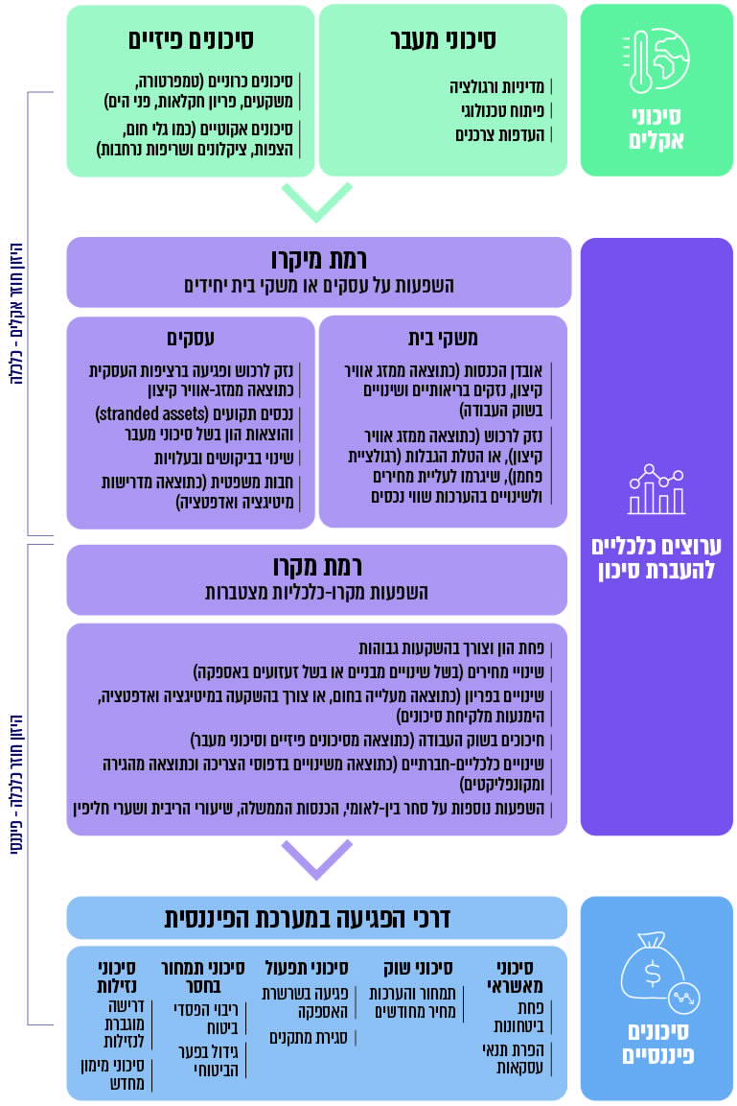
ערוצי ההעברה של סיכוני האקלים לסיכונים פיננסיים

על פי נתוני NGFS, בעיבוד משרד מבקר המדינה.
הסיכונים הפיננסיים העיקריים בענף הביטוח כתוצאה מסיכונים פיזיים וסיכוני מעבר של שינויי אקלים

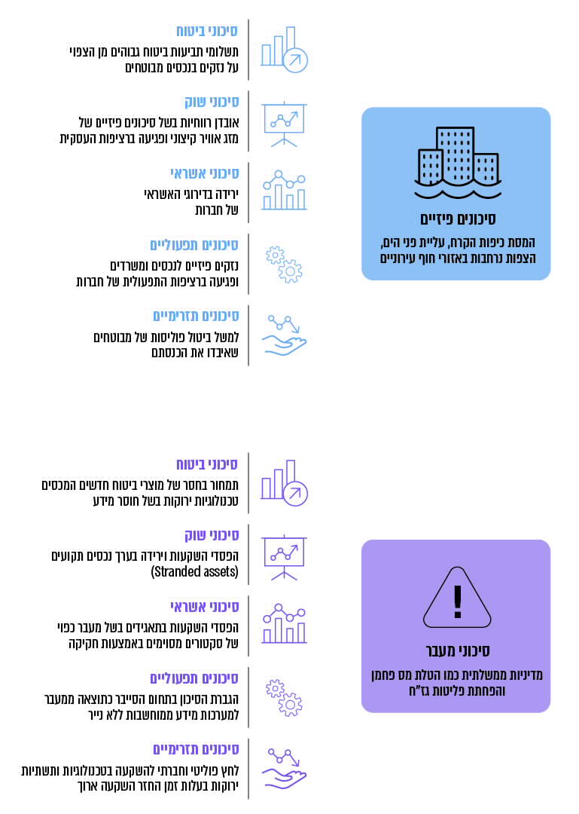

על פי המכון ליציבות פיננסית (FSI) - ב-BIS, בעיבוד משרד מבקר המדינה.

סיכום

מדינות, רגולטורים, גופים פיננסיים וארגונים בין-לאומיים ולאומיים ברחבי העולם סבורים כי משבר האקלים מייצר סיכונים כלכליים-פיננסיים למשק ולמערכת הפיננסית. אירועי קיצון ואסונות טבע תדירים, בשילוב עם המעבר מכלכלה מבוססת פליטות גזי חממה לכלכלה דלת פחמן, עלולים לזמן השפעות שליליות על היציבות הפיננסית ואובדן ערך לנכסים ולתשתיות. מומלץ שהגופים האמורים יתייחסו לסיכוני האקלים לצד יתר שיקולי ה-ESG. כעולה ממצאי פרק זה, ההיערכות של הממשלה והרגולטורים הפיננסיים בישראל לסיכונים הפוטנציאליים האמורים מצויה בראשיתה. על הגופים השונים לתקן את הליקויים שעלו בפרק זה, ומומלץ כי הם יבחנו את ההמלצות אשר ישפיעו על מוכנותה וחוסנה הכלכלי-פיננסי בנוגע למשבר האקלים בעשורים הבאים.

שינויי האקלים כתוצר של כשל שוק - רקע

ההון הטבעי הוא סך הנכסים הטבעיים והתופעות הטבעיות שיש בכדור הארץ אשר מרכיבים את הסביבה הביו-פיזיקלית ושתורמים תרומה מכרעת לפעילות הכלכלית, החברתית והתרבותית. ההון הטבעי כולל משאבי טבע, קרקע ומערכות אקולוגיות המספקות מגוון שירותים, כגון חומרי גלם לתעשייה, לחקלאות ולמגזר הרפואה והרוקחות, פירוק פסולות ומזהמים, טיהור מים ואוויר ומוקדי תיירות. חלק מהנכסים, למשל דלקים פוסיליים, מתכות ומינרלים, קלים יותר להגדרה ולמדידה מאחר שהם משמשים גורמי ייצור בתהליכי הייצור הכלכלי. צורות אחרות של הון טבעי, כמו האוקיינוסים, האוויר והמערכות האקולוגיות, חיוניות לפעילות האנושית, אך ערכן הכלכלי אינו קל למדידה. שירותים רבים שהן מספקות אינם נסחרים בשוק. מערכת האקלים למשל, היא צירוף של גורמים, תנאים ומשתנים אקלימיים דינמיים, המושפעים מריכוז גז"ח באטמוספרה, והיא אינה נסחרת בשוק כמוצר, אף שהיא מספקת שירותים לאדם.

בעולם הכלכלה, ובפרט בתחום הכלכלה הסביבתית, יש מונח הקרוי מוצר ציבורי או משאב ציבורי (Public good) - מוצר או שירות שהשימוש בו על ידי האחד אינו מגביל את שימושיהם של האחרים בו ואינו גורע מהם. לאורכה של ההיסטוריה מקורות המים, האוויר והאדמה נחשבו לא אחת מוצר או משאב ציבורי. לנוכח העובדה שבדרך כלל למשתמשים במשאבים הציבוריים, כגון האוויר או הים, אין אינטרס אישי ישיר לשמור עליהם, לעיתים המשאבים הציבוריים נפגעים. כך למשל במקרה של ייצור או צריכה שבמהלכם נפגע משאב ציבורי עד כדי השמדתו ובכך נפגעת התועלת של צרכנים אחרים או הרווח של יצרנים אחרים. לתופעה זו קוראים השפעה חיצונית שלילית והיא משקפת את מה שקרוי בכלכלה טרגדיית ההמונים (Tragedy of the commons). כיום תחום כלכלת הסביבה מציע פתרונות שונים שיסייעו בהפנמת ההשפעות החיצוניות השליליות של פעילות האדם ובהקטנת הנזק הנגרם למשאבים הציבוריים.

פעילות האדם על פני כדור הארץ מביאה לפליטתם של גזי חממה ומזהמי אוויר אחרים לאוויר שבאטמוספרה - אחד המשאבים הציבוריים. ההתחממות הגלובלית והפגיעה בסביבה ובבריאות האדם הנובעות מכך נחשבות להשפעות חיצוניות שליליות. זאת משום שהאטמוספרה של כדור הארץ נחשבת למוצר ציבורי. כל זמן שאין התערבות מצד הרגולטור, השחקנים הכלכליים אינם מביאים בחשבון את הנזקים לאוויר, לחי ולצומח שכן קיים קושי לתמחר אותם, ואין לנזקים אלה מחיר שוק. אם אין למשאבים הציבוריים מחיר, אין צורך לשלם על יצירת נזקים אלו.

במונחים של ניתוח כלכלי, משבר האקלים הוא השפעה חיצונית שלילית וניתן להגדירו ככשל שוק, כלומר כהשפעה חיצונית שלילית שאין ביכולתו של השוק החופשי להתגבר עליו בכוחות עצמו. יש הקובעים כי כשל שוק זה הוא המשמעותי ביותר בהיסטוריה, שכן הוא משפיע על כל כדור הארץ היות שהאטמוספרה היא אחת, ופליטות גזי החממה מתפזרות בה ללא קשר למקום היווצרותן. מאחר שגבולות המדינות אינם מונעים מעבר גזי חממה, מדינות הרוצות לצמצם את פליטות גזי החממה שהן מייצרות כדי למנוע את שינויי האקלים אינן יכולות לעשות זאת לבד. כך נוצרת תופעת ה"טרמפיסט" (Free rider), ובה רק המדינות שמפחיתות את הפליטות שלהן נושאות בעלות הפחתתן, ואילו יתר המדינות "תופסות טרמפ" על חשבונן, וכולן נהנות מהפחתת הפליטות. הדבר מקטין את התמריץ של כל מדינה להגדיל את מאמציה להפחתת גז"ח, ויותר מכך - כיום ידוע שאין די בצעדים שנוקטות מדינות העולם במצטבר כדי למנוע את השפעות שינויי האקלים.
הנזקים הנגרמים מפליטות גזי החממה הם אפוא תוצאה של השפעות חיצוניות שליליות של פעילות כלכלית שקשה לתמחר, וכל זמן שאין לפליטות עלות ממשית או השלכות שליליות אחרות ליוצר פליטות גזי החממה, השחקנים הכלכליים אינם מביאים אותן בחשבון.

לכשל שוק זה גם היבט בין-דורי, שכן לפליטות גז"ח יש אפקט מצטבר, וההשפעות הקטסטרופליות של שינויי האקלים יורגשו הרבה אחרי האופק שלעברו נוהגים להסתכל מקבלי ההחלטות. היטיב לתאר זאת בשנת 2017 נגיד הבנק המרכזי של בריטניה, באומרו כי:

"A classic problem in environmental economics is the tragedy of the commons… Climate change is the Tragedy of the Horizon.

We don’t need an army of actuaries to tell us that the catastrophic impacts of climate change will be felt beyond the traditional horizons of most actors – imposing a cost on future generations that the current generation has no direct incentive to fix."
בשל העובדה שהנזק מפליטות גזי החממה אינו מתומחר וגורם להשפעות חיצוניות שליליות שאינן מיידיות, נגרם כשל שוק - נזקי הפליטות אינם באים לידי ביטוי באופן המקובל למדידת פעילות כלכלית - באמצעות התוצר, ובאופקי הזמן הנהוגים בתחזיות כלכליות. אומנם עלות הטיפול בהשפעות החיצוניות עשויה להפחית את התוצר הנמדד בהווה, אך צפוי בעקבותיה גידול בתוצר בעתיד. על כן מומלץ לבצע הערכה מקרו-כלכלית של התוכניות להפחתת הפליטות ברמת המדינה המבוססת על אופקי זמן ארוכים מן המקובל בניתוחים כלכליים, כפי שיתואר בחלק זה להלן.

חלק זה יעסוק בהיבטים כלכליים של שינויי האקלים עבור המדינה ויסקור את ההערכות הכלכליות הקיימות בעולם ובישראל בנושא הנזקים שמקורם בשינויי אקלים ובנושא עלויות המיטיגציה והאדפטציה (ראו לעיל). יובהר כי מדובר בתחום המצוי בהתהוות, אשר לגביו מפותחות בשנים האחרונות בעולם מתודולוגיות ודרכי ניתוח. הדבר משפיע אפוא על דרכי הבדיקה ועל תכניו של פרק זה. להלן תרשים המשקף את מבנה חלק זה:
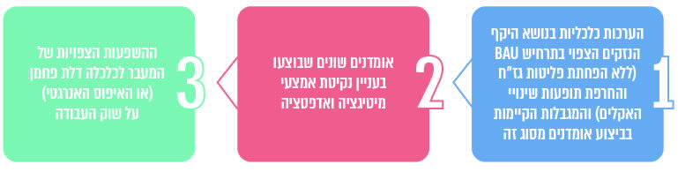

3.1 ההערכות בדבר ההשפעות הכלכליות של משבר האקלים

סיכוני שינויי האקלים ילכו ויתעצמו בעשורים הקרובים אם המענה העולמי בתחום הפחתת הפליטות לא יתבצע בהקדם ובהיקף נרחב, וצפויות לכך השפעות כלכליות משמעותיות. חלק מן ההפסדים ינבעו מתחלואה ותמותה; חלק מהם ייגרמו מאובדן תוצרת חקלאית בהיקפים עצומים; וחלקם מנזקי תשתיות ורכוש אשר עתידים להאמיר עקב שינויי האקלים החזויים:
- תמותה: הלשכה הלאומית למחקר כלכלי בארצות הברית קבעה כי שינויי האקלים משפיעים על מקרי המוות, ושיעורי התמותה העולמיים כתוצאה מכך יהיו 73 מקרי מוות לכל 100,000 איש בשנת 2100. רמה זו שווה לשיעור התמותה הנוכחי מכל המחלות המידבקות גם יחד - ובכלל זה שחפת, איידס, מלריה, דנגי, קדחת צהובה ומחלות המועברות על ידי קרציות, יתושים וטפילים (כ-74 מקרי מוות לכל 100,000 איש ברחבי העולם).
- החקלאות והביטחון התזונתי: שינויי האקלים מעודדים תפוצת מזיקים שפוגעים בגידולים חקלאיים, זאת לצד משקעים עזים או גלי חום שהורסים יבולים. דוגמה לכך מצויה במחקר מפברואר 2020, ובו ה-WMO התייחס ל'מכת ארבה' עזה שפגעה במדינות באפריקה וייחס את התופעה לתנאי האקלים שהתפתחו באותה תקופה. מסוף שנת 2019, במשך כמה חודשים, נחילי הארבה באתיופיה פגעו בשטח בהיקף של כ-430 קמ"ר, גרמו לנזקים מצטברים של אובדן מזון ולהגירת בני אדם בשל כך והשפיעו לפי ההערכות על כ-8.5 מיליון בני אדם.
- נזקים נוספים: לצד השפעות שינויי האקלים על התמותה, החקלאות והביטחון התזונתי, ניכרות גם השפעות על תחומים נוספים, לרבות נזקי תשתיות ורכוש כתוצאה מהעלייה בשכיחותם ובעוצמתם של אירועי קיצון. כך למשל סופות חריגות עלולות להרוס קווי חשמל או להביא להצפות של מתקנים כמו בסיסים צבאיים או רכוש ציבורי.

3.1.1 הערכת השפעות משבר האקלים בתרחיש עסקים כרגיל (BAU)

לפי מרכז הידע הישראלי להיערכות לשינויי אקלים והמשרד להג"ס, במהלך 50 השנים האחרונות, וביתר שאת בראשית המאה העשרים ואחת, אירועי מזג אוויר קשים גרמו לכ-800,000 מקרי מוות בעולם ולהפסד כלכלי של יותר מטריליון דולר. לפי הערכות ארגון הבריאות העולמי, מדי שנה בשנה מתים 150,000 בני אדם בעולם כתוצאה משינויי האקלים.

סיכוני האקלים צפויים להשפיע על מצבה הפיננסי של המדינה באמצעות התמ"ג, שיעורי הצמיחה ותקציב המדינה, שכן ההשפעות הכרוניות וההשפעות האקוטיות של שינויי האקלים צפויות לגרום לנזקים מוחשיים לסקטורים שונים במשק לאורך זמן: שינויי האקלים עלולים להשפיע לרעה על הצמיחה במשק ולשבש את פעילותו או לפגוע בהכנסות המדינה וביכולתה לספק לאזרחיה שירותים הולמים. נוסף על כך לשינויי האקלים יש השפעה ישירה על יציבות המחירים במשק. אומנם ידוע כיום כי שינויי האקלים עלולים לגרום בעתיד להפסד כלכלי מצטבר ניכר, אך עדיין לא ידוע היקפו (הנגזר מחומרת נזקי האקלים), ועל כן אי-הוודאות היא מרכיב מרכזי בהיערכות, וניהול סיכונים וניתוח עלות-תועלת מסייעים בקבלת ההחלטות בתנאי אי-וודאות.

3.1.1.1 מגבלות ההערכות הכלכליות של סיכוני שינויי האקלים

כאמור, שינויי האקלים משפיעים על הצמיחה הכלכלית ועל הפיתוח, אולם ההבנה והמחקר בתחום זה עדיין מוגבלים. להלן כמה מגבלות מרכזיות של המחקר המקרו-כלכלי בתחום זה:
- ההבדלים הניכרים בין ההערכות שהתקבלו במחקרים ובמודלים השונים: כדי להעריך את נזקי שינויי האקלים לא ניתן להשתמש במודלים לניהול סיכונים המתבססים על העבר שכן מדובר בתהליך חדש שיש בו הרבה אי-ודאות בנוגע להשפעותיו; ובייחוד כאשר ההשפעה של הצטברות פליטות גז"ח באטמוספרה לאורך זמן אינה ליניארית. מסיבה זו ההערכות הכלכליות של נזקי שינויי האקלים הן חלקיות ומושפעות ממגבלות קונספטואליות ואמפיריות המופעלות בביצוע ההערכה, ואין כיום מתודולוגיה אחידה לחישוב העלות נטו של מדיניות הפחתת פליטות. דוח ההערכה החמישי של ה-IPPC משנת 2014 בחן את ההערכות הכלכליות הגלובליות של שינויי האקלים אשר בוצעו במחקרים שונים וציין כי הן בוצעו בשיטות שונות ובכלי ניתוח שונים - רוב החוקרים הניחו הנחות בסיס שונות, ועל כן הערכות אלו משקפות הנחות מוצא שונות בנוגע ליחסי הגומלין בין סקטורים שונים, אזורים גיאוגרפיים, אמצעי היערכות ובנוגע לערכים הכספיים של השפעות האקלים. אף שיש קונצנזוס בספרות המקצועית ולפיו שינויי האקלים יאטו את הצמיחה הכלכלית, חלק מהמחקרים קובעים כי מדובר בשיעור האטה קטן, ואחרים קובעים כי מדובר בשיעור האטה גדול. על כן יש קושי משמעותי בהשוואת המודלים השונים לעניין ההשפעות המקרו-כלכליות של שינויי האקלים.
- הערכות חסר: התחשיב והניתוח של ההשפעות הכלכליות הכוללות של שינויי האקלים צריכים לכלול את המרכיבים האלה: עלויות המיטיגציה וצמצום פליטות גזי החממה, התועלות הנלוות (Co-benefits) הנוספות של המיטיגציה, ההשפעות השליליות של המיטיגציה, עלויות ההיערכות וההסתגלות לנזקי האקלים ולנזקי שינויי האקלים. אולם בפועל הכנת המודלים בדבר העלויות העולמיות של משבר האקלים רצופה אתגרים, אחד מהם הוא כיצד להביא בחשבון סיכונים שמימושם יביא לנזקים בהיקפים גבוהים או קטסטרופליים, וכיצד לכלול במודל נזקים שאינם ודאיים המתרחשים לאורך תקופה ארוכה.
דוח ההערכה החמישי של ה-IPPC ציין לגבי המחקרים המבצעים הערכות כלכליות גלובליות של נזקי שינויי האקלים כי אף מחקר לא היה שלם ולא הביא בתחשיב את מכלול ההיבטים של שינויי האקלים, וכי החוקרים החריגו מהתחשיב השפעות מסוימות שהן במהותן שליליות. כתוצאה מכך אומדני ההשפעה שבוצעו במחקרים אלה אינם שלמים. הם תלויים במספר רב של הנחות יסוד, ואינם מביאים בחשבון תרחישים של אירועי אקלים ייחודיים בהיקפים גדולים או אירועים בלתי הפיכים, אירועי אקלים שהם בבחינת נקודות מפנה ורכיבים חשובים נוספים, ובייחוד כאלו שקשה להעריכם בכסף, כמו אובדן המגוון הביולוגי. באופן כללי אומדנים של הפסדים כלכליים מצטברים גלובליים קיימים רק עבור רמות התחממות מוגבלות (בדרך כלל בטווח עליית טמפרטורות של °C 2 - °C 1.5 בלבד), ואילו התרחישים למאה העשרים ואחת מראים כי בהיעדר פעולות מיטיגציה נמרצות, צפויה התחממות גבוהה מזו.
בדוח משנת 2020 של ארגון הבנק להסדרי סליקה בין-לאומיים (Bank for International Settlements) (להלן - BIS), אחד הארגונים הפיננסיים הבין-לאומיים הוותיקים והמשפיעים בתחום, נכתב כי אי-הוודאויות של משבר האקלים כה עמוקות, והצורך בטרנספורמציה מבנית של המערכת הכלכלית-חברתית הוא כזה שאין מודל או תרחיש בנמצא אשר יכול לתת תמונה מלאה אודות ההשפעות המקרו-כלכליות, הסקטוריאליות והמיקרו-כלכליות הנגרמות משינויי האקלים. כל עוד לא תהיה טרנספורמציה זו, הסיכונים הנובעים מהם ייוותרו במידה רבה בלתי ניתנים לגידור.
המחקר הכלכלי הגלובלי המקיף הראשון, ועדיין אחד המרכזיים והרחבים ביותר בתחום ההשפעות המקרו-כלכליות של שינויי האקלים, הוא מסמך ה-Stern Review הבריטי משנת 2006 (להלן - דוח שטרן), ובו מוצג ניתוח הממפה מחקרים בתחום. המחקר ממפה שלושה סוגים של שינויי אקלים ושלוש קטגוריות של נזקים כמפורט בתרשים שלהלן:
תרשים 1: היקף ההשפעות של שינויי האקלים המכוסים במחקרים כלכליים
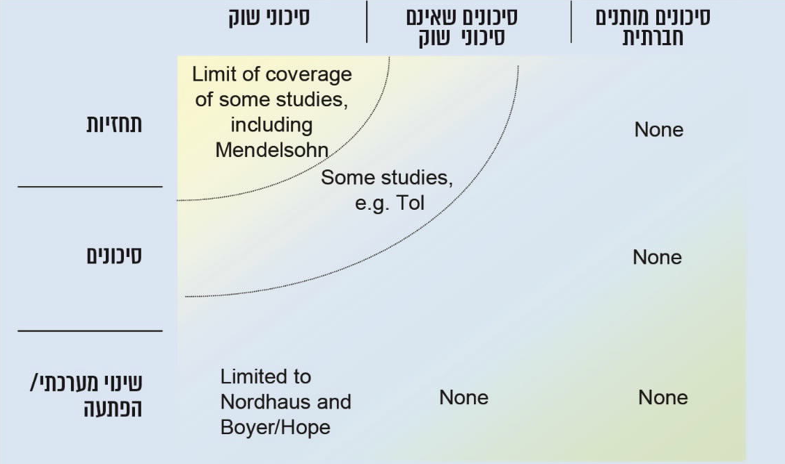
המקור: דוח שטרן.

הניתוח שהוצג בדוח שטרן 2006 העלה כי מרבית התחזיות שנחקרו הוגבלו להערכות בנוגע לשינויי אקלים בעלי רמה גבוהה של ודאות (עליית הטמפרטורה ופני הים - החלק הצהוב בפינה העליונה משמאל בתרשים) והשפעותיהם על העלויות של תחומים בעלי מחיר שוק בלבד. תחשיבים אלו לא הביאו בחשבון שינויי אקלים משמעותיים שקשה יותר לחזות את היקפם ולא כללו נזקים בתחומים שקשה לתמחרם, כגון אי-יציבות פוליטית וחברתית רב-סקטוריאלית. יוסף כי תחשיבים אלו חסרים בדרך כלל גם תועלות הנובעות ממזעור פליטת מזהמים.
הערכות חלקיות בדבר נזקי האקלים על נתונים מקרו-כלכליים קיימות כיום, ואף שהן מקובלות בקרב חוקרים וכלכלנים, יש לתת את הדעת על כך שתוצאות המודלים מניבות תחזיות בעלות הערכת חסר משמעותית בנוגע להשפעות הכלכליות המצרפיות של נזקי האקלים, וכי הן חלקיות, שכן היקף הסיכונים שיתממשו ומאפייניהם אינם ידועים.
מכל מקום, לפי ההערכות הקיימות ההשפעות הכלכליות יהיו חסרות תקדים וחמורות הרבה יותר מההערכות שעולות מהמודלים הקיימים (ובפרט ברמות הגבוהות יותר של התחממות). לפיכך, המשרדים השונים בישראל נדרשים אף הם לקבל החלטות בתנאי אי-ודאות מסוימת, למשל בנוגע לשינויי האקלים הצפויים בישראל ולעלויות ההיערכות הנגזרות מכך.
בעניין זה יצוין כי לפי מדריך ניהול הסיכונים הממשלתי משנת 2008, בכל תהליך קבלת החלטות יש אי-ודאות לגבי העתיד. ניהול סיכונים עוסק בקבלת החלטה בתנאי אי-ודאות והוא מסייע למקבל ההחלטות להתמודד עם אי-הוודאות. ככל שייאספו יותר נתונים וישוכללו שיטות הניתוח, כך תשתפר היכולת להיערך לעתיד ולהגדיל את רמת הוודאות. כיוון שלא ניתן לאסוף ולנתח את כל המידע הרלוונטי, יש להגיע לאיזון בין המשאבים שניתן להקדיש לתהליך לבין הצורך לרכוש די מידע עם רמת ביטחון מספקת.
- הבדלים בין האזורים הגיאוגרפיים: אומדני העלויות המצטברות מסווים הבדלים ניכרים בהשפעותיהם של נזקי האקלים על מגזרים שונים, אזורים גיאוגרפיים שונים, מדינות וקהילות. כך למשל, מניתוח תרחישים שונים של עליית טמפרטורות עולה כי מדינות חמות ולא מפותחות נפגעות יותר ממדינות עשירות בעלות אקלים קר (ראו בהמשך הערכות קרן המטבע הבין-לאומית).
לשינויי האקלים יש השפעות על הצמיחה הכלכלית ועל הפיתוח, אולם ההבנה והמחקר בתחום זה עדיין מוגבלים ודורשים את המשך המחקר בתחום כדי להגיע למסקנות מוסכמות ומוצקות. על אף המגבלות יש חשיבות בהכרה ובהבנה של הממשלה ומקבלי ההחלטות בישראל בדבר התחזיות המקרו-כלכליות המרכזיות בתחום זה. בפרק זה יוצגו כמה תחזיות כאלו ברמה העולמית וברמה הלאומית.

3.1.1.2 הערכות מקרו-כלכליות מרכזיות - בעולם ובישראל
- הערכות דוח שטרן, 2006: בשנת 2006 סקר דוח שטרן את הידע המדעי על שינויי האקלים החזויים, ועל בסיסם התבצעה הערכה של השפעות שינויי האקלים על מדדים מקרו-כלכליים באמצעות מודל שכלל חלק משמעותי יותר מסוגי הנזקים וסוגי שינויי האקלים. המסקנה שהובאה בדוח היא כי "הסיכונים הכלכליים של תרחיש 'עסקים כרגיל' הם ללא ספק חמורים מאוד, ואף יותר ממה שמודלים שקדמו לו העריכו"; שכן רוב המודלים שקדמו לכך חושבו לפי תרחיש BAU עם עליית טמפרטורה של °C 2 - °C 3, שהניבו תוצאה ולפיה אובדן התמ"ג העולמי יסתכם ב-0% עד 3%, ואילו דוח שטרן קבע כי לפי תרחיש BAU סביר שהעלייה בטמפרטורה הממוצעת תהיה של °C 5 - °C 6 עד סוף המאה העשרים ואחת, דבר שיביא לאובדן משוער של 5% עד 10% מהתמ"ג העולמי, ואף יותר מכך עם כל מעלה נוספת. דוח שטרן הציג הערכה בדבר שיעור אובדן התמ"ג הצפוי עבור שלושה תרחישים (כפונקציה של רמת העלייה בטמפרטורה הגלובלית וסוגי ההשפעות השונים):
תרשים 2: אובדן התמ"ג לנפש בשלושה תרחישים שונים לפי דוח שטרן
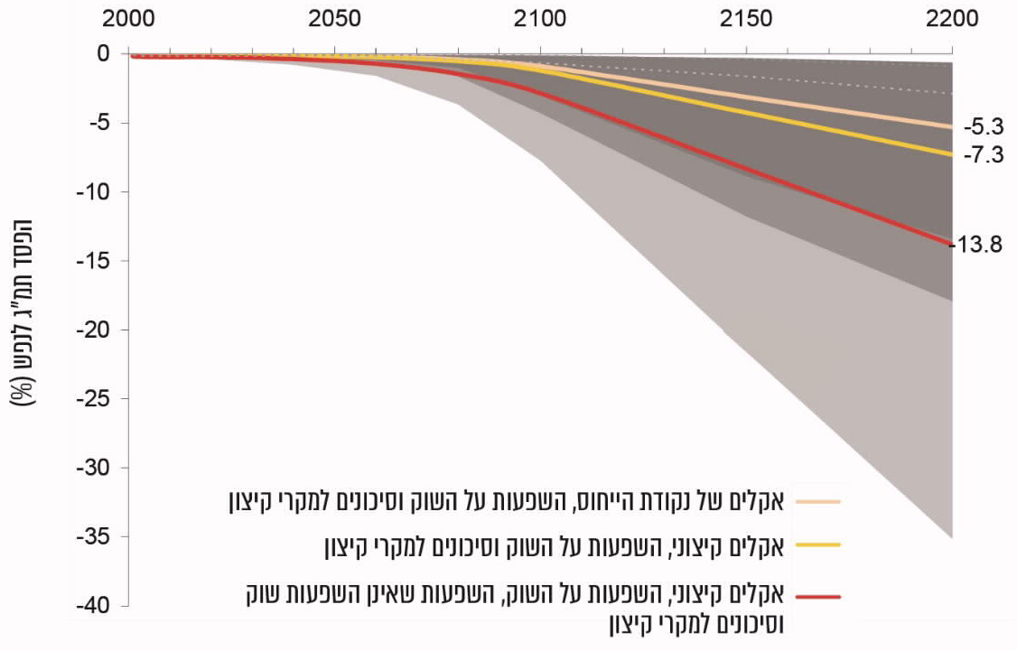
המקור: דוח שטרן.
לפי הניתוח שבתרשימים שלעיל, בשנת 2200 אובדן התמ"ג העולמי לנפש ינוע בין 5.3% ל-13.8% בהתאם לחומרת התרחיש שנבחן, בתהליך שילך ויצבור תאוצה סמוך לשנת 2050 (יצוין כי גורמי מקצוע בתחום האקלים סבורים כי עלייה מעל טמפרטורה מסוימת תוביל לקריסה משמעותית של המערכות האקולוגיות. כך למשל מחקר משנת 2012 ציין כי תרחיש BAU יוביל בסבירות גבוהה לאובדן של יותר מ-50% מכל מיני בעלי החיים בכדור הארץ ולקריסה של מערכות אקולוגיות רבות. שיקומם של אלו יימשך על פני מיליוני שנים. פלטפורמת מדיניות מדעית בין-ממשלתית בנושא המגוון הביולוגי ושירותי המערכת האקולוגית, ארגון ה-IPBES (The Intergovernmental Science-Policy Platform on Biodiversity and Ecosystem Services) - העריך בשנת 2019 כי מתוך כ-8 מיליון מינים של בעלי חיים וצמחים, כמיליון מצויים בסכנת הכחדה, וההערכה היא כי כמחציתם כבר נידונו (Doomed) להכחדה בשל הרס בתי הגידול שלהם.
ההערכה בדוח שטרן הייתה עוד כי שיעור הצריכה לנפש העולמי ירד ב-5% לפחות, לתמיד. שיעור ירידה זה עשוי להגיע ל-20% לצמיתות אם יובאו בחשבון גם ההשפעות שאינן נוגעות לשוק כמו עלייה בתחלואה, והשפעות משנה כמו הגירה ואי-יציבות פוליטית. יודגש כי צפויות השפעות נוספות שלא מוזכרות בדוח שטרן, למשל השפעות הקשורות לבריאות הנפש ולירידה בשיעור הילודה, דבר שישפיע גם הוא על הכלכלה.
- הערכות IPCC לטווח עליית טמפרטורה של °C 1.5 - °C 2: בשנת 2019 בחן ה-IPCC מחקרים בדבר ההשלכות המצרפיות של שינויי האקלים על הכלכלה העולמית כתוצאה מעליית טמפרטורה מצומצמת יחסית בטווח של °C 1.5 - °C 2 ומהם עלה כי קיימות תועלות מובהקות מעליית הטמפרטורה ב-°C 1.5, שכן במקרה זה הסיכון הצפוי לצמיחה הגלובלית בשל נזקי שינויי האקלים נמוך יותר ממקרה שבו הטמפרטורה תעלה ב-°C 2. הגבלת עליית הטמפרטורה ל-°C 1.5 תביא גם לעלייה בתמ"ג העולמי של 0.5% עד 0.6% בשל תועלות נלוות (Co-benefits) הנובעות מצמצום פליטות מזהמים לאוויר. ומנגד, עליית טמפרטורה של °C 2 תביא לכך שיותר מדינות יחוו צמצום בתמ"ג, לרבות מדינות מפותחות. לפי ה-IPCC, המחקרים האחרונים מראים כי צפויים סיכונים כלכליים גלובליים גבוהים יותר ממה שהוערך בעבר,. נוסף על כך ה-IPCC פרסם בדוח אחר משנת 2014 כי עלייה של °C 2.5 עלולה להביא לצמצום הכלכלה העולמית בכ-2%.
- הערכות האיחוד האירופי: בשנת 2018 בחן המרכז למחקר המשותף (Joint Research Centre) של האיחוד האירופי את השפעות משבר האקלים על אירופה בהיבטים שונים ולפי כמה תרחישים, והעריך כי לפי התרחיש החמור של התחממות גלובלית (של יותר מ-°C 3) ההשפעה על הרווחה באיחוד האירופי תהיה לפחות של כ-2% לשנה עד תום המאה העשרים ואחת. הערכה זו חלקית ביותר שכן בתחשיביה הובאו בחשבון שש קטגוריות של נזקים והשפעות ידועות אשר היקפן הצפוי ידוע, והיא אינה כוללת השפעות שאינן ידועות או שעצם קיומן ידוע אך לא היקפן או מועד התרחשותן - והן בעלות פוטנציאל השפעה גדול. המחקר צופה אובדן רווחה נוסף בשיעור של 20% בשל נזקי אקלים במדינות שלישיות הסוחרות עם האיחוד, וקובע כי כלכלתן של המדינות השוכנות בדרומה של אירופה יושפעו הרבה יותר מנזקי האקלים (למעט הצפות) מיתר מדינות אירופה. להלן תרשים המשקף את הפגיעה החזויה בתמ"ג לפי אזורים גיאוגרפיים באירופה:
תרשים 3: הפגיעה החזויה ברווחה (שיעור מהתמ"ג) באזורים באירופה
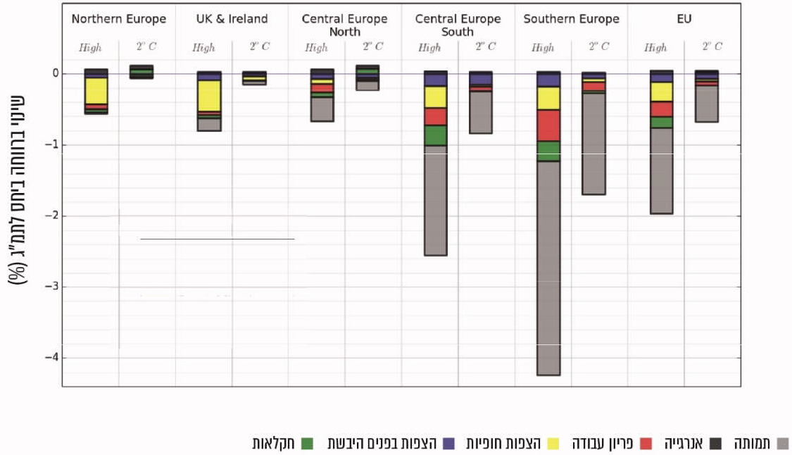
על פי דוח ה-Joint Research Centre של האיחוד האירופי, 2018, בעיבוד משרד מבקר המדינה.

מהתרשים עולה כי הקטגוריה של תמותה בשל עליית הטמפרטורות היא בעלת ההשפעה המשמעותית ביותר באיחוד האירופי בממוצע, וזאת לפי שני התרחישים - החמור והמוגבל לעלייה של עד °C2, ובדרום אירופה (אגן הים התיכון) קטגוריה זו לבדה מביאה לאובדן תמ"ג של כ-3% בתרחיש החמור ולאובדן של כ-1.5% מהמת"ג בתרחיש החמור פחות. עוד עולה ממחקר זה של האיחוד כי לפי התרחיש החמור של התחממות של יותר מ-°C 3, הפגיעה החמורה ביותר בתוצר צפויה בדרום אירופה - כ-8.5% ממנו. לצורך השוואה - בתרחיש זה הפגיעה בתמ"ג בצפון אירופה תהיה כ-1%, במרכז אירופה כ-1.3% ובבריטניה ואירלנד כ-1.6%.
באומדנים כמותיים, בשנים 1980 עד 2016 מדינות באירופה דיווחו על נזקים ישירים בשל מזג אוויר קיצון שהוערכו בכ-436 מיליארד אירו. לפי ההערכה של האיחוד האירופי, הנזק לתחום התשתיות החיוניות יגדל עד סוף המאה העשרים ואחת ויאמיר לכ-34 מיליארד אירו בשנה. מחקר של מרכז אירופי משנת 2018 העריך את הנזק הכלכלי מן העלייה הצפויה בטמפרטורה בכ-190 מיליארד אירו לשנה, אשר מקביל לירידה בתוצר הלאומי הגולמי (להלן - תל״ג) של 1.8% של מדינות אירופה ואשר כולל תרחישים הנוגעים לנזקי הצפות של נהרות ושריפות שטחי יער עצומים.
כאמור, ההערכה היא כי נזקי שינויי האקלים יפגעו בכל מדינות אירופה, הגם שבעוצמות שונות. כך למשל, באזור הים התיכון תהיה פגיעה גדולה יותר אשר תתבטא בעלייה בתמותה, בפגיעה בתשתיות המים, בצריכת אנרגייה מוגברת ובהתמודדות עם שריפות. אזורים הקרובים לחופי הים עלולים לחוות נזקים עצומים בשל שלל התופעות הקשורות לעלייה בטמפרטורה, והם צפויים לספוג נזקים בהיקף של כ-39 מיליארד אירו מדי שנה בשנה עד שנת 2050 ועד כ-960 מיליארד דולר לשנה עד סוף המאה.

בתרשים שלהלן מוצגת המחשה של היקפי הנזק הכספי השנתי הצפוי לתשתיות באירופה עד סוף המאה העשרים ואחת בשל שינויי האקלים, במיליוני אירו לשנים 2071 עד 2100 (בצד ימין), בהשוואה לשנים 1981 עד 2010 (בצד שמאל):
תרשים 4: הערכת הנזק הכלכלי לתשתיות במדינות אירופה עד סוף המאה העשרים ואחת (במיליוני אירו)
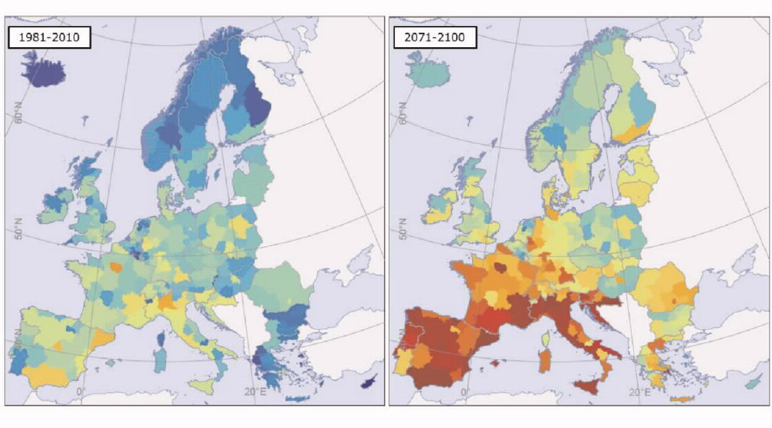
המקור: נציבות האיחוד האירופי.
מהתרשים עולה כי הנזקים לתשתיות צפויים להיות חמורים יותר בחלקה הדרומי של יבשת אירופה, ובפרט בחלקים המצויים לאורך חופי הים התיכון, ובהיבט זה ישראל עשויה להימצא במצב דומה.
- הערכות קרן המטבע הבין-לאומית (IMF): בנייר עבודה של המחלקה הפיסקלית של קרן המטבע הבין-לאומית (International Monetary Fund) (להלן - דוח ה-IMF) נותח מידע גולמי מ-174 מדינות (לרבות ישראל) בנוגע לקשר בין שינויים בטמפרטורה ובמשקעים בשנים 1960 עד 2014 ולנתוני פריון העבודה והתמ"ג לנפש בכל אחת ממדינות אלו. בשלב השני של הניתוח פותח מודל לבחינת השפעות העלייה בטמפרטורות על התמ"ג לנפש - בשני תרחישים שונים הלקוחים מתוך ארבעת תרחישי ה-IPPC לשנת 2100:
- תרחיש אי-ביצוע פעולות להפחתת פליטות גז"ח (RCP 8.5): לפי תרחיש זה (BAU), בהיעדר מדיניות גלובלית להפחתת פליטות, התמ"ג לנפש העולמי יפחת
ב-0.8% עד שנת 2030; ב-2.51% עד שנת 2050; וב-7.22% עד שנת 2100. להלן תרשים המתאר את הערכות אובדן התמ"ג העולמי לנפש לפי תרחיש 8.5 RCP בשנת 2100 (ככל שהצבע כהה יותר הנזק הצפוי מוערך כגבוה יותר):
תרשים 5: הנזק הכלכלי העולמי המוערך בתרחיש BAU,
כשיעור מהתמ"ג המקומי עד 2100
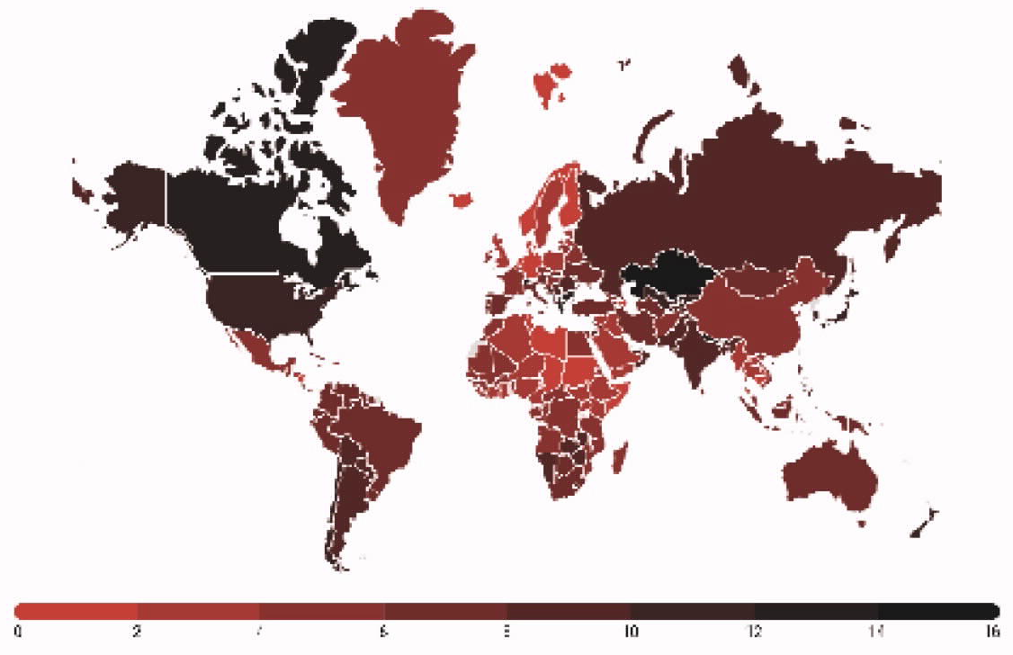
המקור: IMF.

- תרחיש שבו מבוצעות פעולות להפחתת הפליטות (RCP 2.6): לפי תרחיש זה, התמ"ג לנפש העולמי יפחת בשיעור מצומצם יותר של 0.11% עד שנת 2050 ובשיעור של 1.07% עד שנת 2100. להלן תרשים המתאר את הערכות אובדן התמ"ג לנפש בחלקים שונים בעולם לפי תרחיש 2.6 RCP בשנת 2100:
תרשים 6: הנזק הכלכלי העולמי המוערך בתרחיש 2.6RCP ,
כשיעור מהתמ"ג המקומי עד 2100
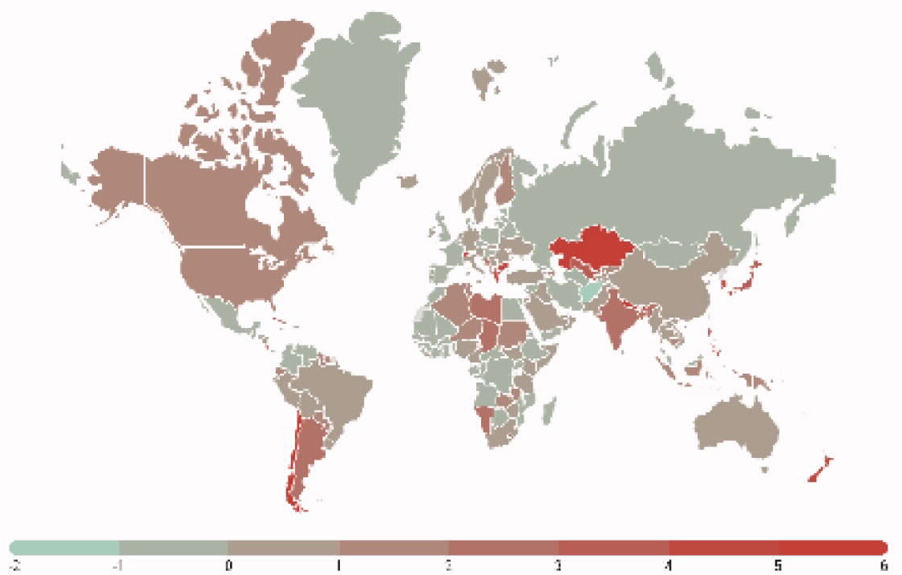
המקור: IMF.
הירידה בתמ"ג לנפש אינה אחידה בין המדינות בשני התרחישים, והיא תלויה במשתנים כמו רמת העושר של המדינה והיותה בעלת אקלים חם או קר. עם זאת, המחקר קובע כי קיימים הבדלים בפערים אלו בין שני התרחישים: בתרחיש RCP 2.6 "מדינות עניות" וחמות יסבלו משיעור גבוה יותר של ירידה בתמ"ג לנפש מ"מדינות עשירות" וקרות, אך מדובר בפערים מצומצמים יחסית, ואילו בתרחיש 8.5 RCP כל המדינות מכל הסוגים יסבלו מירידה משמעותית בתמ"ג לנפש, וההבדלים בין המדינות תלויים בשינויי האקלים הייחודיים להן. כך למשל, לפי המודל, בתרחיש זה צפויה ירידה של 10.52% בתמ"ג לנפש בארצות הברית עד שנת 2100 וירידה של 9.9% בהודו - שיעורים גבוהים מהממוצע העולמי שצפוי להיות 7.22%.
- רשת הבנקים המרכזיים והמפקחים להפיכת המערכת הפיננסית לירוקה (NGFS): ארגון "רשת הבנקים המרכזיים והמפקחים להפיכת המערכת הפיננסית לירוקה"(Network of Central Banks and Supervisors for Greening the Financial System) (להלן -NGFS ), הפועל בקרב בנקים מרכזיים בעולם להפיכת המערכת הפיננסית לירוקה, פרסם ביוני 2020 מסמך תרחישי אקלים שמיועד לבנקים המרכזיים ולמפקחים בשוק ההון. בהסתמך על הנתונים של מכון Potsdam Institute for Climate Impact , קבע ה-NGFS כי בתרחיש BAU (תרחיש שבו נמשכת פליטת גז"ח ללא הפרעה) השפעות הסיכונים הפיזיים של משבר האקלים מביאות להפסד של כ-11% מהתוצר עד שנת 2050 ושל 25% מהתוצר עד שנת 2100. יצוין כי אומדנים אלה אינם מביאים בחשבון את כל מקורות הסיכון - ובהם אירועים בעלי השפעה גבוהה בעלות סבירות נמוכה, עליית מפלס הים, אירועים קיצוניים ושינויים חברתיים כמו הגירה וקונפליקטים.
- הערכות סוכנות האו"ם להפחתת סיכונים: סוכנות האו"ם להפחתת סיכונים UNDRR)) פרסמה דוח מסכם לשנת 2020 על הממצאים הנוגעים לנזקים שהתרחשו בעולם בשל אסונות טבע שחלקם מיוחסים לאירועי אקלים, בהשוואה בין השנים 1980 עד 1999 לבין השנים 2000 עד 2019. לפי הדוח האמור, ההפסד הכלכלי בגין אירועים אלה כמעט הכפיל את עצמו בשני העשורים האחרונים לעומת השנים 1980 עד 1999, ומספר האירועים גדל בהיקף משמעותי: מספר הנספים באירועים שהתרחשו בעשרים השנים האחרונות מסתכם בכ-1,230,000 בני אדם ברחבי העולם. כמו כן, הנזקים הכלכליים הוערכו בכ-3 טריליון דולר בשנים 2000 עד 2019, ומספר בני האדם שנפגעו מאירועים אלה הוערך בכ-4 מיליארד.
- הערכות מבטח משנה Munich-Re: לפי נתונים של חברת ביטוח המשנה העולמית Munich-Re, אשר מקטלגת אסונות טבע בהיקפים גדולים, ההפסדים המוערכים כיום הם בסדר גודל של 0.5% מהתמ"ג העולמי, וקיימת עלייה של 6% בשנה בעלויות הנזקים. באמצעות מידע זה והתאמתו להכללת כלל הנזקים בוצעה הערכה כי בשנת 2030 עלויות הנזקים הכוללות יהיו 1% עד 1.5% מהתוצר העולמי.
כך למשל, באוסטרליה שריפות שמתרחשות בשנים האחרונות ואשר מכונות "Fire years" גורמות לנזקים עצומים שהולכים ומאמירים מדי שנה בשנה. בשנת 2009 הם הוערכו בכמיליארד דולר אוסטרלי (כ-773 מיליון דולר אמריקאי), ובשנת 2020 הם הוערכו בשיא של כ-3.6 מיליארד דולר אוסטרלי (כ-2.8 מיליארד דולר אמריקאי). העלויות הבריאותיות הקשורות לנזקי עשן השריפות הוערכו בשנת 2009 בכ-1.4 מיליארד דולר אוסטרלי (יותר ממיליארד דולר אמריקאי). לצד נזקי השריפות גרמו אירועי מזג אוויר הנוגעים לשיטפונות לנזק בהיקף של כ-12.5 מיליארד דולר אוסטרלי (כמעט 7.7 מיליארד דולר אמריקאי) בשנים 2018 עד 2019.
- הערכות מבטח משנה Swiss-Re: לפי נתונים של מכון המחקר בחברת ביטוח המשנה העולמית Swiss-Re שהוצגו במחקר מאפריל 2021, בתרחיש של עליית הטמפרטורה העולמית ב-°C 2 - °C 2.6 עד שנת 2050, התמ"ג העולמי צפוי להיות קטן בשיעור של
11% - 14%, בהשוואה לתרחיש שבו אין עליית טמפרטורות; ובתרחיש שבו עולות הטמפרטורות ב-°C 3.2, הכלכלה צפויה להתכווץ ב-18%. בחלוקה גיאוגרפית עולים פערים ניכרים בהיקף אובדן התמ"ג, כמתואר בתרשים שלהלן:
תרשים 7: אובדן התמ"ג בחלוקה גיאוגרפית בהתאם לעליית הטמפרטורה, עד שנת 2050
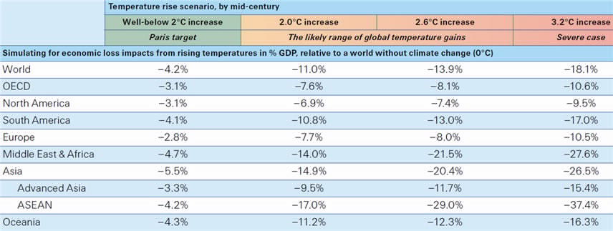
המקור: Swiss-Re Institute.
מהתרשים עולה כי למעט אזור דרום מזרח אסיה, אובדן התמ"ג הגבוה ביותר בעולם צפוי להיות באזור המזרח התיכון ואפריקה שבו נמצאות ישראל ושכנותיה - שם צפוי עד שנת 2050 אובדן של 14%, 21.5% ו-27.5% בתמ"ג בתרחיש עליית טמפרטורה של °C 2, °C 2.6, ו-°C 3.2 - בהתאמה. גם עמידה בהסכם פריז והגבלת עליית הטמפרטורה אל מתחת ל-°C 2 תביא לירידה של 4.7% בתמ"ג ביחס לתרחיש של היעדר עלייה בטמפרטורה (°C 0) עד שנת 2050.
ההשפעות על הצמיחה המקרו-כלכלית בישראל

בדוח ה-IMF (קרן המטבע הבין-לאומית) הובאו תחזיות בדבר אובדן התמ"ג לנפש ברוב מדינות העולם, לפי שני תרחישים: (א) תרחיש חמור של היעדר פעילות להפחתת פליטות גזי החממה (8.5 RCP של עליית טמפרטורה הרבה מעבר ליעדי הסכם פריז); (ב) תרחיש ולפיו יבוצעו פעולות כאמור להפחתת גז"ח (תרחיש ה-2.6 RCP להגבלת העלייה בטמפרטורה ל-°C 2 לפי הסכם פריז).
בדוח ה-IMF הובאו ההערכות ולפיהן בתרחיש החמור של היעדר פעילות להפחתת פליטות גזי החממה (8.5 RCP), התמ"ג לנפש בישראל ירד בשיעור של 1.15% עד שנת 2050, וב-3.87% עד שנת 2100. לעומת זאת, בתרחיש ולפיו יבוצעו פעולות להפחתת גז"ח שיגבילו את עליית הטמפרטורה (תרחיש ה-2.6 RCP), התמ"ג לנפש יעלה בשיעור של 0.24% בשנת 2050, וב-0.08% עד שנת 2100.

בשנת 2019 פרסם המכון הישראלי לדמוקרטיה דוח בנושא השפעות נזקי האקלים על הצמיחה המקרו-כלכלית בישראל עד שנת 2050 (להלן - דוח נזקי האקלים לכלכלת ישראל 2050), המציג את ההשפעות המקרו-כלכליות של תוכנית המעבר לכלכלה דלת-פחמן (תהליך 2050) למול החלופה של היעדר פעולה (תרחיש BAU). לפי הדוח, להערכות ה-IMF האמורות יש להוסיף את העלות הכלכלית בגין נזקי זיהום האוויר בישראל, אשר לפי ההערכות ה-OECD הגיעו בישראל לכ-7.4 מיליארד דולר בשנת 2010 בשל 2,548 מקרי מוות המיוחסים לזיהום אוויר.

המשרד להג"ס העריך בשנת 2008 את הנזקים הצפויים עד שנות השמונים של המאה העשרים ואחת בתנאי עליית טמפרטורה של כ-°C 4 בכ-450 מיליון ש"ח מדי שנה בשנה בשל פגיעה במקורות המים; כ-340 מיליון ש"ח בשנה בשל נזקי שיטפונות; כ-3 מיליארד ש"ח בשנה בשל נזקי חקלאות; ועוד כ-6 מיליארד ש"ח בשל הנזקים לתיירות ולתשתיות (על פני שני עשורים). היקף הנזקים הצפוי לבריאות, לתוצר הלאומי ולפריון העבודה לא ידוע לעת עתה.
הסקירה שהוצגה בחלק זה של הפרק מעלה סיכונים מקרו-כלכליים ארוכי טווח הצפויים בעולם ובישראל כתוצאה משינויי האקלים, ואת משמעותם בטווח הקצר והארוך. מחקרים עדכניים על אודות נזקי שינויי האקלים מעלים כי אובדן התמ"ג העולמי עד שנת 2050 מוערך בטווח שבין 2.5% ל-18.1% בתרחיש BAU, ובאזור הים התיכון, המזרח התיכון ואפריקה שבה נמצאת ישראל ושכנותיה האובדן בתמ"ג אף גבוה מכך ומוערך בטווח שבין 8.5% ל-27.5%. הנזקים המקרו-כלכליים מחריפים בתרחישים שבהם ריכוז הגז"ח באטמוספרה גבוה יותר ככל שחולף הזמן, וככל שהמדינה עשירה פחות וחמה יותר. לכך מתווספת העובדה כי ההערכות הקיימות בעולם לנזקים אלו הן חלקיות, זאת בשל אי-הוודאות המאפיינת תרחישים ארוכי טווח הנוגעים לשינויי האקלים - המעלה את החשש כי ההשפעות המצרפיות של שינויי האקלים על הכלכלה יהיו חמורות אף יותר מכפי שמעלים המחקרים שהוצגו לעיל. בהקשר זה ציין דוח שטרן כי:
"Climate change presents a unique challenge for economics: it is the greatest and widest-ranging market failure ever seen. The economic analysis must therefore be global, deal with long time horizons, have the economics of risk and uncertainty at centre stage, and examine the possibility of major, non-marginal change".
על אף המגבלות הקיימות, ביצוע הערכות כאלו באמצעות מודלים הבוחנים תרחישים שונים (כפי שהודגם שנעשה במדינות ובארגונים בסקירה שלעיל) הם כלי חשוב לצמצום חוסר הוודאות ולצורך קבלת החלטות במגוון סוגיות הקשורות באקלים. הועלה כי אף גוף ממשלתי כלכלי או גורם האמון על תחזיות מקרו-כלכליות בישראל לא ביצע, נכון למועד סיום הביקורת, הערכה לאומית בנוגע לנזקים וההשפעות של נזקי שינויי האקלים על המשק הישראלי לטווח הארוך בתרחיש BAU ובתרחישים נוספים בהם ננקטים אמצעי מיטיגציה ואדפטציה. הערכה כלכלית כזו מתבקשת לצורך קבלת החלטות ועיצוב מדיניותה של ישראל בנושא האקלים, אולם גורמים האמונים על נושאים כלכליים (ובפרט מקרו-כלכליים), כמו משרד האוצר והמועצה הלאומית לכלכלה, לא ביצעו הערכה כזו, אף שהביעו צורך בקיומה.
יצוין, כאמור בפרק השני של דוח ביקורת זה הדן באדפטציה, כי בהיעדר הערכות כלכליות (ברמת המקרו וברמת פעולות פרטניות) המועצה הלאומית לכלכלה לא פעלה לקידום הנושא בסדר העדיפויות הממשלתי (בתוכנית האסטרטגית) ומשרד האוצר לא נענה לבקשות (לרבות של המינהלת במשרד להג"ס) להקצות משאבים.
נדרשת הערכה כלכלית מקיפה לצורך קבלת החלטות ארוכות טווח של כל משרדי הממשלה (לרבות משרד האוצר) במגזרי המשק וככלי להכרעה בין חלופות. מומלץ כי משרד האוצר בתיאום עם המועצה הלאומית לכלכלה, המשרד להג"ס ובנק ישראל יבצעו הערכה כלכלית על השפעות שינויי האקלים על מדינת ישראל בתרחישים שונים ולטווחי זמן שונים. עד ביצועה של הערכה לאומית כוללת מומלץ כי בעת בחינת צעדי המדיניות הרלוונטיים משרד האוצר והמועצה הלאומית לכלכלה ישלבו בין שיקוליהם את ההשפעות הכלכליות של שינוי האקלים.

בתשובת משרד האוצר מאוגוסט 2021 הוא כתב כי "משרד האוצר מייחס חשיבות רבה לנושא משבר האקלים, השפעתו והשלכותיו הכלכליות על העולם וכן על המשק הישראלי, יחד עם זאת, קיים קושי לתמחר את הנזקים הנגרמים מפליטות גזי החממה ואת ההשפעות החיצוניות השליליות על הפעילות הכלכלית שאינן מידיות. בהתאם, כשל השוק שנוצר אינו מתומחר כיאות – כאשר הנתונים אינם חד משמעיים באופן מקובל[.] עם זאת מבצע משרד האוצר פעולות רבות בשיתוף משרדי הממשלה השונים להפחתת פליטת גזי חממה במגזר הממשלתי והעסקי". עוד כתב משרד האוצר כי הוא "ישמח לקחת חלק בצוותים ובפורומים שונים הנוגעים במשבר האקלים, בין היתר גם בנושא הערכת השפעות כלכליות של משבר האקלים".

3.1.2 האומדן של עלויות נקיטת פעולות אדפטציה ומיטיגציה

אל מול תרחיש הבסיס של אי-נקיטת פעולות להתמודדות עם משבר האקלים (תרחיש BAU) עומדת השאלה: כיצד להפחית את הפגיעה במערכות האקולוגיות ובמערכות הסוציו-אקונומיות כתוצאה משינויי האקלים (באמצעות פעולות מיטיגציה ואדפטציה) בדרך החסכונית והיעילה ביותר. לצורך כך נדרש מצד אחד ידע על הגודל וההתפלגות האזורית של הנזקים, וכאמור הערכה של עלות מדיניות חלופית.

לפי מדריך ניהול הסיכונים הממשלתי, ניהול סיכונים ברגולציה ובמדיניות ציבורית יבוצע לפי עקרון התועלת המצרפית, ולפיו תפקידה של הממשלה הוא למקסם את הרווחה החברתית המצרפית. בתוך כך, על מקבל ההחלטות לשקול את התועלת מהפעילות (במקרה זה פליטות גז"ח), הנזק מהסיכון (שינויי אקלים המייצרים מגוון נזקים והשפעות) ועלות צמצום הסיכון (עלות אמצעי מיטיגציה ואדפטציה). על מקבל ההחלטות לבחור בדרך הפעולה שתפיק את מרב התועלת לציבור בסיכום הכולל. במילים אחרות, על מקבל ההחלטות לבחור בחלופה שבה סך העלויות יהיה הנמוך ביותר. לפי המדריך, "מנקודת המבט של הממשלה, הפסד של שקל בגין צמצום פעילות מועילה שקול להפסד של שקל בגין סיכון שהתממש וכן לשקל שהושקע במניעת הסיכון. לכן, על מקבל ההחלטות לשקלל יחד את כל העלויות לחברה ולבחור בחלופה שממזערת את ההפסד החברתי למינימום".

3.1.2.1 עלויות מיטיגציה

במשך השנים בוצעו בישראל הערכות הנוגעות לעלויות של מנופי הפחתה שונים (אמצעי מיטיגציה). יודגש כי בתחשיבים שונים לא נכללו בדרך כלל חלק מהתועלות הנלוות להפחתת גז"ח, כמו התועלות הנובעות ממזעור פליטת מזהמים. להלן ההערכות העיקריות שבוצעו:
- ניתוח עלות-תועלת של תהליך 2050 בדוח נזקי האקלים לכלכלת ישראל 2050: לפי דוח זה, הנזק הכרוך בהשפעות החיצוניות של פליטות גז"ח (ומזהמים) לאוויר אינו מגולם באופן מלא בתוצר, ולטיפול בהשפעות החיצוניות אלו יש עלות אשר עשויה להפחית את התוצר בהווה, אולם היא גם עשויה לייצר גידול בתוצר בעתיד. מטרת ההערכה המקרו-כלכלית בדוח הייתה לכמת במונחי תוצר את העלות והתועלת של אימוץ תהליך 2050 למעבר לכלכלה דלת פחמן. לצורך כך קבע הדוח תרחיש BAU ושני תרחישי מדיניות להפחתת פליטות - שאפתני ומתון (הנבדלים זה מזה בגובה מס הפחמן). ההערכה כללה רכיבים כמו הגדלת הוצאות הממשלה הממומנות מהעלאת מיסים; רגולציה המשיתה עלויות על המגזר העסקי ועל משקי הבית; ומיסוי ירוק (מס פחמן), אך לא כללה את התועלות הכלכליות והחברתיות הנובעות מהפחתת פליטות הגז"ח וממזעור נזקי האקלים, וגם לא תועלות נלוות אחרות כמו תועלות בריאותיות הנובעות מהפחתת פליטות מזהמים לאוויר. להלן תוצאות הניתוח:
תרשים 8: התמ"ג ופליטות הגז"ח בתרחיש BAU
לעומת תרחיש מדיניות מתון ושאפתני
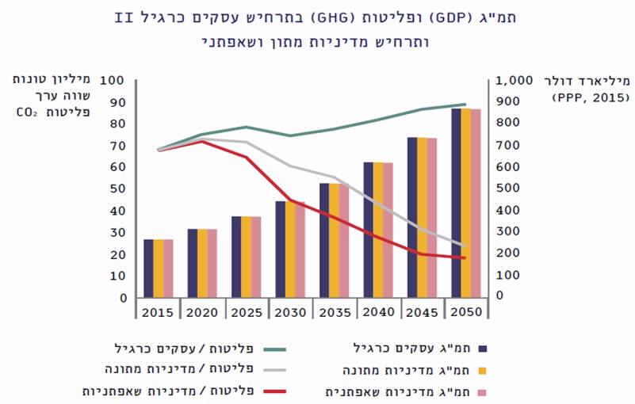
המקור: המכון הישראלי לדמוקרטיה - דוח נזקי האקלים לכלכלת ישראל 2050 (משנת 2020).
מהתרשים עולה כי: (א) בתרחיש BAU צמיחת התמ״ג בשנים 2015 עד 2050 צפויה להצטבר לכ-230% לעומת שנת 2015, והגידול בפליטות גז"ח לכ-30% לעומת שנת 2015; (ב) לפי תרחיש מדיניות הפחתת פליטות מתון צפויה הפחתת פליטות של כ-60% בשנת 2050 לעומת שנת 2015 ופגיעה בתמ"ג במונחי תוצר 2050 של 0.02%; (ג) בתרחיש מדיניות שאפתני הפחתת הפליטות צפויה להיות כ-73% בשנת 2050 לעומת שנת 2015, והפגיעה בתמ"ג לנפש מוערכת בכ-0.32%.
הניתוח שבדוח העלה את המסקנה שהמשק הישראלי יכול להגיע לירידה ניכרת בפליטות גזי חממה הקשורות באנרגייה בלי לפגוע ביעדי צמיחה ארוכי טווח. יצוין כי כיוון שהניתוח התמקד בעלות הישירה ולא כלל עוד תועלות ישירות ועקיפות (מהפחתת פליטת מזהמים ומהשקעה בתשתיות ובמחקר ופיתוח), התוצאות לא משקפות את השיפור הצפוי בבריאות; את הגידול בפריון העבודה במשק; ואת התוספת במקומות עבודה, הנובעת משינוי מבני בענפי הכלכלה הקשורים במעבר לאנרגייה נקייה. לפיכך עלתה בדוח ההערכה כי בניתוח עלות-תועלת כוללני המעבר לכלכלה דלת פחמן יוכל להביא לעלייה בתוצר וברווחה החברתית אף מעבר ליעדי הצמיחה שהוצגו בדוח. הניתוח שבדוח העלה גם את המסקנה שאם ישראל ויתר מדינות העולם לא ינקטו צעדים להאטת שינויי האקלים, הנזק הכלכלי משינויי האקלים יהיה גבוה יותר מהעלות למשק של תהליך הפחתת הפליטות.
- מסמך מדיניות תמחור פחמן: באוגוסט 2021, לאחר סיום הביקורת, פרסם המשרד להג"ס מסמך מדיניות בנושא "תמחור פחמן בישראל". המחקר מצא כי הפחתת פליטות באמצעות מיסוי פחמן בלבד מביאה להפחתה של 67% בפליטות גז"ח בהשוואה ל-2015. המחקר הראה כי ההפחתה גדלה ל-73% בתרחיש שבו מוסיפים לכך גם צעדי מדיניות. לעומת זאת, בתרחיש ללא מיסוי פחמן צפויה עלייה של 35% בהשוואה לשנת 2015. כמו כן המחקר מצא כי החלת מס פחמן תשפיע באופן זניח על התמ"ג - הפחתה שבין 0.06% ל-0.43% מהתמ"ג בהשוואה לתרחיש ללא מס פחמן בשנת 2050, זאת בלי להביא בחשבון תועלות משקיות דוגמת צמצום עלויות בריאות בשל הפחתת זיהום האוויר. בתשובת המשרד להג"ס מאוגוסט 2021 הוא הוסיף כי "לצד המחקר המאקרו-כלכלי, מסמך המדיניות הציג תחשיב של החיסכון הצפוי למשק כתוצאה מהפחתת פליטות מזהמי אוויר מקומיים עקב הפחתת שימוש בדלקים פוסיליים. מהניתוח עולה כי הפחתת פליטות על ידי החלת מס פחמן בישראל תוביל לחיסכון משקי של כ-20 מיליארד [ש"ח] בשנת 2050 בזכות צמצום זיהום האוויר".
- דוח פוטנציאל הפחתת הפליטות 2015 של המשרד להג"ס: הדוח בחן שני תרחישי מדיניות להפחתת גז"ח, מתון ושאפתני, כנגד תרחיש BAU (דאז) והסיק כי עמידה ביעדים של התרחיש המתון צפויה הייתה להניב תועלות נטו משמעותיות (בניכוי השקעה ליישום היעד) שהוערכו בכ-218 מיליארד ש"ח עד לשנת 2030, מתוך זאת: תועלות ההתייעלות האנרגטית בכ-56 מיליארד ש"ח; הפחתת השימוש ברכבים פרטיים באמצעות השקעה בתשתיות תחבורה ציבוריות בכ-149 מיליארד ש"ח; ויישום יעדי אנרגייה מתחדשת עד שנת 2030 (בניכוי עלויות ההקמה והתפעול של מתקני אנרגייה ואגירה) בכ-1.5 מיליארד ש"ח.
- ועדת קנדל: בשנת 2011 הוקמה הוועדה לבחינת התועלת הכלכלית של אנרגיות מתחדשות בראשות משרד ראש הממשלה (להלן - ועדת קנדל). הוועדה התמקדה בבחינת ארבע תועלות: (א) תועלת ישירה למשק החשמל בשל צמצום צריכת הדלק והקמת מתקני ייצור קונוונציונליים; (ב) צמצום הנזקים הסביבתיים בשל הפחתת פליטות מזהמים; (ג) השפעה חיובית על הביטחון האנרגטי של ישראל; (ד) השפעות חיוביות על הפיתוח האזורי, הכלכלי והתעסוקתי. מסקנות הוועדה היו כי התועלת ממתקנים סולריים במאפייני הייצור והמחירים דאז היא בין 48 ל-66 אגורות לקוט"ש (קילוואט-שעה), כתלות ביכולת האגירה, בשעות הייצור ובקרבתם למקורות הצריכה. התועלת שיוחסה לטכנולוגיה של אנרגייה סולרית עם אגירה בשנת 2011 הייתה של 63.3 אגורות לקוט"ש. גם במקרה הזה הובאו בחשבון עלויות ייצור חשמל מאנרגייה מתחדשת שגבוהות בהרבה מהעלויות כיום.
- דוח מקינזי העלה בשנת 2009 (כשעלות האנרגיות המתחדשות וטכנולוגיות אחרות להפחתה היו יקרות מהיום) כי כ-60% ממנופי ההפחתה שבהם דן הדוח, שייצגו יותר מ-50% מפוטנציאל ההפחתה דאז, היו בעלי עלות שלילית למשק (רווחיות), כמתואר בתרשים שלהלן:
תרשים 9: עקומת עלות הפחתת הגז"ח
באמצעות מנופי ההפחתה שהוצעו בדוח מקינזי
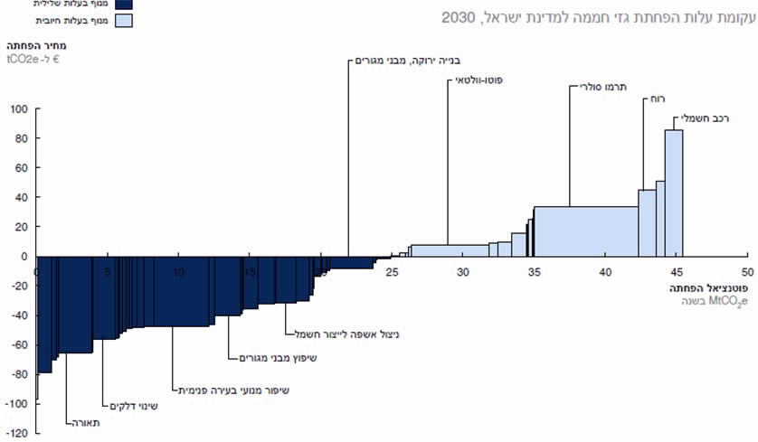
המקור: דוח מקינזי.
לפי דוח מקינזי העלות הממוצעת למשק בשנת 2030 מיישום כלל המנופים בהתאם לתרחיש ההפחתה היא 10 אירו לטונה CO_{2e}, ובמצטבר, בהשוואה לכל השנים שנבחנו (2011 - 2030), נמצא כי העלות הכוללת היא שלילית. לפיכך קבע הדוח כי יישום כלל המנופים מצריך אומנם השקעה ראשונית, אך זו מוחזרת במלואה ואף מובילה לחיסכון בהמשך. כזכור, באותה השנה העריך דוח ועדת המנכ"לים 2009 כי העלות התקציבית של יישום המלצות הדוח צפויה להיות 2.2 מיליארד ש"ח, ואילו התועלת (רק מהחיסכון בצריכת חשמל ודלק) כ-34 מיליארד ש"ח.
- האיחוד האירופי: מבחינה היסטורית, ועד היום, יש קשר ישיר בין פיתוחן של מדינות וכלכלות מודרניות ובין הגדלת פליטות גז"ח. היכולת להמשיך בצמיחה כלכלית ללא צורך בהגדלת פליטות גזי החממה משמעה ניתוק התלות שבין שני גורמים אלו (הקרוי Decoupling of economic growth and greenhouse emissions). ניתוק זה משקף עלייה בתפוקה ביחס לכל יחידת אנרגייה שנצרכה. לפי דוח של האיחוד האירופי משנת 2018, בעשורים האחרונים מדינות האיחוד הצליחו לנתק (Decouple) את הקשר בין פליטות גז"ח ובין צמיחה כלכלית. יישום מדיניות בתחום ההתייעלות באנרגייה והגדלת חלקן של האנרגיות המתחדשות בתמהיל האנרגיות הביאו לכך שבשנים 1990 עד 2016 פחתה צריכת האנרגייה באיחוד האירופי בשיעור של 2%, ואילו התמ"ג שלו עלה ב-54%; פליטות הגז"ח ירדו בשיעור של 22%, ואילו התמ"ג המצרפי של האיחוד עלה ב-58%. ניתוח שערך האיחוד האירופי העלה כי ההשפעות הכלכליות של טרנספורמציה עמוקה של המשק עקב מעבר למשק דל פחמן הן בעיקרן חיוביות, על אף ההשקעות הניכרות שנדרשות לצורך כך:
- כלכלת האיחוד צפויה להכפיל את עצמה בשנת 2050 בהשוואה לשנת 1990, ולמעבר לכלכלה נטולת פחמן תתלווה תועלת של כ-2% לתמ"ג של האיחוד בלי להביא בחשבון תועלות משמעותיות נוספות הנובעות מעצם מניעת נזקי שינויי האקלים והקטנת ההוצאות הכרוכות בהיערכות לנזקים אלו.
- העלות הגלובלית של הפחתת הפליטות לצורך הגבלת עליית הטמפרטורה למקסימום של °C 1.5 נעה בין ירידה של 1.3% בתמ"ג לעלייה של 2.19% בתמ"ג העולמי בשנת 2050, בהשוואה לתמ"ג הצפוי בתרחיש BAU שבו לא ננקטים אמצעים להפחתת גז"ח.
הניתוחים הכלכליים שבוצעו בעשור וחצי החולפים והוצגו לעיל מראים כי למדיניות של הפחתת גז"ח יש תועלות מובהקות. לפי ניתוחים אלו, המשק הישראלי יכול להגיע לירידה ניכרת בפליטות גז"ח בלי לפגוע ביעדי צמיחה ארוכי טווח, ובניתוח עלות-תועלת כוללני המעבר לכלכלה דלת פחמן יוכל להביא לעלייה בתוצר וברווחה החברתית. בהתאם למחקרים אלו אם ישראל ויתר מדינות העולם לא ינקטו צעדים להאטת שינויי האקלים, הנזק הכלכלי משינויי האקלים יהיה גבוה יותר מהעלות למשק של תהליך הפחתת הפליטות.
כשל השוק שבלב משבר האקלים ומאפייניו, הכוללים מידה של אי-ודאות והידרדרות הדרגתית הנמשכת על פני עשרות שנים, מחייבים את הממשלה ומקבלי ההחלטות בישראל לבחון את הנושא הזה בכלים חדשים ובפרספקטיבה ארוכת טווח כדי לקבל בהווה החלטות אשר ימזערו את סיכוני העתיד. ללא כן הדבר יביא לדחיית יישומם של מנופי ההפחתה ושל המעבר לכלכלה דלת פחמן - כפי שתואר לעיל בפרק על מיטיגציה, ולהגדלה צפויה של הנזקים הכלכליים של שינויי האקלים.
החלטות אלו, הגם שיתקבלו בתנאים של חוסר ודאות, אין בהן כדי לעכב את נקיטת האמצעים הנדרשים מצד הממשלה להפחתת גז"ח ואת ההיערכות לנזקי האקלים, שכן המוסכמה המדעית כיום היא שללא יישום של מדיניות "רדיקלית" להפחתת פליטות בעשור הקרוב, בעשרות השנים הקרובות צפוי משבר האקלים לצבור תאוצה ולאיים על המערכות האקולוגיות, הכלכלה, הבריאות והיציבות הגיאו-אסטרטגית והגיאופוליטית.

3.1.2.2 עלויות אדפטציה

הסיבה הכלכלית העיקרית והבסיסית להשקעה באסטרטגיה של התאמה לשינויי האקלים נובעת מכך שהיא יכולה להפחית את העלויות הכוללות של תופעת שינויי האקלים. תועלות ההתאמה יהיו עלויות הנזקים שיימנעו כתוצאה מתופעת שינויי האקלים. גם כאן יש קושי אינהרנטי ואי-ודאות בניסיון לתמחר באופן מוחלט את הנזק הצפוי העתידי במונחים כלכליים, את התועלת הצפויה במניעה ובצמצום של הסיכונים ואת התועלות שינבעו מצמצום הנזקים על סמך יישום תוכניות ההיערכות.

הבנק העולמי, ארגון הסביבה של האו"ם, הפאנל הבין-ממשלתי להתמודדות עם שינויי האקלים, ארגונים בין-לאומיים וחוקרים בחנו לאורך השנים נתונים הקשורים לנזקים וכן לעלויות הדרושות להיערכות. להלן כמה דוגמאות של אומדנים הקשורים לאדפטציה ונתונים שפורסמו:
- החיסכון בעלויות בשל צמצום הנזקים: בדוח שהוצג בקונגרס האמריקאי משנת 2020 עולה כי קידום פעולות להפחתת פליטות עם היערכות מתאימה לשינויי האקלים יוכלו למנוע בקליפורניה למשל כחצי מיליון מקרי מוות בטרם עת, לחסוך 400,000 ביקורי מיון ואשפוז בשל מחלות לב וכלי דם ונשימה וכן כ-5,000 אשפוזים לילדים הסובלים מאסטמה וכדומה. הערך הכלכלי למדינת קליפורניה של היתרונות הבריאותיים האלה הוערך בכמעט 4.5 טריליון דולר ל-50 שנים. בתחום החקלאות הוערך כי להפחתה במזהמים (שאינם גזי חממה, כמו דשנים וכימיקלים) יש פוטנציאל של הפחתת נזקים לחקלאות העולמית עד כדי 4.3 מיליארד דולר בשנת 2030.
- עלויות ההיערכות לשינויי האקלים: במשך השנים נעשו עבודות בעולם במגוון תחומים ואזורים ועל ידי מדינות וגופים בין-לאומיים. כך למשל:
- ה-IPCC העריך בשנת 2015 כי עד שנת 2030 נדרשת השקעה כספית עולמית שמוערכת בטווח שבין 49 ל-171 מיליארד דולר, בעיקר בתחומי ההיערכות בסקטורים החקלאות, המים, הבריאות, המתקנים באזורי החופים והתשתיות האחרות. עוד העריך ה-IPPC כי היקף ההשקעות הצפויות במדינות שונות באירופה במשך העשורים הבאים יעלה עם הזמן, ככל ששינויי האקלים יחמירו. כך למשל, הולנד תידרש להשקיע מדי שנה בשנה עד שנת 2050 סך של 1.2 עד 1.6 מיליארד אירו בעיקר בהגנה על אזורי החוף; שוודיה תשקיע מדי שנה בשנה סך של כ-2.4 מיליארד אירו בהגנה על תשתיות; איטליה תידרש להשקיע עד שנות השמונים של המאה העשרים ואחת סכום של כ-44 מיליארד אירו כהגנה מפני נזקי שיטפונות והצפות; אנגלייה תידרש להשקעות של כ-1.8 עד 2.2 מיליארד אירו לשנה עד שנות החמישים של המאה העשרים ואחת, ועד סוף המאה סך של כ-7 עד 8 מיליארד אירו לשנה להתמודדות בעיקר עם שיטפונות והצפות.
- קבוצת הבנק העולמי העריכה בשנת 2010 כי העלות השנתית של הפעולות להיערכות לשינויי האקלים לשנים 2010 עד 2050 תהיה בטווח שבין 71.2 ל-81.5 מיליארד דולר לשנה בתחומים האלה: חופים, חקלאות, משאבי מים, אנרגייה, תשתיות, תיירות ובריאות הציבור, כמפורט בטבלה שלהלן:
לוח 1: העלות השנתית של פעולות ההיערכות לשינויי האקלים
(במיליארד דולר לשנה)
הסקטור | ההערכה הגבוהה | ההערכה הנמוכה
תשתיות | 27.5 | 13
אזורי החוף | 28.5 | 27.6
אספקת מים והגנה מהצפות | 14.4 | 19.7
חקלאות, יער, דיג | 2.6 | 2.5
בריאות | 2 | 1.5
אירועי אקלים קיצוניים | 6.7 | 6.4
סה"כ | 81.5 | 71.2
המקור: הבנק העולמי, 2010.
מכאן התפתחה ההכרה בצורך בהיערכות מוקדמת לסיכונים הכרוכים בשינויי האקלים שמשקפת גישה כלכלית, ולפיה ככל שמדינות יקדימו להיערך לסיכונים אלה, תתאפשר היערכות טובה יותר למגוון רחב יותר של סיכונים, יקטנו העלויות הכלכליות העתידיות ויפחתו הנזקים הפוטנציאליים. כדי לעשות כן, כל מדינה נדרשת להעריך כלכלית את המשמעויות הצפויות לכלכלה שלה בשל אי-פעולה או
אי-מניעה (תרחיש BAU) ואת הנזקים שכבר אירעו ברמה הלאומית וברמה הסקטוריאלית, זאת לצד הערכה של הנזקים העתידיים.
הנציבות הגלובלית לאדפטציה, שבראשה עומדים מזכ״ל האו״ם לשעבר בן קי-מון, ביל גייטס ונשיאת הבנק העולמי, פרסמה תחשיב ולפיו ״כל דולר שמושקע בפעילות אדפטציה עשוי להניב 2 עד 10 דולר של תועלת מיידית... השקעה של 1.8 טריליון דולר ברמה עולמית עד שנת 2030 בחמישה תחומים תביא ל-7.1 טריליון דולר ברווחים של הפחתת סיכונים".

3.1.2.3 העיתוי של נקיטת אמצעי מיטיגציה ואדפטציה

לכשל השוק שמוביל למשבר האקלים יש כאמור היבט בין-דורי, שכן נזקיו יתממשו בדורות הבאים, אך ההחלטות שיכולות לצמצם או למנוע נזקים אלו והפעולות הנגזרות מהחלטות אלו צריכות להתבצע בהווה. מחקרים שונים מחדדים את התובנה כי פעולות אשר יבוצעו או לא יבוצעו בהווה יכולות להרחיב או לצמצם את החלופות אשר יהיו זמינות בעתיד בנוגע להפחתת פליטות, להגבלת העלייה בטמפרטורה ולהיערכות לשינויי האקלים:
- דוח שטרן 2006 ציין כי היתרונות של נקיטת אמצעי התמודדות עם שינויי האקלים כבר כיום הם מובהקים וגוברים על עלויותיהם בעתיד. אף שאיש אינו יכול לחזות את ההשפעות של שינויי האקלים בוודאות מלאה, כבר כיום ידוע מספיק כדי להבין את הסיכונים הצפויים, ובכל הקשור במיטיגציה, יש לנקוט פעולות מסיביות להפחתת פליטות גז"ח ולראות בהן השקעה (כלומר עלות שחלה היום ובמהלך העשורים הקרובים כדי למנוע את הסיכונים של השפעות אקלים קשות מאוד בטווח הרחוק). ככל שהשקעה זו תבוצע בתבונה, עלויות המיטיגציה יהיו ניתנות לניהול וייצרו בדרך מגוון הזדמנויות לצמיחה ולהתפתחות. המסמך קובע עוד כי כדי שהדבר יעבוד כראוי, יש לגבש מדיניות אקלים מוצקה שבבסיסה המיטיגציה. מדיניות ברורה תאותת באופן מפורש לשוק על הכיוון שאליו הולכים ותאפשר להתגבר על כשלי השוק שבבסיס משבר האקלים.
- ה-IPCC קבע בשנת 2014 כי פעולות הסתגלות יכולות להפחית את הסיכונים של השפעות שינויי האקלים, אך יעילותן מוגבלת, ובייחוד בנוגע לשינויי אקלים עוצמתיים ומשמעותיים יותר. נקיטת נקודת מבט ארוכת טווח כבר היום בנוגע לפיתוח בר קיימה תגדיל את הסבירות שפעולות הסתגלות מיידות יותר יינקטו ויביאו לשיפור המוכנות העתידית.
- מחקר שפורסם ברבעון של ה-IMF בשנת 2019 העלה כי כדי להעריך את עלויות המעבר לכלכלה דלה או מאופסת פחמן יש להבחין בין ההוצאות עבור פעולות להפחתת פחמן בטווח הקצר וההוצאות עבור פעולות אלו בטווח הארוך. אומנם אמצעי הפחתה מסוימים כמו התייעלות באנרגייה, ייצור חשמל מאנרגיות מתחדשות מסוימות ואי-החזרתן לפעילות של תחנות פוסיליות ישנות נמוכים כבר היום מעלויות ייצור אנרגייה מדלקים פוסיליים, אך טכנולוגיות אחרות עדיין יקרות. כדי שהמעבר למשק דל פחמן לא יהיה יקר מאוד יש לנקוט קודם פעולות שעלותן נמוכה יותר מהעלויות החברתיות (החיצוניות) של פחמן, כבר היום, ורק אחר כך פעולות שכיום יקרות יותר אולם הן צפויות להיות מוזלות בעתיד.
- ה-NGFS (רשת הבנקים המרכזיים והמפקחים להפיכת המערכת הפיננסית לירוקה) פרסמה ביוני 2020 מסמך תרחישי אקלים שמיועד לבנקים מרכזיים ומפקחים בשוק ההון. המסמך מסביר כיצד סיכוני אקלים עלולים להשפיע על הכלכלה ועל המערכת הפיננסית לפי שני תרחישים: (א) תרחיש "מעבר מוסדר" לכלכלה דלת פחמן (תרחיש Orderly) מניח שמדיניות האקלים מיושמת בשלב מוקדם (לפני שנת 2030) ומחמירה בהדרגה. איפוס פחמני מושג לפני שנת 2070, מה שמקנה סיכוי של 67% להגביל את ההתחממות הגלובלית מתחת ל-°C 2, והסיכונים הפיזיים וסיכוני המעבר נמוכים יחסית; (ב) תרחיש מעבר לא מוסדר לכלכלה דלת פחמן (תרחיש Disorderly) מניח שמדיניות האקלים לא תתחיל להתבצע לפני שנת 2030. פעולות להפחתת גז"ח יינקטו מאוחר ויהיו מוגבלות טכנולוגית, ועל הפחתת הפליטות תוטל הגבלה חדה ופתאומית יותר מבתרחיש המוסדר. התוצאה היא סיכון מעבר גבוה יותר. להלן ההערכות לפי שני התרחישים:
תרשים 10: ההשפעות המצטברות של הסיכונים הפיזיים על התמ"ג
בתרחיש BAU (Hot House World)
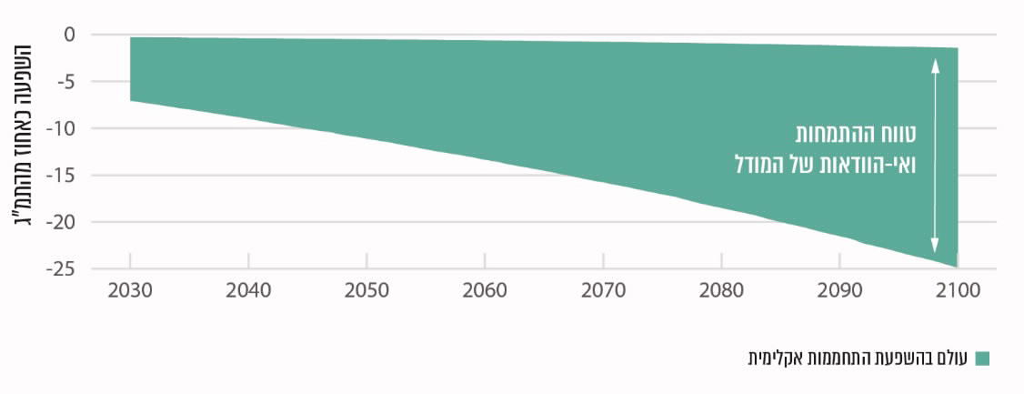
המקור: NGFS, בהתבסס על תחשיבי Potsdam Institute for Climate Impact Research (PIK).
תרשים 11: ההשפעות המצטברות של סיכוני המעבר לכלכלה דלת פחמן
על התמ"ג העולמי בתרחיש מעבר מוסדר (orderly)
ובתרחיש מעבר לא מוסדר (Disorderly)
המקור: NGFS, בהתבסס על תחשיבי Potsdam Institute for Climate Impact Research (PIK).
לפי ה-NGFS, מעבר מוסדר (Orderly) - מוקדם והדרגתי - לכלכלה דלה או מאופסת פחמן הוא התרחיש בעל ההשפעה הפחותה ביותר על התוצר. מהתרשימים שלעיל עולה כי ה-NGFS מעריך כי הסיכונים הפיזיים של משבר האקלים (תרחיש BAU) צפויים להביא להפסד מוערך של כ-11% מהתוצר עד שנת 2050, ושל 25% מהתוצר עד שנת 2100, ואילו נזקיו המוערכים של המעבר המוסדר קטנים יותר מאשר בתרחיש BAU ומתרחיש של מעבר לא מוסדר (Disorderly) לכלכלה דלת פחמן: הפסד של 2% מהתוצר בתרחיש מעבר מוסדר עד שנת 2050 לעומת יותר
מ-6% בתרחיש מעבר לא מוסדר, ו-4% בתרחיש מעבר מוסדר עד שנת 2100, לעומת יותר מ-9% במעבר הלא מוסדר.
לנוכח הפערים העולים מדוח זה בעניין הפחתת גז"ח ובעניין תמחור פחמן בישראל (להלן), עולה כי מדינת ישראל מצויה בעניינים אלו בפיגור בהשוואה למדינות OECD אחרות. לפיכך, ככל שישראל תשתהה במעבר לכלכלה דלת פחמן, עולה החשש כי העלויות למשק הישראלי יהיו גבוהות יותר.
- דוח ה-ICCIC (מרכז הידע הישראלי להיערכות לשינויי אקלים) והמשרד להג"ס: משנת 2011 אי-ודאות היא מרכיב מרכזי וחשוב בתופעת שינויי האקלים. קיימת רמת אי-ודאות גבוהה בנוגע להיקף ולתזמון של השפעת התופעה על הכלכלה. כתוצאה מכך קיים קושי רב בהגדרה מראש של אסטרטגיית פתרון אופטימלית, מכיוון שקיימת אי-ודאות אילו פעילויות לממש ומתי לממש אותן.
הדבר מחדד את הצורך של הממשלה ומקבלי ההחלטות לקבל החלטות מדיניות השקעה, הגם שהם מתבצעים בתנאי אי-ודאות בנושא זה, שכן החלופה השנייה היא להמתין עד שהשפעת שינויי האקלים תתברר, חלופה שעל פי המחקרים שהוצגו לעיל ולפי תחשיבי ה-NGFS תהיה יקרה יותר כאמור.
- מחקרים מעודכנים נוספים מצביעים על הכדאיות של פעולה מוקדמת. לפי מחקר חדש משנת 2020, צפויים נזקים כלכליים נוספים של כחצי טריליון דולר לכל דחייה של שנה נוספת בנקיטת האמצעים למניעת שינויי האקלים.
מחקרים אלו ואחרים מדגישים את החשיבות של עיתוי ביצוע פעולות הפחתת הגז"ח וההיערכות של מדינת ישראל לשינויי האקלים. ההנחה הבסיסית העולה ממחקרים אלה היא שפעילויות ההפחתה נדרשות לביצוע בשלבים מוקדמים עתה, ואילו הסוג וההיקף של הפעילויות ההתאמה צפויות לביצוע כפונקציית הנזק של שינויי האקלים אך קיימת כדאיות כלכלית להתחיל בביצוען מוקדם ככל הניתן ובהדרגתיות. זאת בפרט שגזי החממה נשארים באטמוספרה במשך זמן רב מאוד (עשרות ומאות שנים), והגם שהתועלות מפעילויות ההפחתה של הגז"ח ניתנות יהיו לבחינה רק בראייה ארוכת טווח.

3.1.3 השפעות המעבר לכלכלה דלת פחמן על שוק העבודה

לפי דוח משנת 2008 של ארגון העבודה הבין-לאומי ((International Labour Organization
(להלן - ILO) וה-UNEP, ״משרה ירוקה״ מוגדרת כמשרה התורמת באופן ניכר לשימור או לשיקום איכות הסביבה לרבות עבודות שמפחיתות פליטות או צריכת אנרגייה, מים וחומרי גלם או עבודות המסייעות בהגנה על המערכות האקולוגיות ועל המגוון הביולוגי. ה-OECD מבחין בין "משרה ירוקה" ו"מיומנות ירוקה", והוא מגדיר מיומנויות ירוקות כמיומנויות הדרושות בשוק העבודה, בכל הסקטורים ובכל הרמות, כדי להתאים מוצרים, שירותים ותהליכים לשינויים אשר מתרחשים בשל משבר האקלים ובשל דרישות רגולטוריות סביבתיות הקשורות בכך. לפי ה-OECD, הביקוש למיומנויות ירוקות מונע משלושה גורמים עיקריים: (א) בכל המקצועות וענפי העבודה, "הורקה" של הפעילות דורשת שדרוג מיומנויות והתאמת דרישות ההסמכה; (ב) "הורקה" תביא ליצירת פעילויות כלכליות חדשות, דבר שיביא להתפתחות מקצועות חדשים בעלי פרופיל כישורים ומיומנויות חדשים; (ג) שינויים מבניים יוצרים את הצורך לבצע התאמות במגזרים שיצטמצמו כתוצאה מהמעבר לכלכלה מקיימת, לרבות ביצוע הכשרות של עובדים ממגזרים אלו לצורך שילובם מחדש במגזרים אחרים.
המעבר לכלכלה דלת פחמן יוביל לשינויים בביקוש לכוח עבודה בין המגזרים השונים במשק ובתוך המגזרים עצמם. היעדר גיבוש מדיניות סדורה בתחום ההכשרה למיומנויות ירוקות בשלב המעבר עלול ליצור סיכון להתנגשות בין יעדים סביבתיים ותעסוקתיים ולהשפעות שליליות על שוק התעסוקה. המעבר המוצלח לכלכלה דלת פחמן תלוי, בין היתר, בכך שיובטח כי עובדים יוכלו לעבור מתחומים שבהם יש ירידה בתעסוקה לתחומים אחרים ולהסתגל אליהם; יהיה די הון אנושי בעל מיומנויות ירוקות נדרשות; וכי ההון האנושי ינוצל באופן מיטבי לפיתוח תעשיות חדשות.
עלה כי בישראל משרד הכלכלה ומשרד העבודה והרווחה לא בחנו את השלכות משבר האקלים והשינויים הצפויים כתוצאה מהמעבר לכלכלה דלת פחמן על שוק התעסוקה.

באוגוסט 2021 כתב משרד הכלכלה בתשובתו כי בחינת השלכות משבר האקלים על שוק התעסוקה היא "פעילות בתחום האחריות של זרוע העבודה של משרד העבודה והרווחה. הואיל ובממשלת השלושים ושש אוחדה זרוע העבודה עם משרד הכלכלה הנושא יבחן מולם בשיתוף בעלי עניין נוספים כגון: המרכז להתייעלות במשאבים הפועל לשינוי שיטות ייצור ירוקות".

בתשובת הממונה על זרוע העבודה במשרד הכלכלה מאוגוסט 2021 נכתב כי שני אפיקי הפעולה שאותם הוא נוקט, של מעקב אחר נתונים ושל עבודה ישירה עם מעסיקים, "מלמדים אותנו על צפי למחסור בתחומים שכבר קיימים במשק הישראלי, או על מחסור בזמן אמת... עם זאת, היכולת לזהות מחסור במקצוע מסוים שעדיין לא קיים במשק או שאין מעסיק רלוונטי לנושא בשלב זה היא מוגבלת. יש לציין שההכשרות המקצועיות אותן מפעילה הזרוע הן קצרות יחסית ועל כן, הפעלה מראש של הכשרות אלה כאשר הביקוש הנוכחי עוד לא קיים יכולה לייצר דור של מוכשרים שיתקשו להשתלב בשוק", וכי בכל הנוגע "לשינויים רגולטוריים הצפויים להתרחש בעתיד הנראה לעין, משרדנו אכן נערך להכשרת כוח האדם הרלוונטי לצורך ההתאמה לשינויים אלו", וזאת בשלושה תחומים: (א) שינויים בהכשרה של עיסוק מורשה למערכות קירור ומיזוג אוויר - בשל שינויים ברגולציה בתחום גזי קירור; (ב) ניתוח משמעויות לשוק העבודה כתוצאה מכניסת כלי רכב חשמליים בשני היבטים - השינוי הצפוי במקצועות הנוגעים לטיפול ברכב החשמלי והעלייה בצורך בעמדות טעינה חשמליות הפזורות ברחבי המדינה במקומות ציבוריים; (ג) הטמעת תכנים רלוונטיים למעבר לכלכלה דלת פחמן בהכשרות ובלימודי הנדסאים וטכנאים במסגרת פעילותן השוטפת של היחידות הרלוונטיות בזרוע העבודה.

בקרב כלכלני עבודה בעולם קיימת הערכה כי המעבר לכלכלת דלת פחמן יביא עימו יתרונות משמעותיים בתחום התעסוקה, שכבר החלו לתת אותותיהם. דוגמה לכך היא הגדלת השימוש באנרגייה מתחדשת המבוססת על ביזור של מקורות אנרגייה, ענף עתיר כוח אדם יחסית - בסוף שנת 2019 העסיקה התעשייה הסולרית בארה״ב 250,000 אמריקאים, והתחזיות והזמנות העבודה ניבאו גידול במספר זה ל-302,000 עובדים עד יוני 2020. אף שהתקנת טורבינות רוח דורשת פחות כוח אדם, מספר העובדים בסקטור הזה בארה״ב מגיע ל-120,000. לעומתם, במאה הקודמת מספר כורי הפחם הגיע ל-823,000 (כ-2% מכלל המועסקים בארה״ב), אבל בהדרגה ירד מספרם עד שב-2020 צנח אל מתחת ל-45,000. עם חילופי הממשל בארצות הברית הכריז הנשיא הנכנס כי מספר המועסקים בענף האנרגיות המתחדשות צפוי לגדול
בכ-10 מיליון מועסקים. גם באנגלייה כ-90% מן המשרות הקשורות לכריית פחם נעלמו בעשרים השנים האחרונות של המאה הקודמת. להלן תרשים של הסוכנות הבין-לאומית לאנרגיות מתחדשות (The International Renewable Energy Agency) (להלן - IRENA) המראה את הגידול העולמי במשרות בתחום האנרגיות המתחדשות בשנים 2012 עד 2019:
תרשים 12: מספר המועסקים הגלובלי בתחומי האנרגיות המתחדשות,
2012 - 2019 (במיליונים)
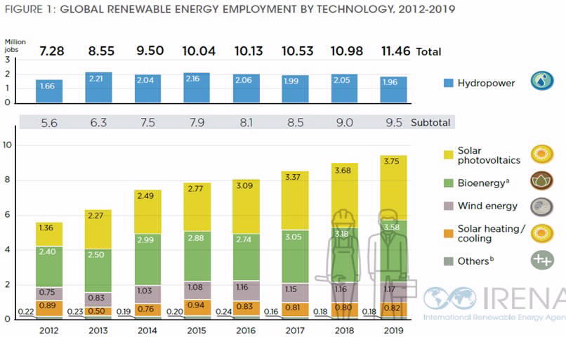
המקור: IRENA, 2020.
תרשים 13: מספר המועסקים בתחומי האנרגיות המתחדשות במדינות נבחרות (באלפים)
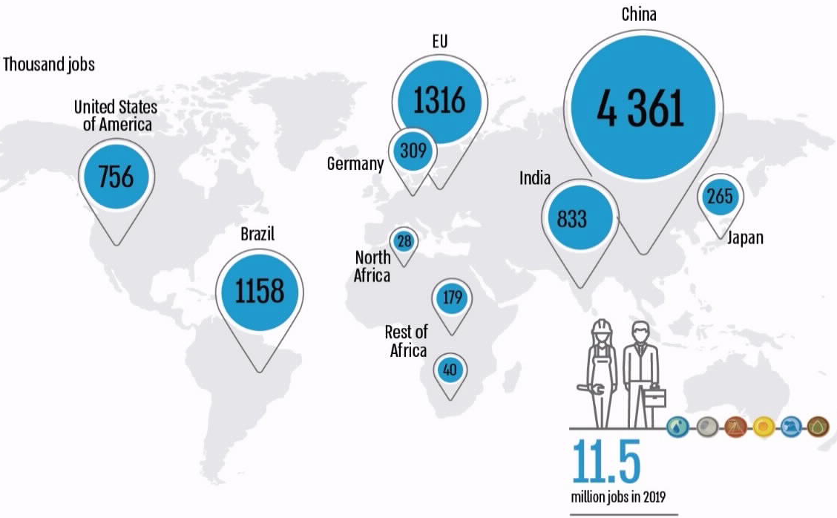
המקור: IRENA, 2020.
מן הנתונים שבתרשימים עולה כי בשנים 2012 עד 2019 מספר המועסקים בתחומי האנרגיות המתחדשות בעולם עלה ביותר מ-63%, והגיע בשנת 2019 לכ-11.5 מיליון מועסקים, וכי ענף האנרגייה הסולרית הוא גם בעל הנתח המשמעותי ביותר בתעסוקה (3.8 מיליון, כשליש מהמועסקים) וגם בעל הגידול המשמעותי ביותר מכל סוגי האנרגיות המתחדשות.
כאמור, למעבר לכלכלה דלת פחמן יכולות להיות השפעות שליליות על התעסוקה בתחומים עתירי פליטות. מחקרים שונים מראים כי ניתן לצמצם את ההשפעות השליליות על שוק העבודה כתוצאה מהמעבר לכלכלה דלת פחמן ואף להפיק השפעות חיוביות נוספות, אולם הדבר דורש תכנון, מדיניות לפיתוח תעסוקה עתירת מיומנויות ירוקות המשולבת במדיניות הכללית של המעבר לכלכלה דלת פחמן ויישום של מדיניות זו.
מדיניות ירוקה (למשל המעבר לכלכלה דלת פחמן) יכולה ליצור מקומות עבודה בכמה סקטורים כלכליים "ירוקים", ואילו צמצום מקומות העבודה מתרחש בעיקר בענפים "חומים" (כמו ענף זיקוק דלקים או ענף התעופה) שפעילותם מתחלפת בסקטורים ירוקים. להלן חלק מהמלצות ה-OECD בנושא התעסוקה במעבר:
✓ | יש לשלב במדיניות המעבר לכלכלה דלת פחמן תוכנית לקידום מיומנויות ירוקות; זיהוי, הערכה ויצירה של מיומנויות ירוקות חיוניים להצלחת המעבר לכלכלה דלת פחמן.
✓ | שיפור התיאום ושיתוף הפעולה במדיניות המעבר - יש לשלב את נושא פיתוח מיומנויות ירוקות במדיניות ההכשרה והפיתוח הכללית יותר ולא לראות בכך תוספת נפרדת.
✓ | יש לקדם את הפיתוח של יכולות אלו גם בחברות קטנות ובינוניות.
✓ | יש להשקיע במחקר ובפיתוח לצורך זיהוי, ניתוח והתמודדות עם פערי ידע בנוגע למקצועות ולמיומנויות שנדרשים בכלכלה דלת פחמן ובתהליך המעבר אליה.

תחזיות עולמיות ומקומיות לשוק התעסוקה
- במפת הדרכים של ה-IEA ממאי 2021 הוצע מסלול לאיפוס פחמני עד שנת 2050 (תרחיש Net-zero emissions או NZE) ובמסגרתו בוצע ניתוח של שוק התעסוקה לפי תרחיש NZE, כדלקמן:
תרשים 14: שוק התעסוקה בסקטור האנרגייה בתרחיש NZE
לפי ה-IEA, 2019 - 2030
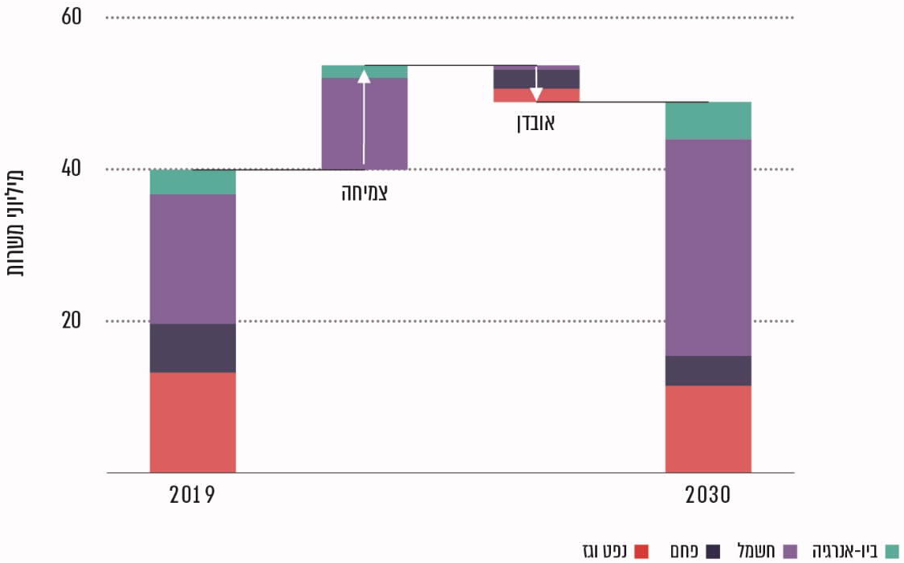
על פי מפת הדרכים של ה-IEA, בעיבוד משרד מבקר המדינה.
לפי תרחיש איפוס פחמני (NZE) ה-IEA העריכה כי נכון לשנת 2020 יש כ-40 מיליון עובדים בתעשיות הנפט, הגז, הפחם, האנרגיות המתחדשות, דלקים ביולוגיים ורשתות החשמל. עד שנת 2030 מספר עובדי תעשיית האנרגיות המתחדשות צפוי לעלות ב-14 מיליון עובדים. כ-16 מיליון משרות נוספות ייווצרו בתעשיות אחרות נוספות כמו בתחומי ההתייעלות האנרגטית והרכבים החשמליים. עם זאת מספר העובדים בתעשיות הנפט, הגז והפחם צפוי לרדת ב-5 מיליון (רוב המשרות שירדו נמצאות באזורים גיאוגרפים התלויים בתעשיות אלו בהם ממוקמות התעשיות הפוסיליות). בעניין זה ה-IEA ציין כי נדרשת מדיניות קפדנית וזהירה לטיפול באובדן מקומות עבודה אלו ובקשיים הנלווים לכך, לרבות באמצעות הכשרת עובדים. להלן תרשים המתאר את מספר המשרות הצפוי בתרחיש NZE לעומת תרחיש המשך מדיניות קיימת (Stated policy scenario, או STEPS):

תרשים 15: תוספת העובדים העולמית הנדרשת (במיליונים) בתחום האנרגייה הירוקה ובתחומים נוספים בתרחיש איפוס פחמני (NZE) ובתרחיש מדיניות קיימת (STEPS), ופילוח לפי סוג מקצוע ורמת כישורים, עד שנת 2030
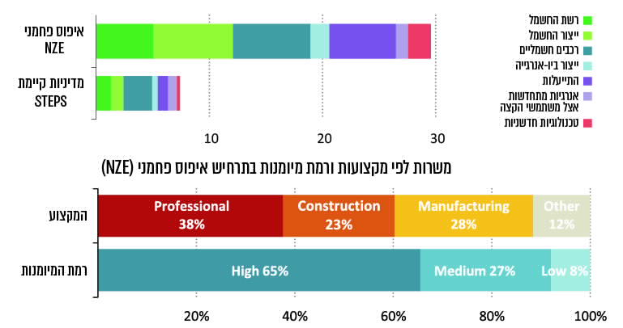
המקור: מפת הדרכים של ה-IEA.
מהתרשים עולה כי תוספת העובדים הנדרשת עד שנת 2030 לתרחיש איפוס פחמני מוערכת בכמעט 30 מיליון עובדים (בעיקר בתחומי ייצור חשמל מאנרגייה ירוקה; ייצור מכוניות חשמליות והתייעלות אנרגטית), כ-65% מהם נדרשים להיות בעלי רמת כישורים גבוהה. בתרחיש STEPS (המשך מדיניות קיימת) נדרשת תוספת של כ-7 מיליון עובדים בלבד.

- מחקר שערך האיחוד האירופי בשנת 2019 בחן את השפעות המדיניות בתחום האקלים על התעסוקה באיחוד האירופי וריכז את מסקנותיו ותחזיותיו לשנת 2050. להלן חלק מהן:
✓ | הדרישה למיומנויות ולרמות השכלה בתחומים המשויכים לכלכלה הירוקה ניכרת במהירות רבה יותר מביתר תחומי הכלכלה. המגזרים שמקדמים את המעבר לעבודות ירוקות יותר מכל הם בעיקר מגזרי הבנייה, התחבורה, ענפי הייצור והשירותים.
✓ | לנוכח קצב התפתחות המשרות הירוקות והמיומנויות הגבוהות שנדרשות, נראה כי עובדים המועסקים בעבודות שאינן ירוקות עשויים להזדקק לתמיכה בתהליך המעבר.
✓ | במבט מתכלל נראה כי ההשפעות הכלכליות והתעסוקתיות של טרנספורמציה עמוקה בכלכלה - בין היתר בשל שינויי האקלים - צפויות להיות חיוביות.
✓ | ענפים ואזורים גיאוגרפיים שונים צפויים להיות מושפעים באופן שונה. התעסוקה באזורים אשר באופן מסורתי עוסקים בכרייה או בהפקת דלקים (למשל בצפון סקוטלנד, בפולין ובסיציליה) ובענפי משק "חומים" כמו תעשיות עתירות אנרגייה ותעשיית ייצור הרכב, תצטרך לעבור שינויי עומק בשל המעבר לכלכלה דלת פחמן.
✓ | התחזית לשנת 2030 במודל שבוצע מראה כי צפויות השפעות חיוביות על התמ"ג (עלייה של 0.5%) והתעסוקה (עלייה של 1.1%) באיחוד האירופי. יתרה מכך, יצירת מקומות עבודה אגב יישום מדיניות אקלים שמטרתה הגבלת העלייה בטמפרטורה עשויה לצמצם גם את הקיטוב בהכנסות מהמשרות, אשר צפוי להתרחב בתרחיש BAU.
✓ | עד שנת 2050 צפויים הענפים במשק להיות מושפעים באופן שונה מהמעבר לכלכלה דלת פחמן. בענפי הכרייה והפקת האנרגייה צפוי הצמצום המשמעותי ביותר במשרות, ואילו ענפי הייצור והאנרגייה, החקלאות והבנייה צפויים לייצר משרות רבות. | 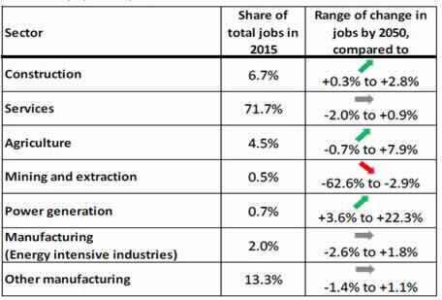

- תחזית לעלייה ניכרת בתעסוקה בתחום הכלכלה הירוקה קיימת גם באנגלייה. בשנת 2018 עבדו באנגלייה 185,000 אנשים בכלכלה ירוקה. על פי ניתוח של מרכז השלטון המקומי הבריטי, מספר זה עשוי לגדול עד שנת 2030 ל-694,000 משרות ישירות - וצפוי להגיע ל-1.1 מיליון עד שנת 2050 בהתאם ליעדים שהציבה ממשלת אנגלייה במסגרת המעבר לאנרגייה מתחדשת.
- מחקר משנת 2020 שביצעו חוקרים מאוניברסיטת סטנפורד קבע כי המעבר לאנרגייה מתחדשת יביא ליצירת 30 מיליון משרות בעולם בעיקר בתחומי ״WWS״ (Wind-Water -Solar). הנחת החוקרים היא שבתרחיש BAU בכלכלה המבוססת נפט וגז - עד שנת 2050 העולם יוציא על אנרגייה 17 טריליון דולר לשנה, אולם בכלכלה מבוססת אנרגייה מתחדשת הסכום דווקא ירד ל-6.8 טריליון בלבד, ובאופן פרדוקסלי, מספר העובדים יגדל משמעותית.
- קבוצת מהנדסים מאוניברסיטת ג'ורג'ייה שבארה״ב בחנו את השפעת מס הפחמן על התעסוקה המקומית. להערכתם, מס נמוך יחסית של 25 דולר לטונה פחמן יניב 1.4 מיליון משרות חדשות בארה״ב בלבד בשנים 2020 עד 2030. ההנחה של החוקרים היא כי מספר זה יגדל ל-3.4 מיליון מקומות עבודה חדשים עד שנת 2050. מדובר בתוספת של 2% יותר מהיקף כוח האדם האמריקאי הצפוי ללא מעבר לאנרגייה נקייה .גם חוקרים באירופה הגיעו למסקנה דומה וקבעו כי על כל השקעה של מיליון אירו בשיפור ההתייעלות האנרגטית במבנים, צפויה תוספת ישירה ועקיפה של 19 משרות.
- בעבודת דוקטורט שנעשתה במסגרת הפקולטה לניהול של אוניברסיטת חיפה זוהו שלוש תוספות של משרות מסוגים שונים שיתווספו לשוק העבודה בישראל: תוספת משרות בשל המעבר לאנרגייה מתחדשת; תוספת משרות הקשורות להפחתת הנסועה ברכב הפרטי וחיזוק התחבורה הציבורית; ותוספת משרות בשל התייעלות אנרגטית. המחקר הניח כי במסגרת השגת היעד של 17% אנרגייה מתחדשת בשנת 2030 (כחלק מיעדי פריז), ייווצרו 16,764 משרות הקשורות להקמת מתקנים סולריים - 43% שיעסקו בהקמה פיזית, 33% שיעבדו בשרשרת האספקה ו-22% עבודות תומכות. לאחר הקמת המתקנים כ-1,830 עובדים ימשיכו לעסוק בתחזוקה שוטפת. טורבינות רוח הקיימות בהיקף מצומצם יותר אמורות לייצר 2,229 שנות עבודה במהלך שלב ההקמה ומהן 17% יהיו קשורות להקמה פיזית ו-54% לשרשרת האספקה.
לפי ממצאי עבודת הדוקטורט, צמצום הנסועה (קילומטראז') ברכב הפרטי ב-20% יושג בין היתר באמצעות הרחבת התשתיות של התחבורה הציבורית. הביקוש לעבודות בתשתיות אלה יגיע ל-11,000 עובדים, ועיקר תוספת המשרות יהיה בענף הבנייה. על כל הוצאה של מיליון ש״ח בתחבורה הציבורית יתווספו 0.32 משרות בתחזוקת מערכת הרכבות ו-0.41 משרות בתחזוקת מערך האוטובוסים. כמו כן כל השקעה של מיליון ש״ח מוסיפה גם 1.169 משרות בפעילות הסלילה והבנייה של התשתיות. המחקר האמור העריך כי עמידה ביעדי ההתייעלות האנרגטית לפי הסכם פריז תוסיף באופן ישיר 1,400 מקומות עבודה - רובם קשורים לביצוע עבודות בשטח, וכ-900 משרות ייווצרו כתוצאה מניצול הכספים שהציבור יחסוך מן הירידה בחשבון החשמל החודשי. כך למשל לפי המחקר הביקוש לעובדים יעלה בתחומי ההנדסאות, האדריכלות, אדריכלות הנוף והקמעונאות.
המחקרים מהעולם ומישראל מראים כי המעבר לכלכלה דלת פחמן מזמן סיכונים אך גם הזדמנויות משמעותיות לשוק התעסוקה. כדי לצמצם את הסיכונים ולממש את ההזדמנויות מומלץ כי משרדי הממשלה, ובהם משרדי האוצר, הכלכלה, העבודה הרווחה והשירותים החברתיים והג"ס, בשיתוף גורמים כמו רשות המיסים ובנק ישראל, יכרכו את פיתוח התעסוקה הירוקה במסגרת המדיניות של מעבר לכלכלה דלת פחמן ויפעלו לקידום נושא התעסוקה כחלק מהמעבר. מומלץ לזהות את השפעות המעבר לכלכלה דלת פחמן על שוק התעסוקה; לנתח את הפערים בתחום ולקדם תוכנית שתאפשר התמודדות הדרגתית עם פערי ההכשרה והמיומנויות שנדרשות כדי לתמוך במעבר לכלכלה דלת פחמן; לצמצם ככל שניתן את הזעזועים בשוק התעסוקה שינבעו מכך; ולמצות את מלוא פוטנציאל ההזדמנויות לשוק זה הגלומות במעבר.

3.1.4 חדשנות טכנולוגית אקלימית בישראל
- החלטת ממשלה 4079 בנושא היערכות לשינויי אקלים משנת 2018 קבעה כי אחת
ממטרות-העל היא ש"בישראל תהיה מוכנות גבוהה להשפעות של אקלים משתנה באמצעות יישום תוכניות פעולה וצעדי מדיניות... ושתבאנה לניצול הזדמנויות ותועלות אפשריות הקשורות לשינויי אקלים"; "ותמקסם את התועלות מתוך ההזדמנויות שיועלו". כמו כן בהחלטה זו, תחת נושא "ניצול תועלות", צוין כי משרדי ראש הממשלה, הכלכלה והתעשייה, החוץ, הג"ס והמדע והטכנולוגיה יבחנו "הקצאת משאבים לפיתוח מדע יישומי-טכנולוגי שישמש כתשתית מדעית לפיתוח טכנולוגיות", זאת לצורך תמיכה ושיווק טכנולוגיות ישראליות להסתגלות לשינוי אקלים בארץ ובעולם.
העבודה המדעית והמלצות לאסטרטגיה לאומית שנערכה במשרד להג"ס והוגשה לממשלה בשנת 2017 פירטה כי אתגר ההיערכות לשינוי אקלים מייצר הזדמנויות חדשות עבור חברות ותעשייות ויגביר את הביקוש לפתרונות טכנולוגיים במגוון תחומים, כגון בריאות הציבור, תשתיות, משק המים, חקלאות, מגוון ביולוגי, אנרגייה ותחום הבינוי. כמו כן צוין כי היערכות לשינויי אקלים כוללת "הזדמנויות חדשות" לצמיחה כלכלית שכן בעקבות הסכם פריז צפויים לגדול משאבים שמוקצים למאבק לשינויי אקלים ו"ישראל, החתומה על הסכם פריז בעצמה, נמצאת בחזית הטכנולוגית בתחומים שונים שיכולים להיות רלוונטיים להפחתה ו/או הסתגלות לשינויי אקלים" (ההדגשה במקור). בדוח היערכות מדינת ישראל לשינוי אקלים שהגישה המינהלת לממשלת ישראל באפריל 2021 המליצה המינהלת על תוכנית לקידום חדשנות טכנולוגית בתחומי הסביבה בארץ וייצואן לחו"ל.
במהלך השנים נעשו פעולות על ידי הממשלה, ובפרט המשרד להג"ס, לקידום השקעות טכנולוגיות סביבה ואקלים (להלן - טכנולוגיות קלינטק ואקלים). בהחלטות ממשלה שונות הועלה הצורך בפיתוח תעשייה חדשה בקידום טכנולוגיות שונות, גיבוש כלים פיננסיים לסיוע לטכנולוגיות שנמצאות בשלבי פיילוט ובשלב ההדגמה המסחרית, "כלים לשיווק", ועוד; למשל בתחום האנרגיות המתחדשות. נוסף על כך בפעולות שונות של המשרד להג"ס הוא ציין כי טכנולוגיות אלה מהוות "הזדמנות חסרת תקדים עבור התעשייה הישראלית" וכי הפוטנציאל העסקי הטמון במו"פ וחדשנות בתחום זה חורג מהשפעה המקומית בלבד ויכול לתרום להפיכת ישראל למרכז ידע ומצוינות עולמי בתחומים הללו. כך למשל בדצמבר 2020 פרסם המשרד להג"ס אסטרטגיה למעבר למשק דל פחמן עד שנת 2050, וצוין כי יישום שלה יתבצע "תוך ניצול מנופי צמיחה ותעסוקה ירוקה".
- על פי חוק לעידוד מחקר, פיתוח וחדשנות טכנולוגית בתעשייה, התשמ״ד-1984, מטרת המענקים של רשות החדשנות היא לעודד מו"פ וחדשנות טכנולוגית בתעשייה. בשנת 2019 תקציב מענק הרשות לחדשנות היה כ-1.7 מיליארד ש"ח, שמהווה כ-2.5% מסך ההוצאה על מו"פ אזרחי בישראל. על פי דוח רשות החדשנות לשנת 2019, השקעה ציבורית במו"פ מוצדקת כאשר השקעת ההון הצפויה לתת תשואה משמעותית למשק אך שוק ההון הפרטי יימנע מלהשקיע באותם תחומים או ישקיע בהם באופן חסר ("כשל שוק"); ובתחומים אלה "יש למענקי רשות החדשנות משקל משמעותי מסך ההשקעות ויכולת השפעה ניכרת על המתרחש בתחום". בתרשים שלהלן פילוח השקעות רשות החדשנות לעומת ההון הפרטי לשנת 2018:

תרשים 16: השקעות רשות החדשנות לעומת ההון הפרטי בסקטורים שונים, לשנת 2018
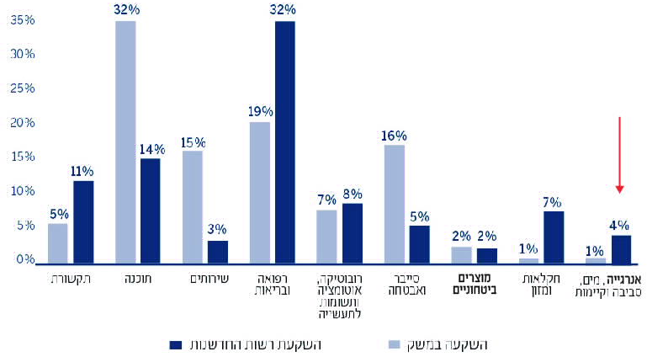
על פי דוח רשות החדשנות לשנת 2019, בעיבוד משרד מבקר המדינה.
מהתרשים עולה כי בשנת 2018 שיעור ההשקעה הציבורית של רשות החדשנות בתחומי האנרגייה, המים, הסביבה והקיימות הוא 4%, השיעור השלישי הנמוך ביותר מבין התחומים שנסקרו אחרי הביטחון והשירותים. כמו כן נתונים השוואתיים מהשנתיים האחרונות מלמדים כי בתחום הטכנולוגיות הקשורות באקלים ישראל מדורגת במקום נמוך בהשוואה למדינות אחרות. כך למשל לפי מחקר של ארגון ה-OECD, בכל הקשור לפיתוח טכנולוגיות הקשורות לשינוי אקלים מתוך כלל הטכנולוגיות במדינה נתונה, ישראל מדורגת בתחתית סולם הדירוג עם שלוש מדינות נוספות, והיא התקדמה בכ-2% בשנים 2016 עד 2018 לעומת הנתונים לשנים 2000 עד 2002:
תרשים 17: פיתוח טכנולוגיות הקשורות לשינוי אקלים
מתוך כלל הטכנולוגיות בעולם
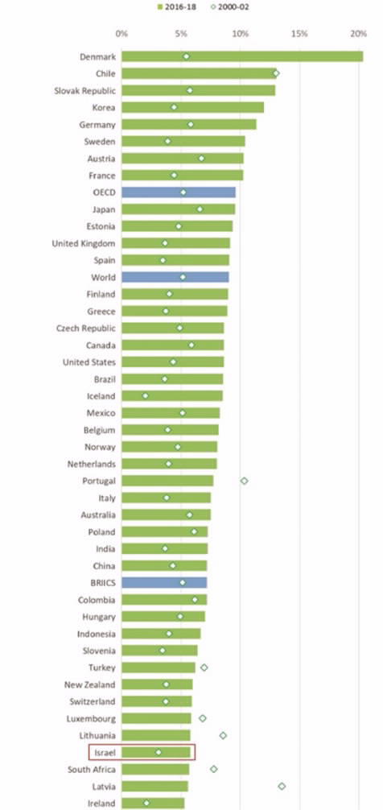
על פי תרשים ה-OECD, מרץ 2021, בעיבוד משרד מבקר המדינה.
נוסף על כך, במחקר שעשו המשרד להג"ס ומרכז מילקן לחדשנות משנת 2019 צוין כי בשנה זו כמעט שלא הוקמו בישראל חברות שעוסקות בקלינטק לעומת שנת 2014 שבה הוקמו 36 חברות חדשות, כמפורט בתרשים שלהלן:
תרשים 18: הקמת חברות קלינטק חדשות בכל שנה בישראל
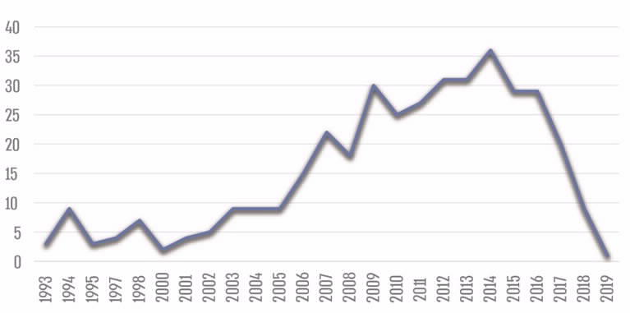
המקור: start-up nation central בעיבוד מרכז מילקן לחדשנות 2019.
מחקר אחר שנערך על ידי רשות החדשנות ומרכז מילקן לחדשנות בנושא "פיתוח שוק הון המותאם למימון טכנולוגיות חדשניות" משנת 2019, הצביע על כך שרק כ-8% מחברות הסטארט-אפ בישראל עוסקות בתחומי טכנולוגיות סביבה (1%), מים (2%), חקלאות (2%) ואנרגייה (3%). כמן כן הועלה במחקר כי בתחומים טכנולוגיים אלה, שיעור הכישלון שמתבטא באי-החזרת ההשקעה הוא גבוה יותר מהשוואה לתחומים אחרים, ועל כן מקטין את נטיית השוק הפרטי להשקיע בתחום זה.
בין הסיבות שהעלו לכך בעלי העניין, ניתן להצביע על ההיבטים האלה: קושי של חברות ישראליות לקדם מוצר מרמת ה'פיילוט' להדגמה מסחרית; היצע נמוך של מקורות מימון להשקעה; ביקוש מוגבל מצד תעשיית הייצור; והיעדר אתרים ייעודיים לאימות הטכנולוגיה (beta sites). כמו כן, תחום זה מאופיין במשך זמן פיתוח ממושך יותר מחברות טכנולוגיה בתחומים אחרים (כשבע שנים בממוצע) שמצריך "מימון סבלני" ("Patient Finance") ממשקיעים.
מומלץ כי רשות החדשנות תבחן כיצד ניתן לקדם באופן מיטבי פיתוח מדע יישומי-טכנולוגי שישמש תשתית מדעית לפיתוח טכנולוגיות בתחום הקלינטק והאקלים, את היקף הקצאת התקציב לנושא ואת החסמים שפורטו לעיל.
כדי שמדינת ישראל תוכל למקסם את התועלות הקשורות לשינויי אקלים, כפי שנקבע בהחלטת ממשלה 4079 וכחלק מארגון מסגרת "מימון אקלים" שתביא בחשבון את רתימת השוק לנושא זה, מומלץ עוד כי משרדי האוצר, הג"ס, הכלכלה, המדע והטכנולוגיה והחוץ וכן רשות החדשנות, בשיתוף מגזר התעשייה והתאחדות התעשיינים, יבחנו את הצורך בפעולה בתחומים הללו: מיפוי התחומים שבהם יש לישראל יתרון יחסי; קידום פעולות ארוכות טווח מסונכרנות על בסיס תיעדוף יעדים כלל-ממשלתיים ואיגום משאבים המופנים לחדשנות בקלינטק; ואיתור פערי ידע בקרב גורמי המקצוע במשרדי הממשלה העוסקים בנושאים אלה. באופן זה תשתפר יכולתו של המשק הישראלי להתחרות בשוק העולמי של טכנולוגיות קלינטק ואקלים ולמשוך השקעות; להסיט זרימת הון להשקעות ירוקות ובכך לסייע במימון אקלים; ולנצל את ההזדמנויות הקשורות במנוע צמיחה פוטנציאלי זה.
בתשובת המשרד להג"ס נכתב כי הוא "מסכים כי אחוז ההשקעה בטכנולוגיות ירוקות הינו מהנמוכים במדינות ה-OECD. המשרד סבור כי יש להדגיש את הצורך ביצירת סביבה רגולטורית והשקעתית שתמנף השקעות ירוקות ותאפשר להפוך את ישראל למרכז טכנולוגי אקלימי עולמי". עוד כתב שהוא סבור "כי יש לבסס מנגנוני תמיכה וסיוע ממשלתיים בפיתוח ענפי הקלינטק בדומה למה שנעשה בהצלחה רבה בענפי ההייטק"; וכי הוא סבור כי "על משרד האוצר להפעיל את מכלול הכלים המסייעים לענפי ההייטק לטובת סיוע לפיתוח תעשיית קלינטק משגשגת בישראל".
רשות החדשנות מסרה למשרד מבקר המדינה בתשובתה מאוגוסט 2021 כי היא "מקבלת את הערת הביקורת ושותפה למאמצי הממשלה בתחום האקלים לפיתוח כלכלה 'ירוקה' בישראל, פועלת בשיתוף פעולה עם גופי ממשלה/תעשייה, ובוחנת תוכנית להאצת האקוסיסטם [מכלול הסביבות והמערכות הנוגעות לקידום טכנולוגיות אקלים וההשפעות ההדדיות שלהן] בתחום". עוד ציינה כי היא "מקבלת את הערות הביקורת לגבי החסמים בתחום"; וכי "נושא קידום חדשנות אקלים ופיתוח כלכלה 'ירוקה' בישראל נמצא בהערכה ובחינה ברשות", והצפי לסיום הבדיקה הוא דצמבר 2021.
עוד הדגישה כי היא "תמשיך ותעשה כל מאמץ להמשך שיתוף הפעולה ואיגום משאבים בין כלל הגופים לבחינה וקידום הנושא"; תוך התמודדות עם "כשל שוק" בתחום; והיא "בוחנת תוכנית להאצת האקוסיסטם", בעיקר בתחומים האלה: (א) ידע - תמרוץ מחקר יישומי איכותי באקדמיה ועידוד העברתו לתעשייה בישראל; (ב) הנבטה - עידוד הקמת חברות הזנק חדשות; (ג) הטמעה - תמרוץ הטמעת טכנולוגיות בתעשייה ובחברות ממשלתיות; (ד) מימון - יצירת פתרונות מימון "סבלניים" ומגוונים; (ה) מישור בין-לאומי - יצירת שיתופי פעולה בין-מדינתיים והבאת חברות רב-לאומיות לישראל, וכן סיוע לחברות ישראליות לזכות במענקים במסגרת תוכנית Horizon 2021 - 2027 ותוכנית ה-European Green Deal במסגרת מינהלת ISERD; (ו) שיתוף פעולה ממשלתי - עידוד שיתוף פעולה בין גופי הממשלה וגופים ציבוריים לקידום מטרות התוכנית תוך יצירת אתרי "הרצה" לבחינת טכנולוגיות חדשניות. עוד ציינה רשות החדשנות כי כדי שחברות טכנולוגיה ישראליות יוכלו להצליח בעולם עליהן להיות בעלות יתרון יחסי מובהק לעומת חברות אחרות "אשר בבעלותן נכסים טכנולוגיים משמעותיים".
עוד מסרה רשות החדשנות בתשובתה כי בפעילותה לקידום טכנולוגיות אקלים ישראלי, יש להביא בחשבון את מאפייני השוק הישראלי: היצע חברות נמוך יחסית והעובדה שהתחום הטכנולוגי והשוק המקומי פחות מפותחים בישראל בהשוואה למדינות מערביות מפותחות. הרשות פירטה כי השקעותיה בתחום גדולות פי ארבעה משיעור ההשקעות הפרטיות; במסגרת פעילות תוכניות שיתופי פעולה של משרדי האנרגייה הישראלי והאמריקאי הקצתה הרשות סכום של 3.6 מיליון דולר, ובתוכניות של מינהלת ISERD בשנים 2014 עד 2017 זכו 227 גופים ישראליים בתקציב של כ-80 מיליון אירו בתחומים חקלאות, אנרגייה, תחבורה, ייצור, פליטות, שימוש במשאבי טבע וכלכלה מעגלית; תמיכה במו"פ בפרויקטים בשוק המקומי בכ-50 מיליון ש"ח לשנה; ותוכניות נוספות לקידום חדשנות טכנולוגית אקלימית בישראל.
התאחדות התעשיינים מסרה למשרד מבקר המדינה בתשובתה מאוגוסט 2021 כי "חסרה כיום בישראל תשתית אשר תאפשר הובלת מהפך טכנולוגי נרחב... אשר הכרחית על מנת לאפשר זינוק ופריצה כלכלית בתחום הקלינטק והחדשנות הסביבתית". עוד ציינה התאחדות התעשיינים בתשובתה כי תחום הקלינטק והחדשנות האקלימית סובל מ"כשל מערכתי", שמתאפיין "בחוסר ודאות טכנולוגית ופיננסית"; ו"העדר ראייה מתכללת אסטרטגית ותוכנית עבודה סדורה ארוכת טווח, כולל יצירת תיעדוף לאומי, ודאות פיננסית ותיאום כלל הגורמים ואופן פעילותם... המקשים מאוד על המשק כולו ועל התעשייה בפרט, בנטילת חלק פרו-אקטיבי בקידום הטכנולוגיה והחדשנות הסביבתית... הכשל המערכתי הזה מונע מיקסום יכולות המו"פ והיזמות המפותחים שקיימים בישראל בתחום פתרונות סביבה".
נוסף על כך פירטה התאחדות התעשיינים את עמדתה לגבי הצעדים שיש לנקוט ובכלל זאת: (א) הקמת גוף מרכזי מתכלל - בעל סמכויות ותקציבים ייעודיים ארוכי טווח לצורך תכלול וניהול פעילות כלל משרדי הממשלה בנושא תוך קידום רגולציה אחידה תוך סנכרון בין כלל הרגולטורים שיפעל רוחבית להסרת חסמים; (ב) גיבוש תוכנית לאומית לשינויי אקלים - שממנה ייקבעו מסמכי המדיניות ותוכניות העבודה על ידי כלל משרדי הממשלה; (ג) הסרת חסמים הסדרתיים ותשתיתיים - בעיקר בתחומי התכנון והבנייה בישראל, בנוגע לתעריפים עתידיים ולגבי הצורך בפיתוח רשת החשמל בישראל; (ד) הגברת ודאות פיננסית ומערך תמריצים כלכליים - שינוי במצב הנוכחי שמאופיין בהיעדר תמיכה תקציבית כוללת לפרויקט טכנולוגי והעדפת מתן תמיכה רק בשלבים ההתחלתיים של הוכחה טכנולוגית, כך שלמעשה שלבי ההדגמה המסחרית והמסחור, שבהם נדרשת הוודאות התקציבית הגבוהה ביותר, נותרים ללא מימון או מימון בחסר.
עוד הדגישה התאחדות התעשיינים כי נדרשת הגברה של השקעה ממשלתית בהיקפים המקובלים במדינות ה-OECD שתאפשר "מימון מחקר ופיתוח טכנולוגיות במקביל". עוד ציינה ההתאחדות כי נדרש לייעד מערך כלים ואמצעים כלכליים הן לחברות קלינטק וחדשנות קטנות וגדולות שהן בעלות יכולות במימוש ויישום של פתרונות חדשניים; לייעד חלק ניכר (50% לפחות) מהכנסות מיסוי פחמן לעידוד פעילות המגזר העסקי להפחתת פליטות; ולקדם תמריצים כספיים כפי שמקובל במדינות ה-OECD, כגון מענקים, הלוואות בריבית מסובסדת בערבות המדינה, הרחבת מסלול התמיכה במו"פ מ"שלב הרעיון עד שלב ההטמעה בפועל".
משרד מבקר המדינה ממליץ כי רשות החדשנות תפעל ליישם את מסקנותיה והמלצותיה לצורך הסרת החסמים הנוגעים לתחום טכנולוגיית הקלינטק והאקלים בשיתוף פעולה עם התעשייה והאקדמיה.

3.2 תמחור פחמן

3.2.1 תמחור פחמן - חשיבותו כאמצעי להפחתת פליטות והפנמת עלויות

בבסיסה של תופעת ההתחממות הגלובלית עומד כאמור כשל שוק, לפיו כל זמן שאין התערבות של רגולטורים, השחקנים הכלכליים אינם מביאים בחשבון את הנזקים לסביבה שכן אין לנזקים אלה מחיר שוק. לכן, מבחינה כלכלית, ההתמודדות עם ההתחממות הגלובלית כרוכה, בין היתר, בשינוי במחיר היחסי של השימוש במקורות הפולטים גז"ח, וזאת באמצעות אימוץ כלי מדיניות להפנמת העלות הסביבתית החיצונית של השימוש בגז"ח. עלויות חיצוניות סביבתיות מבטאות ערך כספי של אובדן רווחה חברתית הנגרם בעקבות פגיעה באיכות הסביבה. בניגוד לעלויות ישירות, עלויות חיצוניות אינן מקבלות ביטוי על ידי מנגנון השוק, ולכן התפתחו מתודולוגיות שונות לחישובן, שמקובלות למשל על ידי הארגון ה-OECD.

כדי שהשיקולים לטובת הפחתת הפליטות של מזהמים מקומיים (תחמוצות חנקן לדוגמה) וגז"ח יקבלו ביטוי מוחשי בתהליך קבלת ההחלטות שיתבסס על ניתוח עלות-תועלת, נדרשים שני סוגי נתונים: הראשון הוא כמות הגזים הנפלטת בפעולות הנבחנות, והשני הוא הערך הכספי לכל טונה פליטה המשקף את העלות החיצונית של הנזק. באשר לערך הכספי, קיים בסיס מחקר כלכלי-סביבתי מפותח בנושא, כולל ערכים המותאמים לישראל.

מנגנוני תמחור פחמן בעולם

בעשור האחרון מדינות שונות החלו לעשות שימוש בתמחור פחמן ביחס לסקטורים תעשייתיים, כדי לעמוד ביעדי פליטות של גז"ח לפי הסכם פריז, באמצעות אימוץ מנגנון תמחור פחמן המוטל על כל טונה פליטה של CO₂ שנפלט לאטמוספרה. מס זה מוטל על השימוש בדלקים בתעשייה, לייצור חשמל ולתחבורה. הרציונל של שימוש במס פחמן הוא שניתן להטילו על בסיס מס רחב שישקף שיעור משמעותי מהסקטורים הפולטים גז"ח. כמו כן מס פחמן נתפס ככזה המייצר ודאות לגבי מחיר הפחמן והוא פשוט יחסית לגבייה.

היתרון המיוחס למס פחמן הוא ייעול הקצאת המשאבים במשק בהיותו מוטל על המוצר המזהם, והוא גורם ליצרנים ולצרכנים להפנים במחירו את השפעותיו החיצוניות. בשוק משוכלל, מס הפחמן מייקר באופן יחסי את המוצר שבייצורו נפלט פחמן רב יותר ומעודד את הצרכנים והחברות המייצרות להעדיף מוצרים חלופיים שבייצורם נפלטו פחות גז"ח, זאת בהינתן אלטרנטיבות בנות קיימה. כמו כן התמחור עשוי להוות גם תמריץ ליזמות, לפיתוח ואימוץ טכנולוגיות חדשות שמאפשרות להפחית את הפליטות ביעילות.

לפי סקירה שנערכה על ידי ה-IMF בשנת 2019, מתוך מכלול האסטרטגיות להפחתת גז"ח, מיסי פחמן המוטלים לאורך שרשרת ההספקה של דלקים פוסיליים בהתאם לריכוזי הפחמן בהם – הם האמצעי בעל ההשפעה החזקה והאפקטיבית ביותר לשיקוף העלות ה׳אמיתית׳ של השימוש באנרגייה מזהמת.

מנגנון תמחור פחמן נוסף מתבסס על מערכת סחר בפליטות (ETS) המאפשר מסחר בנוגע לפליטות גז"ח. במנגנון זה כמות ההיתרים לפלוט גז"ח מוגדרת מראש וניתן לסחור - 'למכור' או 'לקנות' היתר פליטה; כלומר המחיר נתון לשינוי בהתאם להיצע וביקוש. הרציונל הוא שמערכת זו תביא לידי כך שמאמצי ההפחתה ינותבו לגורמים שיכולים להפחית פליטות בעלות הנמוכה ביותר.

מחקר של הבנק העולמי שפורסם בשנת 2020 (להלן - מחקר הבנק העולמי 2020) העלה כי בשנת 2019 מדינות הרוויחו כ-45 מיליארד דולר מהמנגנונים השונים לתמחור פחמן; כמחצית מהסכום הושקעה בפרויקטים סביבתיים, וכ-40% הוזרמו לתקציב הכללי של המדינות.

תמחור פחמן בעולם - מגמות

לפי מחקר הבנק העולמי 2020, בעולם קיימים 61 הסדרי תמחור פחמן שאומצו, ובהם 31 מנגנוני סחר בפליטות ו-30 מנגנוני מס פחמן, שמוטלים על כ-12GtCO₂ שנפלטים לאטמוספרה, כמתואר להלן:
תרשים 19: מספר ההסדרים בעולם והיקף ה"כיסוי" של פליטות גז"ח
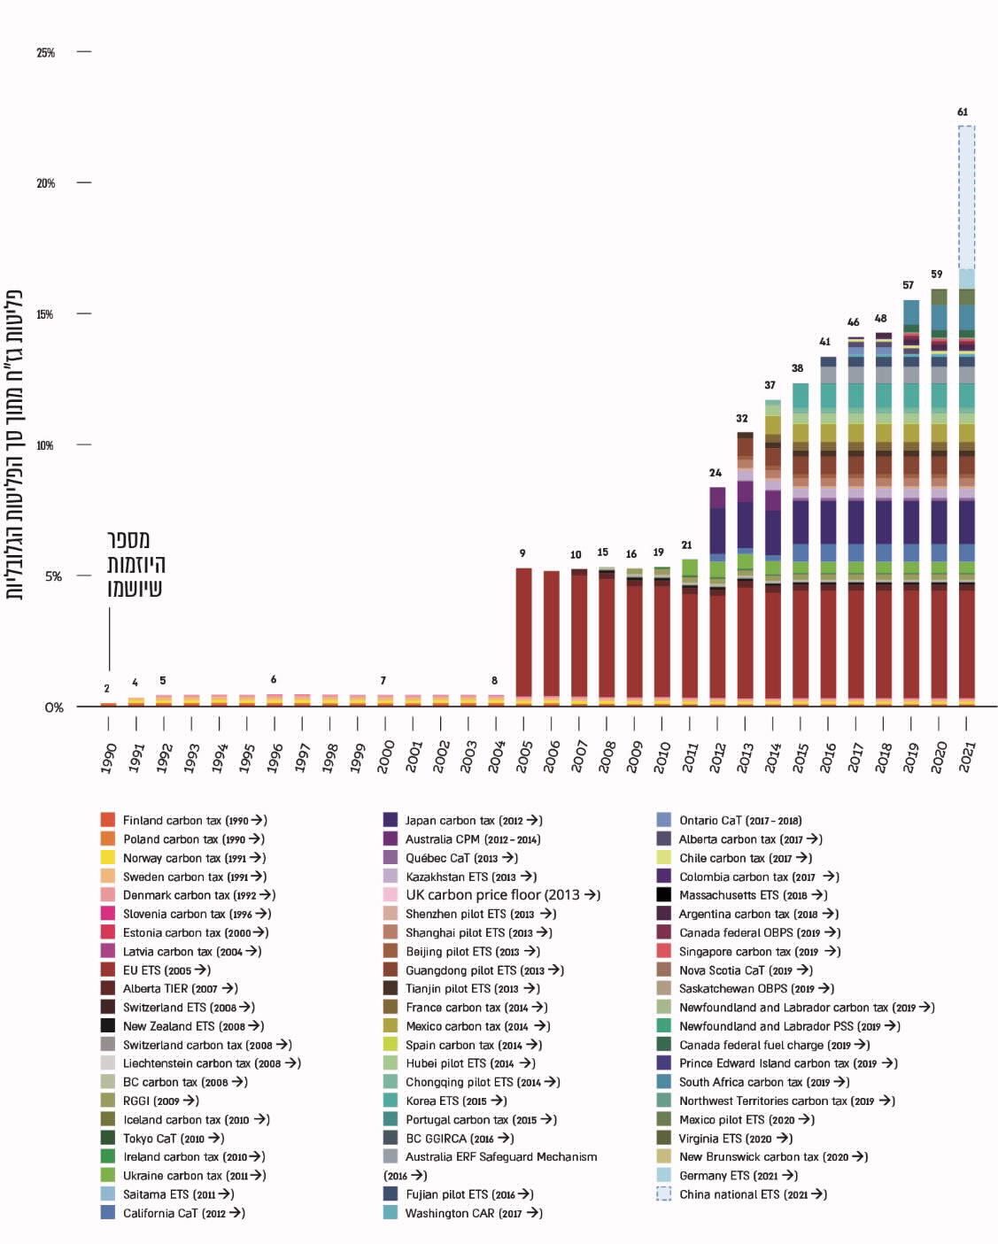
על פי תרשים הבנק העולמי 2020, בעיבוד משרד מבקר המדינה.
מהתרשים עולה כי מתחילת שנות התשעים של המאה העשרים ואחת חלה עלייה עקבית במספר ההסדרים לתמחור פחמן, שהתעצמה החל משנת 2012 ; וכי נכון לשנת 2021, ב-61 מדינות אימצו הסדרי תמחור אשר חלים על כ-22% מפליטות הגז"ח העולמיות (לעומת כ-20% בשנת 2019).

מגבלות סחר באמצעות היטל פחמן

צעד משלים לאימוץ מרצון של תהליכים להפחתת פליטות הוא באמצעות נקיטת צעדים השקולים להיטל יבוא (מכסים או מגבלות סחר אחרות) כלפי שותפות סחר של האיחוד האירופי שלא יאמצו הסדרים הנוגעים לתמחור פליטות גז"ח - וזאת כדי למנוע מצב שבו לטובין מיובא יהיה יתרון תחרותי על פני המוצרים המקומיים.

במדינות האיחוד האירופי מקודמת מדיניות ולפיה יבוא ממדינות שלישיות שעימן הן סוחרות (שאינן חברות באיחוד) יחויב ב"היטל פחמן בגבול" Carbon Border Adjustment Mechanism)) (להלן - CBAM). אחד הגורמים הבולטים לקידום ה-CBAM, המוצג בהחלטת הפרלמנט האירופי, הוא שהאיחוד האירופי "מוטרד ביותר שאף אחד מה-NDC's שהוגשו, לרבות אלו של מדינות החברות באיחוד, אינו עולה בקנה אחד עם המטרה של הגבלת העלייה בטמפרטורה אל מתחת ל-2 °C, בהתאם להסכם פריז". ביולי 2021 פורסמה הצעת רגולציה בנושא CBAM, שמטרתה להטיל מס פחמן על יבוא באמצעות מכסים ומגבלות סחר על שותפות סחר של האיחוד (באמצעות מנגנון מחייב של רכישת היתרי פליטות למוצרים מיובאים כלפי שותפות סחר של האיחוד). מטרת ה-CBAM היא למנוע "דליפת פחמן" (Carbon Leakage) שבה מתרחש מעבר של תעשיות ממדינות המחילות מס פחמן על פליטת גז"ח למדינות בעלות מדיניות מקלה יותר בעניין כדי לקבל פטור ממס זה. נכון ליולי 2021 הצעת הרגולציה פורסמה, והחלו בבחינה ובאישור שלה בקרב המוסדות האירופיים.

בנייר עמדה של משרד החוץ בישראל בנושא היבטים בין-לאומיים של שינויי אקלים והשלכותיהם על המשק בישראל משנת 2021 שהוכן לקראת דיון שולחן עגול בנושא זה, צוין כי ישראל צריכה להיערך להתפתחויות בהיערכות הבין-לאומית שמתבטאת בשינויים במסגרת הרגולטורית בשווקי היצוא העיקריים של ישראל. בנייר העמדה גם צוין כי: "ראוי שישראל תקדיש תשומת לב מיוחדת ל-CBAM בהיות האיחוד האירופי שותף הסחר הגדול ביותר של מדינת ישראל. היעדר הטלת מס פחמן בישראל יגרום לפגיעה בתחרותיות של היצוא הישראלי ולאובדן הכנסות למשק הישראלי". כמו כן נכתב בנייר עמדה זה כי "במקום שישראל תטיל מס פחמן ותגבה אותו לקופת המדינה, הוא ייכנס לקופת האיחוד האירופאי או כל גורם אחר שיטיל מס מסוג זה בגבולות מדינתנו" (ההדגשה במקור).

חשיבות ההיבט הבין-לאומי עלתה גם בדברי שר האוצר שהצהיר לאחרונה (בתאריך 22.6.21) עם כניסתו לתפקיד כי "משרד האוצר יפעל לכך שהמשק הישראלי יעמוד בסטנדרטים הבינלאומיים בתחומים השונים לרבות מיסוי ואיכות סביבה, דוגמת מס פחמן". גם בנק ישראל התייחס לכך במסגרת המלצותיו לממשלה בנושא פיתוח תשתיות אנרגייה לאור יעדי איכות הסביבה שבין היתר העלה כי יש "לבחון יישום הדרגתי של מס על פליטות פחמן דו חמצני... ולהיערך לשינוי בסביבה הבין-לאומית".
במהלך השנים גדל מספר ההסדרים לתמחור פחמן, ונכון ליולי 2021 קיימים 61 הסדרים בעולם שאימצו הסדרים כאלו. בה בעת האיחוד האירופי מקדם מדיניות להטלת מס פחמן בכניסה לגבולות אירופה על יבוא CBAM (Carbon Border Adjustment Mechanism) על מדינות שאין בהן מנגנון תמחור פחמן. הטלת מס זה עלולה להביא למציאות שבה שותפות סחר של האיחוד האירופי, שישראל נמנית עימן, עלולות להיות מושפעות ממדיניות האיחוד האירופי באופן שיצוא טובין (עתיר פחמן בעיקר) מישראל עשוי להיות חשוף למגבלות סחר.

קביעת גובה מס הפחמן

תמחור אפקטיבי של טונה CO₂: בתרשים שלהלן מוצגת ההתפתחות של מחירי מס פחמן משנת החלת המס לפי מדינות:
תרשים 20: התפתחות מחירי מס פחמן משנת החלת המס במדינות
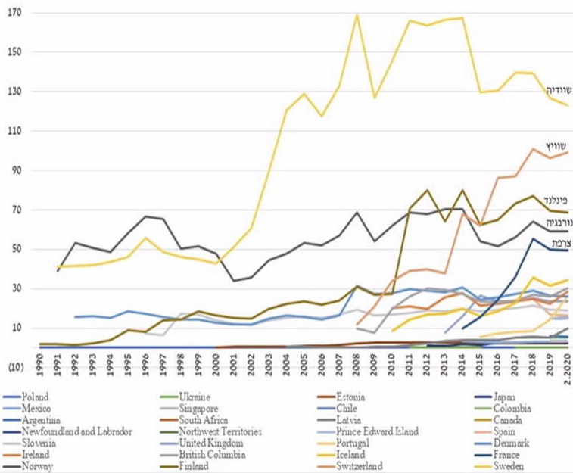
המקור: משרד האנרגייה, 2020.

בשנים 2016 עד 2021 פורסמו מחקרים וחוות דעת של גופים בין-לאומיים אשר הצביעו על כך שמס הפחמן המוטל כיום במדינות שונות אינו מתמרץ דיו הפחתת פליטות כדי לעמוד ביעדי הסכם פריז; ואינו משקף את עלותו ה"אמיתית" לנוכח ההשלכות החמורות של שינויי האקלים לרבות: אובדן המגוון הביולוגי, ההשפעות לטווח הארוך על פריון העבודה והצמיחה הכלכלית והשפעות על האוכלוסיות העניות והפגיעות ביותר. להלן המלצות גופים אלה באשר לטווח המחירים הרצוי לטונה פליטות CO₂:
ארגונים בין-לאומיים | המלצה על מחיר לטונה פחמן
הבנק העולמי (2017) | 40 - 80 דולר בשנת 2020  50 - 100 דולר בשנת 2030
ה-IMF (קרן המטבע העולמי) (2019) | 75 דולר לשנה בשנת 2030
ה-OECD | 60 אירו לשנת 2021  120 אירו יעד לשנת 2030

3.2.3 סקירת התהליכים לקידום תמחור פחמן בישראל (באמצעות מס פחמן)

למיסוי פחמן יש משמעויות משקיות וכלכליות נרחבות, כגון עלייה ביוקר המחיה בתחומים שונים, ובפרט בתחום החשמל בטווח הקצר. עם זאת, המחקרים שהוצגו בתחילת פרק זה מעלים בכללותם כי בניתוח עלות-תועלת כוללני המעבר לכלכלה דלת פחמן יוכל להביא לעלייה בתוצר וברווחה החברתית אף יותר מיעדי הצמיחה. במדינות אחרות בוצעו הליכים רוחביים מקדימים כבסיס לגיבוש מדיניות בנושא (ראו בנספח א' סקירה של תהליכים שבוצעו בכמה מדינות בעולם). מאז 2008 בוצעו בישראל שורה של עבודות על ידי גורמים ממשלתיים ומקצועיים, אשר ניתחו את המשמעויות הכרוכות במיסוי פחמן ועמדו על היתרונות הגלומים במהלך זה. להלן פירוט עיקרי הפעולות שנערכו בעניין זה בישראל:

- המשרד להג"ס (2008-2015): בשנים 2008 - 2015 נעשו על ידי המשרד להג"ס כמה מחקרים בנושא תמחור פליטות פחמן שבהם הועלה היתרון בהטלת מס פחמן על המשק. נמצא כי בנתוני המשק הישראלי הטלת מס פחמן צפויה לפעול ביעילות להפחתת הפליטה. מטרת העבודות הייתה לחשב את העלויות החיצוניות של מזהמי אוויר וגז"ח בסקטורים העיקריים מתוך כוונה להפנים לאחר מכן את העלויות החיצוניות במדיניות הסביבתית בישראל. בשנת 2015 גובשה הצעה על ידי המשרד להג"ס ועיקרה היא המלצה לגביית היטל פליטה לפי חוק אוויר נקי, התשס"ח-2008, על פליטה לאוויר של מזהמים. בהצעה הוצגה עלות סביבתית שנתית של 4.7 מיליארד ש"ח (נתוני 2013) כתוצאה מפליטת גז"ח בישראל, לפי מחיר של 103 ש"ח לטונה פחמן, שאותם יש לגבות באמצעות מס פחמן בסקטור התעשייה וייצור החשמל.
- ספר ירוק (2012): המשרד להג"ס מפרסם משנת 2012 את ערכי העלויות החיצוניות הנובעות מפליטות מזהמי אוויר וגז"ח בישראל כדי לספק בסיס להפנמת עלויות הנזקים הנובעים מזיהום אוויר. העלויות החיצוניות מבטאות את הערך הכספי של אובדן הרווחה החברתית כתוצאה מפליטת מזהמי אוויר וגז"ח ומשקפות בעיקר את הפגיעה בבריאות האדם; הספר עודכן לאחרונה במרץ 2021.
- ועדת "מיסוי ירוק 3" (2016): מכוח החלטת הממשלה 5327 משנת 2013 בנושא הפחתת התלות הישראלית בנפט בתחבורה, הוקמה ועדה בין-משרדית, במטרה לגבש מתווה מדיניות מיסוי למגוון מקורות האנרגייה לתחבורה ולכלי רכב ולמתקני תשתית או תדלוק מבוססי תחליפי נפט, לצורך קידום המעבר לתחליפי נפט. עבודת המטה של ועדת מיסוי ירוק נעשתה בשיתוף פעולה של כמה גופי ממשלה ובהם משרדי האוצר, ראש הממשלה, התחבורה, האנרגייה והמשרד להג"ס. הוועדה מצאה כי גובה מס הבלו המוטל על דלקים לחשמל ולתעשייה אינו משקף את העלויות החיצוניות שלהם (כלומר את הנזק החברתי שלהם). במרץ 2016 פורסמו המלצות הוועדה והונחו לפני הממשלה לאישור. דוח הוועדה הניח הצעה למיסוי אפקטיבי של פחמן ומזהמים מקומיים במסגרת מנגנון הבלו על סוגי דלקים לחשמל ותעשייה.. יצוין כי הצעה זו אומצה באמצעות צווים רק בנוגע למס הבלו על הפחם.

- דוח בנק ישראל בנושא המאבק העולמי בהתחממות הגלובלית (2020): בדוח צוין כי ככל שהיעדים הבין-לאומיים בתחום עתידים להחמיר, כך הטלת מס פחמן בישראל תהיה דרך יעילה להשגת עמידה ביעדים אלו.
- עבודת משרד האנרגייה בנושא מס פחמן להפחתת פליטות גז"ח (2020): בעבודה הוצגו ממצאי סקירה שלפיהם יש השפעה נמוכה של תמחור מס הפחמן על הפחתת פליטות גז"ח. כמו כן צוין כי בישראל הטלת מס פחמן של 60 דולר לטונה עלולה עד שנת 2030 לייקר את תעריפי החשמל בשיעור של 10.3% - 13.4%, וכי אימוץ מס פחמן עלול לפגוע בכושר התחרות של ענף התעשייה בישראל ונדרש אימוץ מנגנון מיסוי-פיצוי בשל השפעות המס על משקי בית ותעשייה. לצד זאת, הוצגו היתרונות הכלכליים בדבר הטלת מס פחמן אפקטיבי על תקבולי המס השנתיים למדינה, אשר יהיו כ-3.7 - 5.6 מיליארד ש"ח, אם יוטל מס פחמן בסך של 60 דולר לטונה פליטות גז"ח.
- תוכנית בנק ישראל להאצת הצמיחה במשק (2021): בתוכנית הומלץ על ארבעה צירי פעולה אסטרטגיים ומסגרת פיסקלית למימונם. בין היתר, התוכנית כוללת המלצות בנושא פיתוח תשתיות אנרגייה והומלץ בה "לבחון יישום הדרגתי של מס על פליטות פחמן דו חמצני... כדי להפנים את העלויות החיצוניות של הזיהום בייצור הגורם לפליטות ולהיערך לשינוי בסביבה הבין לאומית".
- המלצת ארגון ה-OECD לישראל: במהלך השנים 2019 ו-2020 ארגון ה-OECD המליץ לישראל לשקול הטלת מס פחמן באופן רחב על המשק הישראלי במטרה להפחית את הפליטות של ישראל. בדוח המלצות האקלים של ה-OECD משנת 2020 בו ריכז הארגון המלצות עבור ישראל להאצת פעולות אקלים (Climate action); הוא הדגיש את היתרון המרכזי של תמחור דלקים פוסיליים בהתאם לכמות הפחמן שהם מכילים, שהוא יצירת תמריץ שלילי לשימוש בגז טבעי, וציין כי ההכנסות מכך יכולות לשמש לסיוע ממוקד לקבוצות אוכלוסייה הנפגעות מתמחור פחמן בשל מאפייניו הרגרסיביים.
אשר למצב בישראל, דוח המלצות האקלים של ה-OECD קבע כי "רק 1% מפליטות גז"ח הקשורים בייצור חשמל מתומחר בלמעלה מ-5 יורו, אחד השיעורים הנמוכים מבין מדינות ה-OECD", וציין כי "לישראל יש את אחד התעריפים הנמוכים ביותר לחשמל לסקטור המגורים בקרב מדינות ה-OECD, כ-40% פחות מאשר ממוצע האיחוד האירופי".
- נייר מדיניות בנושא תמחור פחמן בישראל, המשרד להג"ס (יוני 2020): ביוני 2020 הפיץ המשרד להג"ס נייר מדיניות בנושא "תמחור פחמן בישראל" (שלב א' - טיוטה להערות), העוסק בתמחור פחמן, למשרדי הכלכלה והאנרגייה ולציבור, זאת כבסיס לדיונים מקצועיים בנושא זה. במסמך זה בין היתר צוין כי בדלקים המשמשים את משק החשמל והתעשייה, ה'בלו' נמוך במאות אחוזים מהעלות החיצונית ה"אמיתית" שלו.
אשר לתמחור של פליטות CO₂, ציין המשרד להג"ס כי הוא אימץ את ההמלצה של סוכנות הסביבה האמריקאית לעלות חיצונית של פחמן, שהיא 42 דולר לטונה פחמן בשנת 2020. עם זאת הדגיש המשרד להג"ס, כי "אין המלצה זו מצביעה על גובה תמחור הפחמן המומלץ, נושא זה ייבחן במסגרת גיבוש מנגנון התמחור". לפי מחקר שנערך בשנת 2020 עבור המשרד להג"ס ומשרד האנרגייה, הועלה כי מס של 42 דולר לטונה פליטות גז"ח יתרום להפחתה של 67% בפליטות גז"ח בישראל עד שנת 2050.
עם פרסום נייר המדיניות של המשרד להג"ס ביוני 2020 החלה עבודת מטה ממשלתית רוחבית, שכללה בחינה של ההמלצות העדכניות של הגופים הכלכליים הבין-לאומיים בנוגע לתמחור הפחמן, ובין היתר נבחנו ההשפעות האפשריות הנוגעות להחלת מנגנון CBAM באיחוד האירופי והשפעתו על היצוא הישראלי.
לעבודת מטה זו היו שותפים כמה משרדי ממשלה כגון משרדי האוצר, הכלכלה והאנרגייה; בנק ישראל; גופים נוספים בתעשייה ובהם התאחדות התעשיינים והמכון הישראלי לאנרגייה וסביבה; אדם טבע ודין וגורמים נוספים, שהעבירו למשרד להג"ס מסמכים מקצועיים מטעמם בסוגיה, אשר משקפים צרכים ושיקולים מקצועיים הנוגעים לסקטורים השונים שלהם אחראים משרדי הממשלה האמורים. שיקולים אלה מצביעים על מורכבות הסוגיה, ומדובר בין היתר בשיקולים האלה:

השפעות על המשק | - ראייה רחבה של הנושא שכולל שינויים במדיניות המיסוי, והשפעה על הכנסות המדינה.
אפקטיביות הטלת מס פחמן | - האם הטלת מס פחמן במדינות מתבצעת באופן יעיל, והביאה בפועל להפחתת גז"ח.
השפעה על תעשייה מקומית | - המענה שיש לתת לשימור כושר התחרות של התעשייה המקומית ושאלת פטור ממס פחמן ביחס סקטורים מסוימים.  - האם מס הפחמן עלול לתמרץ מפעלים לעבור לייצור במדינות בהן מוטל מס פחמן נמוך יותר מישראל.
מעבר לאנרגיות מתחדשות | - הצורך במענה לשאלת יכולת המעבר של המשק לאנרגיות חלופיות כדי להפחית פליטות גז"ח וחשש מפני פגיעה במשק החשמל בישראל ויכולתו לספק אנרגייה לכלל המשק.
מיסוי פחמן של מזהמים מקומיים | - בחינה האם הטלת מס פחמן רק על גז"ח ולא על מזהמים מקומיים עלולה לגרום לעלייה בשימוש בדלקים מזהמים.
סובסידיות על דלקים פוסיליים | - שאלת היקף הסובסידיות הקיימות כיום בסקטורים שונים, שמעודדות המשך צריכת דלקים פוסיליים שפולטים גזי חממה.
גורמי מפתח בתהליך | - זהות הגורם המכריע בסוגיה ומקומם של משרד האוצר, בנק ישראל, המשרד להג"ס וממשרדי הממשלה הנוספים שאחראים לסקטורים שיושפעו מתמחור פחמן.
באוגוסט 2021, לאחר סיום הביקורת, פרסם המשרד להג"ס מסמך מדיניות בנושא "תמחור פחמן בישראל", שכלל בחינת שורת עקרונות ובהם: יצירת ודאות למשק על ידי קביעת יעדים ארוכי טווח ותמחור פחמן שוויוני; צמצום ההשפעה של הטלת המס על שכבות חלשות באוכלוסייה; שימוש יעיל בתקבולי מס פחמן; הפנמה הדרגתית; בדיקה מלווה של התהליך על בסיס נתונים ומידת האפקטיביות שלו (ראו בנספח ב' פירוט עקרונות אלו שהועלו בספרות המקצועית במסגרת ביצוע עבודות מטה ממשלתיות בנושא תמחור פליטות גז"ח).
בסמוך לפרסום מסמך מדיניות זה התקבלה החלטת ממשלה 286 שקובעת מנגנון לתמחור פחמן, והוטל על שר האוצר לתקן את צו הבלו על דלק (הטלת בלו) התשס"ד-2004, ואת צו תעריף המכס והפטורים ומס קנייה על טובין, התשע"ז-2017. כמו כן בהחלטה זו נקבע כי על שר האוצר "לפרסם את שיעור מיסוי הפחמן על דלקים במונחי מס לטון פחמן".
המשרד להג"ס מסר בתשובתו למשרד מבקר המדינה מאוגוסט 2021 כי החלטת הממשלה 286 לתמחור גז"ח "תביא להפנמה מדורגת של העלויות החיצוניות הסביבתיות של פליטות פחמן מדלקים פוסיליים". עוד ציין המשרד כי נכון לעדכון האחרון בנושא, ובהתאם לעדכון העלויות של טונה פליטות גז"ח על ידי הממשל האמריקאי, שהוא 51 דולר לטונה פחמן, "העלות החיצונית של פליטות פחמן בישראל היא 167 ש"ח לטון. עלות זו צפויה להתעדכן בכל שנה לפי מקדם עדכון ידוע מראש".
יצוין כי מחיר של 167 ש"ח לטונה פליטות גז"ח הוא נמוך מההמלצה העדכנית של ארגון ה-OECD שעומדת כאמור על מחיר של 60 יורו בשנת 2021 ו-120 אירו בשנת 2030.
רשות המיסים מסרה בתשובתה למשרד מבקר המדינה מאוגוסט 2021 כי היא פועלת תקופה ארוכה להפנמת עלויות חיצוניות בשימוש בדלקים לרבות תמחור פחמן, ובשנים האחרונות הוחל במתווה "ביטול הישבון בלו על הסולר לתחבורה"; וכי בימים אלה היא מקדמת עם משרדי ממשלה נוספים "רפורמה בנושא מיסוי פחמן ואף גובש מתווה מיסוי פחמן שאושר בממשלה במסגרת התוכנית הכלכלית לשנים 2021 - 2022".
רשות החשמל מסרה בתשובתה למשרד מבקר המדינה מאוגוסט 2021 כי היא מבקשת להדגיש את הצורך בקביעת תמחור פחמן בישראל על בסיס מדיניות רחבה וממליצה כי "את תמחור הפחמן בישראל יגבש גוף מטה כלכלי בעל ראייה רוחבית על המשק הישראלי שיכול לאזן בין שיקולים שונים הנוגעים להשפעות המחיר שייקבע באופן רחב"; וכי "לאחר מכן, יש לשקול כי את אישור התמחור ומנגנון עדכונו תבצע הממשלה או אחת מועדות הכנסת".
משרד הכלכלה מסר בתשובתו למשרד מבקר המדינה מאוגוסט 2021 כי במסגרת השיקולים הרחבים בנושא תמחור פחמן נדרש "לבחון גם היצוא הישראלי ומשיכת השקעות זרות; יש להתייחס גם להשפעת המנגנון על התעשייה הישראלית והיצוא הישראלי". עוד ציין המשרד בתשובתו כי במסגרת קביעת גובה תמחור הפחמן בישראל יש להביא בחשבון את הפגיעה הפוטנציאלית ביצואנים, אם המיסוי על פליטות גז"ח לא יהיה בהלימה לגובה המיסוי האפקטיבי באיחוד האירופי לפי מנגנון ה-CBAM, שכן "הדבר עשוי להפלות לרעה יצואנים ישראלים ולפגוע בכושר התחרות שלהן בשווקים בעולם, ובכך לפגוע בתעשייה המקומית".
משרד הכלכלה גם כתב בתשובתו כי יש לשקול הפעלה של מנגנוני פטור מהסדרי תמחור הפחמן לסקטורים מסוימים, כפי שקיים במדיניות האירופית הרשמית (דירקטיבת ה-ETS 2003/87/EC); מנגנוני פיצוי לנפגעים ממנגנוני תמחור פחמן; לבחון את הפערים בין ישראל לאיחוד האירופי בנוגע להשקעה במעבר לאנרגיות מתחדשות (כאשר באירופה שיעור הכספים המושבים ממנגנון תמחור הפחמן לפעילות אקלימית בקרב התעשייה הוא 77%, ואילו בישראל לא קיים מנגנון כזה); למנוע עיוותי מס והקטנת תמריץ לתעשייה לנקוט אמצעים לצמצום פליטות גז"ח, שכן המיסוי מתייחס אך ורק לרכישת הדלק ולא להפחתה של גז"ח.
התאחדות התעשיינים מסרה בתשובתה למשרד מבקר המדינה מאוגוסט 2021 כי היא "מעוניינת ומחויבת להגשת החזון המדיני והצלחת המהלך" לתמחור גז"ח בישראל. לצד זאת ציינה כי יש לערוך "רפורמה במערך מיסוי הדלקים כולו... לוודא כי מחירה הממוצע של יחידת אנרגיה בישראל, על פני כל הסקטורים (תחבורה, מגזר ביתי, אנרגיה ותעשייה) יהיה דומה למחיר הממוצע של יחידת אנרגיה באירופה". עוד כתבה בתשובתה כי יש לגבש "מערך תמריצים והשקעות בטכנולוגיות להפחתת פליטות... מנגנוני השבת מס וכלים נוספים שמבטיחים כי הטלת המס תשרת את מטרתה ותבטיח כי מפעלים שפועלים להפחתת פליטות ומשקיעים בפיתוח טכנולוגיות סביבתיות או אנרגיות חלופיות ישלמו פחות מס"; כאשר לעת הזו אין בישראל תוכנית סדורה לתשתיות נרחבות לצורך מעבר לאנרגייה מתחדשת.
התאחדות התעשיינים גם הוסיפה בתשובתה כי "על מנת לאפשר פעילות עניינית של המשק להפחתת פליטות גזי חממה מבלי לפגוע בכושר התחרות של התעשייה המקומית אל מול שוקי העולם", על מנגנון הטלת מס פחמן מקומי לכלול כמה התייחסויות נוספות: התאמה של נטל המס לעליית נטל המס באירופה באופן שיבטיח שלא יוטל מס ייחודי שמעמיד את המשק הישראלי בנחיתות ביחס למשקים כלכליים אחרים; עידוד משמעותי של תשתיות לתחליפי דלקים דלי פחמן זמינים בשוק, שכן "הטלת מיסוי נוסף ללא שקיימת חלופה זמינה למימוש מידי (כגון חלופות אנרגיה מתחדשת, תחליפי דלק לשימוש בתהליך ייצור, כלי רכב כבד מאופסי פליטות ועוד) היא הטלת מס פיסקאלית בלבד שאין בה תועלת ויש בה רק נזק". לשיטת התאחדות התעשיינים, "כל עוד לא קיימות חלופות מעשיות לשימוש בדלקים פוסיליים בענפים "רגישים" כגון מלט וסיד, חומרי הדברה, פלסטיק, ברזל, פלדה, אלומיניום וכד' או בתעשיות המשתמשות בדלקים כחומרי גלם (כגון ייצור מימן, אמוניה וכד'), יש להחריג או להקל על תעשיות אלו בפני מיסוי פחמן, וזאת על מנת למנוע פגיעה בתחרותיות מול המדינות ללא מנגנוני מיסוי פחמן"; וכי "היעדר ההגנה על התעשייה המקומית, יסב נזק עצום למדינה ולמשק... ויש להימנע מפגיעה בכושר התחרות שלו מול הייבוא".
משרד החוץ מסר בתשובתו למשרד מבקר המדינה מאוגוסט 2021 כי "יש להמשיך ולקדם את הנושא במסגרת עבודת מטה בין-משרדית", וכי יש "חשיבות גבוהה שמשרד החוץ יהיה חלק ממנה וישתף במידע הנעשה בעולם"; ו"יביא לשולחן הדיונים שיקולי [מדיניות] חוץ בתהליכים הקריטיים הללו".
משרד האוצר מסר בתשובתו למשרד מבקר המדינה מאוגוסט 2021 כי במהלך השנה האחרונה "לאחר דיונים מול המשרדים השונים הוחלט על מתווה מוסכם לתמחור פחמן"; בטיוטת התוכנית הכלכלית לשנים 2021 - 2022 יש החלטה על תמחור פחמן ובה התייחסות ספציפית להקלת המעברה לאנרגייה ירוקה לשכבות החלשות, וסיוע לתעשייה ולמגזר העסקי במעבר זה"; לעניין השימוש היעיל בתקבולי המס מסר משרד האוצר כי "השימוש היעיל והראוי בתקבולי מס הוא זה שנקבע בחוק התקציב ולכן ייעודם צריך להיות הכנסות המדינה והקצאתם תהיה על פי החלטת הכנסת בבוא העת".
משרד האנרגייה מסר בתשובתו למשרד מבקר המדינה מאוגוסט 2021 כי לאחר קביעת המתווה הממשלתי למס פחמן יש לבצע "בחינה של אפקטיביות המס בהפחתת הפליטות במשק ובפרט במשק החשמל, כדי לבחון האם היא השיגה את תכליתה וזאת אל מול צעדי מדיניות אחרים. יתר על כן, בדיקת האפקטיביות היא בגדר הכרח במשק החשמל הישראלי וזאת כתוצאה ממאפייניו הייחודיים הנוגעים למבנה המשק, החסמים הקיימים בו לקידום מתחדשות ומדיניות התמריצים הנהוגה כבר היום".
החלטת הממשלה 286 מאוגוסט 2021, שפורסמה בסמוך לסיום הביקורת, קבעה מתווה למיסוי פחמן ולכן מהווה צעד משמעותי של ממשלת ישראל להשגת יעדי הסכם פריז ולאימוץ מנגנונים אפקטיביים להפחתת פליטות גז"ח, בשים לב לנזקים הפוטנציאליים של שינויי האקלים.
מומלץ כי במסגרת הרפורמה בנושא מיסוי פחמן ובעת קביעת שיעור מיסוי הפחמן על דלקים במונחי מס לטונה פחמן, כפי שנקבע בהחלטת הממשלה, יפעלו משרדי האוצר, הג"ס, האנרגייה, התחבורה והחוץ, עם רשות המיסים, רשות החשמל, המגזר העסקי והתעשיינים, לגיבוש המלצות על בסיס ראייה רוחבית של המשק הישראלי, ובכלל זאת יבחנו את השפעת התמחור על התעשייה המקומית, על כושר התחרות והיצוא הישראלי ועל אופי השימוש בתקבולי המס; יפעלו לגיבוש מערך תמריצים והשקעות ותוכנית של תשתיות וחלופות זמינות בראייה רוחבית ארוכת טווח לצורך מעבר לאנרגייה מתחדשת; ויכללו מנגנון לבחינת אפקטיביות תמחור המס על המשק הישראלי.

3.3 משבר האקלים כמחולל סיכונים פיננסיים

זה כשני עשורים מתפתחת בעולם פרקטיקה של שילוב עקרונות של "השקעות אחראיות" בפעילות העסקית של תאגידים, בשוק ההון ובמערכת הפיננסית. אחת המתודולוגיות לכך היא שילוב של שיקולים סביבתיים וחברתיים ושיקולים מתחום הממשל התאגידי (Environmental, Social and Governance) (להלן -ESG ) במדיניות עסקית ופיננסית. לפרקטיקה זו קוראים לעיתים "מימון בר קיימה" (Sustainable Finance), והיא מתכתבת לעיתים קרובות עם יעדי ה-SDGs של האו"ם. חלק משיקולי ה-ESG עוסקים בהטמעת שיקולי סביבה, ושיקולי האקלים הם קטגוריה בתוך שיקולי הסביבה. אף שקיימת חפיפה מסוימת בין חלק מיעדי ה-ESG לסוגיית סיכוני האקלים, משבר האקלים מקבל במידה רבה התייחסות מיוחדת מרגולטורים וגופים פיננסיים בעולם. לשיקולי אקלים חשיבות מיוחדת בשיח העולמי הנובעת מהיותם סיכון מערכתי שעשוי לשנות את החיים על פני כדור הארץ. סיכון זה, המתייחס הן לאופן שבו המערכת הפיננסית מושפעת מהיבטים אקלימיים וסביבתיים, והן לאופן שבו המערכת הפיננסית והפעילות הכלכלית, משפיעות על האקלים.

התכלית של זיהוי וניתוח סיכוני ESG, ובפרט סיכונים חזויים ומבוססים באופן מדעי כמו סיכוני אקלים, היא בחינה של החשיפה לסיכונים לפי תרחישים שונים שאינם נבחנים במסגרת ליבת הביצועים העסקיים של פעילותו של עסק, אולם יכולים להשפיע עליו מאוד. לפי חטיבת הפיקוח על הבנקים, במוסד פיננסי, התכלית היא שיפור עמידותו וחוסנו על ידי הבנת ערוצי ההשפעה והקטנת החשיפה לסיכון באמצעות שיפור הבקרות ותהליכי קבלת ההחלטות בתחום. נוסף על כך שינויי האקלים מציבים סיכונים יוצאי דופן במורכבותם שכן הם ישפיעו על סקטורים, אזורים גיאוגרפיים ונכסים מרובים - לעיתים בו-זמנית. קושי זה גובר נוכח אי-הוודאות בנוגע למאפייני שינויי האקלים ולעובדה שמודלים סטנדרטים להערכת סיכונים, שמסתמכים על נתוני העבר, יועילו פחות בביצוע הערכות סיכונים עתידיות. הסקטורים הפיננסיים ה"מאוימים" ממשבר האקלים הם בין היתר שוק ההון, ענף הביטוח והמערכת הבנקאית.

חלק זה יעסוק בסיכונים הנוצרים מנזקי האקלים למוסדות הפיננסיים ולמדינה כשחקנים בשוק ההון. יובהר כי מדובר בנושא בהתהוות, אשר לגביו מפותחים בשנים האחרונות בעולם מתודולוגיות, והמלצות Best practice (הפרקטיקה הטובה ביותר). אופיו של הנושא השליך, מטבע הדברים, על דרכי הבדיקה ותכניו של פרק זה. להלן תרשים המשקף את מבנה חלק זה:
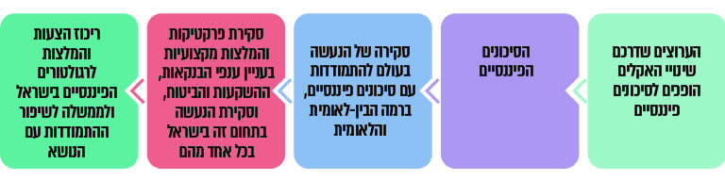

3.3.1 משבר האקלים כמחולל סיכונים פיננסיים וסיכוני ביטוח - רקע

מדי שנה בשנה מפרסם הפורום הכלכלי העולמי (World Economic Forum) דוח תחזית לסיכונים ארוכי הטווח לעשור הקרוב, ובו מופיעים הסיכונים המובילים מבחינת ההסתברות למימושם וכן הסיכונים המובילים מבחינת ההשפעה (חומרת הנזק). להלן תחזית הפורום לסיכונים הגלובליים המרכזיים ומפת יחסי הגומלין ביניהם, כפי שפורסם בינואר 2020:
תרשים 21: תמונת הסיכונים הגלובליים של הפורום הכלכלי העולמי, נכון לינואר 2020
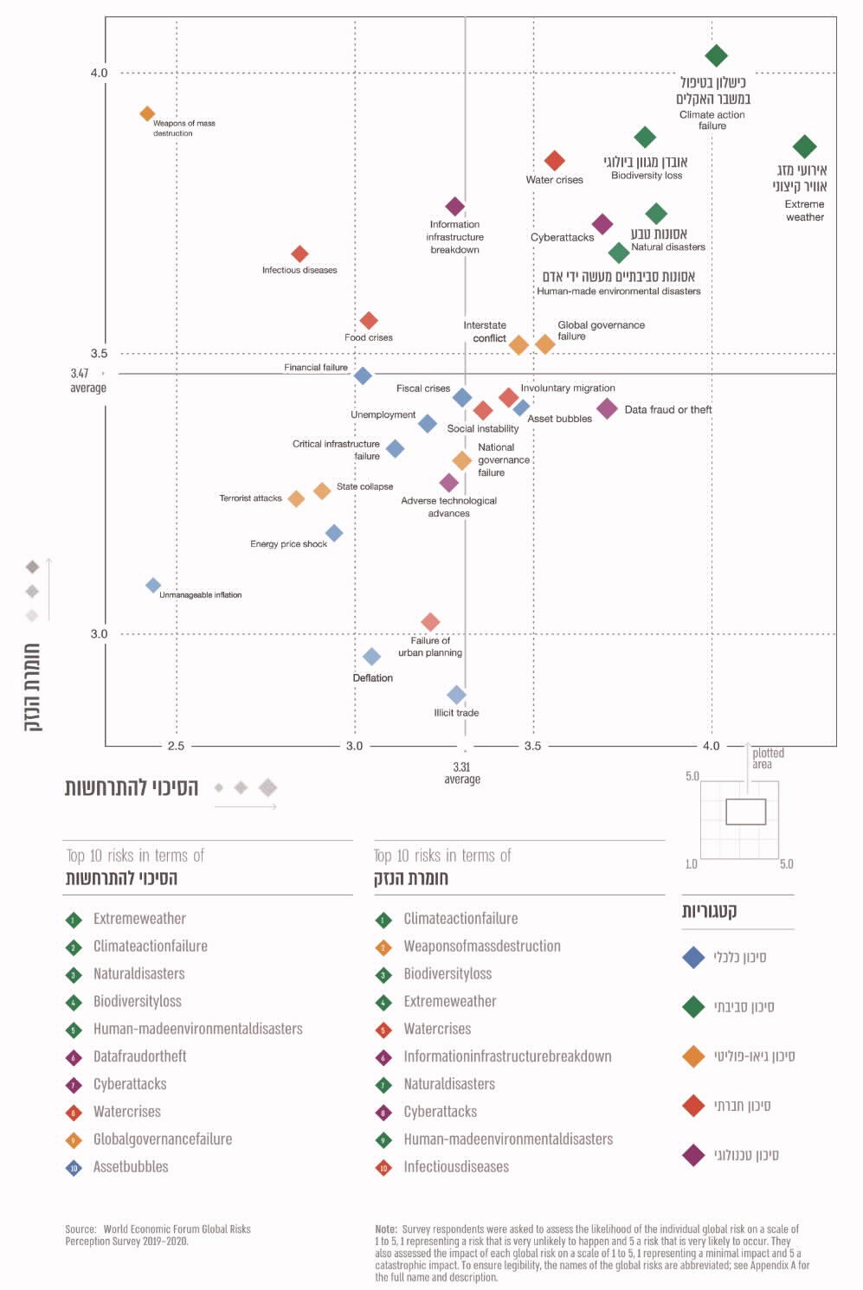
על פי תרשים הפורום הכלכלי העולמי, בעיבוד משרד מבקר המדינה.
תרשים 22: מפת יחסי הגומלין בין הסיכונים הגלובליים המרכזיים,
ינואר 2020
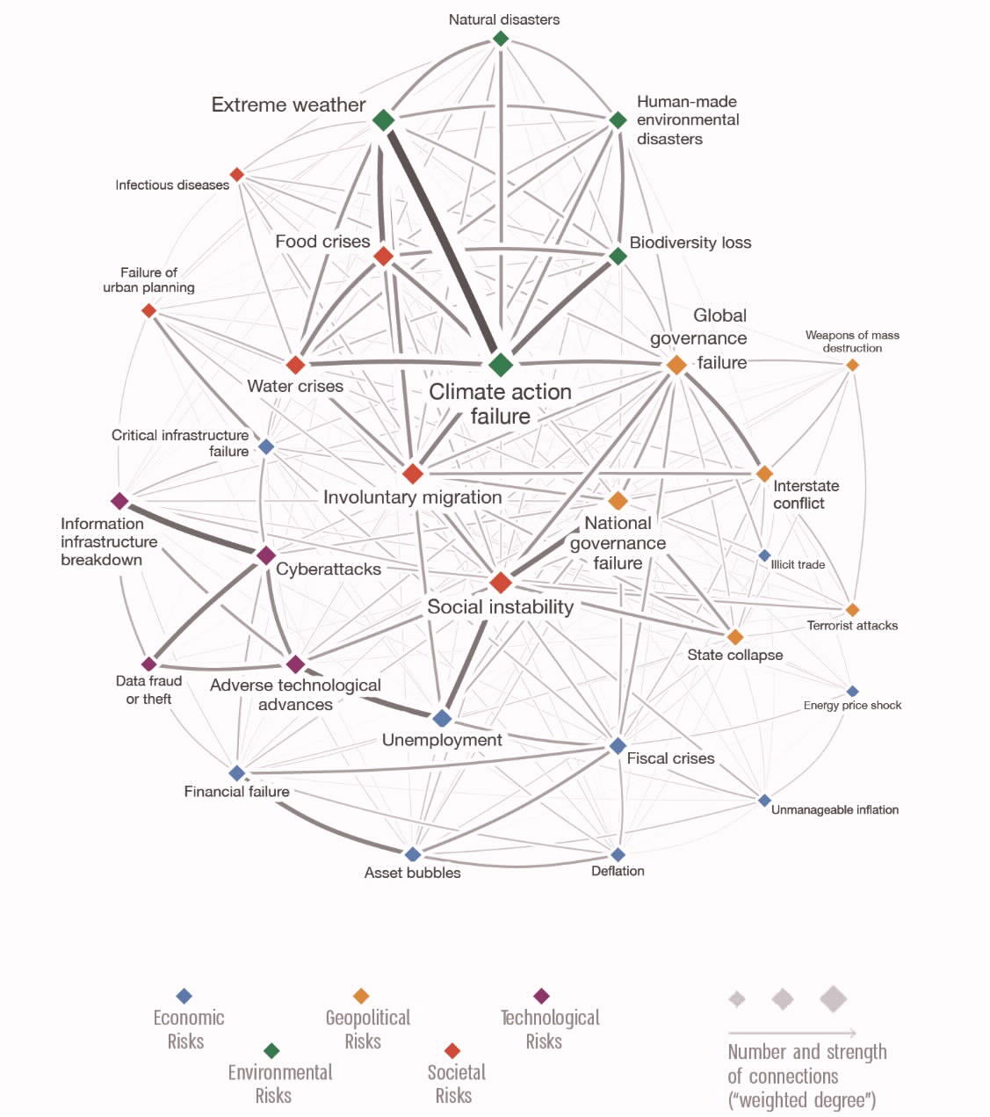
על פי תרשים הפורום הכלכלי העולמי, ינואר 2020, בעיבוד משרד מבקר המדינה.
מיפוי סיכוני הפורום הכלכלי העולמי מינואר 2020 מציב חמישה סיכונים הקשורים לשינויי האקלים בראש הרשימה של הסיכונים הגלובליים לעשור הקרוב: הכישלון להתמודד עם משבר האקלים (לרבות אי-מימוש יעדי הפחתת הפליטות של גז"ח), אירועי מזג אוויר קיצוניים, אסונות טבע, אובדן המגוון הביולוגי ואסונות סביבתיים ידי מעשה אדם. עוד יצוין כי בדוח תחזית הסיכונים שפרסם הפורום בינואר 2021, כשנה לאחר פרוץ מגפת הקורונה, עמדו האסונות הסביבתיים בראש הרשימה של סיכונים אלו - הן מבחינת הסיכוי להתממשות והן מבחינת החומרה (שני רק לסיכון "מחלות מידבקות"- רלוונטי אף הוא לשינויי אקלים). משבר האקלים עומד אפוא במרכזה של מפת הסיכונים הגלובלית של הפורום הכלכלי העולמי, והוא גם משפיע על תחומי-על אחרים כמו סיכונים גיאו-אסטרטגי וגיאופוליטי, חוסר יציבות חברתית ומשבר המים.

רקע כללי על סיכונים פיננסיים הנובעים משינויי אקלים - הגדרות, קטגוריות ומיפוי

החברות העסקיות, המערכת הפיננסית ומשבר האקלים: נהוג להתייחס לסוגי חברות (לא פיננסיות) שונים מבחינת מידת השפעתן על נושא האקלים. לשם כך מוגדרות החברות או פעילותן הכלכלית כירוקות או חומות לצורך ניתוח הסיכונים הנובעים מאקלים, כדלקמן:
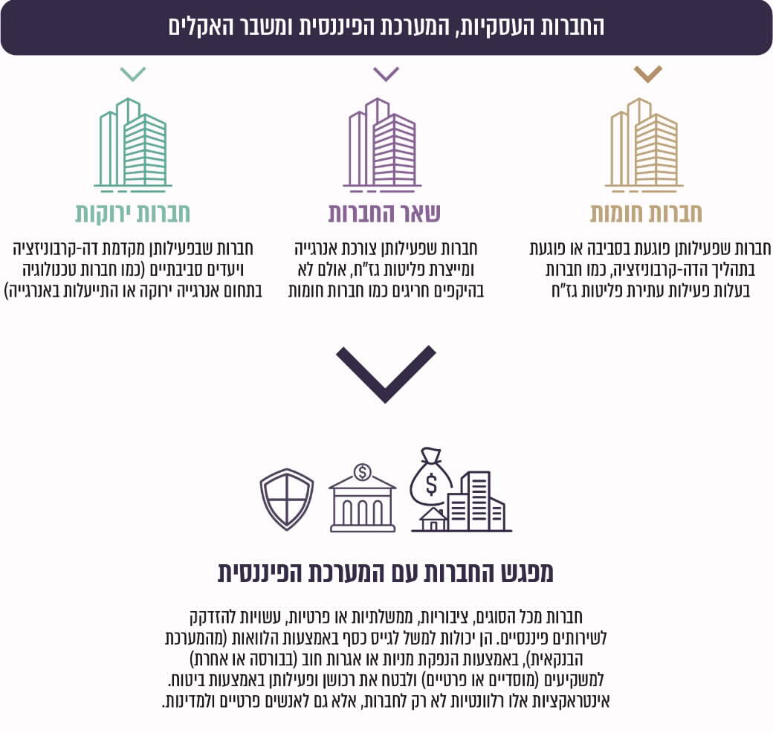

הסיכון הסביבתי מועבר באמצעות האינטראקציות הפיננסיות שתוארו לעיל. משבר האקלים יוצר סיכונים פיננסיים למדינות, חברות ופרטים באמצעות שני סוגים של סיכוני אקלים - "סיכונים פיזיים" ו"סיכוני מעבר",.
- קטגוריית הסיכונים הפיזיים: לקבוצה זו שייכים הסיכונים האקוטיים וההשפעות הכרוניות שיוצר משבר האקלים:
- סיכונים אקוטיים הנובעים מהתרחשות אירועי קיצון במזג האוויר או קטסטרופות, אשר גורמים לשיבושים ולנזקים פתאומיים לאדם ולרכוש.
- השפעות כרוניות של שינויים ארוכי טווח בדפוסי מזג האוויר, אשר באות לידי ביטוי בעלייה הדרגתית של הטמפרטורות ושל פני הים ובעלייה במספר אירועי המשקעים החריגים ובעוצמתם. כל אלו משפיעים על פריון העבודה, על הרכוש ועל ההון הפיזי, על התשתיות, ובייחוד על החקלאות (ענף רגיש במיוחד לשינויי האקלים), על נדל"ן למגורים ולמסחר ועוד.
סיכונים אלה ידרשו הגדלה ניכרת של השקעות והתאמת חברות, משקי בית וממשלות להתמודדות עם החשיפה לסיכוני האקלים (בין היתר באמצעות כלי אדפטציה אשר נידונו קודם לעיל). יצוין כי כדי להעריך את היקף הנזקים הפיזיים נוהגים לא אחת להסתייע בתרחישי ה-RCP (Representative Concentration Pathway) לריכוזי גז"ח שונים באטמוספרה של ה-IPCC, ומהם נגזרות כאמור משמעויות פיזיות.
- קטגוריית סיכוני המעבר: לקבוצה זו שייכים הסיכונים הנובעים ממעבר העולם לכלכלה דלת פחמן, והם מתייחסים בעיקר לירידת ערך הנכסים אשר יישארו בידי בעליהם כאשר כבר לא יהיה בהם עוד שימוש או כשהביקוש אליהם ירד בשל אחד או יותר מהטעמים האלה:
- השינויים ברגולציה או החמרתה כדי להתאימה למאבק בשינויי האקלים;
- ההתפתחויות הטכנולוגיות ושינויים שיאומצו כחלק מהמאבק בשינויי האקלים;
- התנודות בהעדפות הצרכנים והשינויים בנורמות הציבוריות הקשורות באקלים.
דוגמה הממחישה את היקף סיכוני המעבר מצויה בבדיקה שערכה סוכנות דירוג בין-לאומית מובילה אשר העלתה כי יש 16 סקטורים בעלי חשיפה "גבוהה" או "גבוהה מאוד" לרגולציה הקשורה בפחמן (סוג של סיכון מעבר הקשור באקלים), כמתואר בתרשים שלהלן:
תרשים 23: 16 סקטורים בעלי חשיפה גבוהה או גבוהה מאוד לרגולציית פחמן (במיליארד דולר)
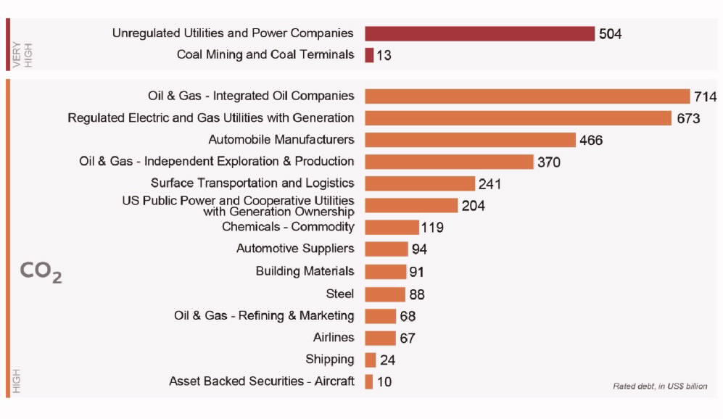
המקור: Moody's, 2018.
מהתרשים עולה כי בראש הסקטורים החשופים לרגולציית הפחמן עומדות חברות ומתקני אנרגייה, חברות נפט וגז, יצרני מכוניות ועוד. חשיפה זו מסתכמת לפי הערכה זו בכ-3.7 טריליון דולר, נכון לשנת 2018.
הנכסים בתעשיות פוסיליות, כמו תחנת כוח פחמית או טורבינת גז שהחזר ההון שלה פרוס על פני עשרות שנים, עלולים להיות מושבתים לצמיתות במהלך תקופת ההחזר בגלל איסור השימוש בדלקים פוסיליים. אם לא יתאימו את עצמן לשינויים, גם תעשיות אחרות המצויות בשרשרת הייצור או האספקה של הדלק הפוסילי (השרשרת הפוסילית) עשויות למצוא את עצמן בבעיה, כמו חברות פלסטיק, יצרניות רכבים, מוסכים, חברות דשנים וחברות תעופה. מצב זה ייצור בעיה פיננסית לבעלים של החברה או המתקן, למלווים שלהם או למשקיעים בהם, וזאת בשל הפסקת ההכנסות מפעילות המתקן וירידת ערכו אף לערך הגרט, שכן כמתקן שלם לא יהיו לו קונים - תופעה המכונה בשפה המקצועית "נכסים תקועים" (Stranded assets).
לפי אחת ההערכות, כדי לעמוד ביעד של הגבלת עליית הטמפרטורה ב-°C 2 בסיכוי של 50%, יהיה צורך להשבית יותר מ-80% מרזרבות הפחם וכ-50% מהגז עד שנת 2050. ההערכות השונות שבוצעו בנוגע לשווי המצטבר של "נכסים תקועים" נעות בין 1 ל-18 טריליון דולר.
סיכוני המעבר משקפים אי-ודאות בנוגע למפסידים ולמרוויחים בתהליכי המעבר לכלכלה דלת פחמן, ובמיוחד לטווח הארוך, למשל אי-ודאות בנוגע לטכנולוגיות שיבשילו, שיהפכו כלכליות ושפיתוחן יוביל להחזר ההשקעה בהן, וכן אי-ודאות בנוגע לרגולציה שתתגבש ואשר תלויה גם בטכנולוגיה שתפותח. סיכוני מעבר אלו עלולים להשפיע גם על ענפים אלו בישראל. כך למשל בשנת 2018 הענפים הבאים בישראל: ענף ייצור מוצרי נפט, כימיקלים ומוצריהם בעל פדיון ממכירות (מקומיות ויצוא) של כ-67.5 מיליארד ש"ח; ענף ייצור מוצרי גומי ופלסטיק בעל פדיון של
כ-19.6 מיליארד ש"ח; וענף הכרייה והחציבה בעל פדיון של כ-17.7 מיליארד ש"ח - עשויים להיות מושפעים אם יוחלט על הטלת מס פחמן, תקודם מדיניות של מעבר לרכבים חשמליים וייצור אנרגייה מתחדשת או יוטלו מכסים ליצוא מוצרים מסוג זה במדינות אחרות.

במסגרת התחייבויות המדינות לעמידה ב-NDCs (Nationally Determined Contributions, יעדי הפחתת הפליטות שאליהם מתחייבות המדינות במסגרת ה-UNFCCC) שלהן ולקראת ועידת האקלים הבאה, ממשלות רבות מפרסמות את האסטרטגיות שלהן לשנת 2050, דבר שעשוי לסייע בצמצום אי-הוודאות.
ככל שמדינות העולם יעלו על המסלול של מיטיגציה אגרסיבית, סיכוני האקלים הפיזיים יפחתו וסיכוני המעבר יגברו. מכאן החשיבות של מעבר מוסדר, מוקדם והדרגתי לכלכלה דלת פחמן ושל הצורך לשמור על שליטה בתהליך המעבר לכלכלה דלת פחמן או האיפוס הפחמני. לעומת זאת במצב שבו מדינות יפעלו בתרחיש BAU (ללא הפחתת פליטות) או יפעלו מעט או לאט מדי להפחתתן, כפי שעלה בדוח זה בנוגע לישראל, במקרה כזה יגברו הסיכונים הפיזיים של שינויי האקלים לעומת סיכוני המעבר, ואף ייתכן כי בתגובה להתממשות הסיכונים הפיזיים יתחזק הצורך במעבר מהיר ולא מוסדר לכלכלה דלת פחמן, ולפיכך גם סיכוני המעבר יתחזקו בהתאם. להלן תרשים המתאר את קשרי הגומלין בין סיכוני אקלים פיזיים וסיכוני מעבר:
תרשים 24: יחסי הגומלין בין סיכוני המעבר והסיכונים הפיזיים
בארבעת תרחישי ה-RCP של ה-IPCC
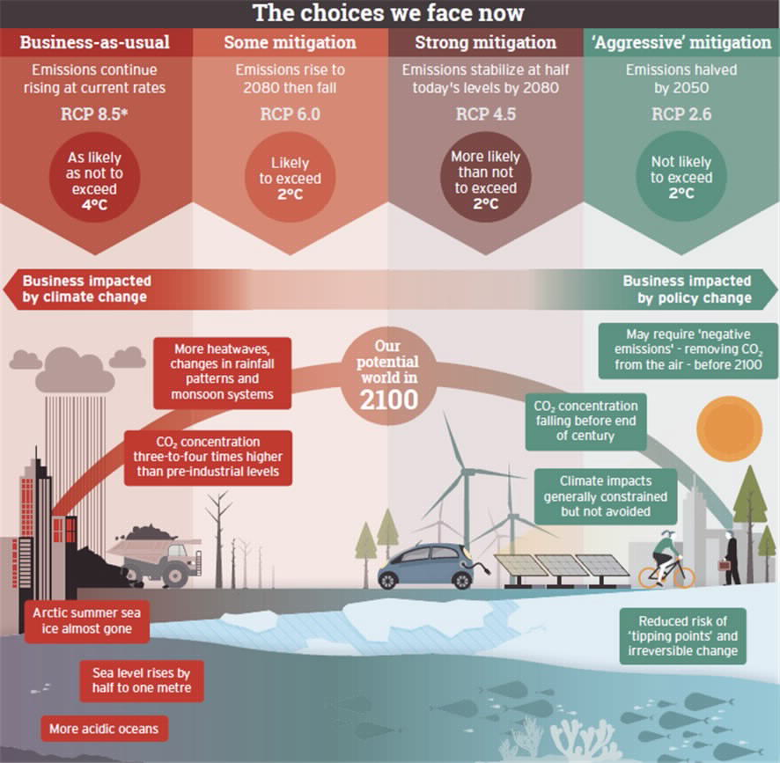
העסקים מושפעים משינויי מדיניות (סיכוני מעבר)
העסקים מושפעים משינויי האקלים (סיכונים פיזיים)
על פי נתוני University of Cambridge, בהתבסס על דוח ההערכה החמישי של ה-IPCC, בעיבוד משרד מבקר המדינה
בתווך המצוי בין תרחיש של BAU (תרחיש 8.5 RCP) ותרחיש של מיטיגציה אגרסיבית (איפוס פחמני עד 2050 לפי תרחיש 2.6 RCP) קיים מנעד של סיכוני אקלים פיזיים וסיכוני מעבר, המייצרים סיכונים פיננסיים וכלכליים שהיקפם לא הוערך. מומלץ כי משרד ראש הממשלה, המועצה הלאומית לכלכלה, משרד האוצר, המשרד להג"ס, בהשתתפות הרגולטורים הפיננסיים, יבצעו ניתוח של הסיכונים הפיזיים של שינוי האקלים (כאמור בפרק 2) ושל סיכוני המעבר לפי כמה תרחישים, ויעריכו את המשמעויות הפיננסיות והכלכליות הנגזרות מהם.

מיפוי הסיכונים הפיננסיים בפועל: גורמי מקצוע מובילים בתחומם מתריעים בשנים האחרונות באשר לסיכונים המפורטים לעיל. בין היתר, ארגון ה-International Finance Corporation של קבוצת הבנק עולמי (להלן - IFC), הנציבות למסחר בחוזים עתידיים בסחורות (להלן - CFTC) וה-NGFS (כאמור, RA, רשת של בנקים מרכזיים ומפקחים להפיכת המערכת הפיננסית לירוקה) מפרטים כיצד מתורגמים הסיכונים האקלימיים (סיכונים פיזיים וסיכוני מעבר) לסיכונים פיננסיים, כמתואר בתרשים שלהלן:
תרשים 25: ערוצי ההעברה של סיכוני האקלים לסיכונים פיננסיים
על פי נתוני NGFS, בעיבוד משרד מבקר המדינה.

להלן תרשים המפרט את הסיכונים הפיננסיים הבולטים, בהדגמה על ענף הביטוח:
תרשים 26: הסיכונים הפיננסיים העיקריים בענף הביטוח כתוצאה מסיכונים פיזיים וסיכוני מעבר של שינויי אקלים
על פי המכון ליציבות פיננסית (FSI) - ב-BIS, בעיבוד משרד מבקר המדינה.
הסיכונים הפיזיים וסיכוני המעבר משפיעים על כלל הגורמים במשק - על העסקים דרך הנזק לרכוש, על השינויים בדפוסי הביקוש או במבנה העלויות; על משק הבית דרך אובדן הכנסה או נזק לרכוש ועל העלייה ביוקר המחיה לנוכח ההשלכות המתגברות של שינויי האקלים על שרשרת האספקה של המוצרים והשירותים; ועל המדינה ברמת המקרו. השפעות אלו מתורגמות בשוק ההון לסיכונים פיננסיים כדלקמן:
- סיכוני אשראי: חדלות פירעון של לווים (משקי בית או עסקים), קושי לפרוע חובות כתוצאה מפגיעה בהכנסות או בערך הנכסים עקב התממשות סיכונים פיזיים או סיכוני מעבר;
- סיכוני שוק: שינויים בהיצע או בביקוש ותנודתיות במחירים עקב השפעות שינויי האקלים על ענפי המשק השונים עשויים להשפיע על הכדאיות הכלכלית של פרויקטים, על היכולת לעמוד ביעדים פיננסיים ועל הצורך להעריך מחדש עלויות והכנסות;
- סיכוני חיתום (ביטוח): ביטוח הוא כלי כלכלי שמיועד להפחתה ולהקטנה של סיכונים, והוא מאפשר יכולת התאוששות משופרת והגדלת העמידות. סיכוני חיתום נובעים מהעלייה בהפסדים מנכסים מבוטחים ומהגדלת הפער הביטוחי (ראו להלן). הנזק לרכוש עלול להחמיר ככל שהשפעות שינויי האקלים יתגברו, ולכן אירועים אקלימיים עלולים להגדיל את סיכוני החיתום עבור המבטחים וכן להביא לירידה בערכם של הנכסים המבוטחים. מכיוון שפרמיות הביטוח צפויות לעלות ככל שתעלה ההסתברות להתממשות מקרי ביטוח אקלימיים וככל שיצטברו הנזקים מאירועים אקלימיים, תיתכן אפשרות שחברות הביטוח יחליטו לנטוש שווקים או אזורים גיאוגרפיים מסוימים, המושפעים מאוד ממשבר האקלים (מונח הקרוי Financial exclusion).
חששות אלו כבר מתחילים להתממש גם בישראל. כך למשל, בדוח משרד מבקר המדינה בנושא ההגנה מפני נזקי שיטפונות משנת 2021, נכתב כי נכתב כי נכון לשנת 2020 רק ארבע חברות ישראליות היו מוכנות לבטח את רשויות הניקוז. שתי רשויות ניקוז, ירקון וקישון, בוטחו בשנת 2020 על ידי חברות בין-לאומיות כיוון שלא הצליחו לבטח את עצמן בחברות ישראליות. עוד נכתב כי מספר חברות הביטוח המקומיות המוכנות לבטח את רשויות הניקוז מצומצם, כי הפרמיות שחלק מרשויות הניקוז משלמות גבוהות ועולות 500,000 ואף 600,000 ש"ח לשנה, וכי לשלוש רשויות ניקוז אין ביטוח תקף מפני מלוא הסיכונים לשנת 2021. לפיכך הן חשופות לתביעות בהיקף כספי גבוה, ויתר הרשויות, אף הן, מתקשות להשיג את הביטוחים הנחוצים להן..
- סיכונים תפעוליים: סיכונים אלה מתייחסים להיבטים התפעוליים של העסק וכוללים פגיעה ביעילותם, תפוקתם ועמידותם של הנכסים הפיזיים כתוצאה מתנאים אקלימיים משתנים, וכן להפרעות בשרשרת האספקה של העסק. סיכונים אלה משפיעים על עלויות התפעול שעשויות לגדול כתוצאה משינויים במחירים, בזמינות או בכמות של התפוקות ומגידול בעלויות התחזוקה.
- סיכוני נזילות: בעיתות משבר יש דרישה מוגברת לנזילות ההון, ובד בבד ייתכן גם קושי במימון מחדש (Refinancing). חשש מסיכון זה רלוונטי גם ביחס למשבר האקלים. כך למשל, במקרה של סיכונים פיזיים בשל שינויי אקלים ייתכן מצב שבו מספר רב של לקוחות של המערכת הבנקאית מבקשים בו-זמנית למשוך מזומן מחשבונותיהם כדי לממן תיקוני נזקים הנגרמים מנזקי טבע. במקרה של סיכוני מעבר ייתכן מצב שבו תמחור מחדש של ניירות ערך בשל שינוי מדיניות או רגולציה (למשל הטלת מס פחמן) עלול להפחית את ערך הנכסים הנזילים האיכותיים של הבנקים ובכך להשפיע על מאגרי הנזילות שלהם או עלול להביא למכירה בהולה של נכסים עתירי פליטות על ידי הציבור וגופים פיננסיים.
- סיכוני מדינה: מדובר באגד של סיכונים הקשורים להשקעה במדינה מסוימת, כגון המצב הפוליטי, הכלכלי או החברתי השוררים במדינה. התנהלות סביבתית לקויה של מדינה או השפעה רבה של נזקי האקלים עליה יכולים להיכלל כסיכון מדינה. למשל, סיכוני המדינה עלולים לעלות במדינות שבהן התוצר תלוי במשאבי מים מדולדלים או במדינות קטנות שפגיעות לאירועי אקלים קיצוניים או לעליית מפלס מי הים. סיכונים אלה עלולים להסב הפסדים כלכליים למי שמשקיע במדינות אלו, ויש להביאם בחשבון בהחלטות על השקעות.
- סיכון האחריות המשפטית (Liability): סיכון של תביעות משפטיות לפיצוי בגין גילוי לקוי של סיכונים הקשורים בשינויי האקלים או אי-ביצוע פעולות מנע מספקות במהלך הפעילות של הגופים הפיננסיים. בהקשר זה חשוב להבדיל בין חובות גילוי ההשפעות על האקלים והסביבה המוטלות על חברות הנשקפות מפעילותן, לבין החובות המוטלות על מוסדות פיננסיים לגילוי מדיניותם לניהול סיכונים שמקורם באקלים או בסביבה. אם הגופים לא יפנימו את שינויי האקלים בתהליך קבלת ההחלטות שלהם, הם עלולים להיות חשופים לתביעות משפטיות בגין נזקים שייגרמו בעתיד. הסיכון יכול להתממש בכמה ערוצים משפטיים:

  - הליכים פליליים בעלי משמעויות כספיות ותדמיתיות. כמו כן במסגרת ההליך הפלילי ניתן לעיתים צו שיפוטי (צו סגירה, צו הפסקה), שיכולות להיות לו משמעויות תפעוליות.
  - הליכים מינהליים בעלי משמעויות תפעוליות ויכולת פגיעה בפעילות הכלכלית של הארגון באמצעות הפעלת סמכויות מינהליות עם כלים כמו הפקת התראה, קיום שימוע, הוצאת צו סגירה מינהלי, שלילת היתר או רישיון ועיצומים כספיים.
  - תביעות אזרחיות אשר יכולות להסתיים בעלויות כספיות, לרבות תובענות ייצוגיות.
לפי דוח של האו"ם משנת 2017, ב-25 מדינות (כולל האיחוד האירופי) הוגשו תביעות משפטיות בנושאי אקלים (ובכלל זה יותר מ-650 מהן בארצות הברית, וכ-270 ביתר המדינות). נתוני שנת 2020, שהציג מכון מחקר בריטי לאקלים, מראים כי בשנים 1986 עד 2020 הוגשו 1,587 תביעות כאלו, מהן 1,213 בארצות הברית והיתר בעיקר באוסטרליה, בריטניה, ניו זילנד, קנדה והאיחוד האירופי, ורובן הוכרעו לטובת התובעים. נתונים דומים עולים ממחקר שפרסמה במרץ 2021 ה-UNEP (תוכנית הסביבה של האו"ם), לפיו התביעות מתחלקות לכמה נושאים עיקריים ובהם - זכויות אקלים (פגיעה בזכויות יסוד בשל משבר האקלים), הותרת משאבים פוסיליים בבטן האדמה; תביעות נגד חברות בעלות פליטות גבוהות; וכישלון בהיערכות לשינויי אקלים. להלן תרשים המתאר את התפלגות התביעות:

תרשים 27: המפה העולמית של הליטיגציה בתחום האקלים, נכון לשנת 2020
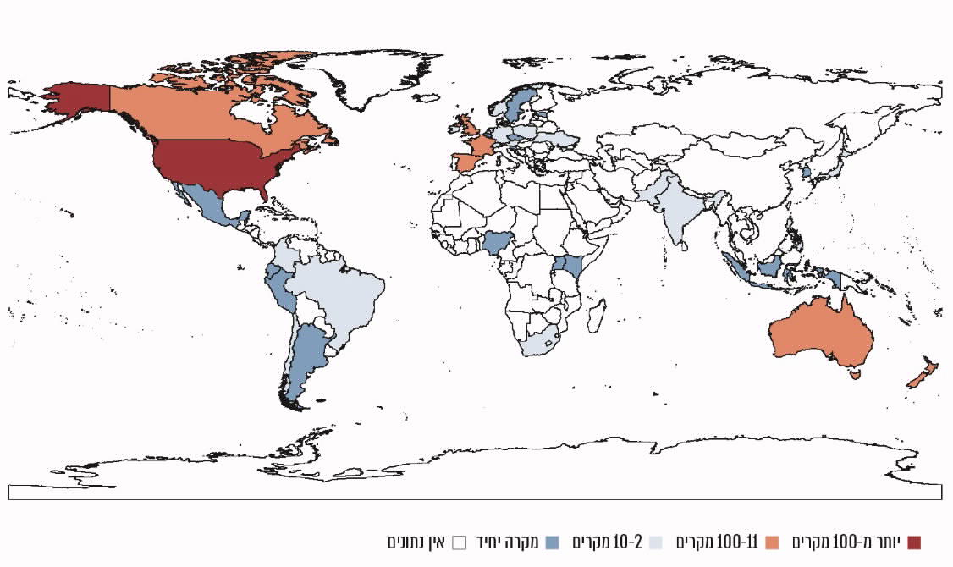
על פי נתוניGrantham Research Institute, LSE , 2020, בעיבוד משרד מבקר המדינה.
לפי מחקר אמריקאי, נכון לינואר 2020, הוגשו בארצות הברית 1,308 תביעות (Cases) הקשורות באקלים, מהן 35 תביעות בתחום הפיננסיים וניירות הערך (לשנים 2007 - 2020), ו-407 תביעות אקלים ביתר העולם, 44 מהן כנגד תאגידים. להלן תרשים המסכם את מספר תביעות האקלים בארצות הברית (בכחול) וביתר העולם (באדום) בשנים 1986 עד 2020:
תרשים 28: מספר התיקים המשפטיים בנושאי אקלים בארצות הברית
וביתר העולם, 1986 - 2020
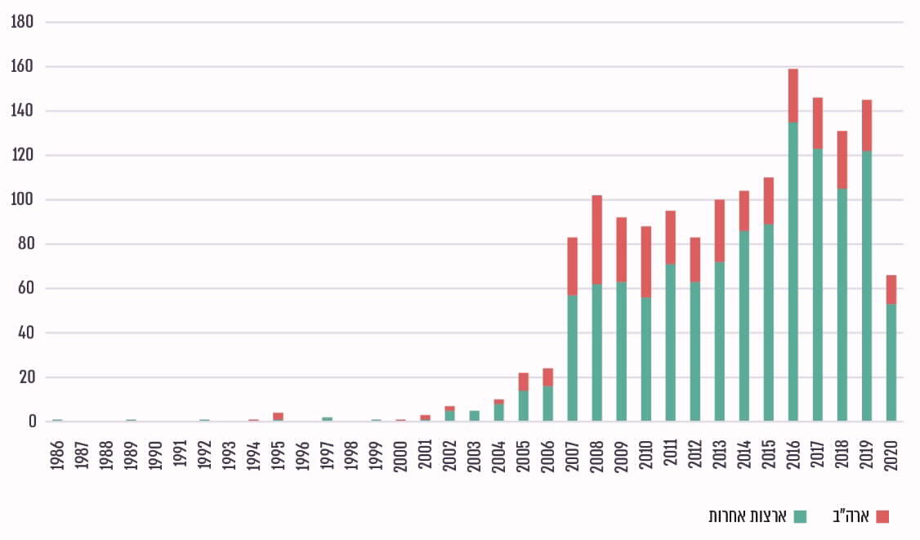
על פי נתוניGrantham Research Institute, LSE , 2020, בעיבוד משרד מבקר המדינה.
ניתן להצביע על כמה מגמות בנוגע לטיב הבירור המשפטי שנערך בתביעות אלו, ובהן הטלת אחריות על הממשלות לעמוד בהתחייבויות המשפטיות והמדיניות שקבעו בנוגע לאקלים; הוכחת הקשר בין כריית משאבים טבעיים ואקלים; וביסוס החבות המשפטית בגין המחדל בהיערכות למשבר האקלים.
- מעגל שני של סיכונים פיננסיים: ההשפעות הפיננסיות הנגרמות ממימוש הסיכונים שהועלו לעיל, כמו תוספת בהוצאות ההון (CAPEX) עקב נזקים לנכסים, ירידה בביצועים של הנכסים הקיימים, דרישות סביבתיות מצד הרגולטורים או הצורך בשדרוג הנכסים הקיימים.
תהליך שינויי האקלים צפוי להשפיע על התאגידים במגוון דרכים באמצעות מימוש של אחד או יותר מהסיכונים שהוצגו לעיל, בו-זמנית או ב"אפקט דומינו" (השפעה פיזית של מתקן אחד תביא לפגיעה בשאר פעילות התאגיד) ובהתאם לתחום שבו הם פועלים. במקרה כזה גם הגורמים המממנים את פעילות התאגידים יושפעו מפגיעתם. לא כל אפיקי ההשקעות והשחקנים בשוק ההון ובענף הבנקאות יושפעו באותה מידה מהשלכות שינויי האקלים בשל ההבדלים בין אפיקי ההשקעה ומידת החשיפה. כך למשל, השקעות קצרות טווח כנראה ייפגעו פחות מהשקעות ארוכות טווח; השקעות החשופות לפעילות כלכלית מסוגים מסוימים יושפעו יותר מאחרות.

כדי למזער נזקים עתידיים, על הסקטורים במשק להפנים את סיכוני האקלים בפעילותם בהתאם לאופי ולסוג הפעילות, לרמת הסיכון ולמאפיינים אחרים הרלוונטיים לעיסוקם (ראו להלן דוח ה-CFTC). אחת הבעיות הגדולות ביותר עבור שוק ההון והרגולטורים הפיננסיים היא חוסר הוודאות לגבי השלכות שינויי האקלים. סיכונים פיזיים וסיכוני מעבר עשויים להתפתח בו-זמנית ולהגביר את האתגר. בעיות אלו רלוונטיות גם לטווח הקצר והבינוני מאחר שמשבר הקורונה תרם לירידה עולמית בתוצר בהיקף משמעותי אשר לפי נתוני הבנק העולמי נעה בין 3.5% ל-4.3%. כל אלה יכולים לערער את המערכת הפיננסית ולהקשות על יכולתה להתמודד עם זעזועים עתידיים, כגון משבר אקלימי.
כפי שעלה בפרקים הקודמים, בישראל טרם נבדקו לעומקן ההשפעות הפיזיות של שינויי האקלים על שטחה של מדינת ישראל וההשפעות המקרו-כלכליות. מומלץ לבצע הערכה של הסיכונים הפיזיים והאחרים של שינויי אקלים וכן הערכה של סיכוני המעבר לכלכלה דלת פחמן - וזאת בהיבט של השפעת הסיכונים האלו על המערכת הפיננסית, כדי להעריך באופן מיטבי את ההשלכות הפיננסיות של שינוי האקלים על ישראל. בחינה שכזו רצוי כי תובל על ידי גורמים העוסקים בסוגיות פיננסיות ומקרו-כלכליות ובהם בנק ישראל, רשות ניירות ערך ורשות שוק ההון במשרד האוצר, כפי שיורחב להלן.

השלכות משבר האקלים בתחום הביטוח והשלכות נגזרות מקרו-כלכליות: עוד יש להביא בחשבון כי בתרחישים של התממשות אירועי קיצון אקלימיים חלק מהנכסים הניזוקים אינם מבוטחים - בין שהציבור לא רכש כיסויים מתאימים ובין שחברות הביטוח לא מכסות נזקים אלה. בתחום אסונות הטבע יש פער ביטוחי (כמתואר בתרשים שלהלן) בין סכום ההפסדים מנזקים בנכסים (הגרף הכחול) לסכום הנכסים המבוטחים (הגרף הכתום) (להלן - הפער הביטוחי), אשר מצביע על בעיה בהתמודדות הכלכלית עם אסונות אלה:
תרשים 29: הפער הביטוחי העולמי בין היקף ההפסדים הכולל ובין היקף הנזקים המבוטחים באסונות טבע, 1980 - 2019
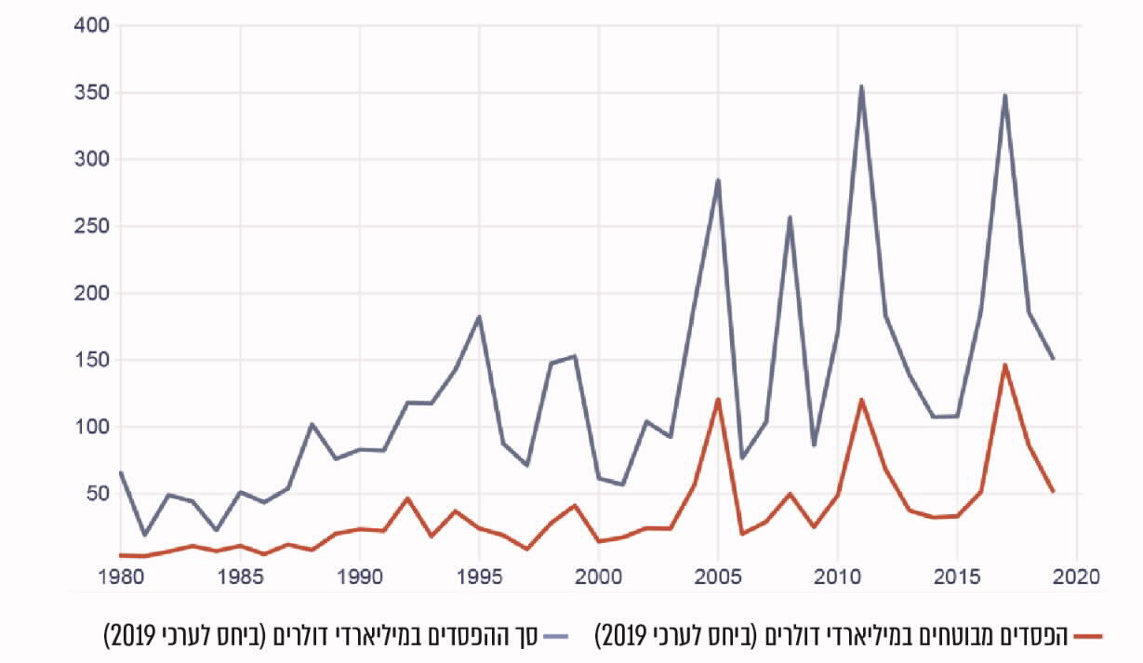
על פי נתוני מבטחת המשנה Munich-Re, בעיבוד משרד מבקר המדינה.

התרשים שלעיל מציג את הפער הביטוחי ההולך ומתרחב בעולם לאורך השנים, ובעיקר בשנים שבהן התרחשו מספר רב של אירועי קיצון, בין היקף הנכסים הניזוקים המבוטחים ובין היקף הנכסים הניזוקים הכולל. כך למשל ניתן לראות כי בשנת 2019 ההפסדים הכוללים מאסונות טבע הגיע לכ-150 מיליארד דולר, ואילו כשליש מהסכום, כ-52 מיליארד דולר, היה עבור נזקים מבוטחים. לכך נוספים גם סיכוני מעבר לענף הביטוח בשל החשש שרגולציה הקשורה במעבר לכלכלה דלת פחמן תיצור תנודות במחירי הנכסים המבוטחים וכן סיכוני חבות משפטית של נושאי משרה בתאגידים (המבוטחים) שאינם מתמודדים כראוי עם סיכוני אקלים.

בשנת 2015 אחת מחברות הביטוח הבין-לאומיות הגדולות בעולם (שמקורה בצרפת) הודיעה על מכירת כלל נכסיה הקשורים בפחם (בשווי של כחצי מיליארד אירו) ועל כוונתה להשקיע כ-3 מיליארד אירו בהשקעות ירוקות. בתוך כך נימק יו"ר חברת הביטוח האמורה את ההחלטה בציינו כי: "A 2°C World Might Be Insurable, A 4°C World Certainly Would Not Be".
עולה אפוא כי מדינות העולם חשופות למימון הפער הביטוחי. בדומה למשבר הקורונה, שבו סיפקו המדינות רשת ביטחון לאזרחים ולעסקים אשר ניצבו מול ירידה בהכנסותיהם ואף מול חוסר יכולת להתקיים, גם במשבר האקלים המדינות (באמצעות תקציב המדינה או סיוע בין-לאומי) צפויות לממן את הטיפול והשיקום של נזקי האקלים וההפסדים הכלכליים שאינם מבוטחים.

על פי נתוני רשות שוק ההון, בשנים 2010 עד 2018 שולמו בפועל (נכון ליולי 2019) תביעות ביטוח בגין 'נזקי טבע' בסך כ-3.14 מיליארד ש"ח. נתונים אלה אינם כוללים פילוח אזורי והם משקפים מידע של נתונים מצרפיים. נתונים נוספים בישראל מעידים על עלייה בנזקים. כך למשל, בשנת 2019 הוערכו נזקי החקלאות בגין 'אירועי טבע' המיוחסים בחלקם לשינויי אקלים אלה בכ-300 מיליון ש"ח, וניכרת עלייה של 45% בתביעות של חקלאים בגינם. נוסף על כך נתוני נציבות כבאות והצלה לישראל בנוגע לשריפות של שטחי יער וחורש מצביעים על היקף נזקים שנתי של כ-3.5 מיליארד ש"ח על בסיס נתוני קרן קיימת לישראל ורשות הטבע והגנים (נכון למאי 2020). במחקר נוסף של המשרד להג"ס הוערכו הנזקים העתידיים לישראל בתנאי עליית טמפרטורה של °C 4 עד סוף המאה בכ-10 מיליארד ש"ח בשנה.
במסגרת דיונים שנערכו במשרד להג"ס הועלה כי יש צורך לייצר עלות משוערת למשק בגין אי-עשייה של פעולות להיערכות לשינויי האקלים, ונדרש לבצע ניתוח בנושא בעתיד. ניתוח זה טרם בוצע.
מומלץ אפוא כי המשמעויות הפרטניות על עולם הביטוח ייבחנו וכן הצורך בפיזור סיכונים אלה לנוכח החשש לעלייה בהיקף התביעות. לשם כך מוצע כי מינהלת היערכות לשינוי אקלים, עם רשות שוק ההון, המועצה הלאומית לכלכלה, בנק ישראל, משרד האוצר והמשרד להג"ס יפעלו לקבלת נתונים מלאים מחברות הביטוח ומגורמים נוספים, על בסיס סיווגים אזוריים וסקטוריאליים אשר מותאמים לסיכונים הכרוכים בשינויי האקלים.
הנזקים של שינויי האקלים עלולים לייצר לחץ על תקציב המדינה ולחייב גיוס הון, דבר שישפיע על גירעון המדינה - החוב הלאומי, ועלול להשפיע על דירוג האשראי של המדינה. זאת נוסף על הנזקים לסקטורים שונים במשק, שעלולים לפגוע במצבה המקרו-כלכלי והפיננסי של המדינה.
ההבנה שלשינויי האקלים השפעה על דירוג האשראי של המדינות הביאה את שלוש סוכנויות הדירוג הגדולות בעולם לשלב קריטריונים סביבתיים בעת דירוג מדינות, למשל: אסונות טבע, שינויי אקלים, רגולציית פחמן, ניהול אנרגטי, המגוון הביולוגי וכיו"ב. אחת מחברות דירוג האשראי הגדולות הכריזה בדצמבר 2017 כי תשלב סיכוני אקלים בדירוגי האשראי למדינות ולאגרות חוב, ובשנת 2020 סוכנות דירוג גדולה נוספת עשתה מהלך דומה בעניין. יש אף הערכות שסיכוני האקלים עלולים לאיים על היציבות הפיננסית של הגופים המבטחים, של מבטחי המשנה ושל שאר הגופים האחרים שנקשרים אליהם ביחסים כלכליים, זאת בתרחישי אקלים שבהם המבטחים יסיימו בהפסדי השקעה משמעותיים או בתביעות ביטוח גבוהות משמעותית מהצפוי.

בתשובת המשרד להג"ס נכתב כי "בהיעדר הסדרה תקציבית לפעילות המנהלת, לא הוקצה עד היום מימון מספק לטובת הערכת ההשפעות מיפוי הכלכליות הריאליות והפיננסיות של סיכונים פיזיים. כפי שמפורט במדריכי ה-NGFS, מיפוי של האזורים הנמצאים בחשיפה מוגברת לסיכונים אקוטיים בתרחישים חמורים אך סבירים, ומיפוי הענפים הצפויים להיפגע בהיקפים שונים בעקבות ירידה בפרודוקטיביות הנובעת מסיכונים כרוניים, צפויים לסייע לרגולטורים הפיננסיים בבואם לבקש את הגילויים הנדרשים לצורך הערכת היקפי החשיפות בסקטור הפיננסי. כמו כן, נציין שוועדת האסטרטגיה של מנהלת ההיערכות לשינויי אקלים העריכה שעלות העבודה להערכת עלות- תועלת עומדת על כ-300 אלף ש"ח, וגורמי המקצוע במשרד להגנת הסביבה מעריכים שעבודה להערכת העלות המשקית עומדת על 1 - 2 מיליון ש"ח. לאור ההסכמות בממשלה בנוגע לתקציב המדינה, המשרד מתכנן לבצע את העבודות הכלכליות הנדרשות ולגבש את מפות סיכוני האקלים הלאומיות".

המשרד להג"ס הוסיף בתשובתו כי "ישנן השפעות הדדיות בין סיכוני מגוון ביולוגי לסיכוני אקלים. ההשפעות של סיכוני פגיעה במערכות אקולוגיות על הסקטור הפיננסי נדונות בשנים האחרונות בזירה הבינלאומית... אנו סבורים שנכון להתחיל תהליכים של בחינת סיכונים אלו בישראל ברמה המשקית... כבר עתה ממספר עבודות שנעשו בתחום עולה תמונה ברורה כי מניעת החדירה של מינים פולשים עדיפה למשק הישראלי באופן ברור על טיפול במינים אלה לאחר כניסתם לארץ... הנזק הכלכלי כתוצאה מכ-80 מינים פולשים בישראל נאמד ב-473 מיליון שקל בשנה בעוד שהעלות השנתית תכנית פעולה ממשלתית לצמצום סיכון זה נאמדת בכ-35 מיליון שקל בלבד".

ערוצי ההתמודדות עם סיכונים פיננסיים הנובעים ממשבר האקלים: כדי להגדיר סיכונים אלו ולגבש דרכי התמודדות עימם השחקנים במערכת הפיננסית - קרי, המדינות, הרגולטורים הפיננסים והחברות הפיננסיות בסקטור הפרטי - פועלים בכמה ערוצים, כמתואר בתרשים שלהלן:
תרשים 30: הצירים המרכזיים שבהם מדינות, רגולטורים וחברות פיננסיות פועלים להתמודדות עם סיכונים פיננסיים שמקורם באקלים
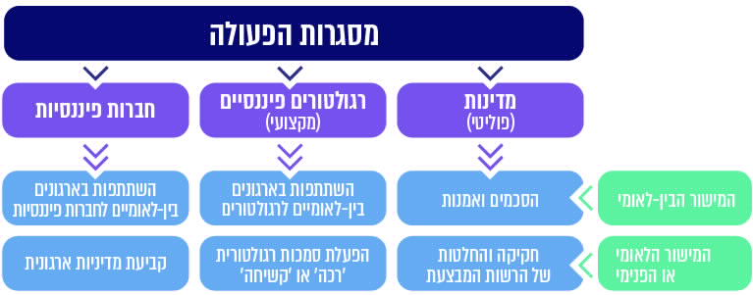

מדינות, רגולטורים פיננסיים וחברות פיננסיות פועלים במישור הבין-לאומי במסגרת התארגנויות מקצועיות וייעודיות לנושא סיכונים פיננסיים הנובעים מסיכוני ESG, סביבה או אקלים - תוך יצירת שפה מקצועית והמשגה משותפים. להלן תרשים הממחיש קטגוריות שונות של יוזמות בין-לאומיות להורקה של המערכת הפיננסית (Sustainable Finance):
תרשים 31: יוזמות גלובליות מובילות בתחום Sustainable Finance
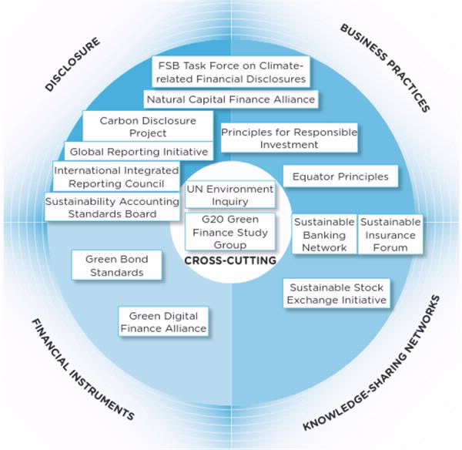
שיתוף מידע
כלים פיננסיים
גילוי
פרקטיקה בעסקים
חוצה תחומים
המקור: UNEP והבנק העולמי, 2017.
מדינות, רגולטורים פיננסיים וחברות פיננסיות פועלים גם במישור המקומי, כל אחד באמצעות הכלים המצויים בידו. בהמשך חלק זה תוצג סקירה של חלק מהנעשה בערוצי פעולה אלו, ובפרט פעילות המדינה והרגולטורים הפיננסיים במישור הבין-לאומי ובמישור הלאומי, ממנה עולה כי בעולם קיימת עשייה נרחבת ברמות השונות, זאת אל מול הנעשה בישראל.

3.3.2 התמודדות עם סיכונים פיננסיים שמקורם באקלים במישור הבין-לאומי
3.3.2.1 הפעילות של המדינות במישור הבין-לאומי

זה כשני עשורים יש הבנה בעולם שלשינויי האקלים יש השפעה פיננסית משמעותית, שהיעדר התייחסות של שוק ההון לסיכוני האקלים עלול לפגוע ברווחיות החברות עצמן ובכספי הציבור ושלשוק ההון יש תפקיד מפתח בעניין. אולם בעיקר בחמש השנים האחרונות חלה התפתחות משמעותית בעשייה של ממשלות ושל השוק הפרטי בכיוון הפנמת הסיכונים האקלימיים והסביבתיים לתוך הפעילות העסקית של שוק ההון והפיקוח עליו. ההתקדמות שחלה ברמה הבין-לאומית בתחום באה לידי ביטוי בכמה יוזמות בין-לאומיות, אזוריות ומקומיות. ואלה היוזמות העיקריות ששימשו זרז לעשייה בהקשר הכלכלי והפיננסי:
- הסכם פריז: הסכם פריז, אשר ישראל כאמור צד בו, מתייחס למחויבות המדינות החתומות להתאים את זרימת הכספים (Finance flows) כך שיעלו בקנה אחד עם הנתיב להפחתת פליטות גז"ח ועם פיתוח חוסן אקלימי. נוסף על כך ההסכם מתייחס לצורך להגביר את המעורבות של הסקטור הציבורי והפרטי לצורך עמידה ביעדי הפחתת הפליטות.
המשמעות הכספית הפרקטית מתורגמת לכמה דברים: (א) הצורך להגדיל את ההשקעות בטכנולוגיות ובאמצעי ההפחתה של פליטות גז"ח (Mitigation) והתמודדות עם השפעות שינויי האקלים (Adaptation); (ב) הצורך להסיט השקעות מתעשיות מזהמות (או בעלות סיכון גבוה כתוצאה מנזקים פיזיים או סיכוני מעבר); (ג) והצורך לעודד הסטת כספים והשקעות לתעשיות התומכות בכלכלה דלת פחמן. חלק ניכר מהיוזמות שיוצגו להלן הן תוצר ישיר של השפעות הסכם פריז על שוק ההון והרגולטורים הפיננסיים.
- מסגרת סנדאי להפחתת סיכוני אסונות (Sendai Framework for Disaster Risk Reduction) של האו"ם: ממרץ 2015 עוסקת מסגרת סנדאי בכלל סוגי האסונות שביכולתם לפגוע בחיי אדם ולהסב נזק ניכר לנכסים ולסביבה, והיא קובעת כמה עקרונות מנחים בתחום. על המדינות חלה האחריות לפעול למניעה והפחתה של סיכוני אסונות. הדבר מחייב את הממשל המרכזי לחלוק את האחריות עם גורמי ממשל אזוריים ומקומיים במדינה, עם מגזרי המשק ובעלי עניין רלוונטיים אחרים. הוגדרו ארבעה סדרי עדיפויות לפעולה: (א) הבנת הסיכון להתרחשות אסון; (ב) חיזוק הממשל לניהול סיכוני אסונות; (ג) השקעה בצעדים להגברת החוסן מפני סיכוני אסונות; (ד) שיפור המוכנות לאסונות והיכולת לשקם את המדינה עם קרות אסון. מסגרת סנדאי מציינת את הצורך בהשקעות ציבוריות ופרטיות בפעולות לבניית החוסן, לרבות שילוב שיקולים אלה במכשירים פיננסיים. המסגרת מתייחסת לתפקידי בעלי העניין וקובעת שעסקים, מוסדות פיננסיים במגזר הפרטי, רגולטורים פיננסיים וגופי חשבונאות צריכים לשלב פרקטיקות של ניהול סיכוני אסונות והמשכיות עסקית במודלים העסקיים ובהשקעות שלהם. על בעלי עניין אלה גם לפעול להגברת המודעות, לתמוך במחקר ובחדשנות בתחום.
- יעדי האו"ם לפיתוח בר קיימה ה-SDGs: במסגרת היעדים לפיתוח בר קיימא, האו"ם קרא למדינות העולם ולשחקנים בשוק הפרטי לקדם את היעדים, ואף פיתח תקינה שתדריך את מנהלי קרנות ההשקעה בסקטור הפרטי כיצד להטמיע את עקרונות ה-SDGs בפעילותו. בשנים האחרונות גופים שונים בשוק ההון העולמי מזכירים את ה-SDGs כבסיס לפיתוח הפרקטיקות המיושמות. כך למשל מערכת הבנקאות התחילה לשלב את ה-SDGs באמצעות ה-Principles for Responsible Banking (עקרונות לבנקאות אחראית, ראו להלן), תוך שימוש במוצרים פיננסיים מתאימים: מימון פרויקטים בתחומי האקלים והסביבה באמצעות איגרות חוב ירוקות, הקצאת משאבים למימון פרויקטים המתאימים ל-SDGs, וביצוע "השקעות אימפקט". בנקים אחדים אף יצאו בתוכנית מפורטת להטמעת העקרונות בפעילות הבנק.

שלוש המסגרות הללו גובשו בשנת 2015 באמצעות מוסדות של האו"ם, והן משמשות בסיס לקידום העשייה בתחום שינויי האקלים בקרב המדינות, הגופים הכלכליים הבין-לאומיים והגורמים השונים בשווקים הפיננסיים. חלק מהפעילות האמורה תוצג להלן.

3.3.2.2 פעולות של רגולטורים פיננסיים וכלכליים במישור הבין-לאומי

ברמה הבין-לאומית קיימות מספר רב של יוזמות המערבות רגולטורים פיננסיים ואף משרדי אוצר של מדינות (קיימת פעילות וולונטרית בנוגע לתאגידים וגופים פיננסיים בסקטור הפרטי כמתואר בנספח ג'). יודגש כי הטיפול בסוגיית האקלים יכול להתבצע בחלק מהיוזמות כחלק מדיון במסגרת רחבה יותר של שיקולי ESG, קיימות, סביבה או מימון בר קיימה. במסגרות אחרות סיכוני האקלים יכולים להיות המוקד המרכזי של היוזמה. מכל מקום, ביוזמות אלו מתנהל שיח בין-לאומי המתמקד בהבנת שיקולים לא פיננסיים אלו והשפעותיהם על המערכת הפיננסית, מיפוי סיכונים, המשגה והגדרה משותפת של מונחים וכן גיבוש בסיסי של כללים או פרקטיקות מיטביות לטיפול בנושא שמקדמת היוזמה הספציפית. חלק זה בדוח יציג סקירה תמציתית על עיקרי העשייה בתחום בקרב הרגולטורים הפיננסיים בעולם:

היוזמה או המסגרת | תחומי הפעילות המרכזיים של הארגון | החברים או התומכים בארגון |  | חברות ישראל
יזמה במעורבות רגולטורים מכמה ענפים פיננסיים
UN Environmental Finance Initiative (UNEP-FI) | שותפות בין UNEP לבין המגזר הפיננסי העולמי לגיוס מימון במגזר הפרטי ולפיתוח בר קיימה, הכוללת ארבע מסגרות פעולה  UNEP - IF  PRI PRB PSI SSI  השקעות אחריות בנקאות אחראית ביטוח אחראי בורסות  הוגדרו עקרונות יסוד עבור הענפים הפיננסיים - עקרונות להשקעות אחראיות (להלן), עקרונות לבנקאות אחראית (שעליהם חתומים כ-200 בנקים מהגדולים בעולם) ועקרונות לביטוח בר קיימה. פירוט בנוגע לכל מסגרת בהמשך הטבלה ובנספח ג'. | 350  תאגידים פיננסיים | 100  גופים תומכים ובהם רגולטורים, בנקים לפיתוח, ארגונים אזרחיים ואוניברסיטאות | X
IPSF-International Platform on Sustainable Finance  הפלטפורמה הבין-לאומית למימון מקיים | יוזמה משנת 2019 של האיחוד האירופי ומדינות נוספות, שמטרתה להרחיב את הסטת ההון הפרטי להשקעות מקיימות.  פורום רב-צדדי לדיאלוג בין קובעי המדיניות (בדרג בכיר) האחראים על רגולציה של מימון מקיים (Sustainable finance), כדי לסייע למשקיעים בניצול הזדמנויות השקעה מקיימות התורמות להשגת יעדים בתחום האקלים. | 16  האיחוד האירופי ומדינות כמו יפן, ארגנטינה, נורווגיה, שווייץ, ניו זילנד, אינדונזיה והודו - שבהן חיה כ-50% מאוכלוסיית העולם ונפלטים בהן כ-55% מגז"ח | 8  משקיפים ובהם ה-UNEP וה-IMF | X
בנקים מרכזיים ומפקחים על ענף הבנקאות
NGFS | גיבוש, ניסוח וקידום פרקטיקות מיטביות (Best practice), ליישום בקרב חברות ה-NGFS, ומחוצה לה.  ביצוע מחקרים אנליטיים על מימון ירוק (Green finance).  פרסומים מקצועיים לשיתוף חברות ה-NGFS במידע על סיכוני האקלים והטמעת כלים פרקטיים להתייחסות לסיכונים אלה בעבודתם של הרגולטורים הפיננסיים. | 77  חברים בארגון -  בעיקר בנקים מרכזיים | 13  משקיפים ובהם ה-OECD, IMF, הבנק עולמי ובנקים לפיתוח נוספים
IFC-SBN Sustainable Banking Network  הרשת לבנקאות מקיימת | רשת ה-SBN פועלת במסגרת ה-IFC של הבנק העולמי ומטרתה ליצור מסגרות לקידום הלוואות בנות קיימה וחברתיות. | רגולטורים פיננסיים מכמעט 40 מדינות מתפתחות כמו ברזיל, סין, מקסיקו, קניה, מרוקו, דרום אפריקה וטורקייה, שגיבשו מדיניות לאומית, עקרונות או מפת דרכים בתחום. |  | X
רגולטורים של בתי השקעות, משקיעים מוסדיים (כמו פנסיות וקרנות), בורסות
TCFD - Task Force on Climate-related Financial Disclosures  כוח המשימה לגילוי פיננסי בתחום האקלים | מועצת היציבות הפיננסית (FSB) הקימה את ה-TCFD כדי לגבש המלצות לדיווחים יעילים ואמינים שיאפשרו למשקיעים, מבטחים, חתמים, נותני אשראי ובעלי עניין אחרים לקבל החלטות מושכלות יותר בנוגע לחשיפה שלהם לסיכוני אקלים. המלצות ה-TCFD המתייחסות לגילוי נאות בדיווחים הפיננסיים הולכות ומתבססות כתקן עולמי ומתמקדות בארבעה תחומים:  הממשל התאגידי: גילוי על אופן הפיקוח של הדירקטוריון ותפקוד ההנהלה בהערכה והניהול של סיכוני האקלים.  אסטרטגיה ותכנון פיננסי: גילוי ההשפעות של סיכוני האקלים על עסקי התאגיד, האסטרטגיה והתכנון הפיננסי.  ניהול סיכונים: גילוי על האופן שבו התאגיד מזהה, מעריך ומנהל את סיכוני האקלים.  המדדים והיעדים המשמשים את התאגיד להעריך ולנהל סיכונים הקשורים לשינויי האקלים.  ההמלצות מפרטות דגשים ייחודיים בעניין גילוי עבור סקטור הפיננסיים, ואילו דגשים אחרים מתאימים לכל הסקטורים.  פרסום ה-Good Practice Handbook אשר כולל מגוון של דוגמאות ליישום המלצות ה-TCFD בקרב חברות בעולם מסקטורים שונים בחלוקה לארבעת תחומי הגילוי האמורים.  מעקב ה-TCFD ביחס לכ-1,100 חברות בעולם באמצעות הדיווחים (מהן 104 תאגידים בנקאיים ו-147 חברות ביטוח) מלמד על התגברות המגמה של אימוץ עקרונות גילוי של סיכוני אקלים. | 60  תומכים, שהם רגולטורים פיננסיים, משרדי ממשלה ומוסדות שלטון במדינות כמו בריטניה, יפן, צרפת, גרמניה, אוסטרליה, קנדה, ברזיל, הונג קונג, ארצות הברית, דרום קוריאה וסינגפור. | ויותר מ-1,000  תומכים בסקטור הפרטי. אין תומכים ממשלתיים מישראל, ומהסקטור הפרטי רק חברה אחת מישראל. | X
UN Sustainable Stock Exchanges (SSE) Initiative  יוזמת הבורסות המקיימות של האו"ם, UNEP-FI | היוזמה נחנכה בשנת 2009 במטרה לקדם השקעות מקיימות, מימון ירוק ואת עקרונות ה-ESG, זאת בשיתוף פעולה עם משקיעים, רגולטורים וחברות, באמצעות שלושה צעדים: (1) גיבוש קונצנזוס (2) מחקר ו-(3) סיוע טכני. | 99  בורסות מרכזיות בעשרות מדינות, בהן בורסות: Nasdaq, ניו-יורק, לונדון, גרמניה, פריז, איסטנבול, אוסלו, ליסבון, מרוקו, מקסיקו, אמסטרדם, ניו-זילנד, פולין, ירדן ויפן. לפי ה-SSE, אלו רוב הבורסות בעולם, וישראל הצטרפה בפברואר 2021.
רגולטורים של ענף הביטוח
Sustainable Insurance Forum (SIF)  פורום לביטוח מקיים, במסגרת ה-  UNEP-FI | רשת של מפקחים ורגולטורים עולמית בתחום הביטוח משנת 2006, המתייחסת לאתגרים שתחומי הקיימות והאקלים מציבים בפני מגזר הביטוח, ופלטפורמה לשיתוף פעולה בין-לאומי ולהעברת ידע בין המפקחים.  ה-SIF פועל בשיתוף פעולה עם ה-NGFS ועם האיגוד הבין-לאומי של מפקחי ביטוח (IAIS) כדי לבחון כיצד סיכוני אקלים משפיעים על מגזר הביטוח, ופרסם מסמך על הקשר בין סיכוני אקלים למגזר הביטוח.  גיבוש ה-PSI, עקרונות לביטוח בר קיימה (Principles for Sustainable Insurance) - מסגרת בין-לאומית להטמעת עקרונות ESG בפעילות מגזר הביטוח ברחבי העולם. | 30  רגולטורים בתחום הביטוח לרבות מארצות הברית (פדרליים ומדינתיים), בריטניה, שוויץ, דרום-אפריקה, האמירויות, יפן, ניו זילנד, הולנד, איטליה ומרוקו - המגלמים שיעור של 92% משוק הביטוח העולמי. |  | X
שרי אוצר
CAPE- Coalition of Finance Ministers for Climate Action  הקואליציה של שרי אוצר לפעולה אקלימית, עקרונות הלסינקי ותוכנית הפעולה של סנטיאגו | יוזמה עולמית בהובלת שרי אוצר וקובעי-מדיניות כלכלית-פיננסית במדינות, המכירה באתגרים שמציבים שינויי האקלים וביכולתם הייחודית של שרי האוצר בעולם להתמודד איתם ולקדם את יישומו של הסכם פריז. הקואליציה מפגישה את קובעי המדיניות הפיסקלית והכלכלית של יותר מ-50 מדינות.  קובעי המדיניות חתמו על "עקרונות הלסינקי" - שישה עקרונות המקדמים פעולות אקלים לאומיות, במיוחד באמצעות מדיניות פיסקלית ושימוש במימון ציבורי. עקרונות הלסינקי אינם מחייבים ונועדו להיות יעד לשאוף אליו:  להתאים את המדיניות להתחייבויות לפי הסכם פריז;  לשתף בניסיון ובמומחיות אלו את אלו כדי לקדם הבנה קולקטיבית של מדיניות ופרקטיקה של פעולות אקלים;  לפעול לטובת אמצעים המביאים לתמחור יעיל של פחמן;  להביא בחשבון את שינויי האקלים במדיניות מקרו-כלכלית, בתכנון פיננסי, בתקצוב, בניהול השקעות ציבוריות ובנהלי רכש;  לרתום מקורות מימון פרטיים לתחום האקלים ולאפשר השקעות ופיתוח מגזר פיננסי התומך בהפחתת האקלים והתאמתו;  להיות מעורבים באופן פעיל בהכנה וביישום של יעדי הפחתה לאומיים במסגרת הסכם פריז.  השלב הבא הוא "תוכנית הפעולה של סנטיאגו" - תוכנית עבודה רב-נושאית הבנויה סביב ששת עקרונות הלסינקי. | 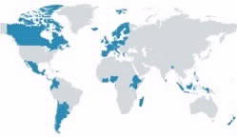  52 מדינות חברות  17  מוסדות שותפים תומכים ובהם הבנק העולמי, ה-NGFS, OECD, UNDP, EU. |  | X

הסקירה שלעיל משקפת פעילות בין-לאומית ענפה ומתמשכת של רגולטורים וקובעי מדיניות מעשרות מדינות בתחום הסיכונים הפיננסיים והכלכליים הקשורים לאקלים, שגברה בחמש השנים האחרונות. פעילות זו חוצת ענפים וכוללת את תחום הבנקאות, ההשקעות והביטוח, ואף נוגעת במקרו-כלכלה. העיסוק בנושא בפורומים בין-לאומיים אלו מערב מאות גורמי ממשל ורגולטורים בעשרות מדינות כדי להפכו לעניין נורמטיבי. עלה כי מעורבותה של ישראל בפעילות הבין-לאומית בתחום היא מצומצמת. יצוין כי באוקטובר 2020, במהלך הביקורת, הצטרף בנק ישראל לארגון ה-NGFS, ובראשית שנת 2021 הבורסה לניירות ערך בתל-אביב הצטרפה ליוזמת הבורסות המקיימות של האו"ם
(ה-SSE). עם זאת יתר הרגולטורים הפיננסיים ומשרד האוצר אינם חברים בפורומים אלו.

בתשובת חטיבת הפיקוח על הבנקים בבנק ישראל (להלן - חטיבת הפיקוח על הבנקים) מאוגוסט 2021 היא הרחיבה ופירטה על אודות פעולות נוספות במישור הבין-לאומי אשר ביצעה בעיקר במהלך השנים 2020 עד 2021, ובהן חברות בוועדות ובמסגרות שונות העוסקות ביציבות פיננסית שאגב פעילותן הן עוסקות גם בסיכוני אקלים וסביבה (למשל חברות בוועדת השווקים הפיננסיים של ה-OECD [Committee on Financial Markets]; בוועדת היציבות הפיננסית האזורית של אירופה שבוועדת באזל FSB RCG Europe]]. ראו להלן).
מומלץ כי הרגולטורים הפיננסיים ומשרד האוצר יבחנו השתלבויות בפורומים בין-לאומיים רלוונטיים (כפי שפרטה בתשובתה חטיבת הפיקוח על הבנקים) לשם קידום היערכות ישראל לסיכונים פיננסיים וכלכליים הקשורים בשינוי האקלים.

3.3.3 פעולות הרגולטורים הפיננסיים במדינות אחרות במישור הלאומי

העיסוק בנושא הסיכונים הפיננסיים שמקורם בשינויי האקלים בפורומים הבין-לאומיים מתקיים כמעט שני עשורים, ובשנים האחרונות החל לחלחל גם לרמה הלאומית כשרגולטורים פיננסיים במדינות החלו לפעול במגוון ערוצים ובכלים נורמטיביים מגוונים כדי להתחיל את הטמעת סיכוני האקלים במערכת הפיננסית. סוג כלים אחד הוא למשל כלים "רכים" כמו חוות דעת, פרסום ניירות עמדה, גילויי דעת והצבת ציפיות במכתבים למפוקחים במכתבים, וסוג נוסף הוא כלים "קשיחים" כמו פרסום הנחיות רגולטוריות המטילות חובות על המפוקחים. לפי ה-BIS, מספר הולך וגדל של רשויות רגולטוריות ובנקים מרכזיים החלו להכיר בסיכוני אקלים, ובכמה מדינות הם ביצעו הערכות בדבר החשיפה לסיכוני האקלים בתחום הביטוח, לרבות באוסטרליה, בלגייה, קליפורניה, האיחוד האירופי, צרפת, הולנד, סינגפור, בריטניה ומדינת וושינגטון בארצות הברית.

ה-OECD מזהה כמה מגמות רגולטוריות עיקריות במדינות החברות בארגון:
- קידום חובות גילוי ודיווח בנושא סיכוני אקלים וסיכונים סביבתיים אחרים: חובות גילוי ודיווח יכולות לחול על חברות המקיימות פעילות כלכלית וכן על גופים פיננסיים, וה-OECD מחלק אותן לשני סוגים: (א) חובות גילוי ודיווח מחייבות המונעות על ידי הנחיות רגולטוריות; (ב) חובות גילוי ודיווח וולונטריות של חברה או מוסד פיננסי המבוססים על מסגרות דיווח וסטנדרטים בין-לאומיים.
לחובות גילוי ודיווח יש שני סוגים של מהותיות הרלוונטיים להערכת המשקיעים ולגילוי סיכוני אקלים וסביבה, עניין הקרוי "המהותיות הכפולה":
תרשים 32: המהותיות הכפולה של חובות גילוי ודיווח
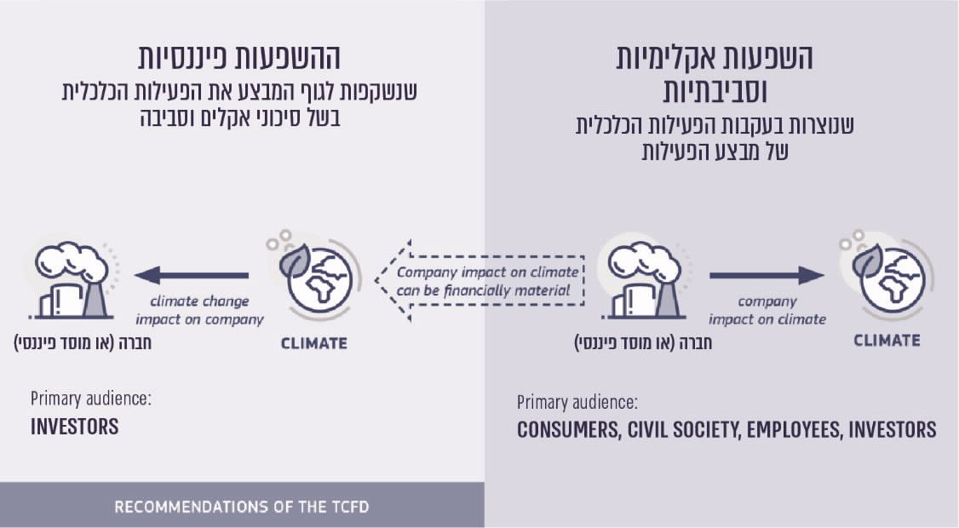
על פי נתוני נציבות האיחוד האירופי, בעיבוד משרד מבקר המדינה.
מכאן שחובות גילוי ודיווח נוגעות לגילוי ודיווח של חברות או גופים פיננסיים על חשיפתם לסיכוני אקלים ולסיכוני סביבה אחרים (תלוי בהיקף הגילוי), אך גם להשפעה של פעילותם הכלכלית על הסביבה (לרבות בהיבט של אקלים). חשיפה בהקשר זה היא מידת הפגיעות של הארגון להשפעות שליליות או ליכולתו להשיג השפעות חיוביות כתוצאה ממעבר לכלכלה דלת פחמן או כתוצאה מהיבטים פיזיים של שינויי האקלים. הגילוי עצמו יכול לכלול למשל השפעות ישירות ועקיפות (חיוביות ושליליות) על הגוף המדווח, דוגמת רגולציה מקומית ובין-לאומית הנוגעת לשינויי האקלים וכן השפעות פיזיות של שינויי האקלים: תופעות קיצון ואסונות טבע, פגיעה בשרשרת האספקה, פגיעה בתעבורה, ירידה בביקוש למוצרים הרגישים למשל לשינויי מעבר, עלייה בפרמיות הביטוח, השפעה ישירה ועקיפה של התפתחויות טכנולוגיות, מדעיות ופוליטיות הנובעות ממשבר האקלים.
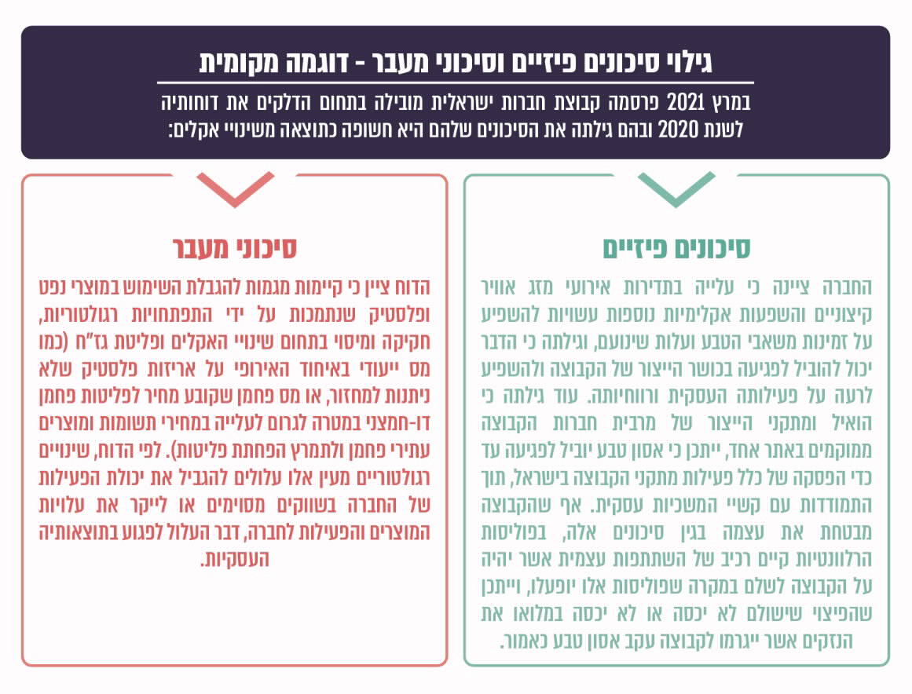
הגילוי נועד לספק שקיפות בנוגע למידע לא-פיננסי למשקיעים פרטיים, משקיעים מוסדיים, מממנים, מבטחים ומפקחים פיננסיים, לצורך הבנת הסיכונים וההזדמנויות הפיננסיות והאחרות הקשורות לאקלים וקיימות בכלל וכן לספק את האסטרטגיה לשילובם בארגון. הדבר יכול לסייע למשקיעים להטמיע אסטרטגיות ספציפיות של השקעות ולקבל החלטות מושכלות. אשר לסוג המידע שבגילוי, ניתן לכלול מידע על קיומה או אי-קיומה של מדיניות הטמעה של שיקולי קיימות או סביבה, מהי המדיניות, כיצד היא מוטמעת ובאילו כלים, היקף החשיפה וטיבה. הבנה זו הביאה לגידול משמעותי בגילוי ודיווח של מידע לא פיננסי:
תרשים 33: מספר החברים בארגון PRI, 2006 - 2020
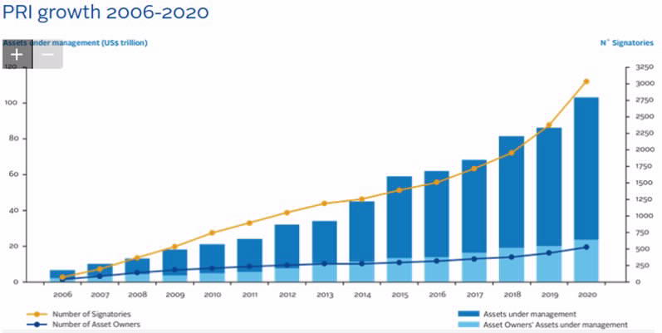
המקור: אתר המרשתת של ה-PRI.
מהתרשים ניתן ללמוד על גידול ניכר במספר החברים בארגון ה-PRI, יותר מ-3,000 חברים כיום, ובהם גופים פיננסיים, רבים מהם משקיעים גדולים מאוד או רב-לאומיים. דוגמה זו ממחישה את הפיכתן של נורמות לגילוי בנושאים לא פיננסיים כמו ESG, קיימות ואקלים, לנפוצות בעולם ואת הדרישה של משקיעים לספק מידע כזה לעניין נורמטיבי.
כאמור גילוי יכול שייעשה באופן וולונטרי או לפי חובה בדין. בשנת 2017 ה-TCFD ערך סקירה השוואתית של מדינות וממנה עלה כי באוסטרליה, האיחוד האירופי, בריטניה, צרפת וארצות הברית קיימות חובות גילוי בנושא בהיקף ובנסיבות שקבע הדין במדינות אלו.
ברמה המערכתית או הלאומית, חובות גילוי ודיווח הן כלי מרכזי להפחתת סיכונים המאפשר לתעל תזרים פיננסי מהשקעות בעלות השפעות שליליות על הסביבה (למשל חברות "חומות") מחד גיסא, לעבר פעילויות בנות קיימה (חברות "ירוקות") מאידך גיסא, ובכך לתמוך במעבר לכלכלה דלת פחמן. גילוי הוא כלי שמאפשר את מכלול הפעילות הרגולטורית והוולונטרית בנושא (המידע שעולה בגילוי מאפשר את הזיהוי והערכה של הסיכונים והטמעה של אסטרטגיות להתמודדות עימם). לצד זאת, המידע המתפרסם יכול לשמש גם צרכני מידע שונים כמו רגולטורים, סוכנויות דירוג, חוקרים וארגוני סביבה. כמו כן גם ברמת המשקיע גילוי מידע בנושאי אקלים הוא כלי לניהול סיכונים מושכל.
- גיבוש מנגנון מוסכם יאפשר סיווג של חברות ופעילויות כלכליות ל"ירוקות" ו"חומות" ויגדיר מנעד ביניהם (כמה הן "ירוקות" או "חומות"), שיוביל להאחדה טרמינולוגית. הדבר יתרום להעמקת העבודה האנליטית בנושא עבור שחקנים פיננסיים שונים ורגולטורים בתחום. למשל, לצורך הערכת רמת הסיכון או קביעה אם אגרת חוב שהונפקה היא ירוקה. מאחר שהגדרות אלו אינן מוסכמות ואחידות בקרב גופים פיננסיים הדבר יוצר קושי, שאותו חלק מהמדינות מנסות לפתור באמצעים שונים, למשל באמצעות מערכת סיווג לפעילות כלכלית ירוקה כמו הטקסונומיה של האיחוד האירופי (Taxonomy). המגמה הנוספת אותה העלה ה-OECD היא אפוא ההטמעה של אקלים וסיכונים סביבתיים אחרים באמצעות כלים שמקדמים סטנדרטים בתחום והרמוניזציה כמו גיבוש מערכות סיווג או טקסונומיה; קביעת תוויות ותקנים למוצרים פיננסיים ירוקים; הגברת השקיפות של חברות במדיניות הסביבה; ויצירת אמות מידה חדשות. מדובר בכלים חיוניים לא רק לצורך גילוי, אלא לקידום ההבנה וניהול סיכונים שמקורם באקלים בארגונים. זאת מכיוון שכלים אלו יכולים לסייע במתן מענה לקושי של ארגונים בשל מיעוט מידע בנושאי אקלים הרלוונטי לארגון, דבר המקשה על זיהוי הסיכון; הנטייה של הארגון להתמקד בסיכונים קצרי טווח; הקושי בכימות ההשפעה או הנזק של סיכונים הקשורים באקלים.
- פיתוח כלים חדשים לניתוח סיכוני אקלים לנוכח המאפיינים המאתגרים של סיכוני האקלים לשחקנים הפיננסיים: אי-ליניאריות ואי-ודאות עמוקה, כך שמודלים של תמחור פיננסי מסורתי וניהול סיכונים אינם מספקים, וסיכוני האקלים אינם מתומחרים נכון בשווקים.
סקירה של פעולות הרגולטורים הפיננסיים מהעולם מעלה כי המדינות נוקטות אמצעים שונים מתוך "ארגז הכלים" הקיים לטיפול בסיכוני אקלים למערכת הפיננסית, ולא קיימת אחידות. עם זאת ניתן להצביע על מגמה כללית של רגולציה בתחום הגילוי, וכי מדינות רבות מצויות בהליך של פיתוח נוסף ושכלול הטיפול בסיכונים אלו כמתואר בסקירה שבנספח ד'.
כך למשל, את אחת היוזמות השאפתניות ביותר לטפל בסיכוני האקלים למערכת הפיננסית ניתן לראות בארצות הברית. במאי 2021 חתם נשיא ארצות הברית על צו נשיאותי בנושא סיכונים פיננסיים שמקורם באקלים (Executive Order on Climate-Related Financial Risk) הנוקט בגישת הממשלה השלמה (whole government approach) ומורה ליועץ הלאומי לאקלים ולמנהל המועצה הכלכלית הלאומית לגבש תוך 120 יום אסטרטגיה מקיפה וחוצת ממשלה לזיהוי וגילוי סיכונים פיננסיים שמקורם באקלים לתוכניות ממשלתיות, לנכסים ולהתחייבויות. פירוט על אודות הנחיות נוספות המצויות בצו הנשיאותי, וכן דוגמאות לפעילות של רגולטורים פיננסיים במדינותיהם ניתן לראות בנספח ד'.

3.3.4 המלצות ופרקטיקה מיטבית של ארגונים מקצועיים עולמיים, ופעילות הרגולטורים הפיננסיים בישראל

החובות הרגולטוריות העיקריות של הרגולטורים הפיננסיים הן, בין היתר, לשמור על יציבות המערכות שעליהן הם מופקדים ועל המערכת הפיננסית באופן כללי, לפקח על הגופים המפוקחים ולהגן על לקוחותיהם ועמיתיהם. כך למשל בישראל, בין תפקידי רשות שוק ההון ביטוח וחיסכון (להלן - רשות שוק ההון) הגנה ושמירה על עניינם של המבוטחים, העמיתים ולקוחות הגופים המפוקחים; הבטחת היציבות והניהול התקין של הגופים המפוקחים. מטרות בנק ישראל הן לשמור על יציבות מחירים, וזאת כיעד מרכזי; לתמוך במערכת הפיננסית; וזאת בין היתר באמצעות ניהול מדיניות מוניטרית ופיקוח והסדרה של מערכת הבנקאות.
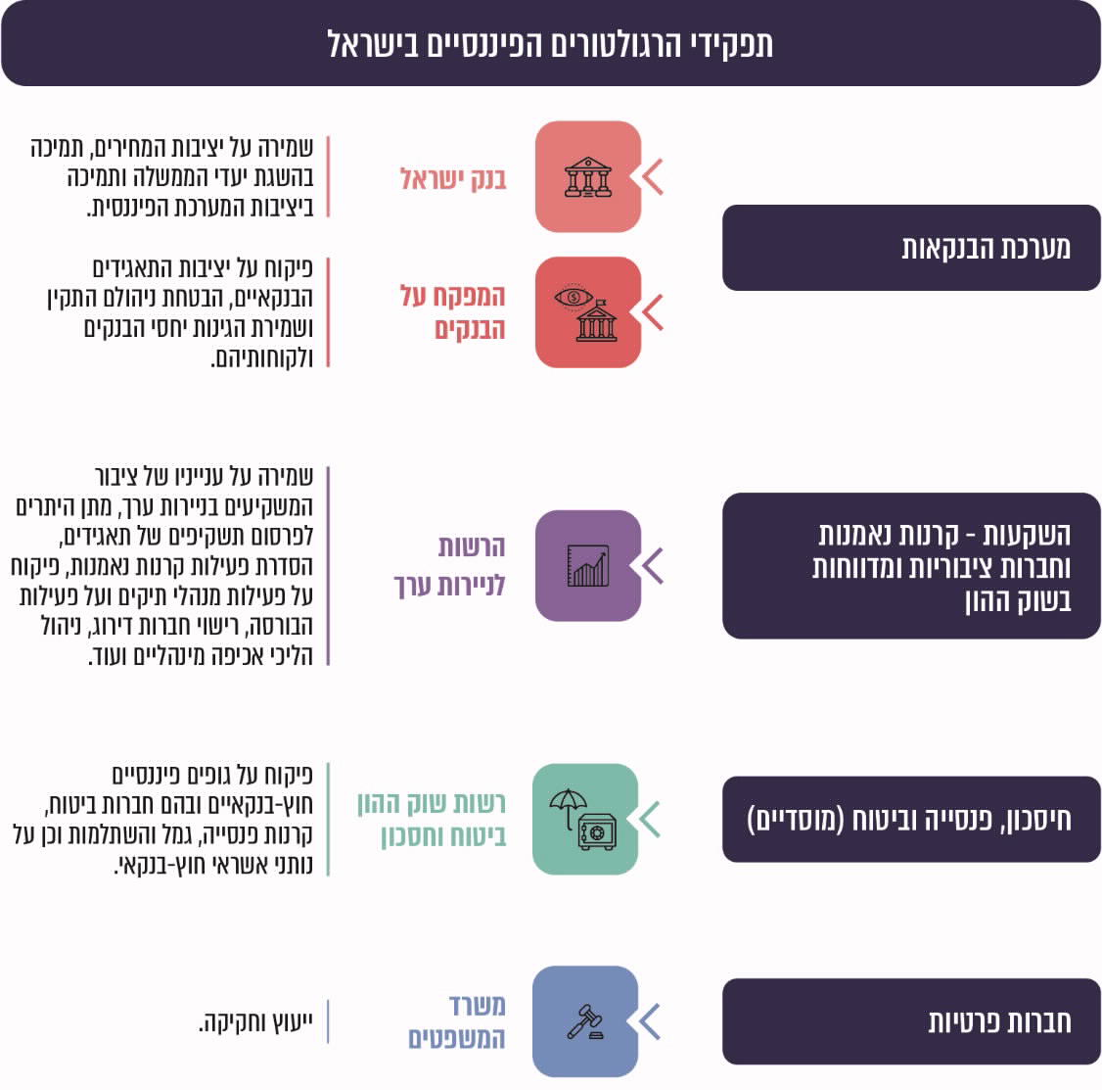

בהקשר של ניהול סיכונים ברמה הממשלתית יצוין כי מדריך ניהול הסיכונים הממשלתי לניהול סיכונים ברגולציה ובמדיניות ציבורית מיועד לסייע למקבלי החלטות להתמודד עם סיכונים ציבוריים. לפי המדריך, תפקידו של רגולטור ממשלתי הוא לנהל סיכונים ציבוריים, וגיבוש של רגולציה ומדיניות ציבורית על בסיס ניהול סיכונים מאפשר להגן טוב יותר על הציבור, לפעול בצורה יעילה יותר ולצמצם את העלויות שמוטלות על האזרחים ועל העסקים. כאשר מקבל ההחלטות מבקש לצמצם סיכונים הוא עושה זאת באמצעות קביעת מדיניות או רגולציה, שישפיעו על האופן שבו הציבור פועל. לאחר קביעת המדיניות או הרגולציה, מקבל ההחלטות יכול לעודד ציות באמצעות הנחיות, הדרכות אכיפה וענישה. הממשלה עוסקת בניהול סיכונים ציבוריים, אך לרוב מי שיוצר את הסיכונים הציבורים הם שחקנים שונים מתוך הציבור, ותפקידה לקבוע רגולציה או מדיניות שיצמצמו את הסיכונים ולעודד ציות להן באמצעים שונים.

חלק זה יסקור את ההמלצות המרכזיות כפי שעולות ממסמכים ומדרכי פרקטיקה מיטבית
(best practice) בולטים אותם גיבשו הארגונים הבין-לאומיים המקצועיים בתחום סיכוני אקלים וסביבה בבנקאות, בביטוח ובהשקעות. משרד מבקר המדינה בחן בחלק זה גם את הנעשה בתחומים אלו אצל הרגולטורים הפיננסיים בישראל.

3.3.4.1 סיכוני אקלים במערכת הבנקאות

ה-BIS (כאמור, ארגון הבנקים המרכזיים להסדרי סליקה בין-לאומיים), אשר ישראל חברה בו, עוסק בקידום שיתוף פעולה בין הבנקים המרכזיים בעולם בנושאים כמו יציבות מוניטרית ופיננסית, מתן שירותים בנקאיים לבנקים מרכזיים וסיוע לגופים פיננסיים שונים במילוי תפקידיהם. בינואר 2020 פרסם ה-BIS בשיתוף הבנק המרכזי של צרפת מסמך בשם "ברבור ירוק - בנקאות מרכזית ויציבות פיננסית בעידן שינויי אקלים" ובו קבע כי:
- שינויי אקלים הם מקור לאי-יציבות מוניטרית ולאי-יציבות פיננסית, ועל כן הטיפול בסיכונים אלו הוא בסמכות הבנקים המרכזיים, מפקחים ורגולטורים פיננסיים, משימה מאתגרת בשל המאפיינים הייחודיים של המשבר (א-ליניארי, בלתי הפיך ואף קטסטרופלי), מה שלא יאפשר הערכה כמותית של הנזקים הפיננסיים.
- שינויי האקלים יובילו לאירועי "ברבור ירוק", מונח שטבע הדוח על משקל המונח הכלכלי "ברבור שחור" (להלן בתיבה).
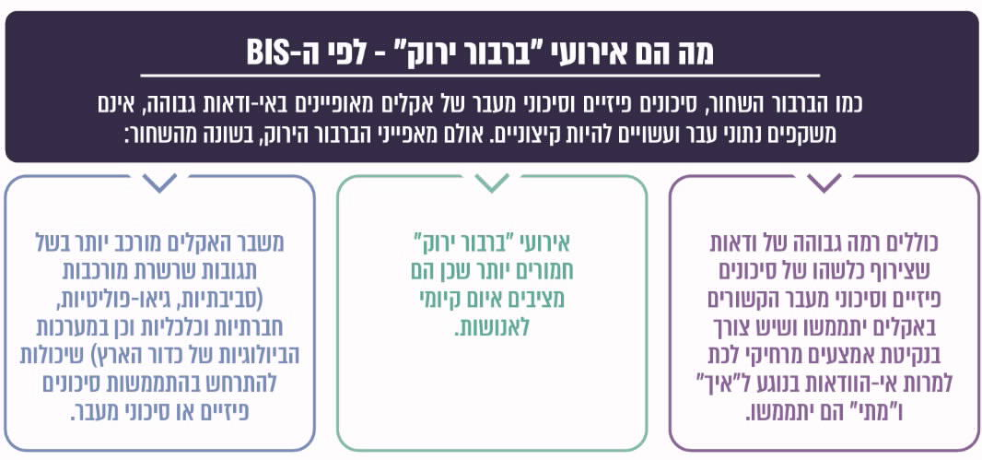
- הדוח קורא לבנקים המרכזיים להיות פרואקטיביים יותר בקריאה לשינוי רחב ומתואם כדי לבצע את תפקידם לאורך אופקי זמן ארוכים יותר מאלה שנחשבו באופן מסורתי; לפעול לאינטגרציית סיכונים שמקורם באקלים בתפקיד הפיקוחי והרגולטורי שהם ממלאים, לרבות באמצעות פיתוח מודלים חדשים וכלים אנליטיים; וקידום גישה בעלת טווח ראייה רחוק.
- בהמשך לכך, באפריל 2021 פרסמה ועדת בזל לפיקוח על הבנקים של ה-BIS (Basel Committee on Banking Supervision) מסמך מתודולוגיות למדידת סיכוני אקלים וכן מסמך בנושא גורמי סיכון שמקורם באקלים.
מבין הרגולטורים הפיננסיים, פעילותם של הבנקים המרכזיים והמפקחים בתחום הסיכונים הפיננסיים הנובעים מאקלים בולטת בעולם במסגרת ארגון ה-NGFS, אשר פרסם באפריל 2019 דוח עם שש המלצות עקרוניות כיצד לכלול סיכוני אקלים וסביבה בעבודת הבנקים המרכזיים והמפקחים על הבנקים, אשר בתמצית כוללות: (1) הטמעת סיכוני אקלים וסביבה במסגרת תפקיד ניטור היציבות הפיננסית ותפקיד הפיקוח; (2) הטמעת היבטי קיימות בתיק ההשקעות של הבנק המרכזי; (3) טיפול בפערי מידע ושיתוף מידע בין רגולטורים; (4) הגברת מודעות ויכולות מקצועיות וטכניות בתחום (build in-house capacity) בקרב רגולטורים ומוסדות פיננסיים; (5) חתירה לגיבוש כללי גילוי גלובליים מוסכמים בתחום האקלים והסביבה; (6) תמיכה בפיתוח של מערכת טקסונומיה (מערכת סיווג לפעילות כלכלית ירוקה המשמשת למטרות שונות בהן מיפוי סיכונים ומימון ירוק). המלצות 1 עד 4 קשורות במישרין לסמכויות של הבנקים המרכזיים והמפקחים על בנקים ומעודדות אותם לפעול על פיהן כשסמכותם מאפשרת זאת (במקרים מסוימים המלצות אלו מתאימות גם למוסדות פיננסיים). לעומת זאת, המלצות 5 ו-6 לא נופלות ישירות בגדר סמכויות רגולטורים אלו אלא מציינות פעולות שקובעי המדיניות יכולים לנקוט, אשר נקיטתן תאפשר לבנקים המרכזיים והמפקחים על הבנקים לפעול בנושא. בתשובת חטיבת הפיקוח על הבנקים נכתב בנוגע להמלצות 5 ו-6 כי "בהיבט זה חורגת ועדת באזל ממנהגה וקובעת גם שתי המלצות לקובעי המדיניות (הממשלה ומשרדי הממשלה) מתוך הכרה בכך שפעילות הממשלה מהווה תנאי הכרחי לקידום פעולות הבנק המרכזי והפיקוח על הבנקים".
בשנים 2019 עד 2020 פרסם ה-NGFS שורה של מסמכים המפרטים את ההמלצות האמורות ויוצקים בהן תוכן. להלן חלק קטן מהן:
- המלצות ה-NGFS לבנקים מרכזיים ומפקחים להטמעת סיכוני האקלים והסביבה בעבודת הפיקוח (הרחבה וקונקרטיזציה של העיקרון הראשון שצוין לעיל):
✓ | המלצה 1  מוצע כי המפקחים הפיננסיים יבחנו כיצד סיכוני אקלים (סיכונים פיזיים וסיכוני מעבר) וסיכוני סביבה אחרים משפיעים על הכלכלות והסקטורים הפיננסיים שבאחריותם ויזהו את הסיכונים שעלולים להתממש בגופים המפוקחים.
✓ | המלצה 2  העלאת מודעות ובניית יכולות בגופים המפקחים - מוצע כי המפקחים הפיננסיים יפתחו אסטרטגיה ברורה בנושא ויתאימו את המבנה הארגוני של הגופים המפקחים כך שהוא יאפשר לטפל בסיכוני האקלים והסביבה בצורה נאותה בכל היחידות שיש להן נגיעה לסיכונים אלה, תוך פיתוח אסטרטגיה ברורה והקצאת משאבים לכך.

✓ | המלצה 3  מומלץ שהמפקחים יזהו את החשיפות של הגופים המפוקחים לפגיעות כתוצאה מנזקי אקלים וסביבה; יעריכו את פוטנציאל ההפסדים שעלולים להתממש, תוך שימוש במודלים שונים להערכת נזקים; יזהו פערי מידע; ויקבעו את האמצעים שבהם יאספו נתונים כמותיים ואיכותניים. כדי להתמודד עם חוסר הוודאות של שינויי האקלים נהוג כיום לבצע מבחני קיצון (מבחני עמידות, מאמץ או דחק, stress testing) בסקטור הפיננסי ובקרב הרגולטורים הפיננסיים לפי תרחישים שונים, ועל בסיסם לבחון את ההשפעות של שינויי האקלים על המשק או על מגזר מסוים. ביוני 2020 ה-NGFS אף פרסם מדריך לניתוח תרחישי אקלים עבור בנקים מרכזיים ומפקחים. התרחישים מתבססים, בין היתר, גם על תרחישי ריכוז גז"ח באטמוספרה של ה-IPPC (ה-RCPs).
✓ | המלצה 4  מומלץ שהמפקחים הפיננסיים יגדירו בצורה ברורה ושקופה מה ציפיותיהם מהגופים הפיננסיים המפוקחים על ידם בנוגע לסיכוני סביבה ואקלים, לרבות בתחומים האלה: ממשל וניהול אפקטיבי של סיכוני אקלים וסביבה בארגון המפוקח; אסטרטגיה ארגונית לניהול סיכונים אלו; גיבוש כללים והנחיות לניהול, מעקב ודיווח על סיכונים אלו; ניתוחי תרחישים ומבחני קיצון; וחובות גילוי ודיווח של מוסדות פיננסיים בדבר סיכונים אלו.
✓ | המלצה 5  מומלץ שהרגולטורים יוודאו ניהול הולם של הסיכונים הקשורים לאקלים על ידי הגופים המפוקחים שלהם, ובהתאם לצורך אף ינקטו פעולות להפחתתם. לצורך כך על הרגולטורים לפקח באמצעות שיטות איכותניות וכמותיות, תוך הסתמכות על ארגז כלים פיקוחי כדי להקל על היישום ועל הפעולה בתחום.

- המלצות בנוגע לפעילות פיננסית עצמית (הרחבה של עיקרון 2 שצוין לעיל):
ה-NGFS מעודדת בנקים מרכזיים ורגולטורים פיננסיים ברחבי העולם להכליל שיקולי קיימות בניהול התיקים שלהם (להלן - נוסטרו) בלי לפגוע בתפקידם העיקרי, וכי בנקים מרכזיים צריכים לאמץ עקרונות השקעות בנות קיימה ואחראיות (Sustainable and Responsible Investment) (להלן - SRI). הדבר יכול להמחיש את חשיבות הגישה הזו למשקיעים אחרים, נוסף על התועלות הפרקטיות של גידור הסיכונים הנובעים משינויי האקלים לכספים הנמצאים בניהול הבנקים המרכזיים עצמם. מעבר לאימוץ עצמי של עקרונות ה-SRI בקרב הבנקים המרכזיים, המלצת ה-NGFS היא לעודד גם את שוק ההון לאמץ אותם. כמו כן האפשרות להשקיע בהשקעות מקיימות, כמו אגרות חוב "ירוקות", נמצאת כיום במוקד בחינת הרחבת התיק לנכסים נוספים בבנקים מרכזיים.
הועלה כי תיק היתרות של בנק ישראל לא מושקע בהשקעות האמורות.
במהלך שנת 2021 גובש צוות פנימי בבנק ישראל שתפקידו לבחון הרחבה של סוגי הנכסים שבהם מושקע תיק היתרות, כך שיכלול השקעות ESG , וזאת בלי לפגוע במטרות החזקת היתרות.
מומלץ כי בנק ישראל ישלים את הבחינה שיזם להרחבת היתרות המושקעות בהתאם לעקרונות ESG, ואת שילוב גידור הסיכונים הנובעים משינויי האקלים במדיניות הבנק לניהול היתרות.

למערכת הבנקאות נודעת חשיבות מיוחדת בהתמודדות עם סיכוני אקלים המאיימים על המערכת הפיננסית. "התוכנית הסביבתית" של האו"ם, אשר מרכזת יוזמה פיננסית עולמית בנושא (הקרויה - UNEP Financial Initiative, או ה-UNEP-FI) שבמרכזה שש המלצות לבנקאות אחראית, ביטאה את חשיבותם של הבנקים בנושא זה, באומרה:
"The SDGs and the Paris Climate Agreement identify the most pressing societal, environmental and economic needs of our time. Banks have a pivotal role to play in enabling them to be delivered".

לצד זאת יש לזכור כי קיימים חסמים האופייניים להכללת שיקולי סביבה וקיימות במערכת הבנקאות, ובהם: קושי בהגדרה ומדידה של בנקאות בת קיימה, יצירת מנועי צמיחה עסקיים לבנקים מנושאים אלו, איסוף ועיבוד המידע שיאפשר הכללת שיקולי קיימות בפעילות הבנקאית (נושא המתקשר לצורך בהרחבת גילוי של חברות בנושא החשיפה לסיכוני אקלים וסביבה כדי לייצר מידע כזה עבור הבנקים) ובניית יכולות בקרב הרגולטורים והבנקים בתחום.

בתשובת חטיבת הפיקוח על הבנקים הודגשה מורכבות הנושא, ו"בכל הדיונים בארגון ה-NGFS [עולים] מחדש הבעיות והחסמים שאינם מאפשרים את קידום הטיפול בנושא על ידי הרגולטורים הפיננסיים והבנקים המרכזיים. [רובם ככולם] בתחום האחריות של הממשלה: חקיקת אקלים, חוקים אחרים שמאפשרים בהירות משפטית, פרסום טקסונומיה, רישום של נכסים, ועוד. בהיבט זה נשוב ונזכיר את המלצות ועדת באזל בתחום, הקובעת שתי המלצות לקובעי המדיניות מתוך הכרה בכך שפעילות הממשלה מהווה תנאי הכרחי לקידום פעולות הבנק המרכזי והפיקוח על הבנקים בתחום. בנספח ד׳ של [דוח ביקורת זה], בחלק שדן בצעדים שנקטו הרשויות האמריקאיות בתחום, מובאת התייחסות האמריקאים לכך שהיעדרן של הגדרות אחידות, וסטנדרטים בינלאומיים אחידים של איסוף מידע ונתונים (ואנו נוסיף גם היעדר ודאות משפטית והיעדרם של יעדים ממשלתיים סדורים בתחום), לא מאפשרים בנייה של בסיס נתונים איכותי ואמין שיאפשר את קידום הפיקוח וההסדרה של תחום האקלים והסביבה.. ברוב המדינות שבהן הוצגה התקדמות בעבודת הרגולטורים או הבנק המרכזי, דוגמת אנגליה וצרפת, התקדמות זו נעשתה מספר שנים לאחר כינון חקיקה ענפה בנושא, שאיננה קיימת כיום בישראל".

אף על פי כן בבנקים מרכזיים בעולם וכן בארגונים מקצועיים של בנקים אלו התקבעה ההבנה כי עליהם לדעת כיצד להתמודד עם זעזועי האקלים במדיניות המוניטרית שלו, חלקם בעלי השפעה פתאומית וחלקם בעלי השפעה מתמשכת, ולנהל סיכונים שמקורם באקלים, וזאת לצורך איזון וייצוב רמת המחירים. שכן תוספת העלויות לפעילות עסקים במשק כתוצאה משינויי האקלים עשויה להשפיע על שיעור האינפלציה ועל רמת התחרותיות של המשק בהשוואה לעולם ובכך להשפיע גם על שערי החליפין ועל המאזן המסחרי של המדינה. כל אלה השפעות מקרו-כלכליות משמעותיות שעל כל מדינה להבין לעומק וכן לדעת כיצד להיערך אליהן וכיצד לנהל אותן.

במאי 2020 פרסם ה-NGFS מסמך למפקחים בנושא שילוב סיכוני אקלים וסיכונים סביבתיים בפיקוח על יציבות המערכת הבנקאית הקשורים לאקלים וסביבה, ולפיו בדרך כלל המפקחים עוברים שלושה שלבים בנושא: שלב ההכנות שבו מוקם צוות בשיתוף מומחים להגדרת הסיכונים והכנת תוכנית; השלב האנליטי שבו מתבצעת הערכת נתונים, נקבעת החשיפה לסיכוני האקלים, מנתחים תרחישי אקלים ומבצעים מבחני קיצון; בשלב הסיכום מנסחים את המסקנות העולות מהנתונים ואת התגובה הפיקוחית ההולמת לסיכונים העולים מהמסקנות. הדבר מתפרסם בדוח ומתחיל שיח בין בעלי העניין. כמו כן נקבעים אינדיקטורים אשר יסייעו לנטר סיכוני אקלים וסביבה. סקר שערך ה-NGFS העלה מקרים שבהם נדרשה שנה שלמה להפקת דוח על הערכת סיכוני אקלים שנתמך על ידי ההנהלה הבכירה. עם זאת, מספר גדול של גופים פיתחו דוגמאות ופרקטיקה שמהן ניתן ללמוד ואשר יכולות להאיץ את התהליך, ככל שהמטרות מתבהרות.

מערכת הבנקאות בישראל

לבנק ישראל ולפיקוח על הבנקים יש תפקיד מרכזי בקידום הטיפול בהשפעות משבר האקלים על מדינת ישראל. יחדיו הם אחראים לפיקוח על פעולות הבנקים והטמעה נאותה של סיכונים אצלם וליציבות המערכת הבנקאית באופן כללי. כמו כן הם עוסקים בנושאים מקרו-כלכליים כמו שמירה על יציבות המחירים.

יצוין כי אחד מתפקידי הנגיד הוא לשמש יועץ לממשלה בעניינים כלכליים, ולמפקח על הבנקים ניתנו סמכויות שונות כדי להבטיח את ניהולו התקין ואת השמירה על עניינם של לקוחותיו, כדי למנוע פגיעה ביכולתו לקיים את התחייבויותיו וכדי לתמוך ביציבותה של המערכת הפיננסית ובפעילותה הסדירה.
- שנים 2009 - 2019: בשנת 2009 פרסם המפקח על הבנקים מכתב לתאגידים הבנקאיים בנושא סיכונים סביבתיים (להלן - מכתב המפקח 2009). במכתב נדרשו התאגידים הבנקאיים לזהות ולהעריך את הסיכון הסביבתי כחלק מתהליך הערכת סיכונים "ולפעול להטמעת ניהול החשיפה לסיכון הסביבתי במכלול הסיכונים בקבוצה הבנקאית, לרבות נהלים לזיהוי סיכון מהותי בעת מתן אשראי ולשילוב הערכת הסיכון בהערכה התקופתית של איכות האשראי שהועמד", וזאת עד סוף יוני 2010, ו"בשים לב לנהוג בקרב המדינות המפותחות בעולם, ולהמלצות להנחיות ולתקנים שפרסמו רשויות פיקוח על הבנקים במדינות מפותחות בנושא ניהול הסיכון הסביבתי". המכתב לא התייחס במפורש לשינויי האקלים שלהם השפעות פיננסיות ייחודיות וחמורות.
הביקורת העלתה כי מאז מכתב המפקח 2009, הפיקוח על הבנקים לא ערך ביקורת ממוקדת סיכונים סביבתיים. התייחסות לסיכונים סביבתיים עלתה אגב ביקורות שנערכו בשישה מקרים בשנים 2012 עד 2017. משנת 2017 לא עלו היבטי סביבה. עוד עלה כי מתוך ששת המקרים האמורים, בארבעה מהם הפיקוח התמקד בסיכון המשפטי של תביעות סביבתיות נגד הלווים, באחד מהם התייחס הפיקוח לסיכוני אשראי שנוצרו, בין היתר, בשל עלייה בסיכון הסביבתי של מקור הפירעון העיקרי, ובמקרה אחר התייחס לסיכונים פיזיים של בולענים באזור ים המלח לעסקי הלווה של הבנק. הפיקוח על הבנקים לא התייחס בביקורות אלו לסיכוני אקלים שהם בעלי מורכבות ופרופיל ייחודיים.
עוד עלה כי נוסח מכתב המפקח 2009, שלא מזכיר בצורה מפורשת את שינויי האקלים, מפרט בתמצית את מהות הסיכונים הסביבתיים וכיצד הם הופכים לסיכונים פיננסיים, ללא התייחסות לאופן יישום אופקי ואחיד של המכתב וללא פירוט בנוגע למנגנוני ההטמעה הנדרשים כדי ליישם את הנחיותיו. הדבר מותיר שיקול דעת רחב לתאגידים הבנקאיים לגבי אופן הטמעתם, דבר שאינו מקדם אחידות במערכת הבנקאית.
במהלך השנים שחלפו התפתחו מאוד הידע והפרקטיקה בתחום סיכוני סביבה, ובפרט בתחום סיכוני האקלים. עם זאת, בביקורת עלה כי במשך עשור מאז מכתב המפקח - משנת 2009 עד שנת 2020 - הפיקוח על הבנקים בבנק ישראל לא עסק כמעט בסיכוני סביבה או אקלים ולא עדכן את הנחיותיו בהתאם להתפתחויות של גורמים מקצועיים בין-לאומיים ובהתאם להתפתחויות במדינות אחרות, ולא וידא כי התאגידים הבנקאיים יישמו את הנחיות המכתב שהוציא בהתאם לנורמות הבין-לאומיות, כפי שהורה.
חטיבת הפיקוח על הבנקים כתבה בתשובתה כי "בשנים שלאחר המשבר הכלכלי העולמי מפת הסיכונים שעל בסיסה גיבש הפיקוח את תכנית העבודה התמקדה באופן משמעותי בהשלכות המשבר והצעדים הנדרשים להבטחת יציבותה של מערכת הבנקאות הישראלית במקרה של משבר פיננסי נוסף וסיכוני האקלים תפסו מקום הולם בהתחשב בסדרי העדיפויות ובמתודולוגיית פיקוח ממוקד סיכון". עוד הוסיפה כי רק בשנים האחרונות נושא סיכוני אקלים קיבל תאוצה, וכי "נושא זה הוצף וניתוח השלכותיו על המערכות השונות כולל המערכת הפיננסית הגדיל את חשיבותו ואכן הרגולטור בישראל ובמדינות אחרות בעולם החל לטפל בו".
המפקח על הבנקים מסר למשרד מבקר המדינה כי בשנת 2019 נערכה סקירה ייעודית שבחנה את הצעדים שנקטה המערכת הבנקאית ליישום הנחיות מכתב המפקח. הסקירה התמקדה במעטפת ניהול הסיכון הסביבתי, כחלק ממכלול הסיכונים, בחמש הקבוצות הבנקאיות, ובין היתר בהיבטים האלה: מסמכי תשתית ומדיניות, זיהוי הסיכון, תהליכי ניטור, בקרה והערכה של הסיכון, עריכת דוחות ביקורת בנושא והצגת דיווחים להנהלה ולדירקטוריון.
ממצאי הסקירה של המפקח על הבנקים מ-2019 העלו כי הנחיותיו "יושמו באופן מצומצם למדי, ובעיקר בזיקה לאשראי. מרבית הבנקים עיגנו בנהלים הליכים לזיהוי היבטי סיכון סביבתי בעת מתן אשראי אך לא עיגנו נהלים לניטור ובקרה אחר הסיכון". התרשמות הפיקוח על הבנקים הייתה כי "מערך ניהול סיכונים ומערך הביקורת הפנימית מעורבים באופן מוגבל יחסית בכל הקשור לניהול הסיכון הסביבתי, ולא הוגדרו הליכים לניהול הסיכון בראייה קבוצתית. בנוסף נמצא כי לא התקיימו דיונים אפקטיביים בהתייחס לנושא בהנהלה ובדירקטוריון".
- שנים 2020 - 2021: הפיקוח על הבנקים כתב למשרד מבקר המדינה כי לנוכח ממצאי הסקירה "הוחלט להתחיל בהליך הסדרה שיפרט את הציפיות הפיקוחיות ונשלח מכתב למערכת" [הבנקאית], וכי הטיפול בממצאי הסקירה התעכב בשל התפרצות נגיף הקורונה. עוד ציין כי במסגרת תוכנית העבודה לשנת 2020 הוחלט להקדיש לנושא תשומות מסוימות, וכי בתוכנית לשנת 2021 "הנושא אמור להיכלל בתוכנית העבודה כנושא העומד בפני עצמו, לרבות הקצאת זמן ומשאבים ברורים לטיפול בו". בתשובת חטיבת הפיקוח על הבנקים היא הרחיבה ופירטה על אודות פעולות נוספות שביצעה במישור הבין-לאומי. בשנים 2020 עד 2021 גברה פעילותו של המפקח על הבנקים בנושא, והוא נקט פעולות שונות, את מרביתן במהלך הביקורת או לאחריה. בין היתר, החטיבה ציינה כי נקטה את הפעולות האלה:
- עריכת סקירה בין-לאומית בנוגע לאופן ההתמודדות של מדינות שונות עם סיכונים סביבתיים ואסטרטגיות שאותן נקטו וכן המלצות של ארגונים בין-לאומיים כמו
ה-NGFS.
עריכת דיון עבודה פנימי ברשות המפקחת על הבנקים דאז בפברואר 2020 ודיון נוסף עם המפקח הנוכחי באוקטובר 2020. בעקבות זאת הוחלט על פרסום מסמך הנחיות בהתאם לעקרונות שפורסמו בעולם. עוד הוחלט כי קודם להוצאת המסמך הפיקוח יקיים שיחות עם הבנקים לצורך הערכת יכולתם לעמוד ביישום המסמך. בדצמבר 2020 שלח המפקח על הבנקים מכתב לתאגידים הבנקאיים בנושא "ניהול סיכונים סביבתיים" ובו הצהרה על כוונתו לקיים עימם שיחות בנושא הסיכונים הסביבתיים והיערכותם לעמידה בציפיות הפיקוחיות לרבות אלו שמפורטות במסמכי רשויות הפיקוח הבין-לאומיות.
הצטרפות של בנק ישראל באוקטובר 2020 לארגון ה-NGFS.
חברות בוועדות ובמסגרות שונות העוסקות ביציבות פיננסית, שאגב פעילותן הן עוסקות גם בסיכוני אקלים ובסביבה (כאמור, בוועדת השווקים הפיננסיים של
ה-OECD Committee on Financial Markets); ובוועדת היציבות הפיננסית האזורית של אירופה שבוועדת באזל (FSB RCG Europe).
אגף מדיניות והסדרה בבנק ישראל גיבש טיוטת "ניהול בנקאי תקין" בנושא "ניהול סיכונים סביבתיים" הכוללת, נכון לאוגוסט 2020, התייחסות לסיכוני אקלים. לפי לוח הזמנים ליישום ההוראה שהוכן בינואר 2021, הוראת ניהול בנקאי תקין זו צפויה לעבור להתייחסות הבנקים, והיא תעודכן ברבעון הראשון של שנת 2022.
בחודשים ינואר עד אוגוסט 2021 קיימה חטיבת הפיקוח על הבנקים פגישות מקצועיות שכללו, ביו היתר, את נושא סיכוני אקלים, זאת עם גורמים מחו"ל, ובהם תאגידי בנקאות והשקעות גלובליים וכן רגולטורים ממדינות אחרות. בפרק זמן זה השתתפה החטיבה גם במפגשים של ה-NGFS ושל ה-OECD בנושאי אקלים ו-ESG.
חטיבת הפיקוח על הבנקים פעלה מול המערכת הבנקאית בסוף שנת 2020 ושנת 2021. כך למשל, במהלך הביקורת ולאחריה שלחה החטיבה מכתב ובו ביקשה מהתאגידים הבנקאיים ללמוד את עמדתם בעניין ניהול סיכונים סביבתיים וסיכוני אקלים; ביולי 2021 הפיצה הזמנה לתאגידים הבנקאיים ולחבורת האשראי "לקיים שיח פתוח" בהשתתפות נציגיהם "בנושא הניהול של סיכוני סביבה ואקלים לקראת אסדרת נושא זה בישראל". נוסף על כך, באוגוסט 2021 הפיץ המפקח על הבנקים טיוטת עדכון להוראות הדיווח לציבור בנושא "גילוי לציבור על היבטי סביבה, חברה וממשלה (ESG)" למערכת הבנקאית. בתשובתה העריכה החטיבה כי עדכון ההוראה "נמצא בשלבים סופיים", וכי הוא "מרחיב משמעותית את הגילוי הנדרש על סיכונים סביבתיים ועל היבטי סביבה חברה וממשל (ESG) ומתאים אותו לסטנדרטים העדכניים בעולם".
משרד מבקר המדינה מציין את פעילות חטיבת הפיקוח על הבנקים בתחום סיכוני האקלים במהלך השנים 2020 עד 2021. מומלץ כי המפקח על הבנקים ימשיך ויקדם את הטיפול בסיכונים הפיננסיים הנובעים משינויי האקלים במערכת הבנקאית, וזאת בשים לב להמלצות המקצועיות הבין-לאומיות ולפרקטיקה הבין-לאומית המיטבית המתגבשת במדינות מפותחות. עוד מומלץ שבנק ישראל והמפקח על הבנקים ימשיכו ויבחנו את הקווים המנחים שעולים מהפעילות הבין-לאומית שהוצגה לעיל וינתחו את המגמות העולות בבנקים מרכזיים ובקרב מפקחים במדינות אחרות, ועל בסיס זאת: (א) המפקח על הבנקים יעדכן את הנחיותיו למפוקחים באופן שיקדם את הטמעת סיכוני האקלים ויקבע לעצמו עקרונות ניטור בעניין; (ב) בנק ישראל ישקול הטמעת היבטי קיימות בתיקי ההשקעות שלו; (ג) בנק ישראל יזום שיתופי פעולה עם רגולטורים פיננסיים וגופים רלוונטיים נוספים בעניין סיכוני אקלים; (ד) בנק ישראל יבחן היבטים ביציבות המערכת הבנקאית בהקשר של סיכוני אקלים ויגזור מכך פעולות נוספות כמו ביצוע מבחני דחק וקידום כללי גילוי.

חטיבת הפיקוח על הבנקים כתבה בתשובתה כי "הפיקוח ממתין באופן מכוון לפרסום רגולציה בנקאית בנושא זה על ידי רשויות פיקוח מתקדמות אחרות... מתוך כוונה ללמוד מניסיונם של אחרים ביישום אסדרה בתחום זה. הפיקוח החליט להמתין להסדרה בינלאומית מחייבת גם משום שהמלצות משתנות ולא אחידות ממשיכות להתפרסם באופן שוטף וטרם גובש נוסח סופי ומוסכם, כך שקיים חשש כי פרסום הנחיות מחייבות על ידי הפיקוח כבר בשלב זה יחייב בעתיד שינוי והתאמה של ההוראה שלנו לזו שתאומץ על ידי מדינות מפותחות אחרות. במצב כאמור אנו עלולים ליצור הכבדה רגולטורית מיותרת ולא נחוצה על המערכת הבנקאית. במידה והרגולציה הבינלאומית בנושא זה תמשיך להתעכב, בהחלט ייתכן שהפיקוח יחליט גם כן לדחות את מועד פרסום הרגולציה המקומית ויישומה".

בנוגע למבחני דחק, הוסיפה חטיבת הפיקוח על הבנקים בתשובתה כי "לאחרונה, החלו בנקים מרכזיים מובילים בעולם להתנסות בעריכת מבחני קיצון סביבתיים... [שהם] שונים מאוד ממבחני הקיצון הכלכליים ודורשים מערך נתונים שונה, פיתוח מודלים שונים (לטווח זמן ארוך משמעותית מהמקובל) ועוד. הפיקוח על הבנקים מתעתד, ואף הודיע זאת למערכת הבנקאות הישראלית, לבצע מבחני קיצון סביבתיים. יחד עם זאת, אתגרי איסוף המידע וגיבוש התרחיש המתאים מהווים אתגר משמעותי, כך שבמועד זה קיים קושי להעריך מהו המועד בו יבוצע מבחן הקיצון בנושא. במסגרת זו, מתבצעת בימים אלו חשיבה על עבודת איסוף נתונים ובניית מודלים נדרשים, זאת גם באמצעות פניה לגורמים ממשלתיים רלוונטיים ומעקב אחר ההתפתחויות בעולם בנושא".

עוד נכתב בתשובת חטיבת הפיקוח על הבנקים כי במציאות הנוכחית של סיכונים שונים ובהם סיכוני סייבר, שוק הדיור והשפעות משבר הקורונה "הטיפול בחשיפה של התאגידים הבנקאיים לסיכוני האקלים, שאינו בבחינת סיכון מידי, מקודם באופן הולם לפרופיל הסיכון ואף מעבר לכך. הנושא נמצא בתוכנית העבודה השנתית של הפיקוח על הבנקים ומקבל תשומת לב משמעותית ונרחבת".
עוד מומלץ כי נגיד בנק ישראל בתפקידו כיועץ לממשלה בעניינים כלכליים יפעל לקידום היערכות מדינת ישראל לסיכוני אקלים מתחומים נוספים מלבד אלו שבהם החל.
3.3.4.2 סיכוני אקלים בהשקעות, בחיסכון ובביטוח
ביטוח

ה-SIF (הפורום לביטוח מקיים ב-UNEP) קבע מספר המלצות עבור רגולטורים בתחום הביטוח בכמה שלבים:
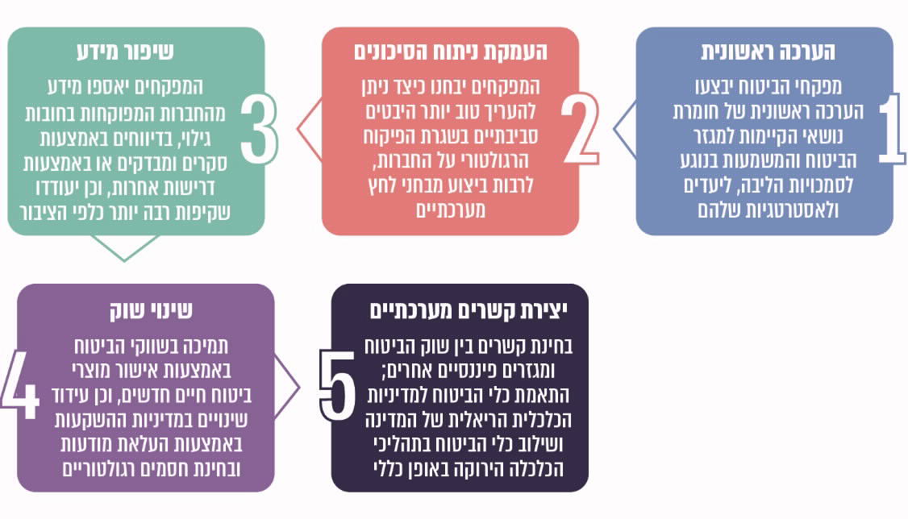
על פי נתוני Sustainable Insurance Forum (SIF), בעיבוד משרד מבקר המדינה.

המכון ליציבות פיננסית ב-BIS התייחס לנושא בשנת 2019 וקבע כי סיכוני האקלים דורשים פעולה מיידית כדי למנוע או למתן חלק מהשפעותיהם השליליות הצפויות, והמליץ כי:
✓ | על המפקחים והרגולטורים בתחום הביטוח מוטלת החובה לנקוט את הצעדים הנדרשים כדי שמבטחים יתמודדו עם הסיכונים שעלולים להשפיע לרעה על המבוטחים ועל היציבות הפיננסית בשל משבר האקלים. עליהם לציין בבירור את ציפיותיהם מהמבטחים בנוגע לניהול סיכוני אקלים, שכן ניסוח ברור של ציפיות הפיקוח יסייע למבטחים לגבש לכך מענה קונקרטי.
✓ | הרצת מודלים של סיכוני אקלים היא כלי בעל חשיבות אשר יאפשר דיון אפקטיבי, יסייע בהבנת הסיכונים בתחום הביטוח ויתרום לגיבוש אסטרטגיה להתמודדות עם הסיכון אצל המבטח.

✓ | יש מפקחים אשר מצפים שהמבטחים ישתמשו במבחני קיצון ובניתוח תרחישים כדי להעריך את חשיפות הסיכון שלהם לאקלים. המפקחים יכולים לנסח ציפיות אלה באמצעות כלים רגולטוריים העומדים לרשותם, כגון הנחיות בכתב או הצהרות פיקוח או באמצעות כלים רכים יותר, כגון נאומים או דיאלוגים עם התעשייה. כלים אלו יכולים לסייע למבטחים כך:  - זיהוי היבטי אקלים שיכולים להשפיע על נכסיהם או על התחייבויותיהם;  - הערכה של ההשפעה על הונם ועל האסטרטגיה העסקית שלהם;  - הערכת הסיכון אל מול תיאבון הסיכון שלהם.

חיסכון והשקעות

תחום סיכוני האקלים בהשקעות רלוונטי למגוון של שחקנים בשוק ההון, ובהם קרנות השקעות, קרנות הון-סיכון, בנקים וגופים מוסדיים. קיימים ארגונים שונים המתווים עקרונות ומתודולוגיות בנושא זה ובתחום ההשקעות הירוקות. גופים שמטמיעים שיקולי ESG או קיימות ואקלים לתוך החלטות ההשקעה שלהם עושים זאת באמצעות אימוץ אחת או יותר מהאסטרטגיות הללו:
✓ | סינון שלילי (Negative screening) - הימנעות מהשקעות שאינן תואמות קריטריונים מסוימים כמו למשל עקרונות של השקעות אחראיות (לפי עקרונות ה-SRI).
✓ | סינון חיובי או שימוש באסטרטגיית Best-in-Class ("הטוב מסוגו") - השקעה במגזרים, חברות או פרויקטים שנבחרו לחיוב עקב ביצועי ה-ESGs הטובים שלהם ביחס לאחרים.
✓ | סינון מבוסס נורמות (Norms-based screening) - סינון השקעות בהתאם לסטנדרטים מינימליים של פרקטיקות עסקיות, בהתבסס על נורמות בין-לאומיות של ארגונים בין-לאומיים כמו האו"ם, ה-ILO, ה-OECD, UNICEF וכד'.
✓ | שילוב שיקולי ESG - בתהליך קבלת החלטות השקעה של גופי ההשקעה השונים, כך שלא יבוצעו השקעות בפרויקטים שאינם תואמים ל-ESGs.
✓ | השקעה בתחומי הקיימות והשקעות אימפקט - השקעה בנכסים בעלי אוריינטציה סביבתית או בת קיימה, כגון טכנולוגיות של אנרגייה נקייה, או השקעות ממוקדות שמטרתן לפתור בעיות חברתיות או סביבתיות, לעיתים קהילתיות או אזוריות.
✓ | מעורבות תאגידית ופעולות בעלי מניות - השימוש בזכויות ההצבעה ומעורבות דירקטורים בחברות עסקיות שבהן הגוף המשקיע הוא בעל מניות, מתוך כוונה להשפיע על ההתנהגות הארגונית באופן שיהיה תואם לעקרונות ה-ESGs.

הדרישה לגילוי נאות ולדיווח חשובה במיוחד בתחום ההשקעות כדי לאפשר את זיהוי היבטי האקלים והסביבה הרלוונטיים בעידן שבו חלקים הולכים וגדלים מציבור המשקיעים מעוניינים להימנע מהשקעות ומוצרים פיננסיים הנוגדים את עקרונות ה-ESGs. בתחום הגדרת עקרונות הדיווח והגילוי הנאות קיימות יוזמות שונות בעולם, העיקרית שבהן היא, כאמור, של ה-TCFD, אשר פרסם מדריך לגילוי נאות של דיווח הקשור לתחום האקלים. כפי שהסקירה ההשוואתית שבנספח ד' מעלה, הרגולטורים הפיננסיים בתחום ההשקעות, החיסכון והביטוח מתמקדים בעיקר בנושא הגילוי שתחולתו משתנה ממדינה למדינה, אך גם החלו לאסדר סוגיות נוספות מעבר לכך כמו הכללת האקלים במדיניות ניהול סיכונים בחברות ביטוח וניתוח תרחישי אקלים (למשל בבריטניה ואיטליה) וגיבוש הנחיות בנושא לתוכניות פנסיוניות (בריטניה).

רשות ניירות ערך וסיכוני אקלים

תפקידה העיקרי של הרשות לניירות ערך הוא "שמירה על עניינו של ציבור המשקיעים בניירות ערך" וכן הבטחת היציבות והניהול התקין של הגופים המפוקחים על ידו. חלק מהגופים הפיננסיים המפוקחים מוכרים כגופים דו-מהותיים הנושאים חובות ציבוריות נוספות לצד המטרה של השאת רווחים לפי חוק החברות, התשנ"ט-1999. הדיון בתפקידה של רשות ניירות ערך בנוגע לסיכוני אקלים ממוקדת בדוח זה בסוגיית הגילוי והדיווח של סיכונים אלה על ידי חברות שעליהן היא מפקחת.

תקנות ניירות ערך העוסקות בהכנת תשקיף קובעות כי על המנפיק ניירות ערך שמוצעים לציבור לכלול בתשקיף מידע על השפעות מהותיות שיש להוראות הנוגעות לאיכות הסביבה על השקעות ההוניות, הרווחים והמעמד התחרותי של התאגיד; ומידע בנוגע לעלויות ולהשקעות סביבתיות מהותיות צפויות. להוראה זו תחולה מוגבלת: היא לא מתייחסת לשיקולי אקלים; היא מתמקדת בסיכונים משפטיים בלבד הנובעים מסוגיות סביבתיות; חובת הגילוי בה מוטלת על חברה בעת הנפקת ניירות ערך במסגרת פרסום תשקיף, ולא לאורך חיי פעילותה. לא קיימות הנחיות נוספות לגילוי שלא באמצעות תשקיף או לחברות פרטיות.
- כדי לבדוק את האפקטיביות של התיקון שנעשה לתקנות, בתיאום עם רשות ניירות ערך, המשרד להג"ס ביצע בשנת 2012 בדיקה על התשקיפים של 33 חברות ציבוריות שידוע כי היה להן מידע סביבתי מהותי לפרסם במסגרת חובת הדיווח.
הבדיקה מצאה שונות רבה בין דיווחי החברות, הן מבחינת היקף הדיווח והן מבחינת התכנים המדווחים, וכי היו חברות שלא כללו דיווח סביבתי או שהדיווח היה לא מספק בהשוואה למצבן בפועל. המסקנה העיקרית שעלתה מהעבודה של המשרד להג"ס הייתה כי יש לתקן את התקנות תוך הגדרה ממוקדת לגבי סוגי המידע הסביבתי הנדרש ורמת הפירוט, תוך הצעת תבנית דיווח אחידה. עלה כי נכון למועד הביקורת, הרשות לניירות ערך לא ערכה ביקורת בנושאי סיכונים סביבתיים.
רשות ניירות ערך אימצה את ההמלצה, ובטיוטת תיקון כללי לתקנות שהיא קידמה בשנת 2014 הוצע גם תיקון נרחב למדי לחובת הגילוי הסביבתי, אשר כלל מפורשות גם סיכוני אקלים. התיקון המוצע צפוי היה לשנות את נושא הדיווחים הסביבתיים - להפכם למחייבים, עם קריטריונים אחידים ונתונים לפיקוח של רשות ניירות ערך.
עלה כי הפעולות אשר בוצעו במהלך שבע השנים שחלפו מאז לא הובילו לתיקון המוצע.
רשות ניירות ערך ציינה גם כי "מאז שנת 2018 אנו מצויים במצוקה קשה מבחינת יכולת הקידום של הליכי חקיקה בכנסת", ואת ספקנותה בדבר מתי, אם בכלל, ניתן יהיה לקדם את התיקון האמור.
- ביולי 2020 פרסמה רשות ניירות ערך קול קורא בנושא גילוי על אחריות תאגידית וסיכוני ESG (להלן - קול קורא של רשות ניירות ערך). המסמך הפנה ל-11 שאלות להיוועצות עם הציבור, הנוגעות לצורך בגילוי בתחום ה-ESG והאופן שבו ראוי לעשות כן. כוונת הרשות הייתה לשקול כמה צעדים, אשר בשלב זה מסתכמים בקריאה של הרשות לפרסום דוחות אחריות תאגידית המכוונת לחברות מדד ת"א 125 על בסיס וולונטרי בעברית ו/או באנגלית לבחירת החברה - ולבחון האם המקום לכך הנו במסגרת דיני ניירות ערך. ההמלצה תהא לבסס את הדיווח על עקרונות דיווח בין-לאומיים או במתכונת אחרת לפי בחירת החברה, ותתאפשר תמיכה של הרשות בהדרכות מקצועיות לחברות ציבוריות בנושא זה.
בכל הנוגע להטלת חובות דיווח הנוגעות לנושאים סביבתיים, מוצע כי הרשות לניירות ערך תיתן דעתה על כך שמתכונת הגילוי הוולונטרי בנושאים סביבתיים פחותה בהשוואה למתכונת הקודמת שבה קודם גילוי סביבתי, שכללה תיקון חקיקה ראשית המטיל חובות גילוי לפי קריטריונים אחידים, דבר שגם היה מקנה לרשות סמכויות פיקוח בנושא.
הקול הקורא של רשות ניירות ערך נענה בכ-30 תגובות אשר התקבלו מגופים פיננסיים בישראל ובחו"ל, אקדמיה, מגזר שלישי, התעשייה המקומית וגופים מישראל ומחו"ל העוסקים בקידום גילוי לא פיננסי. בין המגיבים הבין-לאומיים היה גם ארגון ה-PRI, חברת דירוג בין-לאומית מובילה ומשקיעה מוסדית ענקית מארצות הברית. בנספח ה' מרוכזות תובנות מרכזיות שעלו מ-25 גופים שהגיבו לשאלות שהוצגו בקול הקורא. יודגש כי בבסיס הדיון בהחלת סטנדרטים של גילוי ESG (לרבות אקלים) ניכרת חלוקה ברורה בין העמדות של משקיעים, ארגונים ומוסדות פיננסיים בין-לאומיים, מגזר שלישי ואקדמיה מצד אחד (המשתמשים במידע שבגילוי), ובין התעשייה (עליה מוטלות חובות הגילוי) ונציגיה מצד שני - העמדות המוצגות נגזרות מזהות העונה עליה. משקיעים וגופים פיננסיים שונים רואים חשיבות רבה יותר בגילוי מאשר החברות אשר מקיימות את הגילוי. להלן חלק מהתובנות העולות ממסמכים וממסמכים של ארגונים, רגולטורים וגופים פיננסיים בעולם שנאספו במהלך הביקורת:
✓ | השאלה האם הגילוי ייעשה באופן אחיד, לפי סטנדרט אחד, היא מרכזית לנושא. מהמסמכים עולה כי קיימת הסכמה רחבה על החשיבות הרבה שהגילוי יהיה אחיד, בר השוואה, מבוסס על נתונים כמותניים ואיכותיים, וכן יש מגמה ברורה להתבסס לצורך כך על סטנדרטים בין-לאומיים מקובלים של גילוי (למשל הסטנדרטים של SABS ו-GRI). כפי שעלה לעיל בפרק זה, אכן יש מגמה בתעשיית הפיננסיים ובקרב רגולטורים בעולם לפנות לכללים המומלצים הבין-לאומיים, ויש המציינים כי גילוי ESG הוא תנאי מקדים בבחינת השקעות. עמדה מובהקת נוספת היא שהגילוי צריך להיות גנרי לכל הפחות ביחס לסוגיות בסיסיות שבליבה (Key Performance Indicators) תוך התאמה סקטוריאלית לנושאים ספציפיים. יצוין כי נציג של התעשייה הביע עמדה כי אכן חברות גדולות נדרשות לגילויי ESG וכי "אלו נצרכים ונכונים ללא שום ספק".
✓ | יש מגמה של בידול הגילוי הקשור באקלים המתבטאת בהתייחסות מיוחדת ונפרדת לאקלים, גם אם התייחסות זו נעשית במסגרת מסמך העוסק בעיקרו בגילוי ESG. גילויים הקשורים באקלים מקבלים תדיר התייחסות ייעודית ומפורשת בעיקר על ידי גורמים פיננסיים בין-לאומיים בולטים בעולם.
✓ | מגמה נוספת היא הסתמכות על הכללים המומלצים לגילוי נאות של סיכונים והשפעות אקלים של ה-TCFD, המוזכרים תדיר כתקן מומלץ.
✓ | גלוי וולונטרי לעומת גילוי מנדטורי - ממסמכי הביקורת הכוללים גם את התגובות לקול הקורא של רשות ניירות ערך עולה כי העמדה הדומיננטית המובהקת היא שהגילוי צריך להיות מנדטורי - בין שמיידית (כשלב ראשון) ובין שבשלב מתקדם יותר לאחר תקופה של יישום גילוי וולונטרי. הטיעונים לכך קשורים בחסרונות שונים של הדיווח הוולונטרי, וחלק מהם בעמדה כי הדיווח הוולונטרי "מיצה את עצמו".  בהצהרה הציבורית של נציבת ה-SEC מינואר 2020, היא ציינה את הצורך לעדכן את חובות הגילוי הנוגעות לאקלים וליצור חובות גילוי אחידות וברורות, תוך שהיא מדגישה את המגבלות של הגילוי הוולונטרי של חברות עד כה (ואשר נובע מדרישת המשקיעים ואשר מסתמך על סטנדרטים מבוססי "מהותיות") שלא הניב מידע מספק עבור המשקיעים, ואת העובדה כי גילוי ודיווח וולונטריים אינם יכולים להחליף פעולה של ה-SEC בנושא.  לעומת זאת נציגים של התעשייה הביעו עמדה כי גילוי ESG צריך להיות וולונטרי בלבד שכן הדבר ייצור הכבדה לא מוצדקת על החברות.
✓ | עולה שאלת התחולה של חובת הגילוי - האם תחול על חברות ציבוריות בלבד או על חברות נוספות ולפי אילו קריטריונים. עלו קריטריונים כמותיים (חברות בגודל מסוים ומעלה) וגם איכותניים (ענפים בעלי פרופיל פחמני גבוה למשל).
✓ | החלת חובות גילוי מתקבלת בהסכמה רחבה למדי בכל הנוגע לחברות ציבוריות. הסיבה לכך היא בשל החשיפה הגבוהה של הציבור לסיכונים הפיננסיים של חברות ציבוריות, וכן משום שחברות אלו בדרך כלל בעלות נפח פעילות גדול יותר במשק. גורמים רבים אחרים נוקטים גישה של הרחבת חובה זו גם על חברות לא ציבוריות לפי קריטריונים של רלוונטיות לסוגיית האקלים בשל גודלן או טיב פעילותן. העמדה שהוצגה מטעם נציג התעשייה היא כי אין להחיל חובת גילוי גם על חברות ציבוריות.
✓ | בקרב מוסדות פיננסים וארגונים בין-לאומיים מחו"ל מושרשת לא אחת התפיסה כי החובה לבחון מדדי ESG בעת ביצוע השקעות מעוגנת בחובת הנאמנות שלהם (Fiduciary duties) למשקיעים, ופועלים על בסיס תפיסה זו.
✓ | קיים חשש בקרב גורמים פיננסיים ואחרים כי היעדרה של חובת גילוי הוא מחסום משמעותי בפני יכולתה של ישראל למשוך השקעות מחו"ל לשוק המקומי. הסיבה לכך היא שדיווחי ESG לפי סטנדרטים בין-לאומיים מקובלים (הכוללים היבטי אקלים) הפכו בעולם לנורמטיביים, ואילו חברות ישראליות מתקשות להציג גילוי שעומד בקריטריונים המבוקשים על ידי משקיעים זרים בבואם לבחון השקעות בישראל.

באפריל 2021 רשות ניירות ערך פרסמה את המלצתה, ובה קראה "לכלל התאגידים המדווחים אשר ניירות ערך שלהם נסחרים בבורסה, לפרסם לציבור המשקיעים ושאר מחזיקי העניין בהם דוח אחריות תאגידית שנתי. יודגש, כי קריאה זו היא על בסיס וולונטרי בלבד", וזאת בהעדפה לסטנדרטים אחידים של דיווח (אך ניתן גם בדרך אחרת), ופרסום הדוח בעמוד המרשתת של החברה המדווחת או בדוח אחריות תאגידי נפרד מדוחותיה השנתיים.
משרד מבקר המדינה מציין את פרסום ההמלצה על ידי הרשות לניירות ערך בעניין פרסום דוח אחריות תאגידית. עם זאת, גילויי ESG במתכונת שפרסמה רשות ניירות ערך לא מבדלת את האקלים מיתר שיקולי ה-ESG. כמו כן מתכונת וולונטרית של גילוי ESG והיכולת לדווח בפורמטים שונים מובילות לכך ששיקול הדעת בנוגע לקיום הגילוי, המידע שיכלול, באיזו תדירות, מתכונתו ומיקום הפרסום יישארו בידי החברות עצמן. ללא גילוי איכותי ובר השוואה, אשר עולה בקנה אחד עם עקרונות הגילוי המקובלים בעולם, הרשות עלולה להתקשות לקדם מדיניות השקעות המביאה בחשבון היבטי אקלים, והחברות מצידן לא יידרשו לשפר את ביצועיהן כדי למשוך משקיעים.

בתשובתה מספטמבר 2021, כתבה הרשות לניירות ערך כי פרסום קול הקורא "היה חלק ממהלך מקיף שביצעה הרשות במשך כשנתיים, במסגרתו קיים סגל הרשות עשרות פגישות עם גורמים שונים בשוק ההון הישראלי, כדי לגבש את עמדתו ביחס לשאלת הצורך בפרסום דוחות אחריות תאגידית וניהול סיכוני ESG, מצד החברות הציבוריות אשר ניירות הערך שלהן נסחרים בבורסה" וכי במהלך החודשים יוני ויולי 2021 הרשות השיקה אתר מרשתת ייעודי, ובו "פורסמו כבר דוחות אחריות תאגידית של 9 חברות ציבוריות [אשר הסכימו לפרסום] אשר רובם ככולם, מבוססים על כללי גילוי בינלאומיים (כללי GRI ו-SABS)". הרשות הוסיפה עוד כי ביוני 2021 היא פנתה לכלל החברות הציבורית והציעה להן להשתתף בהדרכה לקראת פרסום אפשרי של דוחות ESG שלהן.

עוד כתבה הרשות לניירות ערך בתשובתה כי "השאלה אם הדיווח של ה-ESG צריך להיות וולונטרי או מנדטורי היא "סוגיה מורכבת שיש לה פנים לכאן ולכאן... עולה שאלה מדוע יש להטיל חובה כאמור על חברות ציבוריות דוקא, ומה יהיו השלכותיה של הטלת חובה כאמור... הן במדינות האיחוד האירופאי הן בבריטניה, הדרישה למידע בנושאי ESG לא מגיעה מדיני ניירות ערך אלא מהוראות חקיקה, אחרות שאינן חלות דווקא על תאגידים המדווחים לפי דיני ניירות ערך". לבסוף ציינה הרשות כי "העדר יכולת קביעת כללים על-ידי הרשות (Rule-Making Power), בניגוד למקובל ברשויות ניירות ערך אחרות בעולם, מעיב על יכולתה לעצב רגולציה בתחום. כך, גם אם היתה סבורה הרשות כי יש מקום ליישם מתווה גילוי מנדטורי, חלף זה הוולונטרי, הרי שאין בידיה הסמכות לעשות כן". לבסוף ציינה הרשות כי בכוונתה לקדם במהלך שנת העבודה 2022 פרויקט שעניינו בחינת האפשרות להנפיק אגרות חוב ירוקות בבורסה, וכי היא עוקבת "אחר ההתפתחויות השונות בארצות הברית, ובמדינות נוספות ברחבי העולם, בכל הקשור לדרישות גילוי אפשריות מהחברות הציבוריות באותן מדינות, אודות משבר האקלים".
נוכח הסיכונים הכלכליים הנובעים ממשבר האקלים, הקשר שיש בין סיכונים אלה לאובדן ערכן של השקעות והמגמות הבין-לאומיות שנסקרו לעיל, מומלץ כי הרשות לניירות ערך תוביל עם משרד המשפטים בחינה של הדרכים לקידום חובת גילוי ודיווח אחיד של היבטי אקלים. כללי הגילוי של אקלים יכולים להיות שונים בחומרתם, בתחולתם ובהיקפם מיתר היבטי ה-ESG, דבר שישקף את הסיכון המוגבר של שינויי האקלים והמעבר לכלכלה דלת פחמן. במסגרת זו מומלץ לבחון את אימוץ העקרונות שבבסיס כללי הגילוי המסתמנים כמובילים בעולם, לרבות המלצות ה-TCFD.
עוד מומלץ כי משרד המשפטים יוביל בחינה, עם רשות ניירות ערך ורשות שוק ההון, בדבר החלת חובות גילוי ודיווח בנושאי אקלים גם על חברות שאינן ציבוריות, ובכללן חברות ממשלתיות, על בסיס קריטריונים כמו גודל או מידת החשיפה שלהן לסיכוני אקלים (במבחן המהותיות הכפולה). החלת חובות גילוי ודיווח כאמור יכול שתיעשה על חברות המשקיעות בחברות אלו ועל חברות ממשלתיות.

בתשובת המשרד להג"ס הוא כתב כי "אנו סבורים שנכון להרחיב את הסדרי הגילוי המחייבים גם בתחום סיכוני האקלים". המשרד הוסיף כי משנת 2012 הסטנדרטים הבין-לאומיים לגילוי סיכוני אקלים התפתחו, בין היתר בהובלת ה-TCFD, ורצוי יהיה לעדכן את חובות הגילוי בהתאם. עוד ציין כי יש סטנדרטים מרכזיים שעודם נמצאים בשלבי פיתוח, כגון העבודה של המוסד הבין-לאומי לתקינה בחשבונאות (ה-IFRS), אשר צפויה להתפרסם בדוח סופי בנובמבר 2021.

אשר להיקף חובת הגילוי כתב המשרד להג"ס בתשובתו, כי "יש לציין שהן חובות הגילוי והן חובות ההטמעה של סיכוני אקלים בתהליכי קבלת ההחלטות, רלבנטיות גם לחברות ציבוריות וגם לחלק מהחברות הפרטיות. באיחוד האירופי למשל, חובות הגילוי של סיכוני קיימות חלות על חברות גדולות ללא הבחנה אם הן ציבוריות או פרטיות. הסיבות לכך נובעות בין היתר מהגישה להנגיש מידע על השפעות וסיכוני התאגידים גם עבור גורמים מממנים שפועלים לא דרך הבורסות. ייתכן שהחלת חובות דומות יכולה להתבצע בישראל באמצעות תיקונים והבהרות מוסמכות לפרשנות חוק החברות, תשנ"ט-1999".

רשות שוק ההון וסיכוני אקלים

בין תפקידי רשות שוק ההון הגנה ושמירה על עניינם של המבוטחים, העמיתים ולקוחות הגופים המפוקחים; הבטחת היציבות והניהול התקין של הגופים המפוקחים וזאת, בין היתר, בכל הקשור לחיסכון (לרבות חיסכון פנסיוני) והביטוח. סיכוני האקלים רלוונטיים במיוחד לענף החיסכון הפנסיוני מפני שמדובר בחיסכון ארוך טווח שחשוף יותר לשלב התממשות סיכוני האקלים, ולענף הביטוח החשוף לסיכונים הפיזיים של שינויי האקלים.
- רשות שוק ההון מנחה כל גוף מוסדי להצהיר במסגרת מדיניות ההשקעות שהוא מפרסם אם הוא מתייחס להיבטי ESG, וככל שכן לפרט מהם ומה הפעילות שנוגעת ליישומם. יצוין כי בשנת 2007 פרסמה הרשות הנחיה המיועדת לוועדת ההשקעות בגופים מוסדיים. ההנחיה פורסמה בחוזר בנושא ניהול סיכוני אשראי אגב פעילות ההשקעות להתייחס במסגרת תפקידן "לקביעת כללים לזיהוי חשיפה הנובעת מאי שמירה של הלווה על חוקים ותקנות ובכלל זה בתחום להגנת הסביבה". מדובר על הנחיה שחלה בנוגע לסיכון משפטי בפעילות של ועדת ההשקעות במסגרת ניהול נכסי אשראי של החברה.
עלה כי הנחיות רשות שוק ההון מ-2007 לא התייחסו להיבטי אקלים ולא כללו הנחיות למתכונת הדיווח בדבר היבטי ESG שיש לפרסם ואם לכלול היבטי אקלים, ובפרט לגבי יצירת מתכונת אחידה לדיווח. כמו כן עלה כי רשות שוק ההון לא ביצעה ביקורות ייעודיות לעניין הנחיות אלו ולא עסקה בהיבטי סביבה. נוסף על כך לא נמצא כי רשות שוק ההון פעלה בנוגע לסיכוני אקלים בהיבטים נוספים שאינם גילוי, כמו הוראות למבטחים או לקרנות פנסייה לכלול סיכוני אקלים במדיניות ניהול הסיכונים שלהם.
בתשובת הממונה על שוק ההון מאוגוסט 2021 נכתב כי "במהלך שנת 2018 בחנה רשות שוק ההון את מדיניות ההשקעות הצפויה שפורסמה באתר האינטרנט של 12 גופים מוסדיים, ומצאה כי 8 גופים מוסדיים לא הצהירו הצהרה כנדרש לעניין השקעות אחראיות, או לחלופין הצהירו על מדיניות שלא ניתן היה להבין ממנה באופן חד משמעי האם מדיניות ההשקעה כוללת התייחסות להשקעות אחראיות ובאילו היבטים בדיוק. בעקבות ממצאים אלו דרשה רשות שוק ההון מאותם גופים מוסדיים לקיים דיון מחודש בנושא בוועדות ההשקעה ולתקן את פרסומי המדיניות שלהם כך שיכללו התייחסות מפורטת וברורה יותר. הגופים המוסדיים האמורים פרסמו מדיניות מעודכנת. בהתאם לבקשת הרשות, וזאת עד ליום 30 באפריל 2019".
- במהלך הביקורת, החל ברבעון האחרון של שנת 2020, שוחחו ונפגשו נציגי משרד מבקר המדינה עם נציגי רשות שוק ההון בנושא סיכונים פיננסיים שמקורם באקלים והשפעתם על הגופים המפוקחים על ידם. בתחילת פברואר 2021 פרסמה רשות שוק ההון לציבור טיוטה לתיקון הוראות החוזר המאוחד, אשר במסגרתה הציעה להחיל חובה על ועדת ההשקעות במשקיע מוסדי לקבוע, במסגרת מדיניות ההשקעה הכללית שנקבעה על ידה, מדיניות שמתייחסת להיבטי ESG, אם אלו עשויים להיות רלוונטיים, ולהשפיע באופן מהותי על ביצועי תיק ההשקעות. כמו כן יהיה על הוועדה לגבש כללים ונהלים לפיתוח מומחיות של המשקיע המוסדי בהיבטי ESG לפי תנאים מסוימים. אשר לחובות גילוי, הוצע כי במסגרת מדיניות ההשקעה הכללית שמפרסם המשקיע המוסדי הוא יפרט מהם שיקולי ה-ESG הנשקלים על ידו וכיצד הם מיושמים במדיניות ההשקעות שלו - הן בבחינת ההשקעות והן באופן ניהולן, ואם הדבר רלוונטי, הוא יצהיר על סקטורים שבהם הוא נמנע באופן גורף מהשקעה בשל השפעותיהם הסביבתיות, החברתיות או האתיות (Exclusionary screening). בתשובת הממונה על שוק ההון הוא כתב כי טיוטת תיקון הוראות החוזר המאוחד קוראת "לגופים המוסדיים לבחון, בצורה מנדטורית ולא בצורה וולנטרית, את נושא ההשפעה של סיכוני ESG ביחס לתשואה לעמיתים. הרשות קיימה דיונים, בהערות הציבור במהלך חודשים פברואר-אפריל 2021 וחוזר סופי בנושא צפוי להתפרסם במהלך שנת 2021" (ההדגשה במקור).
הממונה על שוק ההון, ביטוח וחיסכון כתב למשרד מבקר המדינה במרץ 2021 כי קיימים חסמים ואתגרים העומדים בפני גופים מוסדיים בבואם לשקול שיקולי ESG, ובהם החשש כי שיקולים אלו עלולים להיתפס ככאלה שעומדים בסתירה לחובת הנאמנות העיקרית שלהם כלפי החוסכים והעמיתים שהיא השאת תשואה מרבית; מחסור בידע ובמומחיות בנושא; וקשיים הקשורים לנגישות וחוסר עקביות במידע המדווח ובכלי הניתוח הקיימים.
אשר למחסור בידע מקצועי בתחום והקשיים שבחוסר עקביות בדיווחים וכלי הניתוח, דוח זה העלה כי מלבד מדינות שפיתחו סטנדרטים ופרקטיקה בנושא, מהן ניתן ללמוד על אופן הטמעת שיקולי ESG בהשקעות ובגילוי, קיימים גם גורמים בין-לאומיים המפתחים פרקטיקה מיטבית וכללים אחידים בתחום ניהול סיכונים פיננסיים שמקורם ב-ESG בכלל ובאקלים בפרט. הסתמכות על כללים ופרקטיקה התואמת את המקובל בעולם יכולה לקדם אחידות בענף, לפתח שפה מקצועית משותפת וליצור אגב כך כללי משחק ברורים בתחום.
מומלץ כי רשות שוק ההון תשלים הוצאת החוזר המאוחד בדרך שתכלול התייחסות. לסיכונים הפיננסיים הנגרמים משינויי האקלים (סיכונים פיזיים - בעיקר לענף הביטוח, וסיכוני מעבר - בעיקר לנכסים והשקעות). במסגרת זו מומלץ כי רשות שוק ההון תשקול מתן הנחיות וגיבוש כלי המדיניות הנוגעים לשיקולי ה-ESG באופן דיפרנציאלי ההולם את חומרת הסיכון - כך ששינויי אקלים, המקבלים בעולם מעמד מיוחד בשל חומרת הסיכון, יקבלו מהרשות מענה ההולם את חומרת הסיכון. עוד מומלץ להיוועץ עם משרד המשפטים בעניין הטמעת שיקולי ESG במדיניות ההשקעות למול סוגיית חובת הנאמנות של משקיעים מוסדיים ולשלב בהנחיות דרישת ידע ומומחיות מהמקובל בעולם בתחום זה. כמו כן מומלץ כי הרשות תבחן את קידום הטמעתם של שיקולי אקלים על פי העקרונות האמורים גם בכל הנוגע למימון חוץ בנקאי אצל הגופים המפוקחים על ידה, ובפרט במימון פרויקטים של תשתית.
ביוני 2021, לאחר סיום הביקורת, פרסם הממונה על שוק ההון את תיקון תקנות הפיקוח על שירותים פיננסיים (קופות גמל) (כללי השקעה החלים על גופים מוסדיים), התשפ״א-2021, ובמסגרתו נקבע כי משקיע מוסדי יהיה רשאי לרכוש עד 29% נוספים מסוג מסוים של אמצעי שליטה (בכפוף לכמה מגבלות), שיעור גבוה יותר מהשיעור המרבי הקבוע העומד על 20%, בתאגיד שפעילותו הוגבלה לפרויקטים בתחום התשתיות בישראל או בתאגיד שמטרתו גיוס הון לפרויקטים בתחום התשתיות, וכי הוא יהיה רשאי להחזיק עד 1% נוסף מהשווי המשוערך של נכסים כאמור שמטרתם שיפור יכולת ההתמודדות עם השפעות שינויי אקלים והפחתתם, אשר מדינת ישראל השקיעה בהם או שהיא ערבה להם או מתמרצת השקעה בהם. בעניין זה כתב הממונה על שוק ההון כי מדובר במהלך תקדימי, ובמסגרתו הגופים המוסדיים מחויבים להשקיע גם בתשתיות הקשורות באופן ישיר להפחתת סיכוני אקלים.
יכולתו של מוסד פיננסי להתייחס במדיניות ההשקעות, המימון או הביטוח שלו להיבטים אקלים (ו-ESG בכלל) תלויה בגילוי מידע רלוונטי ואיכותי מצד החברות שבהן הם משקיעים או שאותן הם מממנים או מבטחים. אולם הביקורת העלתה כי ההנחיות כיום בישראל בכללותן אינן נותנות ביטוי לסיכוני אקלים, תחולתן היא על תאגידים מסוגים מסוימים ותחת נסיבות מוגבלות והן לא כוללות אחידות בגילוי ודיווח.
זה כמעט שני עשורים מתקיימים שיתופי פעולה במסגרות בין-לאומיות שונות בין רגולטורים, גורמי ממשל ומוסדות פיננסיים בנושא של סיכונים פיננסיים הקשורים באקלים. תוצרי שיתופי פעולה אלו מניבים המלצות מקצועיות, תובנות, ניירות עמדה ועקרונות פרקטיקה מיטביים. בכל הנוגע למעורבות מדינת ישראל בפורומים הבין לאומיים עלה כי מעורבותה נמוכה (למעט בנק ישראל והפיקוח על הבנקים המעורבים בפעילות בין-לאומית מגוונת משנת 2020). לפיכך מומלץ כי משרד האוצר רשות ניירות ערך ורשות שוק ההון ישקלו את האפשרות להצטרף לפורומים בין-לאומיים הרלוונטיים לו, תוך בחינה של התוצרים האמורים והמשמעויות הנגזרות מהם בנוגע לישראל, ואת הצורך ליישם את ההמלצות כדי להתמודד עם הסיכונים הפיננסיים הקשורים באקלים בישראל ולמזער אותם.
מומלץ כי הרגולטורים הפיננסיים בישראל, בסיוע משרד המשפטים, ככל שנדרש, ינקטו את הפעולות הנוספות הדרושות ויקדמו את הטמעת שיקולי האקלים במערכת הפיננסית ואת הגילוי בעניין. מומלץ כי הרגולטורים יבחנו את ההתפתחויות העדכניות במדינות אחרות המבקשות לשכלל את הטיפול שלהן בסיכונים פיננסיים שמקורם באקלים (כפי שעולה מהסקירה שבנספח ד'), ושהמענה שיקדמו יעמוד בשורה אחת עם ההתפתחויות אלו. ביצוע פעולות אלו עשויות לצמצם את החשיפה לסיכוני אקלים (במיוחד סיכוני מעבר) ולהבטיח שהמעבר לכלכלה דלת פחמן יהיה מוסדר (Orderly) והדרגתי לפי המלצות ה-NGFS, תוך נקיטת פעולות להגנה על כספי הציבור והשקעותיו למול סיכונים שעשויים לנבוע ממשבר האקלים.
משבר האקלים הוא תהליך מתמשך שצפויים בו אירועים אשר ישפיעו על השווי של נכסים והשקעות. מעורבות מוגברת של בנק ישראל והמפקח על הבנקים, רשות ניירות ערך ורשות שוק ההון צפויה לתרום להיערכות לשמירה על היציבות הפיננסית לקראת התרחשותם של נזקים פיזיים ואירועים המגבירים סיכוני מעבר, הנובעים ממשבר אקלים.

3.3.5 המלצות

חלק זה של הפרק עוסק בסיכונים למערכת הפיננסית הנובעים משינויי אקלים, בהמלצות המקצועיות של ארגונים בין-לאומיים העוסקים בתחום זה, בהתמודדות מדינות שונות בעולם עם איומים אלו ובמצב הטפול בנושא בישראל.

בדוח המלצות האקלים של ה-OECD הוא התייחס לפעולות של מדינות בעניין ולחשיבות בהטמעת סיכונים שמקורם באקלים במנגנוני הניטור והבקרה של היציבות הפיננסית. לצד סיכונים שעלו בחלק זה קיימות גם הזדמנויות.

הן לסיכונים (סיכוני מעבר וסיכונים פיזיים) והן להזדמנויות שמקורם במשבר האקלים עשויות להיות השפעות משמעותיות על הכנסות הארגון, הוצאותיו, על ערך נכסיו והתחייבויותיו (וכן על הון הארגון ואפשרויות המימון שלו. היקף ההשפעות ומאפייניהן תלויים בסקטור הפעילות של הארגון, בסוג פעילותו ומאפייניו הקונקרטיים.

המלצות לפעולות וכלים מוצעים
- להלן כמה מהפעולות והכלים המרכזיים שעומדים לרשות הרגולטורים הפיננסיים במסגרת המענה כפי שעלה מתוצרי העבודה של הארגונים שבהם דן חלק זה ומהפרקטיקות של מדינות:
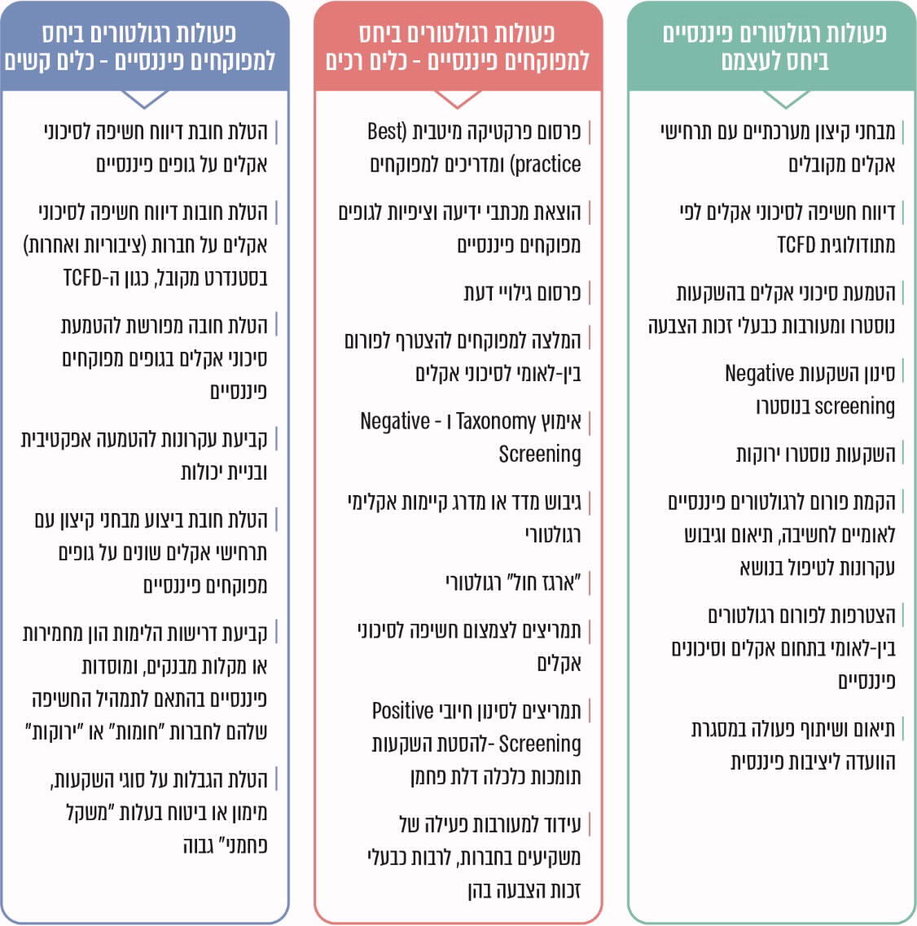
מומלץ כי רשות ניירות ערך, רשות שוק ההון ואף משרד האוצר והמועצה הלאומית לכלכלה, ינתחו את ההשפעות והסיכונים של שינויי האקלים על המערכת הכלכלית-פיננסית בישראל לפי כמה תרחישים, לרבות לפי תרחישי הייחוס שיקבעו הגורמים המוסמכים בדבר התופעות הפיזיות של שינויי האקלים בישראל (וככל הנדרש להיעזר בתרחישי ה-RCP של ה-IPCC). בהמשך לכך, מומלץ כי גורמים אלו יסקרו את הפעולות והכלים שהוצגו לעיל, יבחרו מהם את הכלים האפקטיביים שנחוצים כדי לקדם את הטיפול בנושא ויגבשו תוכנית ליישומם, ובנוגע לבנק ישראל והמפקח על הבנקים מומלץ שימשיכו את פעילותם ויקדמו זאת. במידת הצורך מומלץ להסתייע במשרד המשפטים להבהרות משפטיות ולנקיטת פעולות, אם יידרשו.
  - כדי לבנות את היכולות בשוק ההון הישראלי, יש מקום לשקול הפעלת כלים משלימים מצד הרגולטור. כך למשל, רגולטורים פיננסיים יכולים לסייע ביצירת שוק של מוצרים פיננסיים, לאמץ ולעודד תקינה ונוסחים בין-לאומיים למוצרים פיננסיים ירוקים. בד בבד המדינה יכולה לפעול לעודד את השימוש בתקינה המתגבשת בעולם בתחום החיתום של מוצרים פיננסיים ירוקים) כמוצע בפרסום של ה-OECD משנת 2019), תוך קידום ההסמכה וההכשרה של אנשי מקצוע בתחום, בדומה לקידום חינוך פיננסי שרשות שוק ההון מקדמת.
  - מאז הצטרפותה של ישראל לאמנת המסגרת UNFCCC היא הכירה במשבר האקלים ובהשלכותיו. הדבר משתקף גם במדיניות ממשלות ישראל לאורך השנים - בהחלטות ממשלה, בהצטרפות להסכם פריז, ביעדי הפחתת פליטות גז"ח הרוחביים שקבעה ובתהליך 2050 אשר מגובש בימים אלה לעשורים הבאים.
במהלך הביקורת התקיימו פגישות עם הרגולטורים הפיננסיים ומשרדי ממשלה אשר במהלכן הרגולטורים הפיננסיים העלו את הטיעון כי ללא קביעת מדיניות מפורשת בידי הדרג המדיני המכירה בשינויי האקלים כסיכון פיננסי שיש לטפל בו, מתחם התמרון שלהם מוגבל והם מתקשים לפעול.
לאור ההכרה המתפתחת בעולם בנוגע לסיכונים פיננסיים מבוססי אקלים והמגמה העולמית, מומלץ כי כל אחד מהרגולטורים השונים יפעל במסגרת תפקידו על פי דין בשמירה על יציבות המערכת הפיננסית והטיפול בסיכוני סביבה ואקלים המאיימים עליה. כמו כן, מומלץ כי כדי לחזק תשתית זו, משרדי האנרגייה והאוצר המגבשים יעדי הפחתה של ישראל ואת מדיניות ישראל בנושא האקלים לשנים 2030 ו-2050 ישלבו התייחסות מפורשת לקשר שבין משבר האקלים להיבטים כלכליים ופיננסיים (הן למדינה והן למערכת הפיננסית).
עוד מומלץ שמשרד האוצר ובנק ישראל יבחנו את הסיכונים הנובעים משינויי אקלים בנוגע לפעילות הכלכלית והפיננסית שהם מקיימים, שכן גם היא חשופה לסיכוני אקלים. כך למשל, במסגרת בניית תקציב המדינה והמכרזים שהיא מפרסמת, התשתיות שהיא מקדמת, אגרות החוב שהיא מנפיקה, המענקים, התמריצים וההטבות שהיא מקצה בכל תחומי המשק וניהול הנוסטרו של גורמים ממשלתיים ורגולטוריים (למשל בנק ישראל) וחברות ממשלתיות. מומלץ כי כספי הציבור המשמשים לפעילות זו ינוהלו בשים לב לסיכונים שהוצגו בחלק זה.
המערכת הפיננסית מאוסדרת ומפוקחת על ידי כמה רגולטורים ומושפעת מהחלטות כלכליות של משרד האוצר. לשיתוף פעולה ותיאום מתמשך ביניהם יש חשיבות כדי לקדם שפה משותפת, האחדה בהגדרת הסיכונים ובניית יכולות וידע בתחום חדש יחסית. לפיכך מומלץ כי גורמים אלו ישקלו יצירת פלטפורמה מקצועית משותפת לצורך יצירת מסגרת עבודה שתוצריה יקדמו קוהרנטיות בתחום.
תהודה לכך נמצאת בדברי המפקח על הבנקים מספטמבר 2020 אשר קרא לגורמים הרגולטוריים השונים בישראל להירתם ולשתף פעולה בהתמודדות עם סיכוני האקלים וציין כי "קיימת חובה לכולנו להירתם למאבק הגלובאלי לצמצום השפעות סיכוני האקלים, כאשר מנגנוני השוק לבדם לא יוכלו להביא לשינוי הנדרש... נדרשת מעורבות ושיתוף בין גורמים ממשלתיים, רגולטורים והסקטור העסקי, ומחויבות ארוכת טווח למימוש מפת דרכים שתגובש ליישום מדיניות מתקדמת בטיפול בסיכוני האקלים".
תיקון לחוק בנק ישראל, התש"ע-2010, משנת 2018, הביא להקמת הוועדה ליציבות פיננסית. בראש הוועדה עומד נגיד בנק ישראל ובין חבריה נמנים המפקח על הבנקים, מנכ"ל משרד האוצר, הממונה על שוק ההון ביטוח וחסכון, יו"ר רשות לניירות ערך והחשב הכללי. מטרת הוועדה היא לתמוך ביציבות המערכת הפיננסית בישראל באמצעות תיאום ושיתוף פעולה בין רשויות הפיקוח הפיננסיות בניתוח, זיהוי, הערכה וניטור של סיכונים; הפעלה של כלים למניעתם והפחתתם; התרעה על סיכון מערכתי ממשי והמלצה על נקיטת אמצעים למניעתו או להפחתתו.
עלה כי נכון למועד סיום הביקורת הוועדה ליציבות פיננסית לא דנה בסוגיית הסיכונים הפיננסיים שמקורם בשינויי האקלים. ייחודה של הוועדה הוא ביכולת לעסוק באיומים על היציבות הפיננסית בראייה רחבה, אלא גם וביכולתה לדון בכך בהיבטים מקרו-כלכליים בשל זהות חבריה הכוללת את משרד האוצר, בנק ישראל והמועצה הלאומית לכלכלה כמשקיפה. מומלץ כי הוועדה ליציבות פיננסית תקדם שיתוף פעולה בין הרשויות הפיננסיות לצורך הגדרה אחידה של סיכונים מערכתיים שמקורם בשינויי האקלים, ניתוחם, ביצוע הערכה שלהם וניטורם; תקדם ביצוען של בדיקות בידי רשויות הפיקוח הפיננסיות, למשל בדבר מוכנות המערכת הפיננסית לסיכונים אלו; תתאם את הפיתוח וההפעלה של כלים ושיטות למניעה או הפחתה של סיכונים מערכתיים אלו - כל זאת תוך הסתייעות בגורמים מבצעים מתוך חברי הוועדה.
בתשובתה כתבה רשות שוק ההון כי היא "מברכת על קידום שיתופי פעולה בין הרגולטורים הפיננסיים ועם משרדי ממשלה נוספים בכל נושא, ובפרט בנושאים הקשורים לשיקולי האקלים במערכת הפיננסית ולגילוי בעניין זה ותשמח לקחת חלק בשיתופי פעולה כאמור, ככל שיתקיימו".
בתשובת המשרד להג"ס הוא כתב לעניין שיתופי פעולה כי הוא "מברך על הביקורת. המשרד פועל בתקופה זו עם הפיקוח על הבנקים לגיבוש תרחישי ייחוס לסיכוני מעבר וסיכונים פיזיים, אשר יוכלו לשמש למשל לביצוע מבחני קיצון הן ברמת המערכת הבנקאית (והביטוח) והן ברמת הגוף הפיננסי היחיד". עוד כתב המשרד כי "אנו סבורים שנכון להרחיב את שיתופי הפעולה לגורמים ממשלתיים נוספים, וכן למסד מסגרת של שיתופי פעולה עם גורמים מהגופים הפיננסיים והאקדמיה. אנו סבורים שאחד מתפקידיו המרכזיים של המשרד [להגנת הסביבה] הוא לייצר את מסדי המידע הרלבנטיים לניתוח סיכוני אקלים וביצוע פעולות היערכות".

סיכום
מדינות, רגולטורים, גופים פיננסיים וארגונים בין-לאומיים ולאומיים ברחבי העולם סבורים כי משבר האקלים מייצר סיכונים כלכליים-פיננסיים למשק ולמערכת הפיננסית. אירועי קיצון ואסונות טבע תדירים, בשילוב עם המעבר מכלכלה מבוססת פליטות גזי חממה לכלכלה דלת פחמן, עלולים לזמן השפעות שליליות על היציבות הפיננסית ואובדן ערך לנכסים ולתשתיות. מומלץ שהגופים האמורים יתייחסו לסיכוני האקלים לצד יתר שיקולי ה-ESG. כעולה ממצאי פרק זה, ההיערכות של הממשלה והרגולטורים הפיננסיים בישראל לסיכונים הפוטנציאליים האמורים מצויה בראשיתה. על הגופים השונים לתקן את הליקויים שעלו בפרק זה, ומומלץ כי הם יבחנו את ההמלצות אשר ישפיעו על מוכנותה וחוסנה הכלכלי-פיננסי בנוגע למשבר האקלים בעשורים הבאים.

נספח א | סקירת תהליכים בנושא תמחור פחמן במדינות בעולם
- דנמרק: הנושא נבחן במסגרת שימוע ציבורי, והדעות של בעלי העניין לרבות תעשייה נידונו והועברו לוועדה הפרלמנטרית של דנמרק לענייני אירופה. לאחר שלב מקדמי זה התחיל שיח מקצועי בתוך משרדי ממשלה בעניין קביעת יעדי הפליטה הספציפיים והאמצעים למימושם. בדנמרק הוסכם כי כל חמש שנים יעדי המדינה בעניין ייבחנו מחדש, והפרלמנט יוכל לקבוע יעדים חדשים עד שיגיעו למצב של ניטרליות פחמנית בשנת 2050.
- הולנד: במסגרת קביעת יעדים חדשים לצמצום פליטות של גז"ח בהולנד נחתם הסכם פורמלי בין הפרלמנט לבין שר הכלכלה ושינוי האקלים. ההסכם משקף את הצעותיהם של כ-100 בעלי עניין אשר נטלו חלק בתהליך התייעצות רחב – שמטרתו הייתה לאסוף ״חבילה של הצעות״ שיאפשרו להולנד להוריד בחצי את הפליטות. קודם לכן התקיימו שיחות בדבר יעדי הפליטות האפשריים עם סקטורים עיקריים: אגפי הבנייה, החשמל, התעשייה, התחבורה והחקלאות.
- ארגנטינה: כל משרד ממשלתי בארגנטינה נדרש לבחון את יכולותיו לפעול לצמצום פליטות בכל סקטור רלוונטי, וחלה על המשרדים חובה להתייעץ ולתאם תוכניות שונות עם המחוזות השונים במדינה כדי לתעדף בצורה מושכלת את התחומים שבהם תחול ירידה בפליטות. רק אחר כך תקודם פעולה לאיסוף כלל ההצעות של משרדי הממשלה השונים כדי לעשות סינתזה ותוכנית לאומית אקלימית, שהיא בת ביצוע ומתאימה לפיתוח הכלכלה בארגנטינה.
- בארצות הברית הועלה הצורך לקידום תמחור פחמן בתהליך בין-משרדי רחב, כחלק מעיצוב אסטרטגיה מקיפה ומשולבת לצמצום פליטות גז"ח.
- באוסטרליה: נבחנו מכלול ההשפעות האפשריות על הכלכלה, התעסוקה, העסקים והסביבה.

נספח ב | תמחור פליטות גז"ח - עקרונות מרכזיים בעבודות מטה ממשלתיות

להלן פירוט כמה עקרונות מרכזיים שהועלו בספרות המקצועית שרלוונטיים להליכי גיבוש מדיניות בנושא בתמחור פליטות גז"ח:
- יצירת ודאות למשק על ידי קביעת יעדים ארוכי טווח ותמחור פחמן שוויוני
אימוץ מס פחמן מקנה ודאות ארוכת טווח למשק, זאת על בסיס מיסוי אחיד של כל מקורות ושימושי האנרגייה, תוך הטמעה במערכת המס הנוכחית. כך תיווצר ודאות לגבי עלות תשלומי המס בגין הפליטות ולגבי החזר על השקעות בטכנולוגיות מפחיתות פליטה. כמו כן הועלה כי מתן פטורים ממס לשחקנים בודדים או לתעשיות שלמות פוגעות ביעילות המהלך.
- צמצום השפעה על שכבות חלשות באוכלוסייה
במסגרת המעבר למס פחמן, יש לוודא כי מיסוי הפחמן אינו פוגע בשכבות חלשות באוכלוסייה ("עוני אנרגטי"). לפיכך יש לשקול מתן תמריצים שימתנו את הפגיעה בחלוקת ההכנסות של השכבות החלשות מבלי לערער את מטרות המס. כך למשל, סבסוד של מוני חשמל חכמים או פנלים סולריים לשכבות החלשות יכול להגדיל את ההכנסה הפנויה תוך עידוד של חיסכון אנרגטי וייצור חשמל מאנרגייה נקייה.
- שימוש יעיל בתקבולי מס פחמן
במסגרת הטלת מס על פליטות פחמן, הוצע לבחון את השימוש בתקבולי הפחמן שכוללים בין היתר: החזרת מס למשקי בית ולעסקים, תמרוץ של המשק להפחת פליטות נוספת, פיצוי על עלויות המעבר לשימוש באנרגייה מתחדשת לייצור אנרגייה במשק, ובחינה של העברת תקבולי המס לתקציב המדינה ושימוש בו לעידוד חדשנות ירוקה.
- הפנמה הדרגתית
הפנמה הדרגתית של מס הפחמן במשק מאפשרת לשחקנים במשק להתאים את התנהגותם למתווה המס. בהקשר זה הוצע לבחון את ההשפעות על התעשייה המקומית ויכולתה לעשות התאמות בפרקי הזמן שנקבעו להטלת מסי פחמן; בפרט באשר לענפי תעשייה עתירי אנרגייה ומוטי יצוא שחשופים יותר לפגיעה בהם בעיקר בהקשר התחרותי בשל הטלת מס פחמן.
- בדיקה מלווה של התהליך על בסיס נתונים
ניטור, איסוף ופרסום של מידע עשויים לתרום לניהול מדיניות יעילה ואפקטיבית. ניטור מאפשר ניתוח של הישגים, מעקב אחר מדדים ועמידה ביעדים על בסיס נתונים בפועל.

נספח ג | הפעילות של מוסדות פיננסיים פרטיים בעולם בנושא סיכוני אקלים

סקטור הפיננסים, הכולל את הבנקים, המשקיעים (מוסדיים, בתי השקעות וקרנות) וחברות הביטוח - הוא במהותו סקטור מוטה ניהול סיכונים. לפיכך הם היו בין הגורמים הראשונים אשר זיהו את ההשלכות של נזקי האקלים על המערכת הפיננסית, תרגמו אותם לסיכונים פיננסיים והחלו ביצירת מסגרות מקצועיות של שיתופי פעולה בנושא של סיכוני אקלים. גם במקרה זה עיסוק התאגידים הפיננסיים בפורומים בין-לאומיים הוא נרחב וכולל אלפים מהם, חלקם תאגידי ענק בעלי מוניטין בין-לאומי, ואילו מעורבותן של חברות ישראליות בתחום הוא שולי. להלן כמה שיתופי פעולה גלובליים כאלו:
היוזמה או המסגרת | תחומי פעילות מרכזיים של הארגון | חברים / תומכים בארגון | חברות מישראל
PRB- Principles for Responsible Banking  עקרונות בנקאות אחראית, מסגרת ה-UNEP-FI | מסגרת שמטרתה להבטיח כי האסטרטגיה והפרקטיקה של הבנקים החתומים עולה בקנה אחד עם יעדי ה-SDGs לפיתוח בר קיימה של האו"ם ויעדי הסכם פריז, באמצעות יישום שישה עקרונות מנחים עבור בנקים:  - התאמת האסטרטגיה העסקית עם ה-SDGs והסכם פריז.  - הגברת ההשפעה החיובית והקטנת ההשלכות השליליות של פעילותם על החברה והסביבה.  - לפעול באחריות עם הלקוחות.  - מעורבות עם בעלי עניין להשגת היעדים.  - העקרונות האמורים יוטמעו באמצעות ממשל אפקטיבי ותרבות ארגונית אחראית.  - מעקב אחרי יישום העקרונות ושקיפות בנוגע להשפעות חיוביות ושליליות של הבנק. | 220 תאגידים בנקאיים, ב-9 מדינות | ✕
PRI- Principles for Responsible Investments  העקרונות להשקעות אחריות  במסגרת  ה-UNEP-FI | יוזמה של האו"ם וקבוצה בין-לאומית של משקיעים מוסדיים משנת 2005.  גיבוש עקרונות להשקעות אחראיות, במטרה להנגיש למשקיעים שיטות להכללת סוגיות ESG בקבלת החלטות על השקעות. ל-PRI 6 עקרונות להשקעה אחראית:  - הטמעת שיקולי ESG בניתוח ההשקעות ובקבלת החלטות.  - בעלות אקטיבית להטמעת שיקולי ESG.  - לפעול לגילוי בנושאי ESG בהשקעות.  - לפעול לקידום עקרונות אלו בענף ההשקעות.  - לפעול בשיתוף פעולה לקידום אפקטיביות ביישום עקרונות אלה.  - דיווח בדבר יישום עקרונות אלה. | יותר מ-3,500 מנהלי השקעות (לרבות מוסדיים), בתי השקעות ונותני שירותים בתחום המנהלים נכסים בשווי של 90 טריליון דולר בקירוב | 1 משקיע מוסדי  3 בתי השקעות קטנים  1 חברת ייעוץ
FC4S -Network of Financial Centers for Sustainability  רשת של מרכזים פיננסיים לקיימות | הוגדרו מטרות ובהן רתימת חברי הארגון לעמידה בקנה אחד עם יעדי פריז וה-SDGs והשגת קידום משמעותי בנושא מימון מקיים ביחס לשטחים המצויים בתחומי השיפוט של המרכז הפיננסי.  מרכזים פיננסיים יסיעו לקדם את הגופים הפיננסיים בערים אל עבר הטמעת עקרונות מימון בר קיימה (Sustainable finance). | 33  מרכזים פיננסיים ומרכזי עסקים  בערים מרכזיות כמו ציריך, ברצלונה, הונג-קונג, לונדון, דבלין | ✕
TCFD | כוח המשימה לגילוי פיננסי בתחום האקלים | +1,000 תומכים בסקטור הפרטי | 1 חברה מישראל
Equator Principles  עקרונות המשווה | מסגרת עקרונית לניהול סיכונים עבור מוסדות פיננסיים במימון פרויקטים המתייחסים לכל מגזרי התעשייה ולארבעה מוצרים פיננסיים: שירותי ייעוץ למימון פרויקטים; מימון פרויקטים; הלוואות לפרויקטים; והלוואות גישור. תאגידים שאימצו את העקרונות מתחייבים ליישומם במדיניות הפנימית שלהם ולא להעניק הלוואות לחברות המבצעות פרויקטים בלא שחברות אלו מצייתות לעקרונות שנקבעו. | 113 גופים פיננסיים מ-37 מדינות | ✕
CDP- Carbon Disclosure Project  הפרויקט לדיווחי פחמן | יוזמה משנת 2000, שנתמכת על ידי משקיעים לעודד חברות לחשוף מידע על אודות פליטות גז"ח מפעילותן והסיכונים העסקיים הנובעים משינוי אקלים במטרה לאסוף ולפרסם מידע איכותי בתחום. |  | ✕
Climate Action +100 | יזמת משקיעים ומוסדיים שמטרתה להכווין חברות שבהן הם משקיעים לשפר את הממשל בנושא האקלים, לצמצם פליטות ולהרחיב את הגילויים הקשורים לאקלים בדוחותיהם. | 545 משקיעים  167 תאגידים | ✕

בנורווגיה אחת מקבוצת השירותים הפיננסיים הגדולה והוותיקה במדינה, שעוסקת בביטוח, פנסייה, השקעות ובנקאות ומנהלת כ-880 מיליארד קורנות נורווגיות
(כ-330 מיליארד ש"ח), הייתה בשנת 2019 בין המייסדים של United Nations-Convened Net-Zero Asset Owner Alliance, שחבריה (חברות פיננסים) התאגדו בחסות האו"ם והתחייבו לשנות את תיקי השקעותיהם כך שיעמדו ביעדי הסכם פריז. במסגרת מדיניות אקלים להשקעות שגיבשה קבוצת Storebran, היא הצהירה כי תבצע הערכת סיכוני אקלים בהחלטות הפיננסיות שלה, תמנע מהשקעות התורמות משמעותית לשינויי אקלים, תנצל את אחזקותיה במניות של חברות כדי להשפיע על מדיניות האקלים שלהן, וכן תטה מההון המנוהל על ידה להשקעות מופחתות פחמן המקדמות חסינות אקלים על בסיס ה-Taxonomy של האיחוד האירופי.
תרשים 34: ששת העקרונות של בנקאות אחראית (PRB) לפי ה-UNEP-FI
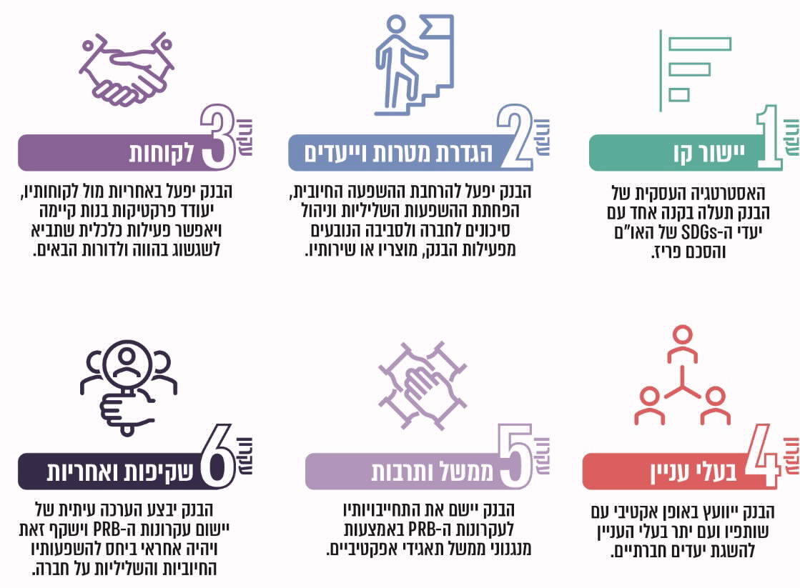
המקור: עקרונות בנקאות אחראית (responsible banking) של ה-UNEP-FI.

נספח ד | סקירה מהעולם על אודות פעילות של רגולטורים בתחום סיכונים פיננסיים שמקורם בשינויי אקלים וסביבה

ארצות הברית
- במאי 2021 חתם נשיא ארצות הברית על צו נשיאותי בנושא סיכונים פיננסיים שמקורם באקלים (Executive Order on Climate-Related Financial Risk):
- הצו הורה ליועץ הלאומי לאקלים ולמנהל המועצה הכלכלית הלאומית לגבש תוך 120 יום אסטרטגיה מקיפה וחוצת-ממשלה לזיהוי וגילוי סיכונים פיננסיים שמקורם באקלים לתוכניות ממשלתיות, לנכסים ולהתחייבויות. התוכנית גם תזהה את המימון הציבורי והפרטי הנדרשים להשגת כלכלה מאופסת פחמן עד שנת 2050.
הצו הנשיאותי גם קרא לשרת האוצר העומדת בראש מועצת היציבות הפיננסית ולחבריה לשתף פעולה להערכת סיכונים פיננסים שמקורם באקלים; לשקול פרסום דוח תוך 180 יום שיכלול המלצות להפחתת סיכונים ליציבות המערכת הפיננסית; ולהטמיע את הנושא בתפקידי הרגולציה והפיקוח של הרגולטורים הפיננסיים.
הצו מורה לשר העבודה לדווח על אודות אמצעים שניתן לנקוט כדי להגן על החסכונות ארוכי הטווח והפנסיות של עובדי ארצות הברית ומשפחותיהם.
הצו מורה על פיתוח המלצות לשיפור ניהול המימון הפדרלי ולהטמעת שיקולי אקלים, בפרט בנושא הלוואות פדרליות. נוסף על כך תיבחן הטלת דרישות חדשות על ספקים פדרליים לגילוי סוגיות אקלימיות לרבות פליטות גז"ח כדי להבטיח את צמצומם של סיכונים אלו ברכש פדרלי.
הצו מורה לממשלה הפדרלית לפתח ולפרסם הערכה שנתית של חשיפתה לסיכונים פיננסיים שמקורם באקלים.
- הנציבות למסחר בחוזים עתידיים בסחורות (CFTC) היא סוכנות סטטוטורית פדרלית של ממשלת ארצות הברית, האחראית לרגולציה בשוק החוזים העתידיים והאופציות בסחורות. בשנת 2020 פרסם ה-CFTC דוח בנושא ניהול סיכוני אקלים במערכת הפיננסית בארצות הברית אשר היכה גלים בעולם. להלן עיקריו:
- המסר המרכזי בדוח של ה-CFTC הוא שעל הרגולטורים הפיננסיים להכיר בכך ששינויי האקלים מציבים סיכונים חמורים מסוג חדש על המערכת הפיננסית, ועליהם לקדם באופן דחוף והחלטי פעולות למדידה, הבנה והתמודדות עם סיכונים אלו. לשם כך יש צורך בפיתוח יכולות מחקר, בשיפור יכולתם של הרגולטורים ובאיסוף הנתונים בנושא זה כדי שיוכלו לנטר, לנתח ולכמת סיכוני אקלים - ובשיתוף פעולה הדוק עם הסקטור הפרטי.
ה-CFTC סקר את הסיכונים הפיננסיים הנובעים מסיכוני אקלים פיזיים וסיכוני המעבר וקבע כי שינויי האקלים מציבים סיכונים חוצי-סקטורים, באזורים גאוגרפיים שונים ועל סוגי נכסים רבים, והדגיש את אי-הוודאות השוררת, ובפרט בעת הזאת של משבר הקורונה אשר הותירה את התקציב הממשלתי ואת משקי הבית מתוחים עד הקצה.
הדוח מעלה את הבעיה של היעדר הגדרות וסטנדרטים משותפים לאיסוף וניתוח נתונים הקשורים לאקלים ולמוצרים פיננסיים. מדובר במכשול שפוגע ביכולת של הגופים המפקחים והמפוקחים לנהל את סיכוני האקלים באפקטיביות. קושי זה מתעצם נוכח היעדר תיאום בין-לאומי באיסוף נתונים על סיכוני האקלים והיעדר אחידות מתודולוגית בנוגע לאופן ביצוע התחשיבים. סטנדרטיזציה כזו הכרחית כדי לבנות בסיס נתונים עקבי, בר השוואה ואמין. גיבוש תורת מיון (טקסונומיה) ושיטות לסיווג יכולים לסייע בכך ולכוון את השוק לעבר מוצרים פיננסיים "ירוקים" או "בני-קיימה".
דוח ה-CFTC קבע כי חובת גילוי סיכונים פיננסיים שמקורם בשינויי האקלים בדוחות של תאגידים היא חיונית ביותר כדי לוודא שסיכוני האקלים נאמדים ומנוהלים ביעילות.
- בדוח היציבות הפיננסית של הבנק הפדרלי המרכזי של ארצות הברית (Federal Reserve FED) מנובמבר 2020 פורטו הסיכונים הפיננסיים שמציבים שינויי האקלים למערכת הבנקאית ולגורמים פיננסיים אחרים. ה-FED ציין עוד כי הוא מצוי בשלב זה בבחינה של מכלול ההשפעות של שינויי האקלים על השווקים, על החשיפות הפיננסיות ועל קשרי הגומלין בין השווקים והמוסדות הפיננסיים, וכי הוא יפקח על המערכת הפיננסית וינטר אותה לאיתור נקודות תורפה הקשורות לשינויי האקלים במסגרת עיסוקה בתחום היציבות הפיננסית. כמו כן ה-FED הצהיר כי הוא מצפה מהבנקים שיהיו בהם מערכות שיאפשרו לזהות ולנהל את הסיכונים הכרוכים בפעילותם, אשר חלק ניכר מהם כוללים גם סיכוני אקלים.
- בשנת 2010 פרסמה הרשות לניירות ערך האמריקאית (Securities and Exchange Commission) (להלן - SEC) מסמך אשר מדריך את החברות הציבוריות המפוקחות על ידיה בדבר פרשנות ה-SEC לגילוי הנוגע לאקלים. בהצהרה ציבורית ביקורתית למדי שפרסמה בינואר 2020 נציבת ה-SEC, היא ציינה את הצורך לעדכן (modernize) את חובות הגילוי של ה-SEC וליצור חובות גילוי מפורשות בנוגע לאקלים וכן אחידות וברורות, תוך שהיא מדגישה את האיום הפיננסי שיוצרים שינויי האקלים ואת הצורך של ארצות הברית לא לפגר אחר המגמות בנושא זה בעולם.
- בארצות הברית קיימות הנחיות של רגולטורים פיננסיים ברמת המדינה, דבר שיוצר שונות ביניהן בהטמעת סיכוני האקלים בסקטור הפיננסי. כך למשל, משנת 2013 המפקחים על הביטוח במדינות קליפורניה, קונטיקט, מינסוטה, ניו מקסיקו, ניו יורק ווושינגטון מחייבים את חברות הביטוח בעלות הכנסות של יותר מ-100 מיליון דולר אמריקאי מפרמיות ישירות לדווח על סיכוני האקלים שלהן דרך מילוי סקר שנתי לגילוי סיכוני אקלים בקרב מבטחים. חלק מהמדינות החלו להריץ את הסקר ולפרסמו לציבור כבר בשנת 2011.

קנדה
- בינואר 2021 פרסם המפקח על המוסדות הפיננסים בקנדה (OSFI) מסמך להתייעצות בנושא קידום המוכנות והעמידות לסיכונים הקשורים באקלים. המסמך מתמקד בסיכונים הנובעים משינויי אקלים שיכולים להשפיע על בטיחותם ויציבותם של מוסדות פיננסיים פדרליים וקרנות פנסייה פדרליות. מטרת תהליך ההיוועצות היא לקיים דיאלוג עם סקטור הפיננסיים על סיכוני האקלים - על דרכי ההגדרה, הזיהוי, מדידה ובנייה של חסינות מפני סיכונים אלו. תוצרי ההיוועצות יסייעו בפיתוח גישה רגולטוריות ופיקוחית בעניין.
- לפי סקירה שערך המשרד להג"ס, בפרובינציית אונטריו שבקנדה מוטלת חובת גילוי על גופי הפנסייה, ובשנת 2019 צוות מומחים שפעל מטעם משרד הגנת הסביבה ומשרד האוצר הקנדיים גיבש המלצות לקביעת חובות גילוי ברמה הלאומית.

האיחוד האירופי
- הדוחות השנתיים של הרשות האירופית לביטוח ופנסייה (להלן - EIOPA) ליציבות פיננסית שפורסמו בשנים 2018 ו- 2019 עמדו, בין היתר, בסימן סיכוני האקלים, ובהם פירטה הרשות את החשיפות לנכסים, לרבות אגרות חוב מדינה, הנובעות משינויי האקלים.
- הדירקטיבה האירופית בנושא גילוי מידע לא פיננסי קובעת את כללי הגילוי של מידע לא פיננסי בחברות גדולות, ולפיהם החל בשנת 2018 חברות גדולות המעסיקות יותר
מ-500 עובדים מחויבות לשלב מידע לא פיננסי בדיווח הכספי השנתי שלהן. דרישת גילוי זו אינה נוגעת רק לחברות המדווחות (ציבוריות) לפי דיני ניירות ערך, אלא לחברות העומדות בקריטריון של מספר מועסקים. הדירקטיבה העניקה גמישות בנוגע לסטנדרט הדיווח והוא יכול להיות מקומי, אירופי או בין-לאומי. בכפוף לחובת דיווח זו, חברות נדרשות להתייחס למדיניותן בנוגע לנושאי ESG לרבות סביבתיות, ולדווח כיצד החברה משפיעה על סביבה וקיימות. בהתאם להנחיות הדירקטיבה, הנציבות האירופית גיבשה עקרונות גילוי לא מחייבים בנוגע לגילוי של מידע לא פיננסי על ידי חברות גדולות הנכנסות לתחולת הדירקטיבה. התוספת להנחיות משלבת את המלצות ה-TCFD, הנוגעות לגילוי הקשור לשינויי האקלים בדוחות הכספיים.
הרחבה של חובות הגילוי צפויה לאחר שנציבות האיחוד האירופי אימצה באפריל 2021 הצעת דירקטיבה חדשה (Proposal for a Corporate Sustainability Reporting Directive-CSRD) אשר תרחיב את חובות הדיווח בתחום הקיימות ותחילן על כל החברות הגדולות וחברות הרשומות בשווקים (למעט חברות מיקרו-זעירות).
- בדצמבר 2019 התקבל חוק באיחוד האירופי שתפקידו לקבוע כללים אחידים (הרמוניזציה) לשחקנים בשוק הפיננסי בנושא שקיפות בשילוב סיכוני קיימות ושיקולים הקשורים לקיימות בתהליכי קבלת ההחלטות ובמסירת מידע הקשור לקיימות בנוגע למוצרים פיננסיים.
- Green Deal - בדצמבר 2019 פרסם האיחוד האירופי את תוכנית "גרין דיל האירופי"
(להלן - הגרין דיל האירופי) שמטרתה המוצהרת היא להתמודד עם האתגרים הקשורים באקלים וסביבה העומדים בפני הדור הנוכחי ולהפוך את האיחוד האירופי לחברה הוגנת ומשגשגת יותר, עם כלכלה מודרנית, תחרותית, חסכנית במשאבים ומאופסת פליטות גז"ח עד שנת 2050, ועם צמיחה כלכלית שמנותקת מניצול משאבי הטבע. בנוגע לאקלים ושוק ההון, הגרין דיל האירופי מדגיש את החשיבות בהנגשת מידע למשקיעים, חברות ביטוח, עסקים וכל גורם אחר המעוניין, שיאפשר להם לפתח כלים לשילוב שינויי האקלים בפרקטיקות ניהול הסיכונים שלהם. כמו כן הגרין דיל האירופי העלה את הצורך שתאגידים ומוסדות פיננסיים יגבירו את שקיפות הדיווחים שלהם על נתוני אקלים וסביבה כך שהציבור יקבל מידע על מידת הקיימות שבהשקעותיהם. כדי להבטיח ניהול הולם של סיכוני האקלים והסביבה, הנציבות תבחן גם את הצורך לבצע שינויים בדיווחים הלא פיננסיים של התאגידים. נוסף על כך סיכוני אקלים וסביבה ישולבו באופן ברור במערכת הפיננסית. מדינות האיחוד האירופי צפויות לפעול בהמשך בהתאם להחלטות הנציבות.
- רשות הבנקאות האירופית (ה-European Banking Authority) (להלן - ה-EBA) היא סוכנות רגולטורית של האיחוד האירופי שמטרתה לבצע מבחני קיצון על הפעילות של הבנקים האירופיים כדי להגביר את השקיפות במערכת הפיננסית האירופית ולזהות בה חולשות מבניות. בתחום האקלים, ה-EBA פועל לפי הנחיות הנציבות האירופית. במסגרת תוכנית הפעולה של האיחוד האירופי שתוארה לעיל, ה-EBA קיבל מנדט לבחון כיצד ניתן לשלב סיכוני ESG בעבודת הפיקוח של הרגולטורים הפיננסיים. במסגרת המנדט שניתן לה פרסמה ה-EBA בדצמבר 2019 תוכנית פעולה למימון בר קיימה אשר כוללת בין היתר:
- עדכון המסגרת הרגולטורית לניהול סיכוני סביבה ואקלים, הכוללת אסטרטגיה, ניהול סיכונים וניתוח תרחישי קיצון.
עדכון דירקטיבות לדרישות הון באמצעות קביעת מתודולוגיות וקריטריונים להערכת הסיכון.
העברת מסרים וציפיות של ה-EBA לגבי הפעולות הנדרשות לתמיכה במעבר למימון בר קיימה, לרבות: שילוב סיכונים סביבתיים בקבלת ההחלטות העסקיות ובקביעת האסטרטגיה; הכללת סיכוני האקלים במדיניות תיאבון הסיכון; ניהול סיכונים תפעוליים, סיכוני שוק וסיכוני נזילות הנובעים מאקלים וסביבה; וגילוי מידע.
- הבנק המרכזי של אירופה, ה-ECB, פועל בשנים האחרונות בתחום סיכוני האקלים, ובמאי 2020 הוא הוציא מדריך, שאינו מחייב, בנושא סיכוני אקלים וסביבה וכיצד לשלבם באסטרטגיה העסקית של מוסדות פיננסיים ולנהל את הסיכונים הקשורים לשינויי האקלים במסגרת הרגולטורית הקיימת היום.
- אשר ליציבות המערכת הפיננסית, מועצת הסיכונים המערכתית של האיחוד האירופי
(ה-European Systemic Risk Board, ESRB) האחראית לפיקוח רוחבי של המערכת הפיננסית באיחוד (לרבות בתחום הביטוח, הבנקאות, ניהול הנכסים וההשקעות), עוסקת גם ביציבות המערכת הפיננסית והיא החלה לעסוק בכך בהקשר של אקלים. בדוח מיוחד מיוני 2020 בחן הארגון שאלות הקשורות בכך והסיק כי: היקף הזעזועים שמקורם בשינויי האקלים המוערך עד סוף המאה הוא 10% עד 20% מהתמ"ג העולמי, השקול לכ-8 עד 17 טריליון דולר; כיום השווקים לא מתמחרים כראוי את הזעזועים האלו, והדבר נובע מחוסר יעילות בכל הקשור במידע וכן מהיעדר תמחור לפחמן אשר ישקף באופן ראוי את העלויות החיצוניות. אף שיש נכונות בקרב השווקים לתמחר את הנושא, הם מתקשים לשקף את הסיכונים האלו באמצעות מחירים בשל היעדר מידע וגילוי חסר; הבנקים באירופה החלו בתהליך של מעבר לצמצום חשיפה לפעילות עתירת פחמן (הפחתה של 20%), כשרובם חשופים לכך באופן מוגבל בלבד. עם זאת החשיפה הקיימת לחברות עתירות פעילות פחמנית מרוכזת במספר מצומצם של בנקים.
- בשנת 2017 הוציא ה-European Banking Federation (ה-EBF) מסמך בשם "לקראת מסגרת למימון ירוק" עם המלצות לשילוב היבטים סביבתיים ואקלימיים במערכת הבנקאות באירופה, וממנו עולה כי למגזר הבנקאות השפעה וחשיפה משמעותיות לסוגיות אקלימיות שכן האשראי הבנקאי הוא כלי המימון השולט בכלכלת האיחוד האירופי (כשני שלישים מהאשראי להשקעה), והחלק הבנקאי מסך החוב של התאגידים הלא פיננסיים הוא כ-82%. ההמלצות מתייחסות למגוון נושאים ובהם הצורך בהרמוניזציה של הפעילות בתחום, טקסונומיה משותפת (להגדרת פעילות, השקעות ונכסים ירוקים), מסגרת דיווח אחידה לפי המלצות ה-TCFD ועקרונות למתן הלוואות ירוקות וסטנדרטיזציה של חוזים.

צרפת
- צרפת היא אחת המדינות המתקדמות ביותר בתחום הדיווחים הנדרשים מחברות שונות בסוגיות הקשורות לשינויי האקלים. בשנת 2015 חוקק בצרפת חוק מעבר האנרגייה לצמיחה ירוקה אשר מטיל חובות גילוי אודות סיכוני ESG, לרבות אקלים, החלות על חברות ניהול תיקים, לרבות חברות ביטוח וביטוח משנה, קרנות פנסייה, חברות ביטוח הדדיות, משקיעים מוסדיים וקרנות פנסיה ציבוריות. הגילוי מתבצע בדוחות השנתיים או באתר המרשתת והוא כולל גילוי, בין היתר: על גישת החברה בהפעלת שיקולי ESG במדיניות ההשקעות וניהול הסיכונים שלה; האופן שבו היא מיידעת את לקוחותיה על כך; האם היא פועלת לפי תקן או סימון מוכר של ESG; ומה הנהלים לזיהוי סיכוני ESG. חברות בעלות מאזן גבוה מ-500 מיליון אירו כפופות לחובות גילוי מחמירות יותר כמו גילוי המתודולוגיה שלה בנושא, הקריטריונים שהיא מפעילה ועוד.
- הבנק המרכזי של צרפת (Banque de France) פרסם בשנת 2020 מסמך ובו מסגרת אנליטית שפיתח לכימות ההשפעות של מדיניות אקלים לפי תרחישים שונים של המעבר לכלכלה דלת פחמן (הכוללים למשל עליות בלתי צפויות במחירי הפחמן אשר משקפים תהליכי מעבר לא מוסדרים) לצורך הערכת סיכונים פיננסיים. הדוח הדגיש את הצורך בניתוח תרחישים לטווחי זמן ארוכים בהרבה מהמקובל, ולצורך כך המסגרת שבדוח מתייחסת לתרחישים ארוכי טווח עד שנת 2050. המסגרת האנליטית מבוססת על עקרונות מקצועיים שהתווה ה-NGFS.
- הבנק המרכזי בצרפת אימץ שיקולי קיימות לניהול תיק ההשקעות שלו, ובמרץ 2019 פרסם לראשונה דוח בתחום ההשקעות האחראיות, שאותן הוא מבצע בהתבסס על שלושה עמודי תווך: התאמת ההשקעות ליעדי הפחתת פליטות גז"ח בהתאם להסכם פריז; הכללת קריטריונים ESG בניהול ההשקעות והשפעה על שחקנים אחרים דרך זכויות ההצבעה ודרך מנפיקים. כמו כן ה-ACPR (Autorité de Contrôle Prudentiel et de esolution), הרשות בבנק הלאומי של צרפת האחראי לפיקוח ענפי הבנקאות והביטוח, פועל בשנים האחרונות להפנים את סיכוני האקלים בפעולות הפיקוח שלו מול הבנקים וחברות הביטוח בהתאם לחוק שהוזכר לעיל.

בריטניה
- ביוני 2020 בנק אנגלייה (Bank of England), הבנק המרכזי של בריטניה, פרסם לראשונה גילוי על החשיפה שלו לסיכוני האקלים, לפי המתודולוגיה לגילוי נאות של ה-TCFD הכוללת כאמור ארבעה רבדים לגילוי נאות העוסק באקלים - הממשל הארגוני, האסטרטגיה, ניהול סיכונים אלו לרבות קביעת מדדים והמטרות בתחום.
- במסגרת עריכת מבחני קיצון פרסם הבנק המרכזי באפריל 2019 נייר להתייעצות בנושא תרחיש הנובע מסיכון אקלים, אשר נועד לבחון את עמידות המודלים העסקיים של הבנקים הגדולים לסיכוני אקלים ואמור לספק לבנק המרכזי הערכה מקיפה של חשיפת המערכת הפיננסית לסיכוני אקלים וההתאמות הנדרשות לשמור על יציבותם.
- באפריל 2019 פרסמו בנק אנגלייה ורשות הפיקוח ה-PRA, הצהרת פיקוח (Supervisory Statement) ובה הנחיות לחברות ביטוח וביטוח משנה, בנקים וחברות השקעות מסוימות בעניין סיכוני אקלים, ומהן עולה כי ה-PRA מצפה מהתאגידים הבנקאיים ומהמבטחים לנהל את הסיכונים הפיננסיים שלהם הנובעים מהיבטי סביבה ואקלים תוך הגדרת תפקידים ברורים וחלוקת האחריות בין הדירקטוריון וועדות המשנה שלו וההנהלה. ה-PRA מצפה מהגופים המפוקחים לבצע ניתוח תרחישים תוך התייחסות למגוון תרחישים אפשריים בהתאם לקצב המעבר לכלכלה דלת פחמן, לרבות האפשרות שאין מעבר כזה כלל. בניתוח זה יש לבצע הערכה לטווח הקצר, שתכלול את החשיפה הפיננסית לסיכוני האקלים במסגרת תוכנית העבודה והתכנון העסקי הקיימים וכן יש לבצע הערכה לטווח הארוך. הערכה זו תכלול את ניתוח החשיפה הפיננסית של התאגיד, על בסיס המודל העסקי הנוכחי, לכמה תרחישי אקלים אפשריים.
- בתחום הביטוח, הרגולטור בבריטניה הציב דרישה מפורשת למפוקחים לכלול במדיניות ניהול הסיכונים הארגוניים שלהם (ERM) גם ניהול סיכונים שמקורם בשינויי האקלים ולבחון את ההשפעות שיש לשלושה תרחישים שונים של שינויי האקלים (המגלמים תמהיל שונה של סיכוני אקלים פיזיים וסיכוני מעבר) על המודל העסקי שלהם ועל נכסיהם. נוסף על כך ה-PRA כללה תרחישי אקלים במבחני הלחץ שהיא נוהגת לקיים פעמיים בשנה.
- הבנק המרכזי של אנגלייה ביצע בשנת 2019 מבחן קיצון על סקטור הביטוח והוא נערך להרחבתו ולביצועו גם בנוגע למערכת הבנקאית בשנת 2021.
- ממשלת בריטניה מכירה בצורך להפנים את הסיכונים וההזדמנויות בתחום האקלים בפעילות הפיננסית של המגזר הציבורי, ומסיבה זו האסטרטגיה קובעת כי הממשלה תבחן מהי החשיפה של הכספים הציבוריים לסיכוני אקלים ולמעבר לכלכלה דלת פחמן כחלק מדוח "ניהול סיכונים פיסקליים" לשנת 2020. כמו כן הוחלט שה-CDC (המוסד הבריטי למימון פיתוח) ושהגוף למימון היצוא הבריטי (UK Export Finance) יכניסו היבטים אקלימיים לדיווחים הפיננסיים שלהם בהתאם להמלצות הגילוי של ה-TCFD.
- ממשלת בריטניה פרסמה ביולי 2019 אסטרטגיה הוליסטית לקידום היבטי סביבה ואקלים בסקטור הפיננסי המכירה בתפקידו של המגזר הפיננסי בהשגת יעדי האקלים וכוללת שלושה מרכיבים עיקריים: (א) הורקה של מימון (Greening Finance), כלומר הפנמת היבטים סביבתיים במערכת הפיננסית בבריטניה; (ב) מימון ירוק או הסטת הון לתחומים ירוקים על חשבון תחומים שאינם ירוקים; (ג) ניצול ההזדמנות להפוך את בריטניה למובילה בתחום, תוך יצירת יתרונות יחסיים למערכת הפיננסית הבריטית בתעשייה זו המתהווה בעולם, הן בתחום ההון האנושי והן בתחום הטכנולוגי והשירותים הנלווים. לפי מסמך האסטרטגיה:
- ארבעת הרגולטורים הפיננסיים של בריטניה: ה-PRA בבנק המרכזי הבריטי; Financial Conduct Authority (FCA), המפקח על חברות הפועלות בשוק ההון; המועצה לדיווח פיננסי, ה-FRC, שהיא הרגולטור של רואי החשבון, האקטוארים והמבקרים; והרגולטור הבריטי של הפנסיות ה-TPR - יצאו בהצהרה משותפת בנושא שינויי האקלים בעניין כוונתם לשלב סיכוני אקלים בתחום הפיננסיים תוך גיבוש גישה משותפת ואחידה.
ה-FCA וה-PRA בבריטניה הקימו את פורום סיכוני אקלים פיננסיים (Climate Financial Risk Forum - CFRF) כדי לבנות יכולת והבנה במגזר הפרטי להערכת סיכונים אלו. ביוני 2020 פרסם ה-CFRF את המדריך לניהול סיכונים פיננסיים הקשורים לאקלים. המדריך נועד לסייע לחברות פיננסיות להבין את הסיכונים וההזדמנויות הנובעים משינויי האקלים, והוא מסייע לשלבם בתהליכי הסיכון, האסטרטגיה וקבלת ההחלטות שלהם. המדריך מסייע לחברות להעריך כיצד יושפעו ממדיניות האקלים לאורך אופקי זמן שונים ומה תהיה חשיפתן לסיכונים הפיננסיים הקשורים לאקלים, כך שיוכלו להתאים את עסקיהם בתגובה. המדריך מכיל ארבעה פרקים (גילוי נאות, חדשנות, ניתוח תרחישים וניהול סיכונים).
ה-FCA פרסם נייר להערות הציבור בנושא שינויי האקלים ומימון ירוק והמלצות בנושא.
- אשר לחובות הדיווח על חברות, החל בשנת 2013 חברות ציבוריות (Quoted Companies) נדרשות לספק מידע לא פיננסי בדוח הכספי שלהן בנושאים הקשורים ל-ESG, לרבות בנושאים סביבתיים. נוסף על כך בשנת 2020 ה-FCA פרסמה להערות הציבור הצעת חוק אשר תיישם את מדיניות הגילוי של ה-TCFD ולפיה הדיווחים צריכים להיות עקביים, איכותיים וניתנים להשוואה. עוד מתייחסת המדיניות לתדירות שבה מנהלי החברה והדירקטוריון נחשפים למידע הקשור ב-ESG, לאופן ניתוח המידע, לגילוי על השפעת גורמי ה-ESG על החברה ולמיקום גילוי המידע בדוח הכספי.
- רגולטור קרנות הפנסייה TPR היה שותף בקבוצת עבודה של ענף הפנסייה בנושא שינויי האקלים שמטרתה לייצר הנחיות לתוכניות פנסיוניות בתחום הממשל, ניהול סיכונים, ניתוח תרחישים וחובות גילוי נאות. באוגוסט 2020 פרסם ה-TPR תוכניות שמטרתן להבטיח כי קרנות הפנסייה מביאות בחשבון סיכוני אקלים בהשקעותיהן, וכי עד שנת 2022 יוטלו על 100 קרנות הפנסייה הגדולות בבריטניה חובות גילוי נאות בהתאם לעקרונות ה-TCFD.
- בריטניה אימצה את המלצות ה-TCFD באסטרטגיה הממשלתית למימון ירוק, ובמסגרתה היא מצפה כי החברות הרלוונטיות במשק יעמדו בהמלצות הדיווח של ה-TCFD עד שנת 2022.

איטליה
- הבנק המרכזי של איטליה (ה-Banca d’Italia) משלב קריטריונים של ESG במדיניות ההשקעה שלו ואף התחיל לשלב עקרונות ESG בשני תיקי השקעת באיטליה ובאיחוד האירופי הכוללים 140 ניירות ערך בשווי כולל של כ-8 מיליארד אירו, שהם 6% מכלל ההשקעות הפיננסיות של הבנק המרכזי במטבע אירו.
- בתחום הביטוח, הרגולטור באיטליה הציב דרישה מפורשת למפוקחים לכלול במדיניות ניהול הסיכונים שלהם (ERM) גם ניהול סיכונים שמקורם בשינויי האקלים.

שוודיה

הבנק המרכזי של שוודיה (ה-Riksbank) החליט בשנת 2018 כי בהשקעותיו יובו בחשבון שיקולי קיימות. בנובמבר 2019 הודיע ה-Riksbank כי הוא מכר את אחזקותיו באגרות חוב ממשלתיות שהנפיקו קנדה ואוסטרליה בשל השפעתן הניכרת על האקלים.

הולנד

הבנק המרכזי של הולנד (De Nederlandsche Bank) ביצע בשנת 2017 מבחן קיצון לפי ארבעה תרחישים שונים של מעבר - תרחיש של זעזוע הנוצר בשל שינויי מדיניות; תרחיש של זעזוע טכנולוגי; תרחיש של "זעזוע כפול" של החמרה במדיניות האקלים לצד שינויים טכנולוגיים מהירים העלולים לגרום לנטישה מהירה מהצפוי של נכסים לאורך שרשרת הערך הפוסילית; ותרחיש של פגיעה באמון הצרכנים, היצרנים והמשקיעים בשל כשל בניהול מדיניות האקלים. כמו כן הבנק המרכזי הקים קבוצת עבודה בנושא חובות גילוי לסיכוני אקלים שכללה נציגים מבנקים, חברות ביטוח וחברות אחרות. בדוח שהתפרסם בעניין במרץ 2018 ניתנה המלצה לאמץ את סטנדרט הגילוי של ה-TCFD.

גרמניה

בינואר 2020 פרסמה רשות הפיקוח בגרמניה (BaFin) מדריך לא מחייב בנושא הטיפול בסיכוני ESG שהתממשותם עלולה לחשוף את התאגיד להפסדים מהותיים.

סינגפור

הבנק המרכזי של סינגפור (Monetary Authority of Singapore) (להלן - MAS), אחד מהמייסדים של ה-NGFS, הקים קבוצת עבודה ברשותו ובהשתתפות נציגים מתעשיית הביטוח כדי לגבש במשותף הנחיות לניהול סיכונים סביבתיים למבטחים. בהמשך לכך, ביוני 2020 פרסם ה-MAS טיוטת הנחיות להתייעצות בנושא ניהול סיכון סביבתי. ההנחיות נערכו בשיתוף פעולה עם גופי פיקוח בין-לאומיים ובהתאמה להנחיות שפרסם ארגון ה-NGFS. נכון למועד סיום הביקורת, סינגפור הובילה את הכנתה של תוכנית פעולה מקיפה למימון ירוק (Green Finance Action Plan) הכוללת הטמעת סיכונים סביבתיים בכל הסקטור הפיננסי (בבנקאות, בהשקעות ובביטוח).

הונג קונג
- הרשות המוניטרית של הונג קונג (Hong-Kong Monetary Authority) (להלן - HKMA) מטפלת בהטמעת סיכונים סביבתיים בעבודת הבנקים בשלושה שלבים. השלב ראשון החל ביולי 2019 והוקדש לפיתוח מסגרת עבודה משותפת של ה-HKMA עם תאגידים בנקאיים ולהערכת מוכנותם לשתף פעולה לרבות עם גופים בין-לאומיים לקבלת סיוע טכני. בשלב השני, ביוני 2020, הפיץ ה-HKMA מכתב ציפיות לבנקים כדי לסייע להם לגבש תוכנית פעולה בנושא. במכתב תוארו הציפיות הראשוניות של ה-HKMA שתומצתו לתשעה עקרונות בנושאים של ממשל תאגידי, אסטרטגיה, ניהול סיכונים וגילוי, ונועדו לסייע לבנקים לפתח מסגרת עבודה לכל ההיבטים של סיכוני אקלים. ביולי 2020 פורסם חוזר המפרט מגוון נוהגים שאימצו הבנקים המתקדמים בנושא סיכוני אקלים. חוזר זה נועד להמריץ את הבנקים בפיתוח הגישה לניהול סיכוני אקלים בהתחשב באופי ובמורכבות פעילותם. בשלב השלישי הוא שלב היישום, שבמהלכו ה-HKMA מקיימת דיונים עם הבנקים בנוגע לתוכניותיהם בנושא, מבוצעים ניטור והערכה של ההתקדמות.
- במאי 2020 הוקמה ועדת היגוי של HKMA והרשות לניירות ערך של הונג קונג בנושא מימון ירוק, ובמסגרתה התבצעה עבודה עם רגולטורים פיננסיים אחרים ומשרדי ממשלה ללימוד נושאים רגולטוריים כולל ניהול סיכוני אקלים ולהתייחסות אליהם. בתוך כך, ביוני 2020 פורסמו תוצאות בדיקה שערכה ה-HKMA ולפיה רוב הבנקים בהונג קונג זיהו השפעות מהותיות של סיכוני אקלים, כחצי מהם התייחסו לסיכוני האקלים במסגרת ניהול הסיכונים שלהם, ורוב הבנקים עסקו בבנקאות ירוקה בת קיימה (הנפקת אגרות חוב ירוקות ומתן הלוואות ירוקות).

נספח ה | ריכוז עיקרי תשובות מגיבים לקול קורא של רשות ניירות ערך בנושא גילוי ESG
 | צרכני מידע שבגילוי |  | בצד המייצג את מי שמבצע את הגילוי | גורמים אחרים
השאלה שהוצגה בקול הקורא ומספרה | 10 שחקנים בין-לאומיים ומקומיים - בסקטור הפיננסיים, יועצים וארגוני מקצוע בתחום גילוי סיכוני אקלים ו-ESG | 10 גורמים מהאקדמיה ומגזר שלישי | 2 גורמים מהתעשייה | משרד הגנת הסביבה | 2 גורמים שאינם משויכים לארגון או חברה
שאלה 1  האם יש צורך בגילוי בנושאי ESG ואם כן, באיזה נושאים באופן ספציפי? | 10 מתוך 10 מהם קובעים שיש צורך בגילוי.  הגורמים הבין-לאומיים שענו מדגישים את הגילוי בנושאי סיכוני אקלים, ומייחדים את משבר האקלים. | 10 מתוך 10 קובעים שיש צורך בגילוי.  גורם אחד מדגיש את הגילוי בנושאי סיכוני אקלים, ומייחדים את משבר האקלים. | שני המשיבים סבורים שיש צורך בגילוי בנושאי ESG. | הגורם סבור שיש צורך בגילוי. בעיקר בתחום סיכונים וסיכונים אקלימיים בפרט. | 2 מתוך 2 קובעים שיש צורך בגילוי.
שאלה 2  ככל שיש מקום לגילוי בנושאי ESG - מהי מתכונת הגילוי המתאימה בהקשר זה? | קונצנזוס - יש להשתמש במתכונת אחידה לנוחות המשקיעים להשוואה. חשוב שתהיה מתכונת אחידה, מובנית ועקבית, כדי שמשקיעים יוכלו להשוות בין החברות.  יש להתבסס על סטנדרטים קיימים כמו TCFD עבור גילוי סיכוני אקלים וסטנדרטים  של- SASB, GRI וכו', כבסיס לגילוי ESG. | רוב המגיבים לא ממליצים להמציא פרקטיקות חדשות וממליצים על דיווח מבוסס על מתודולוגיות וסטנדרטים מקובלים בעולם (PRI, GRI , SASB וכו'). | דוח ESG ייעודי נפרד מהדוחות הפיננסיים. | להחיל את גישת המהותיות הכפולה שלפיה על החברה לגלות כיצד פעילותה משפיעה באופן מהותי על הסביבה. יש לקבוע חובות גילוי אודות מדיניות ההטמעה של סיכוני סביבה, מנגנוני ניהול ובקרה והיקפי חשיפות (בדומה ל TCFD). | הוצעה שיטה של ציונים ומתכונת גילוי מאזנת המתמקדת בנתונים משמעותיים שאיסופם קל, ובקרתם פשוטה.
שאלה 3  ככל שיש מקום לגילוי בנושאי ESG האם גילוי זה צריך להיות וולונטרי או מנדטורי (מכוח הוראת דין)? | 9 מתוך 10 סבורים שהגילוי צריך להיות מנדטורי. אחד סבר שיש שבשלב ראשון יהיה אימוץ וולונטרי ולאחר מכן להפוך את זה למנדטורי. גורם נוסף סבר שזה צריך להיות מנדטורי עם הקלות לחברות קטנות או חברות חדשות בשוק ההון הישראלי. | כל המשיבים סברו שהדיווח צריך להיות מנדטורי, אחד סבר "שהניסיון עם דיווח וולונטרי מיצה את עצמו, והוא כמעט חסר תועלת".  שניים סברו שאפשר לשקול שלב ראשון וולונטרי, אחר כך מנדטורי. | שני המשיבים סברו שהדיווח צריך להיות וולונטרי. | הטלת חובה מנדטורית לגילוי. | שני הגורמים סברו שיש להחיל חובת גילוי מנדטורית.
שאלה 5  האם יש הצדקה לגילוי בנושאי ESG דווקא מחברות הנסחרות בבורסה? | רוב המגיבים (8 מתוך 10) סברו שיש הצדקה מכל חברה הנסחרת בבורסה ומכל חברה המנפיקה אג"ח שכן יש להן אחריות והשפעה גדולה יותר.  2 מגיבים סברו כי אין הבדל בין חברות הנסחרת בבורסה או לא, ויש לשים דגש על גודל החברה או מידת ההשפעה שלה. | 1 רוב המגיבים (7 מתוך 9 שענו) סברו שיש הצדקה לגילוי עבור ציבוריות כיצד הן מיישמות ערכים חברתיים וסביבתיים בפעילותן העסקית.  חלק סברו שיש לחיל חובת גילוי על עוד חברות:  כל חברה מגודל מסוים שייקבע;  חברות בעלות השפעה;  קופות גמל, קרנות פנסייה וחברות פרטיות המנהלות נכסים מעל היקף מסוים המפוקחים;  חברות ממשלתיות. | --- | חובת הגילוי צריכה להיות על חברות ציבוריות וגופים פיננסיים. | חובת הגילוי צריכה להיות על חברות ציבוריות לאור כוחן ועל רקע החשיבות לשמירה על יציבותן.
שאלה 7  מהן התשומות והעלויות שעשויות להיות כרוכות בהכנת גילוי בנושאי ESG? | 7 מגיבים ענו - יש עלות מסוימת להכנת הגילוי (התשומות הישירות הן זמן ועלות הקמתן של מערכות ניהוליות האוספות את הנתונים ומציגות אותן). העלות משתנה בין החברות לפי אופי החברה, אך ניתן להבין כי מדובר בעלויות סבירות. גורם אחד המליץ להתחיל ב-TCFD. | 4 משיבים ענו - תהליך ניהולי מאתגר (במיוחד בדיווח הראשון) אך לא מורכב יתר על המידה. התהליך כרוך בעלויות, אך התועלת שהחברה תפיק ממנו מהווה השקעה המחזירה את עצמה. | יש עלויות משמעותיות | -- | מגיב אחד סבר שיש עלויות בטווח הקצר אך בטווח הארוך החברות ירוויחו מכך. מגיב שני סבר שאין תשומות או עלויות רבות.
שאלה 9  האם העיתוי הנוכחי, ברקע משבר נגיף הקורונה, הנו עיתוי מתאים לטיפול בנושא? | 8 מתוך 10 מגיבים שענו על השאלה סבורים שמשבר הקורונה הוא עיתוי מתאים ביותר, ושיישום עקרונות ESG יסייע לחברות המגלות להתמודד עם משברים מסוג זה. כולם הסכימו שמדובר בתהליך ארוך טווח. | 7 מתוך 10 מגיבים שענו על השאלה סבורים שמשבר הקורונה הוא עיתוי מתאים ביותר, ומתבקש לאור המשמעויות של הקורונה.  דיווח ESG נותן כלים מקצועיים לחברות המגלות להתמודד עם משברים ומציאות מורכבת ומתמשכת. מדובר תהליך הדרגתי ויישומו ייקח כמה שנים. | אם מדובר בחיוב רגולטורי זה לא הזמן המתאים, אך אם מדובר בעידוד הגילוי בלבד, זה זמן מתאים. | משבר הקורונה הוא הזדמנות לצמיחה חכמה יותר המשקללת סיכוני ESG. המשבר ממחיש את החשיבות בהתייחסות לסיכונים שאינם בליבת הפעילות העסקית או הפיננסית, בפרט כאשר מדובר על סיכונים חזויים כגון סיכוני אקלים. | --
שאלה 10  האם הגילוי שקיים בישראל כיום הוא מגבלה עבור קרנות נאמנות מוטות השקעות לפי קריטריונים של ESG מביצוע השקעות בבורסה המקומית? | 5 גורמים שענו סבורים כי שאין מספיק גילוי והדבר מגביל השקעות זרות וכי גילוי ESG יהפוך את הכלכלה הישראלית לאטרקטיבית יותר למשקיעים מבחוץ. | רק גורם אחד ענה גופו של עניין כי היעדר דירוג ESG מהווה מגבלה של ממש. | הגוף שהגיב ענה בעקיפין שחברות העובדות עם משקיעים או לקוחות מחו"ל, עלולות להינזק במידה ולא יבצעו גילויי ESG. | יצירת סטנדרטים התואמים ככל הניתן את המצב הרגולטורי באירופה, וסטנדרט  ה-OECD צפויה להיטיב ביחסים בין כלכלת ישראל לעולם, ואף לשפר את השקעות זרות בטכנולוגיות סביבה היכולות לשמש כמנועי צמיחה. | שני הגורמים ענו חיובי

בשש ביקורות רגילות נמצאה התייחסות לסיכון הסביבתי, ובעיקר להשלכות המשפטיות שלו. מ-2017 הביקורות לא נגעו כלל בסיכוני סביבה. אף ביקורת לא נגעה בסיכוני אקלים.
כמו חברות, גופים פיננסיים, מדינות ופרטים.
NGFS - רשת הבנקים המרכזיים והמפקחים להפיכת המערכת הפיננסית לירוקה- The Network of Central Banks and Supervisors.
ראו::Stanley Rubenstein, (2019) Reducing Emissions of Greenhouse Gases in Israel: Ramifications for Employment, Doctoral Dissertation, University of Haifa,.
ראו: Prosperity, Sustainable. 2010. "Carbon Pricing, Investment, and the Low Carbon Economy".
המשרד להגנת הסביבה, מסמך מדיניות בנושא "תמחור פחמן בישראל" (אוגוסט 2021). ראו: https://www.gov.il/he/departments/news/israel_will_implement_carbon_pricing_for_the_first_time.
ראו: https://www.gov.il/he/departments/policies/dec286_2021.
הנובעים מהתרחשות אירועי קיצון במזג האוויר או קטסטרופות, אשר גורמים לשיבושים ולנזקים פתאומיים לאדם ולרכוש.
ומתייחסים בעיקר לירידת ערך הנכסים שהביקוש אליהם ירד בשל שינויים ברגולציה או החמרתה כדי להתאימה למאבק בשינויי האקלים, התפתחויות טכנולוגיות ושינויים שיאומצו כחלק מהמאבק בשינויי האקלים או תנודות בהעדפות הצרכנים והשינויים בנורמות הציבוריות הקשורות באקלים.
רשות שוק ההון מנחה כל גוף מוסדי להצהיר במסגרת מדיניות ההשקעות שהוא מפרסם אם הוא מתייחס להיבטי ESG, ואם כן לפרט מהם ומה הפעילות שנוגעת ליישומם. כמו כן הנחיה נוספת משנת 2007, המיועדת לוועדת ההשקעות בגופים מוסדיים, קובעת כללים לזיהוי חשיפה הנובעת מאי-שמירה של הלווה על חוקים ותקנות, ובכלל זה בתחום הגנת הסביבה.
החוזר המאוחד הוא "קודקס הרגולציה" המרכז הוראות של הממונה על שוק ההון, ביטוח וחיסכון, וכולל את כלל ההנחיות הרגולטוריות למפוקחים.
יעדי הפיתוח של האו"ם הקרויים Sustainable Development Goals.
הוא כוח המשימה לגילוי פיננסי בתחום האקלים, TCFD - Task Force on Climate-related Financial Disclosures.
Network for Greening the Financial System (NGFS), “NGFS Climate Scenarios for Central Banks and Supervisors”, June 2020.
"דוח מדדי קיימות וחוסן לאומי, ממשלת ישראל" (מרץ 2016), עמ' 167.
ניר בקר וחנוך פרידמן, היבטים כלכליים של איכות סביבה (2020), עמ' 80.
פרופ' נתן זוסמן ואח', שתי כלכלות - חברה אחת: ישראל 2050 – כלכלה משגשגת בסביבה מקיימת: השפעות על הצמיחה המקרו-כלכלית בישראל, המכון הישראלי לדמוקרטיה והאוניברסיטה העברית בירושלים (2019), עמ' 7.
ראו: Thomä, Jakob & Chenet, Hugues Transition risks and market failure: a theoretical discourse on why financial models and economic agents may misprice risk related to the transition to a low-carbon economy, Journal of Sustainable Finance & Investment, 7:1, (2017), pp. 82-98, DOI: 10.1080/20430795.2016.1204847
דוח שטרן, 2007.
שירי צמח שמיר, "הנזק הכלכלי של משבר האקלים", אקולוגיה וסביבה 4 (דצמבר 2019), עמ' 51.
ראו את האמור בפרק 1.3 לעיל וכן: SEI, IISD, ODI, Climate Analytics, CICERO, and UNEP, (2019). The Production Gap: The discrepancy between countries’ planned fossil fuel production and global production levels consistent with limiting warming to 1.5 °C or 2°C. וכן: IEA, Net-Zero by 2050 - a Roadmap for the Global Energy Sector, May 2021.
לפיכך, הדורות הבאים הם אלו שיישאו במחיר השפעות אלו, ולכן לדור הזה יש לכאורה מעט מאוד תמריץ למנוע זאת. ראו: Tracey Skillington, Climate Change and Intergenerational Justice, New York, Rutledge, (2019). וכן ראו: Fifty Shades of Green, של Mark Carney (לשעבר נגיד הבנק המרכזי באנגלייה) ברבעון ה-IMF, F&D מדצמבר 2019, בנושא The Economics of Climate Change, עמ' 13. שם Carney ציין כי: "The catastrophic effects of climate change will be felt well beyond the traditional horizons of most actors-imposing a cost on future generations that the current generation has little direct incentive to fix."
ראו: Thomä, Jakob & Chenet, Hugues Transition risks and market failure: a theoretical discourse on why financial models and economic agents may misprice risk related to the transition to a low-carbon economy, Journal of Sustainable Finance & Investment, 7:1, (2017), pp. 82-98, DOI: 10.1080/20430795.2016.1204847, ולפיהם: הבעיה הקלסית של כלכלה סביבתית היא הטרגדיה של ההמונים. שינויי האקלים הם טרגדיה שבאופק. אין צורך בצבא של אקטוארים שיאמרו לנו מה ההשפעות הקטסטרופליות שיורגשו הרבה אחרי האופק שאליו מסתכלים השחקנים כיום - אשר מטילים על הדורות הבאים את העלויות של מה שלדור הנוכחי אין תמריץ לתקן.
ראו: שתי כלכלות חברה אחת: ישראל 2050 - כלכלה משגשגת בסביבה מקיימת, השפעות על הצמיחה המקרו-כלכלית בישראל (דצמבר 2019), עמ' 31.
ראו: Tamma A. Carleton, Amir Jina, Michael T. Delgado,Michael Greenstone, Trevor Houser, Solomon M. Hsiang, Andrew Hultgren, Robert E. Kopp, Kelly E. McCusker, Ishan B. Nath, James Rising, Ashwin Rode,Hee Kwon Seo, Arvid Viaene, Jiacan Yuan & Alice Tianbo Zhang, Valuing the Global Mortality Consequences of Climate Change Accounting for Adaptation Costs and Benefits (July 2020) P. 28; https://www.nber.org/papers/w27599.
ראו: https://public.wmo.int/en/media/news/heavy-rains-contribute-desert-locust-crisis-east-africa.
דיווח של ארגון המזון והחקלאות העולמי: http://www.fao.org/emergencies/countries/detail/en/c/151593.
ראו: "דוח מס' 1: סקירת ידע קיים, זיהוי פערי ידע ועדיפות להשלמתם", מרכז הידע הישראלי להיערכות לשינויי אקלים (ICCIC), עמ' 133. וכן מסמך היבטים כלכליים בהיערכות לשינויי אקלים בישראל, המשרד להג"ס (2015), עמ' 34.
ראו: https://www.who.int/heli/risks/climate/climatechange/en/.
ראו: "דוח מס' 1: סקירת ידע קיים, זיהוי פערי ידע ועדיפות להשלמתם", מרכז הידע הישראלי להיערכות לשינויי אקלים (ICCIC), עמ' 133. וכן מסמך היבטים כלכליים בהיערכות לשינויי אקלים בישראל, המשרד להג"ס (2015), עמ' 34.
ראו דוח ההערכה החמישי של ה-IPCC, חלק WGII-A, עמ' 691.
ראו בדוח ההערכה החמישי של ה-IPCC, בחלק של קבוצת העבודה השנייה - Climate Change 2014: Impacts, Adaptation, and Vurnelability. Part A: Global and Sectoral Aspects/ Contribution of Working Group II to the Fifth Assessment Report of the Intergovernmental Panel on Climate Change, IPCC, 2014, chapter 10 p. 690 להלן - דוח ההערכה החמישי של ה-IPCC, חלק WGII-A).
דוח ההערכה החמישי של ה-IPCC, חלק WGII-A, עמ' 693.
שירי צמח שמיר, "הנזק הכלכלי של משבר האקלים", אקולוגיה וסביבה 4 (דצמבר 2019), עמ' 51; וכן דוח שטרן 2006: Stern Review: The Economics of Climate Change, Nicholas Stern, 30.10.06, chapter 6, pp. 143-167. ה-Stern Review (דוח שטרן) נחשב לנקודת ציון בכלכלה סביבתית. כותב המסמך, ניקולס שטרן, היה ראש השירות הכלכלי הבריטי דאז. המסמך גובש בהנחיית שר האוצר הבריטי דאז והוצג בפני ראש ממשלת בריטניה, טוני בלייר, בשנת 2006.
ראו בחלק הסינתזה של דוח ההערכה החמישי של ה-IPCC, עמ' 79.
דוח שטרן 2006, חלק 2, פרק 6, עמ' 152.
ראו: דוח ההערכה החמישי של ה-IPCC, חלק WGII-A, עמ' 690.
ראו דוח ה-IPCC משנת 2019 הבוחן את השפעות ההתחממות הגלובלית ב-°C 1.5 יותר מהטמפרטורה קודם המהפכה התעשייתית ואת דרכי ההתמודדות עם שינויים אלו: IPCC, 2018: Global Warming of 1.5 °C. An IPCC Special Report on the impacts of global warming of 1.5 °C above pre-industrial levels and related global greenhouse gas emission pathways, in the context of strengthening the global response to the threat of climate change, sustainable development, and efforts to eradicate poverty, p. 253. (להלן - דוח השפעות ההתחממות של °C 1.5 של ה-IPCC).
ראו בחלק הסינתזה של דוח ההערכה החמישי של ה-IPCC, עמ' 79.
ראו: The Green Swan - Central Banking and Financial Stability in the Age of Climate Change, BIS and Banque de France January 2020, pp. 1, 23-24.
דוח שטרן 2006, חלק 2, פרק 6, עמ' 147 - 152.
פרופ' נתן זוסמן ואח', ישראל 2050 - כלכלה משגשגת בסביבה מקיימת: השפעות על הצמיחה המקרו-כלכלית בישראל, המכון הישראלי לדמוקרטיה והאוניברסיטה העברית בירושלים (2019), עמ' 22.
דברים דומים נשמעים גם באקדמיה, למשל במאמר משנת 2020 חוקרים מכמה אוניברסיטאות טענו שההערכות בדבר הנזקים הכלכליים הצפויים משינויי האקלים נמוכות בהרבה (בטריליוני דולרים) מן הערכות מוקדמות יותר אם מביאים בחשבון אירועי קיצון.
פרופ' נתן זוסמן ואח', ישראל 2050 - כלכלה משגשגת בסביבה מקיימת: השפעות על הצמיחה המקרו-כלכלית בישראל, המכון הישראלי לדמוקרטיה והאוניברסיטה העברית בירושלים (2019), עמ' 22.
מדריך ניהול סיכונים ממשלתי - ברגולציה ובמדיניות ציבורית, משרד ראש הממשלה (יוני 2018), גרסה 1.
ראו בחלק הסינתזה של דוח ההערכה החמישי של ה-IPCC, עמ' 79.
נייר עבודה שכותרתו "Long-Term Macroeconomic Effects of Climate Change: a Cross-Country Analysis", המחלקה הפיסקלית ב-IMF (אוקטובר 2019).
ראו דוח ההערכה החמישי של ה-IPCC, חלק WGII-A, עמ' 691, 693.
דוח שטרן 2006, חלק 2, פרק 6, עמ' 164.
דוח שטרן 2006, חלק 2, פרק 6, עמ' 143, 151, 153.
ראו: Reed D.H, Impact of Climate Change on Biodiversity, in Chen WY., Seiner J., Lackner M. (eds.) Handbook of Climate Chance Mitigation. Springer, New York, NY., 2012. כך למשל, מחקר משנת 2019 העלה כי לפי התרחישים הקיימים של שינויי האקלים יותר מ-17% מכל היונקים באזור אפריקה הערבית (Afro-Arabian) (המשתרע בין היתר על מדבר הסהרה) ייכחדו לפני שנת 2050.
ה-IPBES, בדומה ל-IPCC, משמש פורום בין-ממשלתי מדעי עליון לנושא המגוון הביולוגי ושירותי המערכת הביולוגית. הנושאים שבהם עוסקים שני הגופים קשורים זה בזה ומשפיעים האחד על השני.
ראו בפרק 2.2 של דוח ההערכה של IPBES משנת 2019: Global assessment report on biodiversity and ecosystem services of the Intergovernmental Science-Policy Platform on Biodiversity and Ecosystem Service-Purvis, A., Molnar, Z., Obura, D., Ichii, K., Willis, K., Chettri, N., Dulloo, E., Hendry, A., Gabrielyan, B., Gutt, J., Jacob, U., Keskin, E., Niamir, A., Öztürk, B., and Jaureguiberry, P (2019). Chapter 2.2. Status and Trends – Nature. In: Global assessment report of the Intergovernmental Science-Policy Platform on Biodiversity and Ecosystem Services. Brondízio, E. S., Settele, J., Díaz, S., Ngo, H. T. (eds), p. 207. https://www.un.org/sustainabledevelopment/blog/2019/05/nature-decline-unprecedented-report/
במקרה של עליית טמפרטורה של °C 1.5 - °C 2, הפגיעה בצמיחה הכלכלית תהיה משמעותית יותר במדינות טרופיות ובמדינות סב-טרופיות בחצי הדרומי של כדור הארץ.
ראו דוח השפעות ההתחממות של °C 1.5 של ה-IPPC משנת 2019, עמ' 256 - 258; וכן בתקציר דוח זה Summery for Policymakers, עמ' 9. יצוין כי חלק הסינתזה של דוח ההערכה החמישי של ה-IPCC, עמ' 72, קושר בין הירידה בצמיחה הכלכלית ובין הידלדלות המערכות האקולוגיות ואובדן המגוון הביולוגי שכן אלו מובילים לירידה בהיקף הטובין והשירותים שמציעות מערכות אלו לכלכלה.
ראו: Nicholas Stern, (2006) The Stern Review, The Economics of Climate Change, HM Treasury,b London.
ראו: M.G. Chambwera, C.. Heal, S. Dubeux, L. Hallegatte, A. Leclerc, B.A. Markandya, R. McCarl and J.E. Mechler, Neumann, 2014: Chapter 17, Economics of Adaptation. in: Climate Change 2014: Impacts, Adaptation, and Vulnerability. Part A: Global and Sectoral Aspects. Contribution of Working Group II to the Fifth Assessment Report of the Intergovernmental Panel on Climate Change [Field, C.B., V.R. Barros, D.J. Dokken, K.J. Mach, M.D. Mastrandrea, T.E. Bilir, M. Chatterjee, K.L. Ebi, Y.O. Estrada, R.C. Genova, B. Girma, E.S. Kissel, A.N. Levy, S. MacCracken, P.R. Mastrandrea, and L.L.White (eds.)]. Cambridge University Press, Cambridge, 945-977.https://www.ipcc.ch/assessment-report/ar5/.
תרחיש זה משקף את תרחיש BAU – כלומר התרחיש החמור של ה-IPCC הקרוי 8.5RCP, של רמות מרביות של גזי חממה באטמוספרה.
ואלה הקטגוריות: מגורים, אנרגייה, ביקוש, הצפות בחופים, פריון בתעסוקה, חקלאות ותמותה הקשורה בהתחממות.
Climate impacts in Europe: Final report of the JRC PESETA III project, EUR 29427 EN, Publications Office of the European Union, Luxembourg, 2018, pp. 6, 9, 59-62.
ראו: REPORT FROM THE COMMISSION TO THE EUROPEAN PARLIAMENT AND THE COUNCIL on the implementation of the EU Strategy on adaptation to climate change, COM(2018) 738 final, 12.11.2018.
ראו: Ciscar, J.C., Ibarreta, D. et al., Climate impacts in Europe: Final report of the JRC PESETA III project, EUR 29427 EN, Publications Office of the European Union, Luxembourg, (2018) ISBN 978-92-79-97218-8, doi:10.2760/93257, JRC11276.
ראו: THE COMMISSION TO THE EUROPEAN PARLIAMENT AND THE COUNCIL on the implementation of the EU Strategy on adaptation to climate change, at - https://eur-lex.europa.eu/legal-content/EN/TXT/?uri=CELEX%3A52018DC0738, p. 2.
ראו: THE COMMISSION TO THE EUROPEAN PARLIAMENT AND THE COUNCIL on the implementation of the EU Strategy on adaptation to climate change; https://eur-lex.europa.eu/legal-content/EN/TXT/?uri=CELEX%3A52018DC0738.
באופן זה למדו החוקרים עד כמה מושפע התמ"ג לנפש מהעלייה בטמפרטורות ומשינויים במשטר המשקעים. לפי המסמך בישראל נמדדה עלייה שנתית ממוצעת של °C0.0168 בשנים 1960 - 2014, ראו עמ' 17.
זהו מצב של היעדר פעולות להפחתת פליטות גז"ח (BAU) המביא לריכוז גבוה של גז"ח באטמוספרה, והוא משקף עליית טמפרטורה ממוצעת עולמית של °C 0.04 בשנה.
ראו נייר עבודה של המחלקה הפיסקלית ב-IMF, מאוקטובר 2019, עמ' 7 - 8, 33-34- Kahn ME, Mohaddes K, Ng RNC, et al. Long-term macroeconomic effects of climate change: A cross-country, IMF Working Paper, WP/19/215, October 2019.
זהו מצב שבו המדינות מבצעות פעולות להפחתת פליטות הגז"ח ולצמצום עליית ריכוז הגז"ח באטמוספרה, והוא משקף עליית טמפרטורה ממוצעת עולמית של °C 0.01 בשנה (סך הכול עד ° C2, כלומר תרחיש שבו מתממש הסכם פריז).
ראו נייר עבודה שכותרתו "Long-Term Macroeconomic Effects of Climate Change: a Cross-Country Analysis", המחלקה הפיסקלית ב-IMF (אוקטובר 2019), עמ' 7 - 8 , 33. תרשימים עמ' 34.
ראו נייר עבודה שכותרתו "Long-Term Macroeconomic Effects of Climate Change: a Cross-Country Analysis", המחלקה הפיסקלית ב-IMF (אוקטובר 2019), עמ' 8, 34 - 36.
ראו: NGFS Climate Scenarios for central banks and supervisors, מיוני 2020 - https://www.ngfs.net/en/ngfs-climate-scenarios-central-banks-and-supervisors ה-NGFS הוקמה בדצמבר 2017 על ידי שמונה בנקים מרכזיים ורגולטורים פיננסיים.
ראו: NGFS Climate Scenarios for central banks and supervisors, מיוני 2020, עמ' 5, 8.
ראו: 0UNDRR: Human Cost of Disasters, An overview of the last 20 years 2000-2019, October 202.
ראו:https://www.undrr.org/media/48008/download
ראו: "דוח מס' 1: סקירת ידע קיים, זיהוי פערי ידע ועדיפות להשלמתם", מרכז הידע הישראלי להיערכות לשינויי אקלים (ICCIC), עמ' 140 - 141. כמו כן, "מסמך היבטים כלכליים בהיערכות לשינויי אקלים בישראל", המשרד להג"ס (2015), עמ' 21, 25.
ראו דוח: Swiss-Re Institute, The economics of climate change: no action not an option, April 2021.
ראו נייר עבודה שכותרתו "Long-Term Macroeconomic Effects of Climate Change: a Cross-Country Analysis", המחלקה הפיסקלית ב-IMF (אוקטובר 2019), עמ' 55.
פרופ' נתן זוסמן, רוסלנה רחל פלטניק, אילת דוידוביץ' והילה שואף-קולביץ, ישראל 2050 - כלכלה משגשגת בסביבה מקיימת: השפעות על הצמיחה המקרו-כלכלית בישראל, המכון הישראלי לדמוקרטיה והאוניברסיטה העברית בירושלים (2019) וכן פרופ' נתן זוסמן, רוסלנה רחל פלטניק, אילת דוידוביץ' והילה שואף-קולביץ, ישראל 2050 - כלכלה משגשגת בסביבה מקיימת: השפעות על הצמיחה המקרו-כלכלית בישראל, המכון הישראלי לדמוקרטיה והאוניברסיטה העברית בירושלים (2020). נציגי המשרד להג"ס ייעצו לכותבי הדוח.
ראו: ע' גולן-אנגלקו וי' בראור, היערכות ישראל לשינויי אקלים גלובליים, פרק א' - השלכות שינויי האקלים על ישראל והמלצות ביניים להיערכות (2008).
בעברית: שינויי אקלים מהווים אתגר ייחודי לכלכלה: מדובר בכשל השוק הגדול ביותר ורחב הטווח ביותר שנראה מעולם. לכן הניתוח הכלכלי חייב להיות גלובלי, עליו להתמודד עם אופקי זמן ארוכים, לתת מקום מרכזי לאי-הוודאות ולבחון תרחיש של שינוי גדול ולא שולי. דוח שטרן 2006, מבוא, עמ' i.
המועצה הלאומית לכלכלה במשרד ראש הממשלה הוקמה בשנת 2006 מכוח החלטת הממשלה 430 בנושא "הקמת מועצה לאומית לכלכלה" מיום 10.9.06 . לפי ההחלטה, ייעוד המועצה הוא לשמש גוף מטה לראש הממשלה בנושאי כלכלה במטרה לסייע בתהליך קבלת ההחלטות בתחומים אלו, בהתבסס על ניתוחים מקצועיים, נתונים עדכניים וחשיבה שיטתית ארוכת טווח. לפי אתר המועצה, מטרתה לענות על צורך בגוף כלכלי מקצועי, בעל ראייה כלל-משקית ואסטרטגית, בעל יכולות ניתוח גבוהות, ותפקידיה כוללים ייעוץ לראש הממשלה בנושאים כלכליים וגיבוש והובלה של תהליכים אסטרטגיים לקידום המשק והחברה הישראלית, בשיתוף משרדי הממשלה, רשויות וגופים פרטיים.
ראו: "דוח מס' 1: סקירת ידע קיים, זיהוי פערי ידע ועדיפות להשלמתם", מרכז הידע הישראלי להיערכות לשינויי אקלים (ICCIC), עמ' 134.
מדריך ניהול סיכונים ממשלתי - ברגולציה ובמדיניות ציבורית, משרד ראש הממשלה, יוני 2018, גרסה 1, עמ' 23 - 24.
פרופ' נתן זוסמן ואח', ישראל 2050 - כלכלה משגשגת בסביבה מקיימת: השפעות על הצמיחה המקרו-כלכלית בישראל, המכון הישראלי לדמוקרטיה והאוניברסיטה העברית בירושלים (2019), עמ' 22.
הדוח הציג שני תרחישי BAU אלטרנטיביים, הנבדלים זה מזה בקצב גידול האוכלוסייה והתמ"ג (נמוך וגבוה בהתאמה); ביעד האנרגייה המתחדשת לשנת 2030 (17% או 30%); ובשיעור התחבורה החשמלית בשנת 2050 (30% או 60%, בהתאמה). בדוח ביקורת זה הוצג רק תרחיש BAU השני, שכן יעד האנרגייה המתחדשת שנקבע ל-2030 הוא 30%.
בעיקר בתחומי הקלינטק, פינטק וענפי צווארון כחול נוספים.
המשרד להגנת הסביבה, מסמך מדיניות בנושא "תמחור פחמן בישראל" (אוגוסט 2021).
הוועדה הוקמה מכוח החלטת הממשלה 3483 בעניין מדיניות הממשלה בתחום הפקת אנרגייה ממקורות מתחדשים, מיום 17.7.11, סעיף 4. בראש הוועדה עמד ראש המועצה הלאומית לכלכלה דאז.
יצוין כי התרשים אינו מביא בחשבון הפחתות כתוצאה משינויי התנהגות, שלהם קשה להצמיד עלות.
"דוח פוטנציאל הפחתת פליטות גזי חממה בישראל - עקומת עלות הפחתת גזי חממה בישראל", מאת חברת McKinsey & Company עבור ועדת המנכ"לים להיערכות ומוכנות לשינוי אקלים (נובמבר 2009), עמ' 28.
ראו מסמך האסטרטגיה ארוך הטווח של האיחוד האירופי משנת 2018: European Commission- A Clean Planet for all A European strategic long-term vision for a prosperous, modern, competitive and climate neutral economy, Brussels, 28.11.18, p. 199.
ראו מסמך האסטרטגיה ארוך הטווח של האיחוד האירופי משנת 2018: European Commission – In-Depth Analysis in Support of the Commission Communication COM(2018)773 - A Clean Planet for all A European strategic long-term vision for a prosperous, modern, competitive and climate neutral economy, Brussels, 28.11.18, pp. 19-20.
ראו מסמך של האיחוד האירופי משנת 2018: Communication from the European Commission COM(2018)773 - A Clean Planet for all A European strategic long-term vision for a prosperous, modern, competitive and climate neutral economy, Brussels, 28.11.18, p. 19.
European Commission – In-Depth Analysis in Support of the Commission Communication COM(2018)773 - A Clean Planet for all A European strategic long-term vision for a prosperous, modern, competitive and climate neutral economy, Brussels, 28.11.18, p. 218-219.
81 "דוח מס' 1: סקירת ידע קיים, זיהוי פערי ידע ועדיפות להשלמתם", מרכז הידע הישראלי להיערכות לשינויי אקלים (ICCIC), עמ' 137, 139.
מרכז המחקר והמידע של הכנסת, "היבטים בגיבוש ויישום תוכניות אסטרטגיות בנושא היערכות לשינויי אקלים – מבט משווה בדגש על מדינות אירופה" (דצמבר 2016); ראו גם: OECD, Climate Change Risks and Adaptation, Chapter 2: Approaches to Managing Climate Risks, 2015.
מרכז המחקר והמידע של הכנסת, "תוכניות היערכות לשינוי אקלים - מידע ראשוני" (17.8), והפניה שם למחקרו של החוקר זוכה פרס נובל ויליאם נורדהאוס: William Nordhaus, Climate Change: The Ultimate Challenge for Econom ics, American Economic Review 109(6), 2019, pp. 1991, 1998-2000.
ראו: Staff Report, Committee on Oversight and Reform and Subcommittee on Environment, U.S. House of Representatives, September 2020. ראו: https://www.globes.co.il/news/article.aspx?did=1001343995&utm_medium=referral&utm_source=newsletter&utm_campaign=immediatenewsalert
ראו במאמרה של ד"ר שירי צמח שמיר, "הנזק הכלכלי של משבר האקלים", אקולוגיה וסביבה 2019 (5.1.20).
המשרד להג"ס, "היבטים כלכליים בהיערכות לשינוי אקלים בישראל" (2015).
ראו: Kovats, R.S., R. Valentini, R. et al., Europe. In: Climate Change 2014: Impacts, Adaptation, and Vulnerability. Part B: Regional Aspects. Contribution of Working Group II to the Fifth Assessment Report of the Intergovernmental Panel on Climate Change [Barros, V.R., C.B. Field, D.J. Dokken, M.D. Mastrandrea, K.J. Mach, T.E. Bilir, M. Chatterjee, K.L. Ebi, Y.O. Estrada, R.C. Genova, B. Girma, E.S. Kissel, A.N. Levy, S. MacCracken, P.R. Mastrandrea, and L.L. White (eds.)]. Cambridge University Press, Cambridge, United Kingdom and New York, NY, USA,( 2014), pp. 1267-1326.
ראו: The World Bank, 2010, Economics of Asaptation for Climate Change, Synthesis Report.
ראו: European Environmental Agency, Climate change: the cost of inaction and the cost of adaptation, EEA Technical report No 13 Copenhagen, (2007).
ראו: The Global Commission On Adaptation, Adapt Now: A Global Call For Leadership on Climate Resilience, Washington D.C., 2019, https://cdn.gca.org/assets/2019-09/GlobalCommission_Report_FINAL.pdf.
חלק הסינתזה של דוח ההערכה החמישי של ה-IPCC, עמ' 79.
דוח שטרן 2006, תקציר מנהלים, עמ' i.
ראו דוח ההערכה החמישי של ה-IPCC (אחרון שפורסם) (2014): Climate Change 2014: Synthesis Report. Contribution of Working Groups I, II and III to the Fifth Assessment Report of the Intergovernmental Panel on Climate Change, IPCC, 2014, p. 79. www.ipcc.ch/site/assets/uploads/2018/02/SYR_AR5_FINAL_full.pdf
מדובר במחקר שערך כלכלן מאוניברסיטת ייל בארצות הברית ופורסם ברבעון של ה-IMF. ראו: Carbon Calculus, מאת Prof. Kenneth Gillingham, ברבעון F&D של ה-IMF גיליון דצמבר 2019, בנושא The Economics of Climate Change, עמ' 8 - 11.
ראו: NGFS Climate Scenarios for central banks and supervisors, מיוני 2020 - https://www.ngfs.net/en/ngfs-climate-scenarios-central-banks-and-supervisors.
ראו מרכז ידע להיערכות לשינויי אקלים (ICCIC), דוח מס' 1, סקירת ידע קיים, זיהוי פערי ידע ועדיפות להשלמתם, נובמבר 2011. לפי דוחות אלו של ה-ICCIC והמשרד להג"ס, כדי לצמצם קושי זה קיימות אסטרטגיות המנסות להתמודד עם אי-ודאות זו. אחת מהן היא האסטרטגיה של ביצוע פעולות מסוג No-Regret המתמודדות עם שינוי האקלים ומייצרות יתרונות גם במקרה שלא ייווצר שינוי אקלים. מימושן של פעולות אלה מוצדק כלכלית בלא קשר לשינוי אקלים, וההשקעה התקציבית בהן כדאית בכל מקרה (ובמקרה שתופעת שינוי האקלים תתרחש בהתאם לתחזיות או ברמה קיצונית יותר, התועלות מפעילויות אלו יהיו מרובות ומיידיות, כפי שעלה מהסקירה הקודמת של ניתוחי עלות-תועלת שנעשו בישראל).
ראו: Sanderson, B.M., & O’Neill, B.C. Assessing the costs of historical inaction on climate change. Nature, Scientific Reports 10, (2020), 9173 https://doi.org/10.1038/s41598-020-66275-4
מסמך היבטים כלכליים בהיערכות לשינויי אקלים בישראל, המשרד להג"ס (2015), עמ' 37.
ראו: United Nations Environmental Program (UNEP) and International Labour Organization (ILO) 2008, Green Jobs: Towards Sustainable Work in a Low-Carbon World, p. 3.
ראו: OECD/Cedefop (2014), Greener Skills and Jobs, OECD Green Growth Studies, OECD Publishing, p. 16..
ראו: OECD/Cedefop (2014), Greener Skills and Jobs, OECD Green Growth Studies, OECD Publishing.
ראו: OECD/Cedefop (2014), Greener Skills and Jobs, OECD Green Growth Studies, OECD Publishing, pp. 20-21..
הממונה על זרוע העבודה היה לסירוגין חלק ממשרד הכלכלה וחלק ממשרד הרווחה. נכון לאוגוסט 2021 הוא חלק ממשרד הכלכלה.
בעקבות מגפת הקורונה וההאטה במשק האמריקאי חל צמצום בתשתית המתחדשת בארה״ב ואיתו ירד מספר העובדים באופן זמני בכ-38%. ראו: https://www.seia.org/research-resources/covid-19-impacts-us-solar-industry, וכן: Eric Weisoff, 2020US solar industry cut 65,000 workers due to Covid-19, erasing five years of solar job growth, PV Magazine, May 18, 2020.
ראו: American Wind Energy Association, 2020, Wind Powers America Third Quarter 2020 Market Report, August 2020.
ראו: Fox, Justin, 2019, Coal jobs are about to take another hit, Bloomberg, https://www.swtimes.com/news/20191103/coal-jobs-are-about-to-take-another-hit.
ראו: U.S. Bureau of Labor Statistics, Coal, (February 1, 2021).
יצוין כי במהלך מסע הבחירות בארה״ב הציג הנשיא הנבחר, ג׳ו ביידן, אסטרטגיה להוסיף 10 מיליון עובדים רק בסקטור האנרגייה הנקייה. תוכניתו מציינת את ״ההשקעה הגדולה בהיסטוריה בחדשנות האמריקאית במחקר כדי לפתח וליישם טכנולוגיות אפס-פחמן בעתיד, טכנולוגיות אשר ייצרו משרות יציבות ומניבות ברחבי ארה״ב ויהפכו טכנולוגיות נטולות פחמן לדרך היעילה לספק את שלל האנרגיה הדרושה למדינה״. ראו: Biden-Haris, (2020) Climate: 10 Million Clean Energy Jobs, last visited November 8, 2020.
ראו: Beatty, Christina, Fothergillô, Stephen, Powell, Ryan, 2007, Twenty years on: has the economy of the UK coalfields recovered? Christina Beatty, Stephen Ryan Powell, Environment and Planning 39, pp. 1654-1675.
מתוך: Renewable Energy and Jobs Annual Review 2020, IRENA.
ראו: Employment Implications of Green Growth: Linking jobs, growth, and green policies, OECD, 2017. נוסף על כך, בשנת 2015 ה-ILO פרסם מדריך שהציע מתודולוגיה והדרכה כיצד לבצע תהליך של זיהוי מיומנות הנדרשות כיום ותחזית מיומנויות הנדרשות בעתיד לצורך מעבר לכלכלה דלת פחמן. ראו: Anticipating skill needs for green jobs - A practical guide, C. Gregg, O. Strietska-Ilina, C. BüdkeSkills, Employment Policy Department, ILO, Geneva 2015.
ראו את מסמך ה-IEA. IEA, Net-Zero by 2050 - a Roadmap for the Global Energy Sector, May 2021, pp. 157-159.
ראו: The annual Employment and Social Developments in Europe (ESDE) 2019, European Commission- Chapter 5 - Towards a greener future: employment and social impacts of climate change policies.
ראו:UK Local Governmental Association,2020, Local green jobs - accelerating a sustainable economic recovery | Local Government Association.
ראו:Mark Jacobson, Mark Delucchi, Mary A. Cameron, Stephen J. Coughlin, Catherine A. Hay, Indu Priya Manogaran, Yanbo Shu, Anna-Katharina von Krauland, Impacts of Green New Deal Energy Plans on Grid Stability, Costs, Jobs, Health, and Climate in 143 Countries, One Earth 1(4), pp. 449-463.
ראו:Marilyn Brown, Majid Ahmadi, (2019) Would a Green New Deal Add or Kill Jobs?, Scientific American, December 17, 2019.
ראו: R. Janssen, D. Staniaszek, D. (2012). How many jobs? A survey of the employment effects of investment in energy efficiency of buildings. The Energy Efficiency Industrial Forum.
ראו:Stanley Rubenstein, (2019) Reducing Emissions of Greenhouse Gases in Israel: Ramifications for Employment, Doctoral Dissertation, University of Haifa.
ראו::Stanley Rubenstein, (2019) Reducing Emissions of Greenhouse Gases in Israel: Ramifications for Employment, Doctoral Dissertation, University of Haifa, 66-70. יצוין כי המחקר הושלם בסוף שנת 2019, עוד לפני הגדלת יעדי האנרגייה המתחדשת על ידי ממשלת ישראל ל-30%, כך שיש להוסיף כ-77% לתחזיות התעסוקה שלו, שכן על פי הערכות העולות מן המודלים שנבנו, הפונקציה התעסוקתית היא ליניארית בטבעה.
ראו: Stanley Rubenstein, (2019) Reducing Emissions of Greenhouse Gases in Israel: Ramifications for Employment, Doctoral Dissertation, University of Haifa .
המשרד להגנת הסביבה, "היערכות ישראל להסתגלות לשינוי אקלים: המלצות לממשלה לאסטרטגיה ותכנית פעולה לאומית" (31.12.17), עמ' 39 - 42, 209 - 211. ראו גם באתר משרד הכלכלה במרשתת: https://www.gov.il/he/Departments/publications/reports/israeli_adaptation_technologies_climate_change.
החלטת הממשלה 3954, "מחקר פיתוח טכנולוגיות וייצור חשמל בתחום האנרגיה המתחדשת" (21.8.08), שקיבלה תוקף בהחלטה חכ/122 של ועדת שרים לענייני חברה וכלכלה (קבינט חברתי-כלכלי) מיום 04.08.08, אשר צורפה לפרוטוקול החלטות הממשלה וקיבלה תוקף של החלטת ממשלה ביום 21.08.08 ומספרה הוא 3954 (חכ/122).
המשרד להגנת הסביבה, "היערכות ישראל להסתגלות לשינוי אקלים: המלצות לממשלה לאסטרטגיה ותכנית פעולה לאומית" (31.12.17), עמ' 39.
המינהלת להיערכות לשינוי אקלים, היערכות מדינת ישראל לשינוי אקלים (דוח מס' 1), אפריל 2021.
החלטת הממשלה 3954, "מחקר פיתוח טכנולוגיות וייצור חשמל בתחום האנרגיה המתחדשת" (21.8.08); החלטת הממשלה 3768, "תוכנית לאומית לצמיחה ירוקה" (23.10.11); החלטת הממשלה 1403, "תכנית לאומית ליישום היעדים להפחתת פליטות גזי חממה ולהתייעלות אנרגטית" (10.4.16).
מיזם טכנולוגי מצריך מו"פ שיבסס הוכחה טכנולוגית, ולאחר מכן נדרשת הדגמה מסחרית לצורך שיווק של הטכנולוגיות בשוק. להרחבה ראו: מוסד שמואל נאמן למחקר מדיניות לאומית, "תעשיית האנרגיות המתחדשות וההתייעלות האנרגטית בישראל, עדכון מצב והמלצות מדיניות למינוף המו"פ והתעשייה הישראלית" (אוקטובר 2015).
מוסד שמואל נאמן למחקר מדיניות לאומית "תעשיית האנרגיות המתחדשות וההתייעלות האנרגטית בישראל, עדכון מצב והמלצות מדיניות למינוף המו"פ והתעשייה הישראלית" (אוקטובר 2015), עמ' 6 - 7.
דוח רשות החדשנות לשנת 2019, בפרק "הישגי רשות החדשנות ב-2019, משקיעים בקדמה", בתת-סעיף: "מענקי רשות החדשנות ממוקדים בפתרון "כשלי שוק" באקו-סיסטם החדשנות הישראלי"; https://innovationisrael.org.il/magazine/4897.
ראו: https://stats.oecd.org/Index.aspx?DataSetCode=PAT_DEV&utm_source=Adestra&utm_medium=email&utm_content=Access%20the%20data%20-%20patent%20data&utm_campaign=1%20March%20GTL%20%2B%20WKP%2C%20Patent%20stats%2C%20EECCA%20Covid%20brief%2C%20GGSD%20Summary%2C%20EDU%20blog&utm_term=env.
המשרד להגנת הסביבה, מכון ירושלים למחקרי מדיניות, מכון מילקן לחדשנות, מו"פ יישומי בטכנולוגיות סביבה (2019).
הרשות לחדשנות, מרכז מילקן לחדשנות "פיתוח שוק הון המותאם למימון טכנולוגיות חדשניות" (להלן - מחקר 2019), מחקר 2019, עמ' 21 - 25. ראו גם: Streimikiene D, Balezentis T, Alebaite I. 2020, Climate Change Mitigation in Households between Market Failures and Psychological Barriers, Energies. 13(11) :2797; https://doi.org/10.3390/en13112797.
המשרד להגנת הסביבה, מכון ירושלים למחקרי מדיניות, מכון מילקן לחדשנות, מו"פ יישומי בטכנולוגיות סביבה (2019).
ראו: Institute for Innovation and Public Purpose. 2018. Patient Finance for Innovation-Driven Growth https://www.ucl.ac.uk/bartlett/public-purpose/sites/public-purpose/files/iipp-pb-01-patient-finance-13-06-18.
המשרד להגנת הסביבה, מכון ירושלים למחקרי מדיניות, מכון מילקן לחדשנות, מו"פ יישומי בטכנולוגיות סביבה (2019). ראו למשל המחקר שאליו מפנה מחקר 2019: Institute for Innovation and Public Purpose. 2018. Patient Finance for Innovation-Driven Growth https://www.ucl.ac.uk/bartlett/public-purpose/sites/public-purpose/files/iipp-pb-01-patient-finance-13-06-18.
באופן זה ניתן יהיה לגבש תמונה כוללת של היעדים וסדרי העדיפויות שלהם בהיבטים של קלינטק ואקלים כדי שגופים כגון ISERD, אשר מייצגים את האינטרס הישראלי מול תוכניות בין-לאומיות בנושא, יוכלו 'למנף' בצורה טובה יותר את האינטרסים הישראליים במסגרת תוכניות בין-לאומיות.
כשל שוק במו"פ: כאשר כוחות השוק הפרטי לא מביאים להשגת תועלת כלכלית למשק הישראלי (תשואה עודפת), ועל כן נדרשת מעורבות והשקעה ממשלתית. יוער כי לפי עמדת רשות החדשנות יש שני סוגי כשלי שוק בנושא: כשל שוק גלובלי - כאשר מדינה יחידה לא תוכל לבדה להתמודד עם שינויי אקלים, ונדרשת רתימה כלל-עולמית; כשל שוק מקומי - כאשר יש סיכון פיזי, וללא יוזמה ממשלתית לא יינתן לו מענה (התמוטטות מצוקים, פגיעה במערכת אקולוגית) או כאשר נדרש להטמיע ידע טכנולוגי בישראל תוך התאמת הרגולציה לשם כך.
ראו עוד בנושא זה: המשרד להגנת הסביבה, מסמך מדיניות בנושא "תמחור פחמן בישראל" (אוגוסט 2021): https://www.gov.il/he/departments/news/israel_will_implement_carbon_pricing_for_the_first_time.
ראו: Donhauser, Justin, 201Internalizing Negative Externalities of Carbon Emissions for Climate Justice, Ethics, Policy and Environment, 22:2, 131-134.
בנק ישראל, ניתוח חטיבת המחקר של בנק ישראל: המאבק העולמי בהתחממות הגלובלית והשלכותיו על ישראל (10.6.2020), עמ' 2 ו- 6. ראו גם: OECD, Accelerating climate action in Israel: Refocusing policies in the energy, residential and transport sector (2019).
ראו: OECD (2018), Cost-Benefit Analysis and the Environment: Further Developments and Policy Use, OECD Publishing, Paris; Pearce, D.; Atkinson, G.; Mourato, S. 2006, Cost-Benefit Analysis and the Environment: Recent Developments; Organization for Economic Cooperation and Development (OECD): Paris, Franc ISBN 9264010041.
הספר הירוק מציג מסגרת מחקרית ומתודולוגיה למתן "תג מחיר" לנזקים הנובעים מפליטות של מזהמים וגז"ח לאוויר כדי לאפשר "הפנמה" של עלויות אלה באמצעים שונים. הדוח מתבסס על מחקרים שנערכו בעולם כמו ספר העלויות החיצוניות שהותאם למדינות איחוד אירופה שמפרטים מחירון שמתייחסים לנזקים פוטנציאלים מ-232 מזהמי אוויר. ראו: המשרד להגנת הסביבה (2020), הספר הירוק – הערכה ומדידה של עלויות סביבתיות, עלויות חיצוניות של מזהמי אוויר וגז"ח, עמ' 11 - 13.
בנק ישראל, ניתוח חטיבת המחקר של בנק ישראל: המאבק העולמי בהתחממות הגלובלית והשלכותיו על ישראל (10.6.2020), עמ' 15 - 16.
ראו: Prosperity, Sustainable. 2010. "Carbon Pricing, Investment, and the Low Carbon Economy"
ראו: Aldy, J. E., & Stavins, R. N. (2012). The promise and problems of pricing carbon: Theory and experience. The Journal of Environment & Development, 21(2), 152-180. גם בספרות נושא זה קיבל ביטוי. כך למשל בספרם "כלכלה טובה לזמנים קשים" של הפרופסורים בנרג'י ודפלו, מאוניברסיטת MIT, (זוכי פרס נובל לכלכלה משנת 2019), צוין כי השימוש במס פחמן ככלי חיוני במאמץ הגלובלי להפחתת פליטות גז"ח. ראו: Abhjit Banjeree and Esther Duflo, 2019, Good Economics for Hard Times, (New York, Public Affairs), P. 220.
מתוך מסמך Fiscal Monitor – How to Mitigate Climate Change, מסמך סקירה חצי-שנתי של ה-IMF, אוקטובר 2019, עמ' 3, 7.
בישראל הגישה המקובלת היא ששיטה של תמחור פחמן על בסיס מנגנון מערכת סחר בפליטות גז"ח (ETS) אינה מתאימה ליישום בישראל, בין השאר בשל מורכבותה, בשל האפשרות כי תחייב הצטרפות מדינות נוספות למערכת ובשל אי-התאמתה למאפייני המשק הישראלי, שכן היא מכסה רק חברות ומפעלים עתירי פליטות החורגים מהמכסה המוגדרת, וישראל אינה מאופיינת ככזו. ראו למשל: המשרד להגנת הסביבה, נייר מדיניות בנושא "תמחור פחמן בישראל" (שלב א' - טיוטה להערות).
ראו גם: https://www.gov.il/he/departments/publications/Call_for_bids/pc_israel_carbon_pricing_policy_draft; https://ec.europa.eu/clima/policies/ets_en וכן ראו: המשרד להגנת הסביבה, נייר מדיניות בנושא "תמחור פחמן בישראל" (שלב א' - טיוטה להערות).
מחקר של הבנק העולמי משנת 2020, ראו: State and Trade of Carbon Pricing 2020.
שם. נתונים נוספים ראו ב: https://openknowledge.worldbank.org/handle/10986/35620.
ראו החלטה של הפרלמנט האירופי בנושא: Towards a WTO-compatible EU carbon border adjustment mechanism; עמ' 6, סעיף 1 תחת General Remarks.
ראו: Aylor, Ben, Gilbert, Marc, et al., 2020, How an EU Carbon Border Tax Could Jolt World Trade, BCT, (June 20, 2020); https://www.bcg.com/en-il/publications/2020/how-an-eu-carbon-border-tax-could-jolt-world-trade.
ראו: Barker, T.; et al. (2007). "11.7.2 Carbon leakage. In (book chapter): Mitigation from a cross-sectoral perspective. In (book): Climate Change 2007: Mitigation. Contribution of Working Group III to the Fourth Assessment Report of the Intergovernmental Panel on Climate Change (B. Metz et al. Eds.).
ראו בעניין התקדמות ההליך והשלבים השונים בו: https://www.europarl.europa.eu/legislative-train/theme-a-european-green-deal/file-carbon-border-adjustment-mechanism.
משרד החוץ, נייר עמדה בנושא "היבטים בין-לאומיים של שינויי אקלים והשלכותיהם על המשק בישראל", יוני 2021, פסקה 23.
שם, פסקה 19.
https://www.facebook.com/121660137846000/posts/6035028203175801/.
תוכנית בנק ישראל להאצת הצמיחה במשק: ארבעה צירי פעולה אסטרטגיים מומלצים לממשלה ומסגרת פיסקלית למימונם, יוני 2021. ראו:https://www.boi.org.il/he/NewsAndPublications/PressReleases/Pages/16-6-21.aspx.
"מס פחמן במשק האנרגיה - סקירה עולמית וניתוח ראשוני לישראל", המתבסס על מחקר של הבנק העולמי (2020).
ראו: OECD, 2019, Few countries are pricing carbon high enough to meet climate targets, Tax Policy Analysis.
המחיר הסופי שנקבע לטונה פחמן תלוי בהנחות שונות שמובאות בבסיס התחשיב, למשל בנוגע לשיעור הריבית החלה באותה עת והצפויה בעתיד.
ראו את נספח א׳ בדוח של הבנק העולמי: High-Level Commission on Carbon Prices, 2017, Report of the High-Level Commission on Carbon Prices, World Bank, Washington, D.C.
מתוך מסמך Fiscal Monitor – How to Mitigate Climate Change, מסמך סקירה חצי-שנתי של ה-IMF, אוקטובר 2019, עמ' 3, 7.
ראו: OECD (2021). Effective Carbon Rates 2021, Pricing Carbon Emissions Throgh Taxes and Emissions Trading; בשנים האחרונות פרסום ארגון ה-OECD כמה מסמכי מדיניות והמלצות בנושאים אלה. ראו: https://www.oecd.org/tax/tax-policy/tax-and-environment.htm .
ראו: Analysis of the Impact of Economic Incentives to Control Greenhouse Gas Emissions within the Framework of a General Equilibrium Model of the Israeli Economy, Ruslana Rachel Palatnik and Mordechai, The Economic Quarterly, Vol. 55, No. 4 545-573 .pp ,(2008, December).
כך למשל, בשנת 2012 המשרד להגנת הסביבה קבע ערך של 103 ש"ח לטונה CO_{2e} בעדכון השנתי של העלויות החיצוניות של מזהמי אוויר וגז"ח שמפורסם מדי שנה בשנה באתר המשרד: https://www.gov.il/he/departments/guides/external_costs?chapterIndex=2.
רשות המיסים-משרד האוצר, משרד ראש הממשלה, המשרד להגנת הסביבה, משרד התחבורה, משרד האנרגייה והמים, "דוח הוועדה למיסוי ירוק 3 - תחליפי נפט לתחבורה", מרץ 2016.
בנק ישראל, 2020, מחקר חדש בבנק ישראל: המאבק העולמי בהתחממות הגלובלית והשלכותיו על ישראל, הודעה לעיתונות (10 ביוני 2020).
ראו: https://www.boi.org.il/he/NewsAndPublications/PressReleases/Pages/16-6-21.aspx..
ראו: OECD, Accelerating climate action in Israel: Refocusing policies in the energy, residential and transport sector (2019); OECD, Economic Surveys: Israel 2020 (2020).
ראו דוח המלצות האקלים של ה-OECD: Accelerating Climate Action in Israel - Refocusing policies to reduce emissions in the electricity, residential and transport sectors, OECD, 2020.
המשרד להגנת הסביבה, נייר מדיניות בנושא "תמחור פחמן בישראל" (שלב א' - טיוטה להערות) (יוני 2020), עמ' 12 - 13; Palatnik Ruslana Rachel, Davidovitch Ayelet, Volker Krey, Nathan Sussman, Keywan Riahi and Matthew Gidden. (submitted) Is carbon pricing more efficient than policy standards? Insights from a co-production of knowledge process in Israel. Energy Policy, Elsevier (2020).
המשרד להגנת הסביבה, נייר מדיניות בנושא "תמחור פחמן בישראל" (שלב א' - טיוטה להערות) (יוני 2020), עמ' 5. יוער כי מחיר זה עודכן לאחר סיום הביקורת והוא יהיה 167 ש"ח לטונה, כמתואר להלן.
ראו: Palatnik Ruslana Rachel, Davidovitch Ayelet, Volker Krey, Nathan Sussman, Keywan Riahi and Matthew Gidden. (submitted) Is carbon pricing more efficient than policy standards? Insights from a co-production of knowledge process in Israel. Energy Policy, Elsevier (2020).
ראו למשל: בנק ישראל, ניתוח חטיבת המחקר של בנק ישראל: המאבק העולמי בהתחממות הגלובלית והשלכותיו על ישראל (10.6.20), עמ' 20; המשרד להגנת הסביבה, הודעה לתקשורת (יוני 2020).
ראו: Erik Haites (2018) Carbon taxes and greenhouse gas emissions trading systems: what have we learned, Climate Policy, 18:8, 955-966.
המשרד להגנת הסביבה, מסמך מדיניות בנושא "תמחור פחמן בישראל" (אוגוסט 2021). ראו: https://www.gov.il/he/departments/news/israel_will_implement_carbon_pricing_for_the_first_time.
ראו: https://www.gov.il/he/departments/policies/dec286_2021.
השער היציג של האירו ביום 29.8.21 היה כ-3.8 ש"ח.
ראו: OECD (2021). Effective Carbon Rates 2021, Pricing Carbon Emissions Through Taxes and Emissions Trading; בשנים האחרונות פרסום ארגון ה-OECD כמה מסמכי מדיניות והמלצות בנושאים אלה. ראו: .https://www.oecd.org/tax/tax-policy/tax-and-environment.htm
https://eur-lex.europa.eu/legal-content/EN/TXT/?uri=CELEX%3A02003L0087-20200101&qid=1626877279263.
ראו: Official Journal of the European Union, L120, Volume 62, page 26-28 May 2019: https://eur-lex.europa.eu/legal-content/EN/TXT/PDF/?uri=OJ:L:2019:120:FULL&from=EN
לפי האיחוד האירופי "מימון בר קיימה" מתייחס לתהליך של התחשבות ראויה בשיקולים סביבתיים וחברתיים בקבלת החלטות השקעה שמוביל להגדלת ההשקעות בפעילויות ארוכות טווח וקיימות. שיקולים סביבתיים מתייחסים לשינויי אקלים (מיטיגציה ולאדפטציה) וכן לנושאי סביבה כמו זיהומי מים וקרקע ומגוון ביולוגי.Action Plan - Financing Sustainable Growth, European Commission, 8.3.18, p. 2.
Managing Climate Risk in The U.S Financial System -Report of the Climate-Related Market Risk Subcommittee, Market Risk Advisory Committee of the U.S Commodity Futures Trading Commission (CFTC), p. 25.
הפורום הכלכלי העולמי הוא ארגון בין-לאומי לשיתוף פעולה ציבורי-פרטי המערב מנהיגים בתחומי הפוליטיקה, העסקים, התרבות ועוד כדי לעצב סדר יום עולמי. ראו: www.weforum.org.
ראו את המסמך: Global Risks Report 2020 The, של הפורום הכלכלי העולמי. המסמך מבוסס על סקר של 800 חברים ברשת של נציגי עסקים, ממשלה, חברה אזרחית ומובילי דעה המייעצים לפורום, ובשיתוף אנשי ציבור ואקדמיה. הדוח נמצא ב- http://www3.weforum.org/docs/WEF_Global_Risk_Report_2020.pdf.
והפורום הכלכלי העולמי- The Global Risks - Report 2021, 16th Edition, Insight Report, World Economic Forum, pp.12-14.
כאמור, סיכונים גיאופוליטיים וגיאו-אסטרטגיים עלולים להתרחש בשל שינויים במערך הכוחות בשל איפוס אנרגטי - למשל מדינות עתירות נפט שעשויות לאבד מהשפעתן עם הירידה בביקוש לדלקים פוסיליים. כמפורט בפרק 2 של דוח ביקורת זה, השינויים האלו מקבלים ביטוי גם בהיבט האזורי - ככל ששינויי האקלים ישפיעו על מקורות המים, החקלאות ומקורות המזון, צפויה עלייה באי-שקט פוליטי במדינות השכנות שעלולה להשפיע על ביטחונה של ישראל.
ראו: The Green Swan - Central Banking and Financial Stability in the Age of Climate Change, BIS and Banque de France January 2020. ראו גם: www.ngfs.net/sites/default/files/medias/documents/ngfs_status_report.pdf.
ראו: Managing Climate Risk in The U.S Financial System -Report of the Climate-Related Market Risk Subcommittee, Market Risk Advisory Committee of the U.S Commodity Futures Trading Commission (CFTC), pp. 11 - 23.. כמו כן François Villeroy de Galhau, “Climate change: central banks are taking action” Banque de France Financial Stability Review No. 23 - June 2019 - Greening the financial system: the new frontier; וכן - Turning up the heat - climate risk assessment in the insurance sector, P. Cleary, et.al, Financial Stability Institute, Bank for International Settlements (BIS), November 2019, p. 5.
ראו מסמך משנת 2020 - Managing Climate Risk in The U.S Financial System - Report of the Climate-Related Market Risk Subcommittee, Market Risk Advisory Committee of the U.S Commodity Futures Trading Commission (CFTC), pp. 11 -23. . וכן מאמרו של נגיד הבנק המרכזי של צרפת (Banque de France) - François Villeroy de Galhau, “Climate change: central banks are taking action” Banque de France Financial Stability Review No. 23 - June 2019 - Greening the financial system: the new frontier, p. 8. ראו גם, ניהול סיכונים סביבתיים-פיננסיים - סקירה בין-לאומית - המשרד להג"ס, מרץ 2020 (מעודכן לדצמבר 2020). וכן בדוח היציבות הפיננסית של הבנק הפדרלי המרכזי של ארצות הברית, ה-Federal Reserve, מנובמבר 2020 ראו ב- https://www.federalreserve.gov/publications/files/financial-stability-report-20201109.pdf. וכן: Navigating Uncertainty in Climate Change Promoting Preparedness and Resilience to Climate-Related Risks, OSFI, January 2021.
Turning up the heat - climate risk assessment in the insurance sector, P. Cleary, et.al, Financial Stability Institute, Bank for International Settlements (BIS), November 2019, p. 5.
מחקרים מחמש השנים האחרונות מראים כי באזורים גיאוגרפיים מסוימים מחירי הנדל"ן כבר מגלמים סיכוני אקלים כמו הצפות והתגברות משקעים:Managing Climate Risk in The U.S Financial System - Report of the Climate-Related Market Risk Subcommittee, Market Risk Advisory Committee of the U.S Commodity Futures Trading Commission (CFTC), pp. 16-17.
מסמך משנת 2020 - Managing Climate Risk in The U.S Financial System - Report of the Climate-Related Market Risk Subcommittee, Market Risk Advisory Committee of the U.S Commodity Futures Trading Commission (CFTC), pp. 12 - 19.
ראו: NGFS, Guide for Supervisors: Integrating Climate-Related and Environmental Risks into Prudential Supervision, May 2020, pp. 10, 12-14.
ראו מסמך: Moody’s Approach to Climate Risk, November 2018.
הכוונה לערכו של נכס עם סיום תקופת הבלאי (לעיתים עד כדי איפוס ערכו ומחיקתו מהחשבונות).
מסמך משנת 2020 - Managing Climate Risk in The U.S Financial System - Report of the Climate-Related Market Risk Subcommittee, Market Risk Advisory Committee of the U.S Commodity Futures Trading Commission (CFTC), p.19.
ראו: The Green Swan - Central Banking and Financial Stability in the Age of Climate Change, BIS and Banque de France January 2020, עמ' 19.
נתוני הלמ"ס ראו ב: https://www.cbs.gov.il/he/publications/doclib/2020/1811_taassiya_madadim_2018/t04.pdf
ראו: Climate Change: Action, Trends and Implications for Business, The IPCC's Fifth Assessment Report, Working Group, 1, p. 14.
ארגון ה-IFC (תאגיד הפיננסים הבין-לאומי) הוא אחד מחמשת הארגונים המרכיבים את הבנק העולמי (World Bank). ה-IFC מגדיר את עצמו כמוסד הפיתוח העולמי הגדול ביותר המתמקד רק במגזר הפרטי, המסייע למדינות מתפתחות להשיג צמיחה בת קיימה על ידי מימון השקעות, גיוס הון בשווקים פיננסיים בין-לאומיים ומתן שירותי ייעוץ לעסקים וממשלות. ה-IFC פרסם בשנת 2010 דוח העוסק בסיכוני אקלים ומוסדות פיננסיים וסוקר את ההשפעות של תהליך שינויי האקלים על הסקטור הפיננסי. ראו: Climate Risk and Financial Institutions - Challenges and Opportunities, 2010. https://www.ifc.org/wps/wcm/connect/topics_ext_content/ifc_external_corporate_site/climate+business/resources/climaterisk_financial_institutions
ה-U.S. Commodity Futures Trading Commission (CFTC).
ראו: NGFS Climate Scenarios for central banks and supervisors , מיוני 2020, עמ' 9.
Network for Greening the Financial System (NGFS), “NGFS Climate Scenarios for Central Banks and Supervisors”, June 2020, p. 9.
ראו Turning up the heat - climate risk assessment in the insurance sector, P. Cleary, et.al, Financial Stability Institute, Bank for International Settlements (BIS), November 2019, p. 12.
ראו:Turning up the heat - climate risk assessment in the insurance sector, P. Cleary, et.al, Financial Stability Institute, Bank for International Settlements (BIS), November 2019, p. 3.
דוח מבקר המדינה בנושא ההגנה מפני נזקי שיטפונות, דוחות על הביקורת בשלטון המקומי לשנת 2021 - יוני 2021.
כך למשל, אירועי מזג אויר קיצוניים יכולים להשפיע על זמינותם של חומרי גלם המשמשים חברות בתהליכי הייצור, כמו במקרה של חברה מסוימת אשר שיטפונות גרמו לנזק לרכוש פיזי שלה ושיבשו את תהליכי הייצור. גם שיטפונות אצל אחד מהספקים של החברה בשרשרת האספקה יכולים להביא לשיבושים דומים בתהליכי הייצור. דוגמה נוספת: בצורת עונתית יכולה לצמצם את כמות החיטה העולמית (או כל סחורה חקלאית אחרת) ולהשפיע על כמות החיטה שרוכש מפעל מסוים ועל המחירים שלה.
ראו מסמך של הבנק המרכזי של האיחוד האירופי: Guide on climate-related and environmental risks - Supervisory expectations relating to risk management and disclosure, May 2020, p. 11, 28-39. וכן מדריך למפקחים על מערכת הבנקאות להטמעת סיכונים סביבתיים של ה-NGFS - Guide for Supervisors Integrating climate-related and environmental risks into prudential supervision, May 2020, p. 14.
ראו גם המשרד להג"ס: www.gov.il/he/departments/guides/environmental_risks_in_investments?chapterIndex=2
ראו דוח: United Nations Environment Programme, May 2017The Status of Climate Change Litigation – A Global Review, pp. 10-15.
דוח של מכון גרנת'ם ב-London School of Economics (LSE) - Global trends in climate change litigation: 2020 snapshot, Joana Setzer and Rebecca Byrnes Policy report, July 2020, pp. 6, 12..
מדובר בפרויקט The U.S. Climate Change Litigation המשותף למכון סבין למשפט אקלים (Sabin Center for Climate Change Law) באוניברסיטת קולומבייה בניו יורק ולפירמת עורכי הדין Arnold & Porter. ראו ב- http://climatecasechart.com/case-category/securities-and-financial-regulation/.
מתוך: Setzer J and Byrnes R (2020) Global trends in climate change litigation: 2020 snapshot. London: Grantham Research Institute on Climate Change and the Environment and Centre for Climate Change Economics and Policy, London School of Economics and Political Science.
ראו מסמך: World Bank Group, Global Economic prospects, June 2021 ; וכן - https://www.worldbank.org/en/news/press-release/2021/01/05/global-economy-to-expand-by-4-percent-in-2021-vaccine-deployment-and-investment-key-to-sustaining-the-recovery
מסמך Issues Paper on Climate Change Risks to the Insurance Sector, July 2018, של ה-SIF, עמ' 14.
התרשים כולל אירועים שאינם קשורים באקלים כמו רעידות אדמה. ראו: https://www.munichre.com/topics-online/en/climate-change-and-natural-disasters/natural-disasters/natural-disasters-of-2019-in-figures-tropical-cyclones-cause-highest-losses.html
ראו: Tropical cyclones cause highest losses-Natural disasters of 2019 in figures https://www.munichre.com/topics-online/en/climate-change-and-natural-disasters/natural-disasters/natural-disasters-of-2019-in-figures-tropical-cyclones-cause-highest-losses.html
ראו: Issues Paper on Climate Change Risks to the Insurance Sector, July 2018, של ה-SIF, עמ' 15.
דברי יו"ר חברת AXA דאז, ולפיהם "עולם של 2°C עשוי להיות 'בר-ביטוח'. עולם של 4°C בהחלט לא". ראו: https://www.forbes.com/sites/dinamedland/2015/05/26/a-2c-world-might-be-insurable-a-4c-world-certainly-would-not-be/?sh=7f8d9122de08.
נתוני רשות שוק ההון מפברואר 2020. יוער כי מדובר בנתונים חלקיים שמקיפים רק חלק מהנזקים לרכוש בישראל ומתבססים על דיווחי חברות הביטוח בישראל. הדיווחים כוללים נזקי טבע, כגון שיטפונות, ברק וקרה.
רשות שוק ההון, נתונים מחטיבת הביטוח, 2.2.20.
קרן קנ"ט (הקרן לביטוח נזקי טבע בחקלאות) העריכה כי רק גל החום הכבד של ספטמבר הסב נזקים כבדים של כ-15 מיליון ש"ח לגידולים החקלאיים. https://www.globes.co.il/news/article.aspx?did=1001328819; ראו גם דוח קנ"ט לשנת 2019 שהעריך את הנזקים רק לסקטור החקלאות בכ-300 מיליון לשנה וסיכם עלייה של כ-45% באירועי ביטוח.
נציבות הכבאות, עמ"ט להקמת מערך מודיעין בכבאות והצלה לישראל (יולי 2020).
ע' גולן-אנגלקו וי' בר אור, היערכות ישראל לשינוי אקלים גלובליים, פרק א' – השלכות שינויי האקלים על ישראל והמלצות ביניים להיערכות.
א' דוידוביץ', ר' רחל פלטניק, מ' שכטר וא' אילון, "כיצד ישפיע שינוי האקלים על ענף הביטוח העולמי והישראלי", אקולוגיה וסביבה כרך 10 (דצמבר 2019), עמ' 58. ראו שם הפניות למשל: Franzke CLE. 2017. Impacts of changing climate on economic damages and insurance. Economics of Disasters and Climate Change 1: 95-110.
ראו: International Association of Insurance Supervisors (IAIS) and the Sustainable Insurance Forum (SIF), Issues Paper on Climate Change Risks to the Insurance Sector, July 2018.
ראו מסמך של ה-UNEP והבנק העולמי: Roadmap for a Sustainable Financial System -A UNEP and World Bank Group Initiative, November 2017, p. 69.
https://unfccc.int/sites/default/files/english_paris_agreement.pdf#page=5
ראו הסכם פריז, במיוחד סעיף 6(8). וכן – https://www.cisl.cam.ac.uk/resources/sustainable-finance-publications/the-paris-climate-agreement-implications-for-banks-institutional-investors-private-equity-and-insurers.
עקרונות אלו מצויים בסעיפים 19, 29 - 31 של מסגרת סנדאי. ראו: https://www.undrr.org/implementing-sendai-framework/what-sendai-framework
ראו: UN Resolution 70/1 Transforming our world: the 2030 Agenda for Sustainable Development, September 2015 וכן - centre/news/2019/UNDP_launches_standards_to_guide_private_sector_in_achieving_SDGs.html
למשל התאגיד הבנקאי הבין-לאומי Citi – https://www.citigroup.com/citi/about/citizenship/download/Banking-on-2030-Citi-and-the-SDGs-Report.pdf?ieNocache=831.
ראו: OECD, “Common Ground Between the Paris Agreement and the Sendai Framework: Climate Change Adaptation and Disaster Risk Reduction”, 2020.
https://www.unpri.org/
https://www.unepfi.org/banking/bankingprinciples/
https://www.unepfi.org/psi/the-principles/
ראו: https://ec.europa.eu/info/business-economy-euro/banking-and-finance/sustainable-finance/international-platform-sustainable-finance_en
דוגמה לכך היא מדריך למפקחים על מערכת הבנקאות להטמעת סיכונים סביבתיים של ה-NGFS - Guide for Supervisors Integrating climate-related and environmental risks into prudential supervision, May 2020.
ראו: https://www.ngfs.net/en/about-us/governance/origin-and-purpose
ראו: https://www.ngfs.net/en/about-us/governance/origin-and-purpose
ראו: https://www.ngfs.net/en/about-us/membership
ראו: https://www.ifc.org/wps/wcm/connect/5962a2da-1f59-4140-a091-12bb7acef40f/SBN_PAPER_G20_02102017.pdf?MOD=AJPERES&CVID=lHehxyG
מועצת היציבות הפיננסית (FSB) פועלת במסגרת הבנק להסדרי סליקה בין-לאומיים (Bank for International Settlements - BIS) שהוא ארגון בין-לאומי של בנקים מרכזיים, בנק ובהם ישראל, המקדם יציבות פיננסית ושיתוף פעולה בנושאים מוניטריים ופיננסיים. ראו: www.bis.org.
הקמת ה-TCFD בוצעה לבקשת שרי האוצר ונגידי הבנקים המרכזיים של מדינות ה-G20. https://assets.bbhub.io/company/sites/60/2020/10/TCFD_Booklet_FNL_Digital_March-2020.pdf
המלצות ה-TCFD מצויות בדוח Recommendations of the Task Force on Climate-related Financial Disclosures - Final Report, June 2017.
ראו: https://www.cdsb.net/sites/default/files/tcfd_good_practice_handbook_web_a4.pdf
הרשימה המלאה של גורמים ממשלתיים, מוסדות פיננסיים ותאגידים התומכים בהמלצות ה-TCFD ב- https://www.fsb-tcfd.org/supporters/.
https://sseinitiative.org/wp-content/uploads/2019/12/SSE-10-year-impact-report.pdf
ראו: הודעת דוברות של SSE.
מדובר בארגון International Association of Insurance Supervisors (IAIS), שבו חברה ישראל באמצעות רשות שוק ההון.
המסמך - Issues Paper on Climate Change Risks to the Insurance Sector, July 2018, של ה-SIF.
ראו: https://www.unepfi.org/psi/
https://www.sustainableinsuranceforum.org/
עקרונות הלסינקי ב-https://www.financeministersforclimate.org/helsinki-principles.
בורסת תל אביב הצטרפה במהלך הביקורת, ב-8.2.21. ראו הודעת דוברות של SSE.
לפי אתר המרשתת של בנק ישראל, ה-BIS הוא אחד הארגונים הפיננסיים הבין-לאומיים הוותיקים ביותר, ותפקידו לקדם שיתוף פעולה בין הבנקים המרכזיים. הפעילויות שלו כוללות פיתוח סטנדרטים ואמות מידה בין-לאומיות לפיקוח על בנקים (תקנות "באזל"), מעקב אחר יציבותה של המערכת הפיננסית הבין-לאומית, מתן שירותים בנקאיים לבנקים מרכזיים וסיוע לגופים פיננסיים שונים במילוי תפקידיהם. ב-BIS חברים כיום 63 בנקים מרכזיים מכל העולם.
ראו:Turning up the heat - climate risk assessment in the insurance sector, P. Cleary, et.al, Financial Stability Institute, Bank for International Settlements, November 2019, pp. 7, 10.
ראו מסמך: Guidelines on reporting climate-related information, European Commission, 2019, p. 7. .
ראו את מסמך רשות ניירות ערך האמריקאית ה-SEC - Commission Guidance Regarding Disclosure Related to Climate Change, 17 CFR PARTS 211, 231 and 241 [Release Nos. 33-9106; 34-61469; FR-82], SEC.
המלצות ה-TCFD בדוח Recommendations of the Task Force on Climate-related Financial Disclosures - Final Report, June 2017, Appendix 4, pp. 54-57.
ראו: Taxonomy: Final report of the Technical Expert Group on Sustainable Finance, March 2020.
המלצות ה-TCFD בדוח Recommendations of the Task Force on Climate-related Financial Disclosures - Final Report, June 2017, p. 8.
מדריך ניהול סיכונים ממשלתי - ברגולציה ובמדיניות ציבורית, משרד ראש הממשלה, יוני 2018, גרסה 1, עמ' 5, 28.
לפי אתרי האינטרנט של BIS ושל בנק ישראל. הארגון נוסד בשנת 1930 ופעילותו כוללת פיתוח סטנדרטים ואמות מידה בין-לאומיות לפיקוח על בנקים, והוא פועל באמצעות ועדות, אחת מהן היא ועדת באזל ליציבות פיננסית - פורום עבודה ושיתוף פעולה מקצועי בנושאי פיקוח על תאגידים בנקאיים המורכב ממספר רב של מדינות חברות. במסגרת עבודתה מפרסמת הוועדה המלצות לתקנים בין-לאומיים שונים על בסיס הבנות שהתגבשו תוך כדי עבודתה, ולמעשה מכתיבה את הסטנדרט הבין-לאומי בנושאי בנקאות. ועדת באזל פרסמה עד כה שלושה קבצים שבהם צעדי רפורמה מומלצים שנועדו לחיזוק ההסדרה, הפיקוח וניהול הסיכונים בענף הבנקאות, האחרון שבהם נקרא "באזל III" והוא פורסם בעקבות המשבר הכלכלי משנת 2008. ב-BIS חברים כיום 63 בנקים מרכזיים מכל העולם.
ראו: The Green Swan - Central Banking and Financial Stability in the Age of Climate Change, BIS and Banque de France January 2020.
ראו - The Green Swan - Central Banking and Financial Stability in the Age of Climate Change, BIS and Banque de France January 2020, עמ' 1, 16 - 17.
אירועי "ברבור שחור" יכולים ללבוש צורות רבות, החל בפיגוע טרור וכלה בטכנולוגיה משבשת או קטסטרופה טבעית, ויש להם שלושה מאפיינים: הם בלתי צפויים, נדירים ומצויים מחוץ לתחום הציפיות; השפעותיהם רחבות היקף או קיצוניות; וניתן להסבירם רק לאחר מעשה. למעשה לא ניתן לחזות אותם על ידי הסתמכות על גישות הסתברותיות במבט לאחור. המונח "ברבור שחור" הוטבע לראשונה בשנת 2017 על ידי נאסים ניקולס טאלב, בספרו The Black Swan: The Impact of the Highly Improbable.
המסמכים הם בהתאמה: Basel Committee on Banking Supervision, Climate-related financial risks – measurement methodologies, April 2021. Basel Committee on Banking Supervision, Climate-related risk drivers and their transmission channels, April 2021.
ראו מסמך משנת 2020 - Managing Climate Risk in The U.S Financial System -Report of the Climate-Related Market Risk Subcommittee, Market Risk Advisory Committee of the U.S Commodity Futures Trading Commission (CFTC), p. 6.
ראו מסמך ה-NGFS: A call for action - Climate change as a source of financial risk, April 2019.
ראו מדריך ה-NGFS - Guide for Supervisors Integrating climate-related and environmental risks .into prudential supervision, May 2020
מדריך ה-NGFS - Guide for Supervisors Integrating climate-related and environmental risks into prudential supervision, May 2020, p. 9.
מבחני קיצון קרויים לעיתים מבחני עמידות, מאמץ או דחק, והם בוחנים תרחישי קיצון המתאפיינים ברמת חומרה גבוהה ומשקפים את מוקדי הסיכון שהמשק והמערכת הבנקאית חשופים להם. מדובר במצב היפותטי קיצוני ולא בתחזית. מבחני קיצון נועדו לבחון את עמידות התאגידים הבנקאיים בסביבה מקרו-כלכלית שונה מן הקיימת. ראו בהודעה לעיתונות של בנק ישראל בעניין מבחן קיצון מקרו-כלכלי למערכת הבנקאית מיום 19.5.19. בנוגע לאקלים, מבחן קיצון מתבצע בהשוואה לתרחישי אקלים שונים, כגון אירוע מזג אוויר קיצוני או שינוי רגולטורי. לפי המשרד להג"ס, בקרב חלק מהרגולטורים הפיננסיים בעולם סיכוני אקלים מובחנים בהתייחסות אליהם ונבחנים באופן ייעודי. ראו "ניהול סיכונים סביבתיים-פיננסיים - סקירה בין-לאומית" - המשרד להג"ס, מרץ 2020 (מעודכן לדצמבר 2020), עמ' 3.
ראו: NGFS, Guide to climate scenario analysisfor central banks and supervisors, June 2020.
ראו: NGFS, A Sustainable and Responsible Investment Guide for Central Banks’ Portfolio Management, October 2019.
ראו מסמך של ה-UNEP-FI: UNEP Financial Initiative, PRINCIPLES FORRESPONSIBLE BANKING- Guidance Document, p. 3. שם נכתב כי יעדי ה-ESD של האו"ם והסכם פריז זיהוי את רוב הצרכים הדחופים החברתיים, הסביבתיים והכלכליים של זמננו, וכי לבנקים יש תפקיד מרכזי בהשגתם.
ראו: IFC-SBN, Greening the Banking System - Experiences from the Sustainable Banking Network (SBN) (Input Paper for the G20 Green Finance Study Group), 2017.
ראו דברי נגיד הבנק הצרפתי המרכזי: François Villeroy de Galhau, “Climate change: central banks are taking action” Banque de France Financial Stability Review No. 23 - June 2019 - Greening the financial system: the new frontier.
סיכונים סביבתיים לתאגידים בנקאיים, מכתב המפקח על הבנקים בבנק ישראל למנכ"לי התאגידים הבנקאיים, מיום 11.6.09.
ביקורות אחרות אלו עסקו בהערכת סיכון האשראי ובחינת כושר ההחזר של לווה מסוים שעלה במדגם הביקורת או בביקורות שבחנו את שלמות מסמכי המדיניות של הבנק.
ראו את מסמך ה-SIF: Sustainable Insurance - The Emerging Agenda for Supervisors and Regulators, Sustainable Insurance Forum and UNEP, August 2017.
מונח מקצועי שמשמעו רמת הסיכון המצטברת וסוגי הסיכון שמוסד פיננסי מוכן לקחת על עצמו במסגרת סיבולת הסיכון של הארגון כדי להשיג את יעדיו העסקיים ואת התוכנית העסקית שלו.
מתוך: Global Sustainable Investment Review, Global Sustainable Investment Alliance, 2018
סינון שלילי הוא אסטרטגיה להשקעות אחראיות של הימנעות מהשקעות על בסיס קריטריונים מסוימים כמו קריטריונים סביבתיים. ראו מסמך הטמעת ניהול סיכונים סביבתיים בתהליך קבלת החלטות השקעה, מדריך של רשות שוק ההון (דאז, אגף שוק ההון במשרד האוצר) והמשרד להג"ס (יוני 2011), עמ' 18.
חוק הפיקוח על שירותים פיננסיים (ביטוח), התשמ"א-1981; פקודת הבנקאות, 1941; חוק בנק ישראל, התש"ע-2010; חוק ניירות ערך, התשכ"ח-1968.
תקנות ניירות ערך (פרטי תשקיף וטיוטת התשקיף - מבנה וצורה), התשכ"ט-1969.
התיקון כלל חובת דיווח על סיכונים סביבתיים ודרכי ניהולם ודיווח על חשיפת התאגיד לסיכונים הקשורים לפגיעה בסביבה: שלילה, הקפאה או אי-חידוש היתר או רישיון; הליכים משפטיים הקשורים בסביבה לרבות הליכי אכיפה פליליים או מינהליים בשל הפרת דיני הסביבה; הוצאות משמעותיות הקשורות בנזקים סביבתיים. ראו: הצעות חקיקה בעניין שיפור הדוחות נוסח מעודכן לאור הערות הציבור, רשות ניירות ערך, עמ' 39 - 40 (ללא תאריך).
קול קורא בעניין גילוי אודות אחריות תאגידית וסיכוני ESG, רשות ניירות ערך (יולי 2020).
מדד ת"א 125 כולל את 125 החברות הציבוריות הגדולות ביותר הנסחרות בבורסת תל אביב.
אתר ה-SEC, ב- https://www.sec.gov/news/public-statement/lee-mda-2020-01-30, שם אמרה: It is also clear that the broad, principles-based “materiality” standard has not produced sufficient disclosure to ensure that investors are getting the information they need-that is, disclosures that are consistent, reliable, and comparable… Indeed, investors and shareholders have undertaken an arguably unprecedented and massive campaign to obtain climate-related disclosure from issuers. As a result, most large public companies now provide some sustainability disclosure, including in reports separate and apart from the SEC’s required disclosure regime, that provide some of the information sought by investors. But these voluntary disclosures, while a welcome development, are no substitute for Commission action for a number of reasons.
ראו מסמך "גילוי אודות אחריות תאגידית וסיכוני ESG - מתווה מוצע", רשות ניירות ערך (אפריל 2021).
בעניין זה ראו: https://www.ifrs.org/projects/work-plan/sustainability-reporting/ .
רשות שוק ההון, (קודקס) חוזר מאוחד, פרק 4, שער 5, סעיף 9(א) - במקור חוזר 2017-9-24 של רשות שוק ההון בעניין הצהרה על מדיניות השקעה צפויה בגופים מוסדיים, מיום 3.12.17.
רשות שוק ההון, (קודקס) חוזר מאוחד, פרק 4, שער 5, סעיף 5(א)(2)(15) בעמ' 24 - במקור חוזר 2007-9-15 של רשות שוק ההון (לשעבר אגף שוק ההון, ביטוח וחיסכון) בנושא ניהול סיכוני אשראי אגב פעילות השקעות, מיום 27.8.07.
החוזר המאוחד הוא "קודקס הרגולציה" המרכז הוראות של שממונה על שוק ההון, ביטוח וחיסכון, וכולל את כלל ההנחיות הרגולטוריות למפוקחים.
מסמך תיקון הוראות החוזר המאוחד - פרק 4 לשער 5 "ניהול נכסי השקעה" (שיקולי השקעה הנוגעים להיבטים סביבתיים, חברתיים והיבטי ממשל תאגידי ולסיכונים מתפתחים, סיכוני סייבר וסיכונים טכנולוגיים), רשות שוק ההון, ביטוח וחיסכון, ש.ה 2020-10906, מיום 2.2.21.
חובת הנאמנות של המשקיע המוסדי קבועה בסעיף 7 לתקנות הפיקוח על שירותים פיננסיים (קופות גמל) (כללי השקעה החלים על גופים מוסדיים), התשע"ב-2012, הקובעת את השיקולים שעליו לשקול בבואו להחליט על השקעות, לרבות שיקולים הקשורים בסיכונים של ההשקעה.
ראו דוח המלצות האקלים של ה-OECD, עמ' 141.
בתחום אגרות החוב האקלימיות (Climate Bonds) יש יוזמה בין-לאומית ליצירת תקינה אחידה בתחום, ומאמתי המוצרים הפיננסיים הירוקים (verifiers) נדרשים לקבל תעודה מוועדה מקצועית שמאשרת כי המאמת פועל בהתאם לקריטריונים בין-לאומיים בתחום האקלים. ראו: Climate Bonds Initiative.
ראו: OECD, Due Diligence for Responsible Corporate Lending and Securities Underwriting: Key considerations for banks implementing the OECD Guidelines for Multinational Enterprises, 2019.
ראו ב- https://haotzarsheli.mof.gov.il/.
הודעה לעיתונות, דברי המפקח על הבנקים בסדנה מקצועית שיזם המשרד להגנת הסביבה בנושא ״רגולציה של סיכונים פיננסים סביבתיים והזדמנויות״, בנק ישראל, 9.9.20.
חוק בנק ישראל, התש"ע-2010, סעיפים 57א-57י. לוועדה, שהתכנסה לראשונה בינואר 2019, מסייעת ועדת היגוי סטטוטורית. לפי החוק, מטרת הוועדה היא לתמוך ביציבות המערכת הפיננסית, ותפקידה, בין היתר, לקדם תיאום ושיתוף פעולה בין רשויות הפיקוח הפיננסיות לצורך הגדרה, ניתוח, זיהוי, הערכה וניטור של סיכונים מערכתיים, ובכלל זה קידום ביצוען של בדיקות בידי רשויות הפיקוח הפיננסיות, וכן לצורך פיתוח והפעלה של כלים ושיטות למניעה של סיכונים מערכתיים או הפחתתם. תפקיד נוסף הוא להתריע על סיכון מערכתי ממשי.
ראו: Jocelyn Timperly, 2019, Denmark adopts climate law to cut emissions 70% by 2030, Climate Change News, December 6, 2019.
ראו: Netherlands, 2019, The Climate Agreement,.
על פי ניתוח של מידע שנמסר לנציגי משרד מבקר המדינה (דצמבר 2020) בנושא: National Climate Agreement The Netherlands.
על פי ניתוח של מידע שנמסר לנציגי משרד מבקר המדינה (דצמבר 2020).
ראו: The White House, 2015, President Obama’s Climate Action Plan 2nd Anniversary Progress Report, Washington, D.C., https://obamawhitehouse.archives.gov/sites/default/files/docs/cap_progress_report_final_w_cover.pdf.
ראו: Commonwealth of Australia, Department of the Prime Minister and Cabinet, 2015, Setting Australia’s post-2020 target for reducing greenhouse gas emissions. Final report of the UNFCCC Taskforce.
ראו: Palatnik Ruslana Rachel, Davidovitch Ayelet, Volker Krey, Nathan Sussman, Keywan Riahi and Matthew Gidden. (submitted) Is carbon pricing more efficient than policy standards? Insights from a co-production of knowledge process in Israel. Energy Policy, Elsevier (2020), (Conclusion Chapter); OECD, (2019) Carbon Pricing Design: Effectiveness, efficiency and feasibility; Ira Irina Dorband, Michael Jakob,Matthias Kalkuhl,Jan Christoph Steckel, (2019) Poverty and distributional effects of carbon pricing in low- and middle-income countries – A global comparative analysis; https://doi.org/10.1016/j.worlddev.2018.11.015; Guide to Communicating Carbon Pricing (2018), Partnership For Market Readiness & Carbon Pricing Leadership Coalition; Interagency Working Group on Social Cost of Carbon, U.S. Government. (2010). Technical support document: Social cost of carbon for regulatory impact analysis under Executive Order 12866. Washington, DC: Author.
יוער כי גם הפרופסורים בנרג'י ודפלו סבורים כי לצד היותו של המס גורם מתמרץ לעידוד התנהגות סביבתית חיובית, הדגש צריך להיות על החזרת עיקר הרווחים ממנו לשכבות החלשות בחברה, כך שבפועל מס פחמן יתרום ל״צדק חברתי". ראו: Abhjit Banjeree and Esther Duflo, 2019, Good Economics for Hard Times, (New York, Public Affairs).
ראו למשל: Ira Irina Dorband, Michael Jakob,Matthias Kalkuhl,Jan Christoph Steckel, (2019) Poverty and distributional effects of carbon pricing in low- and middle-income countries – A global comparative analysis; https://doi.org/10.1016/j.worlddev.2018.11.015.
ראו: Fergus Green & Ajay Gambhir, 2020, Transitional assistance policies for just, equitable and smooth low-carbon transitions: who, what and how?, Climate Policy, 20:8, 902-921, DOI: 10.1080/14693062.2019.1657379.
בנק ישראל, ניתוח חטיבת המחקר של בנק ישראל: המאבק העולמי בהתחממות הגלובלית והשלכותיו על ישראל (10.6.2020), עמ' 16.
ראו: Department of Climate Change and Energy Efficiency, "Global Carbon Monitoring System Fact Sheet"; climatechange.gov.au.
ראו: https://www.unepfi.org/banking/bankingprinciples/more-about-the-principles/.
https://www.unepfi.org/banking/bankingprinciples/.
לעניין עקרונות ה-PRI, ראו: https://www.unpri.org/pri/what-are-the-principles-for-responsible-investment
ראו:https://www.unpri.org/signatories .
הרשימה המלאה של גורמים ממשלתיים, מוסדות פיננסיים ותאגידים התומכים בהמלצות ה-TCFD ב- https://www.fsb-tcfd.org/supporters/.
ראו: https://equator-principles.com/.
ראו: www.cdp.net.
מדובר בקבוצת Storebran הנורווגית. ראו באתר Storebran – https://www.storebrand.no/en/asset-management/sustainable-investments/our-climate-strategy/.
ראו מסמך משנת 2020: Managing Climate Risk in The U.S Financial System -Report of the Climate-Related Market Risk Subcommittee, Market Risk Advisory Committee of the U.S Commodity Futures Trading Commission (CFTC).
ראו מסמך משנת 2020: Managing Climate Risk in The U.S Financial System -Report of the Climate-Related Market Risk Subcommittee, Market Risk Advisory Committee of the U.S Commodity Futures Trading Commission (CFTC), p. ii.
ראו מסמך משנת 2020: Managing Climate Risk in The U.S Financial System - Report of the Climate-Related Market Risk Subcommittee, Market Risk Advisory Committee of the U.S Commodity Futures Trading Commission (CFTC), p. iv.
דוח היציבות הפיננסית של ה-Federal Reserve (נובמבר 2020), עמ' 58 - 59. ראו ב: https://www.federalreserve.gov/publications/files/financial-stability-report-20201109.pdf
מסמך רשות ניירות ערך האמריקאית ה-SEC - Commission Guidance Regarding Disclosure Related to Climate Change, 17 CFR PARTS 211, 231 and 241 [Release Nos. 33-9106; 34-61469; FR-82], SEC.
אתר ה-SEC, ב- https://www.sec.gov/news/public-statement/lee-mda-2020-01-30, שם אמרה: It is also clear that the broad, principles-based “materiality” standard has not produced sufficient disclosure to ensure that investors are getting the information they need—that is, disclosures that are consistent, reliable, and comparable… Indeed, investors and shareholders have undertaken an arguably unprecedented and massive campaign to obtain climate-related disclosure from issuers. As a result, most large public companies now provide some sustainability disclosure, including in reports separate and apart from the SEC’s required disclosure regime, that provide some of the information sought by investors. But these voluntary disclosures, while a welcome development, are no substitute for Commission action for a number of reasons.
הדירקטיבה היא - Disclosure of Non-Financial and Diversity Information by - 2014/95/EU Certain Large Undertakings and Groups. הדירקטיבה נכנסה לתוקף בדצמבר 2014, ונקבע בה שעל המדינות החברות באיחוד האירופי להטמיע את ההוראות בדין הפנימי שלהן עד שנת 2016.
קול קורא בעניין גילוי אודות אחריות תאגידית וסיכוני ESG, רשות ניירות ערך (יולי 2020).
ראו: Proposal for a DIRECTIVE OF THE EUROPEAN PARLIAMENT AND OF THE COUNCIL amending Directive 2013/34/EU, Directive 2004/109/EC, Directive 2006/43/EC and Regulation (EU) No 537/2014, as regards corporate sustainability reporting COM/2021/189 final.
ראו: REGULATION (EU) 2019/2088 OF THE EUROPEAN PARLIAMENT AND OF THE COUNCIL of 27 November 2019 on sustainability‐related disclosures in the financial services sector, ב-Regulation (EU) 2019/2088.
ראו: https://ec.europa.eu/info/sites/info/files/european-green-deal-communication_en.pdf
ראו: EBA Action Plan on Sustainable Finance, 6 December 2019.
ראו מדריך ב- https://www.bankingsupervision.europa.eu/legalframework/publiccons/pdf/climate-related_risks/ssm.202005_draft_guide_on_climate-related_and_environmental_risks.en.pdf.
ראו: ESRB -Positively green: Measuring climate change risks to financial stability, June 2020 לפי דוח זה של ה-ESRB בשנים 1980 - 2018 נזקי מזג אוויר באיחוד הגיעו ל-537 מיליארד אירו, שהם 80% מכלל נזקי הקטסטרופות - ואילו רק 37% מנזקים אלו היו מבוטחים. המשך קיומו של פער ביטוחי זה או הגדלתו עלולים, לפי ה-ESRB, למתוח את יכולות מבטחי המשנה.
ראו: Towards a Green Finance Framework, European Banking Federation .
מדובר בסעיף 173 בחוק - LOI no 2015-992 du 17 août 2015 relative à la transition énergétique pour la croissance verte https://www.legifrance.gouv.fr/jorf/id/JORFTEXT000031044385/.
ראו: Climate-Related Scenarios for Financial Stability Assessment: an Application to France, Banque de France, July 2020.
את עמודי התווך הוא פירט בדוח השני שפורסם בשנת 2020. ראו:Banque de France, Responsible Investment Report 2019.
ראו: François Villeroy de Galhau, “Climate change: central banks are taking action,” Banque de France Financial Stability Review No. 23 - June 2019 - Greening the financial system: the new frontier, p. 8. https://publications.banque-france.fr/en/financial-stability-review/june-2019.
ראו: The Bank of England's climate-related financial disclosure 2020, June 2020.
המסמך לווה בתיאור הסיכונים הפיננסים שמקורם באקלים תוך חלוקתם לשלוש קטגוריות (סיכונים פיזיים, סיכוני מעבר וסיכונים משפטיים) ואפיונם כבעלי השפעות נרחבות ומרחיקות לכת, בעלות אלמנט של חוסר ודאות, ותוצאותיהם תלויים במידה רבה בפעולות שיינקטו בהווה. ראו מסמך בנק אנגלייה: Enhancing banks’ and insurers’ approaches to managing the financial risks from climate change, Supervisory Statement SS3/19, April 2019, pp. 4-5. וכן מדריך למפקחים על מערכת הבנקאות להטמעת סיכונים סביבתיים של ה-NGFS - Guide for Supervisors Integrating climate-related and environmental risks into prudential supervision, May 2020 , עמ' 40, 44.
ראו: Green Finance Strategy Transforming Finance for a Greener Future, July 2019, עמ' 20-21.
ה-FCA היא מעין מקבילה בריטית לרשות ניירות ערך, והרגולטור של 60,000 עסקים (מהן 18,000 חברות הנותנות שירותים פיננסיים והפועלות בשוק ההון); מפקחת על 49,000 חברות; וקובעת סטנדרטים ספציפיים לכ-19,000 חברות בבריטניה - https://www.fca.org.uk/about/the-fca.
המדריך באתר ה-FCA: Climate Financial Risk Forum Guide 2020 - Risk Management Chapter; Disclosures Chapter; Scenario Analysis chapter; Innovation chapter.
קול קורא בעניין גילוי אודות אחריות תאגידית וסיכוני ESG, רשות ניירות ערך (יולי 2020).
ראו: Green Finance Strategy Transforming Finance for a Greener Future, July 2019, עמ' 20 - 21.
ראו: https://www.gov.uk/government/news/britain-s-pension-schemes-lead-on-climate-risk.
ראו:NGFS, “A Sustainable and Responsible Investment Guide for Central Banks’ Portfolio Management,” October 2019.
Turning up the heat - climate risk assessment in the insurance sector, P. Cleary, et.al, Financial Stability Institute, Bank for International Settlements (BIS), November 2019, p. 10.
מנפיקות האג"ח היו פרובינציית אלברטה בקנדה ומדינות מערב אוסטרליה וקווינסלנד באוסטרליה. ראו הודעה באתר הבנק המרכזי של שוודיה מיום 13.11.19: https://www.riksbank.se/en-gb/press-and-published/speeches-and-presentations/2019/floden-riksbank-selling-bonds-for-climate-reasons/.
ראו: An energy transition risk stress test for the financial system of the Netherlands, De Nederlandsche Bank N.V, 2018.
הסיכונים הסביבתיים שהוכללו במסמך הם מיטיגציה (הפחתת פליטות גז"ח), היערכות לשינויי האקלים, הגנה על המגוון הביולוגי, שימוש מקיים במשאבי מים וקרקע, מעבר לכלכלה מעגלית והימנעות מפסולת, הפחתת זיהום, הגנה על המערכות הביולוגיות. ראו: BaFin Guidance Notice Guidance Notice on Dealing with Sustainability Risks, 15.1.20.
Turning up the heat - climate risk assessment in the insurance sector, P. Cleary, et.al, Financial Stability Institute, Bank for International Settlements (BIS), November 2019, p. 11.

